TRƯỜNG ĐẠI HỌC SÀI GÒN KHOA CÔNG NGHỆ THÔNG TIN

……



**BÁO CÁO ĐỒ ÁN**

**ĐỀ TÀI:**

**QUẢN LÝ HỆ THỐNG SIÊU THỊ MINI**

|  |  |
| --- | --- |
| **Giảng viên hướng dẫn** | **: NGUYỄN MINH CẢNH**  **NGUYỄN THANH PHƯỚC** |
| **Nhóm sinh viên thực hiện** | **: ĐỖ MINH QUÂN - 3121410404** |
|  | **LÊ NGỌC GIÀU - 3121410169** |
|  | **NGUYỄN KHÁNH NAM - 3121560057** |
|  | **NGUYỄN NHẬT KHẢI - 3121560043** |
|  | **KOONG CHẤN PHONG - 3121560068** |
|  | **TRẦN TIẾN PHÁT - 3121560066** |

Tp.Hồ Chí Minh, tháng 11 năm 2023

# **LỜI CẢM ƠN**

- Trước hết cả nhóm xin bày tỏ lòng biết ơn sâu sắc nhất tới hai thầy hướng dẫn là thầy Nguyễn Thanh Phước và thầy Nguyễn Minh Cảnh đã tận tình giúp đỡ, hướng dẫn chúng em rất nhiều trong suốt quá trình tìm hiểu và nghiên cứu đồ án.

- Chúng em xin chân thành cảm ơn các thầy cô trong khoa Công nghệ thông tin trường Đại học Sài Gòn đã trang bị cho chúng em những kiến thức cơ bản cần thiết để chúng em có thể hoàn thành báo cáo.

- Xin gửi lời cảm ơn đến bạn bè, những anh chị khóa trước đã luôn động viên và tạo điều kiện thuận lợi, tận tình giúp đỡ chỉ bảo chúng em những gì chúng em còn thiếu sót trong quá trình làm báo cáo đồ án.

- Trong quá trình nghiên cứu đồ án,do kiến thức chuyên ngành còn nhiều hạn chế nên không tránh khỏi những thiếu sót, toàn thể thành viên trong nhóm rất mong nhận được sự quan tâm, đóng góp ý kiến của các thầy cô giáo bộ môn để đồ án của chúng em đầy đủ và hoàn chỉnh hơn. Những ý kiến đóng góp của thầy cô sẽ giúp chúng em nhận ra những hạn chế và qua đó sẽ có thêm những nguồn tư liệu mới trên con đường học tập nghiên cứu để áp dụng vào thực tiễn sau này.

**Toàn thể thành viên nhóm xin chân thành cảm ơn!**

# **LỜI NÓI ĐẦU**

- Trong thời đại hiện nay, công nghệ thông tin đang phát triển với tốc độ chóng mặt trên toàn cầu và Việt Nam cũng không phải là ngoại lệ. Công nghệ đã trở thành một phần không thể thiếu trong cuộc sống của chúng ta, và việc áp dụng công nghệ vào quản lý các công việc thường ngày đã mang lại nhiều lợi ích đáng kể. Các công việc quản lý trở nên dễ dàng hơn bao giờ hết, giảm bớt gánh nặng về thời gian và chi phí và công sức,việc quản lý và sắp xếp công việc hợp lý sẽ tạo ra hiệu quả cao về chất lượng công việc tốt hơn.

- Công nghệ thông tin càng được chứng minh là quan trọng hơn khi nó tham gia vào đa số các công việc phổ biến hiện nay như quản lý nhân sự, quản lý tiền lương, quản lý sân bay, quản lý an ninh, quản lý thư viện và nhiều hơn nữa. Trong số đó, việc quản lý siêu thị mini là một ví dụ điển hình. Thông qua việc sử dụng phần mềm quản lý, chúng ta có thể tiết kiệm thời gian và xử lý chính xác từng số liệu qua việc nhập xuất mua bán, giúp tránh những sai sót thường xảy ra khi thực hiện thủ công.

- Phần mềm quản lý siêu thị mini cũng giúp chúng ta cập nhật được những thông tin mới nhất về các mặt hàng, sản phẩm hiện có trên thị trường, sự biến động về giá cả lẫn thuế giá trị gia tăng của từng sản phẩm. Nó cũng là công cụ giúp người bán và người mua kết nối với nhau, giúp chúng ta quản lý tốt hơn những khách hàng đã nhiều lần đến mua tại siêu thị mini này. Thay vì thống kê doanh thu bằng cách thủ công, chúng ta có thể dựa vào số liệu có sẵn do máy tính đã lưu lại trong bộ nhớ để thực hiện lệnh tính toán một cách dễ dàng và tránh những sai sót có thể ảnh hưởng đến lợi nhuận cũng như sự quản lý của nhân viên trong siêu thị.

- Vì vậy, việc xây dựng một phần mềm quản lý siêu thị mini là rất cần thiết để giúp ban quản lý siêu thị và người chủ cửa hàng có thể giám sát, quản lý một cách dễ dàng, tiết kiệm chi phí nhân công và giảm thiểu thời thời gian cho những người sử dụng phần mềm, đồng thời đạt được hiệu quả cao nhất có thể. Công nghệ thông tin đang là một trong những yếu tố quan trọng nhất giúp chúng ta nâng cao chất lượng cuộc sống và tạo ra những giá trị mới cho xã hội.

# **DANH MỤC TỪ VIẾT TẮT**

|  |  |  |  |
| --- | --- | --- | --- |
| STT | Từ viết tắt | Tên Tiếng Anh | Tên Tiếng Việt |
| 1 | CSDL |  | Cơ sở dữ liệu |
| 2 | ERD | Entity Relationship Diagram | Mô hình thực thể kết hợp |
| 3 | DFD | Data-flow diagram | Sơ đồ luồng dữ liệu |
| 4 | SP |  | Sản phẩm |
| 5 | KH |  | Khách hàng |
| 6 | NCC |  | Nhà cung cấp |
| 7 | QL |  | Quản lý |

**MỤC LỤC**

**LỜI CẢM ƠN** 2

**LỜI NÓI ĐẦU** 3

**DANH MỤC TỪ VIẾT TẮT** 4

**DANH MỤC HÌNH ẢNH** 9

**DANH MỤC BẢNG BIỂU** 15

**A.** **TỔNG QUAN VỀ ỨNG DỤNG VÀ ĐẶC TẢ YÊU CẦU** 19

**I. GIỚI THIỆU** 19

**I.1. Đặt vấn đề** 19

**I.2. Giải pháp** 19

**II. TỔNG QUAN VỀ PHẦN MỀM** 20

**II.1. Yêu cầu chung về phần mềm** 20

**II.2. Chức năng của phần mềm** 22

**II.3. Đối tượng người dùng** 23

**II.4. Sơ đồ BFD** 24

**III. QUY TRÌNH NGHIỆP VỤ** 28

**III.1. Khảo sát hiện trạng** 28

**III.2. Các hoạt động nghiệp vụ** 36

**IV. ĐẶC TẢ YÊU CẦU PHẦN MỀM** 41

**IV.1. Giao diện bên ngoài** 41

**IV.2. Yêu cầu chức năng** 51

**IV.3. Phạm vi đề tài** 55

**IV.4. Use case** 56

**B.** **KIỂN TRÚC PHẦN MỀM** 106

**I. MÔ HÌNH BA LỚP** 106

**I.1. Khái niệm** 106

**I.2. Ưu điểm** 106

**I.3. Chi tiết về các lớp** 107

**II. Phân Tích Chi Tiết** 108

**II.1. Presentation Layer (GUI):** 108

**II.2. Business Layer (BLL/BUS):** 108

**II.3. Data Layer (DAL/DAO):** 108

**II.4. Cơ sở dữ liệu** 109

**II.5. Cách Thức Vận Hành** 109

**III. CONTEXT DIAGRAM** 110

**C.** **THIẾT KẾ CHI TIẾT** 111

**I. CƠ SỞ DỮ LIỆU** 111

**I.1. ERD** 111

**I.2. Mô hình logic** 121

**I.3. Mô hình vật lý** 122

**II. GIAO DIỆN** 131

**II.1. Tổng quan:** 131

**II.2. Chi tiết:** 152

**III. Xử lý** 218

**III.1. DFD** 218

**III.2. Class Diagram** 229

**III.3. Activity Diagrams** 249

**III.4. Sequence Diagram** 263

**D.** **KIỂM THỬ** 287

**I. TEST DESIGN** 287

**II.TEST CASE** 289

**E.** **BÁO CÁO KẾT QUẢ** 300

**I. MÀN HÌNH “ĐĂNG NHẬP”** 300

**I.1 Màn hình “Quên Mật Khẩu”:** 300

**I.2 Màn Hình ”Gmail Lấy Mã OTP”:** 301

**I.3 Màn Hình “Nhập Mã OTP”:** 301

**I.4 Màn Hình “Nhập Mật Khẩu Mới”:** 301

**II. MÀN HÌNH “BÁN HÀNG”** 303

**II.1. Tạo Hóa Đơn:** 303

**II.3 Tìm Kiếm Thông Tin:** 311

**III. MÀN HÌNH “NHẬP HÀNG”** 312

**III.1. Tạo phiếu nhập hàng** 312

**III.2. Xem chi tiết và duyệt phiếu nhập** 314

**III.3. Hủy phiếu** 318

**III.4. Xem và in phiếu chi** 319

**IV. MÀN HÌNH “SẢN PHẨM”** 321

**IV.1. Thêm sản phẩm** 321

**IV.2. Sửa sản phẩm** 322

**IV.3. Xem chi tiết sản phẩm** 323

**V. MÀN HÌNH “THÀNH PHẦN”** 325

**V.1. Quản lý Loại sản phẩm** 326

**V.2. Quản lý Hãng sản xuất** 328

**V.3. Quản lý Đơn vị** 330

**VI. MÀN HÌNH “NHÂN VIÊN”** 332

**VI.1. Thêm nhân viên** 332

**VI.2. Sửa nhân viên** 333

**VI.3. Xem chi tiết nhân viên** 335

**VII. MÀN HÌNH “KHÁCH HÀNG”** 336

**VII.1. Thêm  khách hàng** 336

**VII.2. Sửa khách hàng** 336

**VII.3. Xem chi tiết khách hàng** 337

**VIII. MÀN HÌNH “NHÀ CUNG CẤP”** 338

**VIII.1. Thêm nhà cung cấp:** 338

**VIII.2. Sửa nhà cung cấp** 339

**VIII.3. Xem thông tin chi tiết** 341

**IX. MÀN HÌNH “KHUYẾN MÃI”** 342

**IX.1. Thêm khuyến mãi** 343

**IX.2. Sửa khuyến mãi** 344

**IX.3. Xem chi tiết khuyến mãi** 346

**X. MÀN HÌNH “PHÂN CÔNG CA”** 348

**X.1. Thêm ca làm việc** 349

**X.2. Sửa ca làm việc** 350

**X.3. Xem chi tiết thông tin ca làm việc** 352

**X.4. Phân công ca** 354

**XI. MÀN HÌNH “TÀI KHOẢN”** 357

**XI.1. Thêm tài khoản:** 357

**XI.2. Chỉnh sửa tài khoản:** 360

**XI.3. Xem chi tiết tài khoản:** 362

**XII. MÀN HÌNH “PHÂN QUYỀN”** 364

**XII.1. Thêm nhóm quyền:** 364

**XII.2. Chỉnh sửa nhóm quyền:** 365

**XII.3. Xem chi tiết nhóm quyền** 366

**XIII. MÀN HÌNH “THỐNG KÊ”** 368

**XIII.1. Thống kê tổng quan:** 368

**XIII.2. Thống kê doanh thu:** 370

**XIII.3. Thống kê nhà cung cấp:** 374

**XIII.4. Thống kê khách hàng:** 376

**F.** **HƯỚNG PHÁT TRIỂN** 378

**I. ƯU ĐIỂM PHẦN MỀM** 378

**II. KẾT QUẢ ĐẠT ĐƯỢC** 379

**III. HẠN CHẾ PHẦN MỀM VÀ KẾT QUẢ CHƯA ĐẠT ĐƯỢC** 380

**IV. HƯỚNG PHÁT TRIỂN** 381

**IV.1. Mở rộng thêm chức năng “Điều Khiển Tự Động Từ Xa” cho hệ thống** 381

# **DANH MỤC HÌNH ẢNH**

Hình 1. Mô hình thác nước 19

Hình 2. Sơ đồ BFD tổng quan 23

Hình 3. BFD chi tiết “Quản lý nhập hàng” 24

Hình 4. BFD chi tiết “Quản lý sản phẩm” 24

Hình 5. BFD chi tiết “Báo cáo, thống kê” 25

Hình 6. BFD chi tiết “Quản lý bán hàng” 25

Hình 7. BFD chi tiết “Phân công ca làm việc” 26

Hình 8. BFD chi tiết “Quản lý người dùng” 26

Hình 9. Bản vẽ 1 40

Hình 10. Bản vẽ 2 40

Hình 11. Bản vẽ 3 41

Hình 12. Bản vẽ 4 41

Hình 13. Bản vẽ 5 42

Hình 14. Bản vẽ 6 42

Hình 15. Bản vẽ 7 43

Hình 16. Bản vẽ 8 43

Hình 17. Bản vẽ 9 44

Hình 18. Bản vẽ 10 44

Hình 19. Bản vẽ 11 45

Hình 20. Bản vẽ 12 45

Hình 21. Bản vẽ 13 46

Hình 22. Bản vẽ 14 46

Hình 23. Bản vẽ 15 47

Hình 24. Bản vẽ 16 47

Hình 25. Bản vẽ 17 48

Hình 26. Bản vẽ 18 48

Hình 27. Bản vẽ 19 49

Hình 28. Bản vẽ 20 49

Hình 29. Các tác nhân tương tác với hệ thống 56

Hình 30. Sơ đồ use case tổng quát 58

Hình 31. Use case đăng nhập 59

Hình 32. Use case theo Actor “Quản lý” 60

Hình 33. Use case theo Actor “Nhân viên bán hàng” 61

Hình 34. Use case theo Actor “Nhân viên nhập hàng” 62

Hình 35. Mô hình ba lớp 106

Hình 36. Context Diagram 109

Hình 37. ERD 110

Hình 38. Thực thể “Sản phẩm” 111

Hình 39. Các thực thể thuộc thành phần sản phẩm 111

Hình 40. Mối quan hệ giữa Sản phẩm và các thành phần 112

Hình 41. Thực thể “Nhà cung cấp” 112

Hình 42. Thực thể “Phiếu nhập” 113

Hình 43. Thực thể yếu “Chi tiết phiếu nhập” 113

Hình 44. Mối quan hệ giữa “Phiếu nhập” và “Nhân viên” 114

Hình 45. Thực thể “Phiếu chi” 114

Hình 46. Mối quan hệ giữa Phiếu chi với Phiếu nhập và Nhân viên 115

Hình 47. Thực thể “Khách hàng thân thiết” 115

Hình 48. Thực thể “Hóa đơn” 116

Hình 49. Thực thể yếu “Chi tiết hóa đơn” 117

Hình 50. Mối quan hệ giữa “Hóa đơn” và “Nhân viên” 117

Hình 51. Mối quan hệ giữa “Hóa đơn” và “Khách hàng thân thiết” 117

Hình 52. Thực thể “Khuyến mãi” 118

Hình 53. Mối quan hệ giữa “Hóa đơn” và “Khuyến mãi” 118

Hình 54. Thực thể “Hình thức thanh toán” 119

Hình 55. Thực thể yếu “Chi tiết thanh toán” 119

Hình 56. Cơ sở dữ liệu mức logic 120

Hình 57. Cơ sở dữ liệu mức vật lý 121

Hình 58. Giao diện “Đăng nhập” 130

Hình 59. Giao diện “Bán hàng” 131

Hình 60. Giao diện “Nhập hàng” 133

Hình 61.Giao diện “Sản phẩm” 135

Hình 62. Giao diện “Thành phần” 137

Hình 63. Giao diện “Nhân viên” 138

Hình 64. Giao diện “Khách hàng” 139

Hình 65. Giao diện “Nhà cung cấp” 141

Hình 66. Giao diện “Khuyến mãi” 143

Hình 67. Giao diện “Phân công ca” 145

Hình 68. Giao diện “Tài khoản” 147

Hình 69. Giao diện “Phân quyền” 148

Hình 70. Giao diện “Thống kê” 150

Hình 71. Giao diện “Quên mật khẩu” 151

Hình 72. Giao diện “Đổi mật khẩu” 152

Hình 73. Giao diện “Tạo phiếu bán hàng” 153

Hình 74. Giao diện “Chọn khách hàng thân thiết” 156

Hình 75. Giao diện “Xem chi tiết hóa đơn” 157

Hình 76. Màn hình “Tạo phiếu nhập hàng” 159

Hình 77. Giao diện “Phiếu chi” 161

Hình 78. Giao diện “Thêm sản phẩm” 162

Hình 79. Giao diện “Sửa sản phẩm” 163

Hình 80. Giao diện “Xem chi tiết sản phẩm” 165

Hình 81. Màn hình “Quản lý loại sản phẩm” 166

Hình 82. Giao diện “Quản lý hãng sản xuất” 168

Hình 83. Giao diện “Quản lý đơn vị sản phẩm” 170

Hình 84. Giao diện “Thêm nhân viên” 171

Hình 85. Giao diện “Sửa nhân viên” 173

Hình 86. Giao diện “Xem chi tiết nhân viên” 174

Hình 87. Giao diện “Thêm khách hàng” 175

Hình 88. Giao diện “Sửa khách hàng” 176

Hình 89. Giao diện “Xem chi tiết khách hàng” 177

Hình 90. Giao diện “Thêm nhà cung cấp” 178

Hình 91. Giao diện “Sửa nhà cung cấp” 180

Hình 92. Giao diện “Xem chi tiết nhà cung cấp” 181

Hình 93. Giao diện “Thêm khuyến mãi” 183

Hình 94. Giao diện “Sửa khuyến mãi” 185

Hình 95. Giao diện “Xem chi tiết khuyến mãi” 187

Hình 96. Giao diện “Thêm ca làm việc” 188

Hình 97. Giao diện “Sửa ca làm việc” 190

Hình 98. Giao diện “Xem chi tiết ca làm việc” 192

Hình 99. Giao diện “Thêm phân công ca” 193

Hình 100. Giao diện “Chọn nhân viên cần phân công” 195

Hình 101. Giao diện “Thêm ca làm việc cho nhân viên” 196

Hình 102. Màn hình “Chọn nhân viên để thêm tài khoản” 197

Hình 103. Màn hình “Thêm tài khoản” 199

Hình 104. Màn hình “Cập nhật tài khoản” 201

Hình 105. Màn hình “Xem chi tiết tài khoản” 203

Hình 106. Màn hình “Thêm nhóm quyền” 204

Hình 107. Màn hình “Chỉnh sửa nhóm quyền” 205

Hình 108. Màn hình “Xem chi tiết nhóm quyền” 206

Hình 109. Màn hình “Thống kê tổng quan” 207

Hình 110. Màn hình “Thống kê doanh thu theo năm” 208

Hình 111. Màn hình “Thống kê từng tháng theo năm” 210

Hình 112. Màn hình “Thống kê từng ngày trong tháng” 211

Hình 113. Màn hình “Thống kê từ ngày đến ngày” 212

Hình 114. Màn hình “Thống kê nhà cung cấp” 214

Hình 115. Màn hình “Thống kê khách hàng” 215

Hình 116. DFD mức ngữ cảnh 217

Hình 117. DFD mức 0 218

Hình 118. DFD mức 1 – phân rã “Quản lý bán hàng” 219

Hình 119. DFD mức 1 – phân rã “Quản lý nhập hàng” 220

Hình 120. DFD mức 1 – phân rã “Quản lý sản phẩm” 221

Hình 121. DFD mức 1 – phân rã “Quản lý nhân viên” 222

Hình 122. DFD mức 1 – phân rã “Quản lý khách hàng” 223

Hình 123. DFD mức 1 – phân rã “Quản lý tài khoản” 224

Hình 124. DFD mức 1 – phân rã “Phân công ca làm việc” 225

Hình 125. DFD mức 1 – phân rã “Xử lý thanh toán” 226

Hình 126. DFD mức 1 – phân rã “Báo cáo, thống kê” 227

Hình 127. Class Diagram – tổng quan 228

Hình 128. Class Sản phẩm 229

Hình 129. Class Loại sản phẩm 230

Hình 130. Class Hãng sản xuất 231

Hình 131. Class Đơn vị 231

Hình 132. Class Nhà cung cấp 232

Hình 133. Class Phiếu nhập 233

Hình 134. Class Chi tiết phiếu nhập 234

Hình 135. Class Nhân viên 235

Hình 136. Class Hóa đơn 236

Hình 137. Class Chi tiết hóa đơn 237

Hình 138. Class khuyến mãi 238

Hình 139. Class Khách hàng thân thiết 239

Hình 140. Class Hình thức thanh toán 240

Hình 141. Class Chi tiết thanh toán 240

Hình 142. Class Phân công ca 241

Hình 143. Class Tài khoản 242

Hình 144. Class Quyền 243

Hình 145. Class Chức năng 244

Hình 146. Class Chi tiết quyền 245

Hình 147. Class Ca làm việc 246

Hình 148. Class phiếu chi 247

Hình 149. Sơ đồ hoạt động “Đăng nhập” 248

Hình 150. Sơ đồ hoạt động “Đổi mật khẩu” 249

Hình 151. Sơ đồ hoạt động “Quản lý bán hàng” 250

Hình 152. Sơ đồ hoạt động “Quản lý nhập hàng” 251

Hình 153. Sơ đồ hoạt động “Quản lý sản phẩm” 252

Hình 154. Sơ đồ hoạt động “Quản lý nhân viên” 253

Hình 155. Sơ đồ hoạt động “Quản lý nhân viên” 254

Hình 156. Sơ đồ hoạt động “Quản lý khách hàng” 255

Hình 157. Sơ đồ hoạt động “Phân quyền” 256

Hình 158. Sơ đồ hoạt động “Quản lý khuyến mãi” 257

Hình 159. Sơ đồ hoạt động “Xử lý thanh toán” 258

Hình 160. Sơ đồ hoạt động “Quản lý hóa đơn” 259

Hình 161. Sơ đồ hoạt động “Phân công ca làm việc” 260

Hình 162. Sơ đồ hoạt động “Báo cáo thống kê” 261

Hình 163. Sequence Đăng nhập 262

Hình 164. Sequence “Quên mật khẩu” 263

Hình 165. Sequence “Đăng xuất” 264

Hình 166. Sequence Sản phẩm 264

Hình 167. Sequence Thêm sản phẩm 265

Hình 168. Sequence Sửa sản phẩm 266

Hình 169. Sequence Xem sản phẩm 267

Hình 170. Sequence Xóa sản phẩm 267

Hình 171. Sequence Tìm kiếm sản phẩm 268

Hình 172. Sequence Nhập excel sản phẩm 268

Hình 173. Sequence Xuất Excel sản phẩm 269

Hình 174. Sequence “Bán hàng” 270

Hình 175. Sequence “Xuất Excel hóa đơn” 271

Hình 176. Sequence “Thêm phiếu nhập” 272

Hình 177. Sequence “Xem chi tiết phiếu nhập” 273

Hình 178. Sequence “Hủy phiếu nhập” 273

Hình 179. Sequence “Xuất excel phiếu nhập” 274

Hình 180. Sequence “Phiếu chi” 275

Hình 181. Sequence “Thêm NCC” 275

Hình 182. Sequence “Sửa NCC” 276

Hình 183. Sequence “Xem chi tiết NCC” 276

Hình 184. Sequence “Xóa NCC” 277

Hình 185. Sequence “Tìm kiếm NCC” 277

Hình 186. Sequence “Thêm nhân viên” 278

Hình 187. Sequence “Sửa nhân viên” 278

Hình 188. Sequence “Xem chi tiết thông tin nhân viên” 279

Hình 189. Sequence “Xóa nhân viên” 279

Hình 190. Sequence “Tìm kiếm thông tin nhân viên” 280

Hình 191. Sequence “Thêm nhóm quyền” 280

Hình 192. Sequence “Sửa nhóm quyền” 281

Hình 193. Sequence “Xem nhóm quyền” 281

Hình 194. Sequence “Xóa nhóm quyền” 282

Hình 195. Sequence “Tìm kiếm nhóm quyền” 282

Hình 196. Sequence “Thống kê tổng quan” 283

Hình 197. Sequence “Thống kê theo nhà cung cấp” 284

Hình 198. Sequence “Thống kê theo khách hàng” 285

Hình 199. Màn hình kết quả “Đăng nhập” 299

Hình 200. Màn hình kết quả “Bán hàng” 302

Hình 201. Kết quả giao diện “Tạo hóa đơn” 302

Hình 202. Giao diện “Quét mã vạch” 303

Hình 203. Màn hình kết quả “Nhập hàng” 311

Hình 204. File PDF Phiếu nhập 316

Hình 205. Màn hình kết quả “Sản phẩm” 320

Hình 206. Màn hình kết quả “Thành phần sản phẩm” 324

Hình 207. Màn hình kết quả “Nhân viên” 331

Hình 208. Màn hình kết quả “Khách hàng” 335

Hình 209. Màn hình kết quả “Nhà cung cấp” 337

Hình 210. Màn hình kết quả “Khuyến mãi” 341

Hình 211. Màn hình kết quả “Phân công ca” 347

Hình 212. Màn hình kết quả “Tài khoản” 356

Hình 213. Màn hình kết quả “Phân quyền” 363

Hình 214. Màn hình kết quả “Thống kê” 367

Hình 215. Ảnh gif – Cách hoạt động của Remote Desktop 381

# **DANH MỤC BẢNG BIỂU**

Bảng 2. Danh sách các tác nhân 55

Bảng 3. Danh sách các use case 57

Bảng 4. User story “Đăng nhập” 63

Bảng 5. Đặc tả “Đăng nhập’ 64

Bảng 6. User story “Đổi mật khẩu” 64

Bảng 7. Đặc tả “Đổi mật khẩu” 65

Bảng 8. User story “Quản lý khách hàng” 66

Bảng 9. Đặc tả “Quản lý khách hàng” 68

Bảng 10. User story “Quản lý nhân viên” 68

Bảng 11. Đặc tả “Quản lý nhân viên” 70

Bảng 12. User story “Quản lý nhà cung cấp” 71

Bảng 13. Đặc tả “Quản lý nhà cung cấp” 73

Bảng 14. User story “Quản lý tài khoản” 74

Bảng 15. Đặc tả “Quản lý tài khoản” 76

Bảng 16. User story “Phân quyền” 76

Bảng 17. Đặc tả “Phân quyền” 78

Bảng 18. User story “Quản lý sản phẩm” 79

Bảng 19. Đặc tả “Quản lý sản phẩm” 81

Bảng 20. User story “Lập phiếu chi” 82

Bảng 21. Đặc tả “Lập phiếu chi” 82

Bảng 22. User story “Quét mã vạch” 83

Bảng 23. User story “Lập đơn hàng” 83

Bảng 24. User story “Lập đơn hàng” 84

Bảng 25. User story “Xem chi tiết hóa đơn” 84

Bảng 26. Đặc tả “Quản lý bán hàng” 85

Bảng 27. User story “In hóa đơn” 86

Bảng 28. Đặc tả “In hóa đơn” 87

Bảng 29. User story “Phân công ca làm việc” 87

Bảng 30. Đặc tả “Phân công ca làm việc” 88

Bảng 31. User story “Xử lý thanh toán” 88

Bảng 32. Đặc tả “Xử lý thanh toán” 89

Bảng 33. User story “Quản lý khuyến mãi” 90

Bảng 34. Đặc tả “Quản lý khuyến mãi” 92

Bảng 35. User story “Tạo phiếu nhập hàng” 93

Bảng 36. Đặc tả “Quản lý nhập hàng” 95

Bảng 37. User story “In phiếu nhập” 95

Bảng 38. Đặc tả “In phiếu nhập” 96

Bảng 39. User story “Quản lý hóa đơn” 96

Bảng 40. Đặc tả “Quản lý hóa đơn” 97

Bảng 41. User story “Quản lý phiếu nhập” 98

Bảng 42. Đặc tả “Quản lý phiếu nhập” 100

Bảng 43. User story “Báo cáo, thống kê” 101

Bảng 44. Đặc tả “Báo cáo thống kê” 102

Bảng 45. User story “Quên mật khẩu” 103

Bảng 46. Đặc tả “Quên mật khẩu” 104

Bảng 47. Danh sách các bảng trong CSDL 123

Bảng 48. Bảng “Sản phẩm” 124

Bảng 49. Bảng “Hãng sản xuất” 124

Bảng 50. Bảng “Loại sản phẩm” 124

Bảng 51. Bảng “Đơn vị” 125

Bảng 52. Bảng “Nhà cung cấp” 125

Bảng 53. Bảng “Phiếu nhập” 125

Bảng 54. Bảng “Chi tiết phiếu nhập” 126

Bảng 55. Bảng “Hình thức thanh toán” 126

Bảng 56. Bảng “Chi tiết hóa đơn” 126

Bảng 57. Bảng “Ca làm việc” 126

Bảng 58. Bảng “Chi tiết thanh toán” 126

Bảng 59. Bảng “Khách hàng” 127

Bảng 60. Bảng “Chức năng” 127

Bảng 61. Bảng “Chi tiết quyền” 127

Bảng 62. Bảng “Quyền” 127

Bảng 63. Bảng “Tài khoản” 128

Bảng 64. Bảng “Phân công ca” 128

Bảng 65. Bảng “Nhân viên” 128

Bảng 66. Bảng hóa đơn 129

Bảng 67. Bảng “Khuyến mãi” 129

Bảng 68. Bảng “Phiếu chi” 129

Bảng 69. Mô tả giao diện “Đăng nhập” 131

Bảng 70. Mô tả giao diện “Bán hàng” 133

Bảng 71. Mô tả giao diện “Nhập hàng” 135

Bảng 72. Mô tả giao diện “Sản phẩm” 136

Bảng 73. Mô tả giao diện “Thành phần” 137

Bảng 74. Mô tả giao diện “Nhân viên” 139

Bảng 75. Mô tả giao diện “Khách hàng” 140

Bảng 76. Mô tả giao diện “Nhà cung cấp” 142

Bảng 77. Mô tả giao diện “Khuyến mãi” 144

Bảng 78. Mô tả giao diện “Phân công ca” 146

Bảng 79. Mô tả giao diện “Tài khoản” 148

Bảng 80. Mô tả giao diện “Phân quyền” 149

Bảng 81. Mô tả giao diện “Thống kê” 151

Bảng 82. Mô tả giao diện “Quên mật khẩu” 151

Bảng 83. Mô tả giao diện “Đổi mật khẩu” 153

Bảng 84. Mô tả giao diện “Tạo phiếu bán hàng” 156

Bảng 85. Mô tả giao diện “Chọn khách hàng thân thiết” 157

Bảng 86. Mô tả giao diện “Xem chi tiết hóa đơn” 158

Bảng 87. Mô tả giao diện “Tạo phiếu nhập hàng 160

Bảng 88. Mô tả giao diện “Phiếu chi” 162

Bảng 89. Mô tả giao diện “Thêm sản phẩm” 163

Bảng 90. Mô tả giao diện “Sửa sản phẩm” 164

Bảng 91. Mô tả giao diện “Xem chi tiết sản phẩm” 166

Bảng 92. Mô tả giao diện “Quản lý loại sản phẩm” 167

Bảng 93. Mô tả giao diện “Quản lý hãng sản xuất” 169

Bảng 94. Mô tả giao diện “Quản lý đơn vị sản phẩm” 171

Bảng 95. Mô tả giao diện “Thêm nhân viên” 172

Bảng 96. Mô tả giao diện “Sửa nhân viên” 174

Bảng 97. Mô tả giao diện “Xem chi tiết nhân viên” 175

Bảng 98. Mô tả giao diện “Thêm khách hàng” 176

Bảng 99. Mô tả giao diện “Sửa khách hàng” 177

Bảng 100. Mô tả giao diện “Xem chi tiết khách hàng” 178

Bảng 101. Mô tả giao diện “Thêm nhà cung cấp” 179

Bảng 102. Mô tả giao diện “Sửa nhà cung cấp” 181

Bảng 103. Mô tả giao diện “Xem chi tiết nhà cung cấp” 182

Bảng 104. Mô tả giao diện “Thêm khuyến mãi” 184

Bảng 105. Mô tả giao diện “Sửa khuyến mãi” 186

Bảng 106. Mô tả giao diện “Xem chi tiết khuyến mãi” 188

Bảng 107. Mô tả giao diện “Thêm ca làm việc” 189

Bảng 108. Mô tả giao diện “Sửa ca làm việc” 191

Bảng 109. Mô tả giao diện “Xem chi tiết ca làm việc” 193

Bảng 110. Mô tả giao diện “Thêm phân công ca” 194

Bảng 111. Mô tả giao diện “Chọn nhân viên cần phân công” 195

Bảng 112. Mô tả giao diện “Thêm ca làm việc cho nhân viên” 197

Bảng 113. Mô tả giao diện “Chọn nhân viên để thêm tài khoản” 198

Bảng 114. Mô tả giao diện “Thêm tài khoản” 200

Bảng 115. Mô tả giao diện “Cập nhật tài khoản” 202

Bảng 116. Mô tả giao diện “Xem chi tiết tài khoản” 204

Bảng 117. Mô tả giao diện “Thêm nhóm quyền” 205

Bảng 118. Mô tả giao diện “Chỉnh sửa nhóm quyền” 206

Bảng 119. Mô tả giao diện “Xem chi tiết nhóm quyền” 207

Bảng 120. Mô tả giao diện “Thống kê tổng quan” 208

Bảng 121. Mô tả giao diện “Thống kê doanh thu theo năm” 209

Bảng 122. Mô tả giao diện “Thống kê từng tháng theo năm” 210

Bảng 123. Mô tả giao diện “Thống kê từng ngày trong tháng” 212

Bảng 124. Mô tả giao diện “Thống kê từ ngày đến ngày” 213

Bảng 125. Mô tả giao diện “Thống kê nhà cung cấp” 215

Bảng 126. Mô tả giao diện “Thống kê khách hàng” 216

1. **TỔNG QUAN VỀ ỨNG DỤNG VÀ ĐẶC TẢ YÊU CẦU**

## **I. GIỚI THIỆU**

### **I.1. Đặt vấn đề**

- Thời gian qua do nhu cầu mua sắm của con người ngày càng tăng cao nên sự đòi hỏi đáp ứng nhu cầu về hàng hóa cũng như sản phẩm ngày càng trở nên đa dạng. Mặt khác, với sự xuất hiện số lượng lớn những siêu thị lớn, vừa, nhỏ và lẻ nên nhu cầu quản lý sản phẩm cũng như quá trình nhập gặp nhiều khó khăn tạo nên rất nhiều sai sót không thể tránh khỏi, đơn cử như trong quá trình xuất, nhập hàng hóa, chỉ cần một sơ hở nhỏ của nhân viên về việc kiểm đếm, hay thiếu sót trong vấn đề ghi chú, quên nhập chứng từ, chứng từ bị mất… sẽ dẫn đến số liệu cập nhật không được chính xác, hay việc quản lý hàng tồn kho là một trong những vấn nạn, những khó khăn nhất khi quản lý bằng thủ công. Giấy tờ cồng kềnh, thất thoát số liệu, hàng hóa thất lạc mà không biết nguyên nhân từ đâu, gây ảnh hưởng đến năng suất, lợi nhuận của cửa hàng doanh nghiệp.

### **I.2. Giải pháp**

- Vì vậy, để có thể đáp ứng lại nhu cầu đó của các siêu thị mini nên nhóm chúng em quyết định lựa chọn đề tài xây dựng phần mềm “Quản lý siêu thị mini” với mục đích để tạo ra một phần mềm quản lý đơn giản, dễ sử dụng và có thể tiết kiệm được nhiều thời gian về quản lý nhân sự, hàng hóa và công việc nhập, bán hàng của cửa hàng, thuận tiện cho việc quản lý siêu thị. Đồng thời, hạn chế những sai sót có thể gặp phải và đáp ứng được nhu cầu mà người sử dụng đang cần.

- Việc sử dụng phần mềm sẽ làm giảm, tối giản bớt các quy trình thủ công phức tạp ở mức độ cao. Hệ thống này có thể giúp quản lý hàng hóa, nhân viên, khách hàng, doanh thu, chi phí, báo cáo thống kê và các chức năng khác. Bên cạnh đó, luôn có nguy cơ sai sót thấp, đảm bảo tính nhất quán trong dữ liệu giúp cho cửa hàng dễ dàng trong việc quản lý hoạt động kinh doanh, nâng cao năng suất, lợi nhuận và xem được mức độ hài lòng của khách hàng.

- Hy vọng rằng sản phẩm này của chúng em có thể giúp ích giải quyết các vấn đề đang mắc phải của các siêu thị mini trên địa bàn thành phố Hồ Chí Minh nói riêng và toàn quốc nói chung quản lý sản phẩm và quá trình nhập hàng một cách hiệu quả hơn, từ đó đáp ứng được nhu cầu ngày càng cao của khách hàng. Đây sẽ là một giải pháp thông minh và hiện đại cho các doanh nghiệp kinh doanh siêu thị mini trong thời đại số hóa và toàn cầu hóa.

## **II. TỔNG QUAN VỀ PHẦN MỀM**

### **II.1. Yêu cầu chung về phần mềm**

- Hệ thống sẽ giúp làm giảm bớt các gánh nặng từ việc xử lý thủ công bằng tay khá phức tạp, cồng kềnh, mang nhiều tiềm ẩn rủi ro cho nhân viên và doanh nghiệp, tối giản bớt các quy trình xử lý không cần thiết nhằm hỗ trợ cho người vận hành hệ thống và giúp doanh nghiệp, quản lý, chủ cửa hàng,... dễ nắm bắt các thông tin của cửa hàng một cách chi tiết. Từ đó, dễ đưa ra chiến lược, điều hành hệ thống, quản lý nhân sự của mình một cách có hiệu quả nhất. Cụ thể, phần mềm quản lý cửa hàng siêu thị mini hướng đến các đối tượng chính cần được hỗ trợ trực tiếp tương tác với hệ thống của cửa hàng sau đây: Quản lý, Nhân viên bán hàng, Nhân viên nhập hàng.

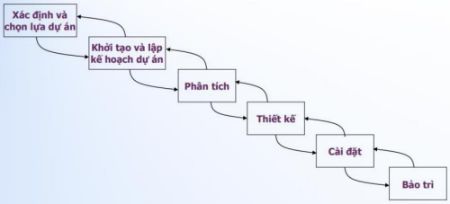- Áp Dụng **Mô Hình Triển Khai** đối với Phần Mềm Của Hệ Thống

Hình . Mô hình thác nước

- **Mô hình thác nước** là gì? Mô hình thác nước là phương pháp quản lí dự án trên tiến trình, kế hoạch được tổ chức tuần tự và liên tiếp. Mô hình thác nước được tạo với mục đích quản lý vòng đời phát triển phần mềm. - Mô hình thác nước chú trọng vào sự tiến triển logic của các bước thực hiện. Sau khi phạm vi dự án để xác định, các nhóm sẽ được phân công việc làm với mục tiêu và lịch trình thực hiện cụ thể. Mỗi nhóm sẽ thực thi một phần hoặc một giai đoạn của dự án. Mỗi giai đoạn phải được vận hành tuần tự theo quy trình kế hoạch đã lên trước đó, thực hiện lần lượt và nối tiếp nhau, giai đoạn sau sẽ bắt đầu khi giai đoạn trước đó đã hoành thành.

- **Các giai đoạn của mô hình thác nước như sau:**

Giai đoạn 1: Xác định và chọn lựa dự án.

Giai đoạn 2: Khởi tạo và lập kế hoạch dự án.

Giai đoạn 3: Phân tích.

Giai đoạn 4: Thiết kế.

Giai đoạn 5: Cài đặt.

Giai đoạn 6: Bảo trì.

- Xác định và chọn lựa dự án: Đây là một giai đoạn xác định yêu cầu của một dự án và lựa chọn dự án

- Khởi tạo và lập kế hoạch dự án: Từ những yêu cầu ở trên, nhóm sẽ lên kế hoạch phân chia làm việc cho dự án.

- Phân tích: phân tích yêu cầu, nêu rõ các chức năng, cách hoạt động và ứng dụng nó như thế nào khi đưa vào hoạt động.

- Thiết kế: Từ những phân tích yêu cầu ở trên, nhóm sẽ thực hiện thiết kế cho sản phẩm gồm: thiết kế phần cứng, phần mềm, ngôn ngữ lập trình, lưu trữ dữ liệu

- Cài đặt: Sản phẩm sau khi tạo sẽ được đưa vào môi trường thực tế để cho người dùng sử dụng và trải nghiệm. Đây là giai đoạn sản phẩm thực sự đi vào sử dụng và hoạt động theo yêu cầu.

- Bảo trì: Giai đoạn này là bước cuối của toàn bộ quy trình của dự án. Nhóm sẽ lắng nghe ý kiến phản hồi, giải quyết các yêu cầu phát sinh và duy trì ứng dụng luôn trong trạng thái tốt nhất

**Ưu điểm của mô hình thác nước:**

+ Mô hình thiết kế đơn giản, dễ nắm bắt và áp dụng, quy trình rõ ràng từng bước.

+ Dễ quản lí và bảo trì bởi cách tiếp cận tuần tự và cố định tự bước.

+ Các yêu cầu input và output được xác định rõ ràng nên thuận lợi trong công tác kiểm thử sản phẩm.

+ Áp dụng mang lại hiệu quả cao trong các dự án nhỏ và có các yêu cầu rõ ràng.

+ Có nhiều tài liệu cung cấp cho khách hàng tham khảo về mô hình dự án.

**Nhược điểm của mô hình thác nước:**

+ Không có hiệu quả khi không chưa xác định rõ các yêu cầu từ ban đầu.

+ Khi xảy ra lỗi ở giai đoạn trước đó, sẽ rất khó sửa lỗi. Hay phải tốn nhiều chi phí để sửa lỗi.

+ Không phải mô hình lý tưởng cho các dự án lớn và dài ngày

### **II.2. Chức năng của phần mềm**

#### **II.2.1. Yêu cầu chức năng**

Xây dựng cho nhóm người sử dụng sau:

* **Nhân viên bán hàng:**

- Quét mã vạch

- Lập đơn hàng

- Cập nhật đơn hàng

- Xem chi tiết hóa đơn

- Thanh toán đơn hàng

- In hóa đơn

* **Người quản lý:**

- Quản lý sản phẩm

- Quản lý nhà cung cấp

- Cập nhật thông tin khuyến mãi

- Quản lý nhân viên, khách hàng

- Phân quyền người dùng

- Báo cáo, thống kê

* **Nhân viên nhập hàng:**

- Tạo phiếu nhập hàng

- Kiểm kê hàng hóa

- Lập phiếu chi

- In phiếu nhập

Các chức năng khác mà người dùng hệ thống nào cũng sẽ có:

- Đăng nhập

- Quên mật khẩu

- Đổi mật khẩu

- Đăng xuất

#### **II.2.2. Yêu cầu phi chức năng**

* **Yêu cầu chất lượng**

Giao diện đẹp, dễ sử dụng, đa chức năng và thân thiện với người sử dụng, tốc độ xử lý nhanh, được thiết kế phù hợp với các nghiệp vụ của siêu thị mini.

* **Hiệu suất**

Hệ thống quản lý siêu thị mini phải hoạt động nhanh chóng và ổn định, xử lý được nhiều đơn hàng cùng lúc, không bị treo hay lỗi.

* **Bảo mật**

Bảo vệ được dữ liệu của khách hàng, nhân viên và doanh nghiệp, không bị rò rỉ hay xâm nhập bởi bên ngoài.

* **Khả năng mở rộng**

Hệ thống có khả năng mở rộng để phù hợp với sự phát triển của doanh nghiệp, có thể tích hợp được với các hệ thống khác như thanh toán online, giao ca hay quản lí phiếu nhập.

### **II.3. Đối tượng người dùng**

* **Quản lý**

Là người có trách nhiệm quản lý tổng thể siêu thị mini , bao gồm quản lý doanh thu, chi phí, lợi nhuận, hàng hóa, nhân viên, khách hàng, v.v. Sử dụng hệ thống để theo dõi và điều hành các hoạt động kinh doanh một cách hiệu quả, tiết kiệm thời gian và chi phí, nâng cao chất lượng dịch vụ và uy tín của cửa hàng.

* **Nhân viên**

Là những người trực tiếp tham gia vào các hoạt động kinh doanh của cửa hàng, bao gồm bán hàng, nhập hàng, kiểm kho, v.v. Nhân viên siêu thị cần có hệ thống quản lý để hỗ trợ công việc của mình một cách nhanh chóng và chính xác, giảm thiểu sai sót và rủi ro, tăng hiệu suất và năng suất lao động.

* **Khách hàng**

Là những người có nhu cầu mua sắm các sản phẩm tại siêu thị mini. Khách hàng cần có hệ thống quản lý để tiện lợi trong việc tìm kiếm, so sánh và lựa chọn sản phẩm, thanh toán và nhận hàng một cách dễ dàng và an toàn, nhận được các ưu đãi và chăm sóc khách hàng tốt nhất.

### **II.4. Sơ đồ BFD**

#### **II.4.1. Tổng quan**

Hình . Sơ đồ BFD tổng quan

#### **II.4.2. Chi tiết**

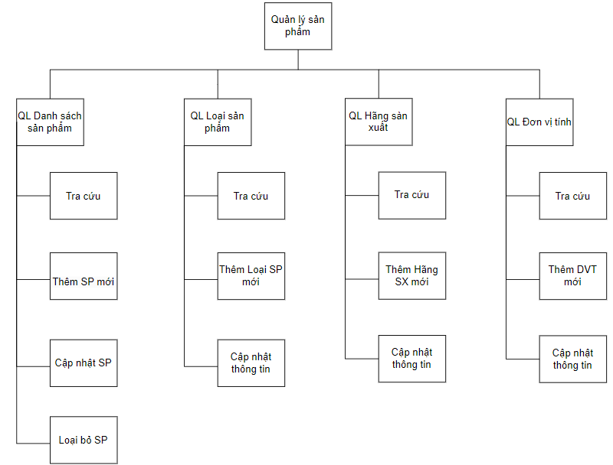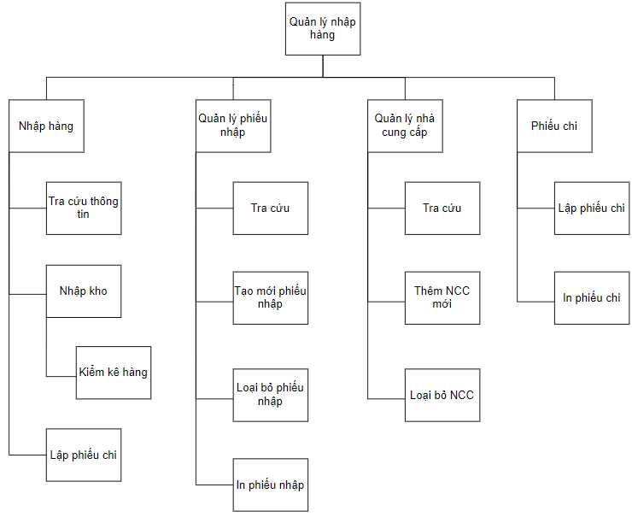

Hình . BFD chi tiết “Quản lý nhập hàng”

Hình . BFD chi tiết “Quản lý sản phẩm”

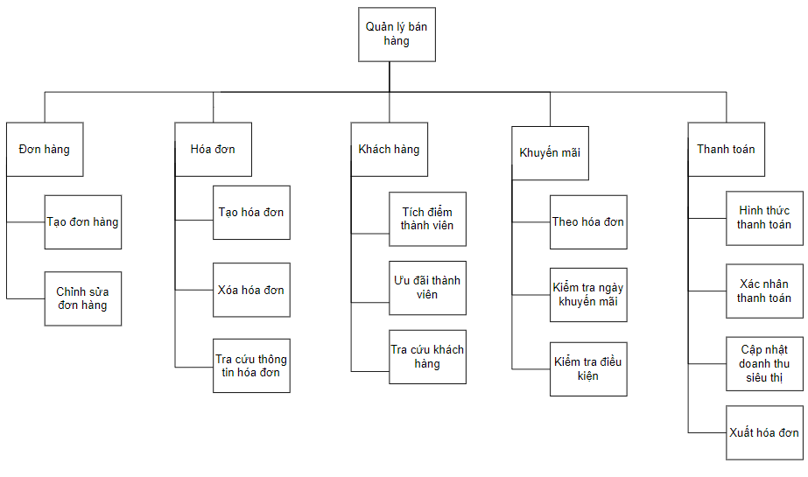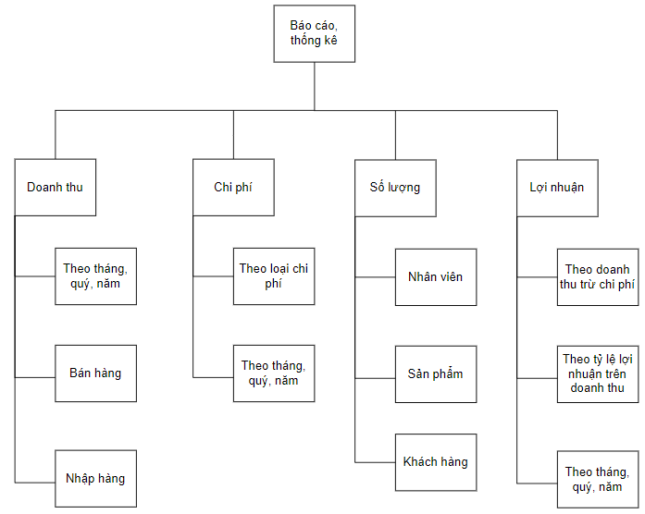

Hình . BFD chi tiết “Báo cáo, thống kê”

Hình . BFD chi tiết “Quản lý bán hàng”

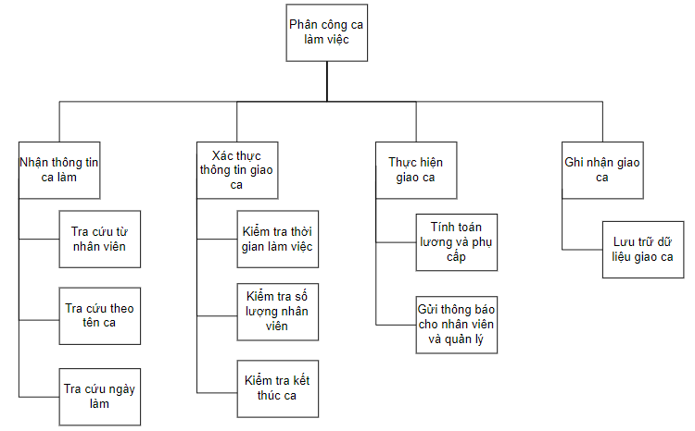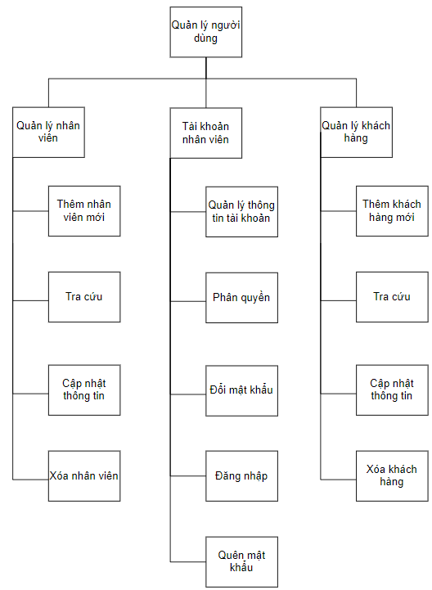

Hình . BFD chi tiết “Phân công ca làm việc”

Hình . BFD chi tiết “Quản lý người dùng”

## **III. QUY TRÌNH NGHIỆP VỤ**

### **III.1. Khảo sát hiện trạng**

| No. | Module / Screen | Description | Creator | Create date | Answer | Response date | Status |
| --- | --- | --- | --- | --- | --- | --- | --- |
| 1 | Quản lý nhập hàng | Hàng hóa sẽ được nhập về như thế nào? | Nam | 29/10/2023 | - Hàng hóa nhập về theo từng lô: + Mỗi lô hàng sẽ gồm nhiều sảm phẩm khác nhau + Mỗi lô hàng có 1 mã lô riêng, được cung cấp bởi 1 NCC | 29/10/2023 | Closed |
| 2 | Quản lý nhập hàng | Trình tự nhập hàng ra sao? | Nam | 29/10/2023 | (Giả định việc nhập hàng như sau: Quản lý là người quyết định  lập phiếu nhập và NV kho chỉ đảm nhận kiểm tra hàng và nhập kho) - Quản lý nhập kho sẽ xem xét lên danh sách sản phẩm cần nhập - Chọn NCC phù hợp và liên hệ NCC - Lập phiếu nhập và gửi cho NCC - Nhân viên quản kho sẽ kiểm tra lô hàng và tiến hành nhập kho  nếu lô hàng ổn và báo cáo quản lý nếu lô hàng có vấn đề. | 29/10/2023 | Closed |
| 3 |  | Người dùng hệ thống bao gồm những ai? Các tác nhân có thể tương tác với hệ thống gồm? | Nam | 29/10/2023 | Người dùng: - Quản lý - Nhân viên Tác nhân: - Quản lý & Nhân viên (Bán hàng; Nhập kho) - Khách hàng | 29/10/2023 | Closed |
| 4 | UI/UX | Có bất kỳ yêu cầu đặc biệt nào về giao diện hay trải nghiệm của người dùng trong phần mềm ? | Phong | 05/10/2023 | Có, chúng tôi có những một số yêu cầu đặc biệt về giao diện và trải nghiệm của phần mềm sau đây: - Giao diện đơn giản và dễ sử dụng: Chúng tôi muốn giao diện đơn giản và dễ sử dụng để nhân viên có thể nắm bắt một cách nhanh chóng - Tính nhất quán: chúng tôi muốn giao diện và trải nghiệm của người dùng nhất quán trên toàn ứng dụng, điều này bao gồm màu sắc, phông chữ và logo thống nhất trong toàn ứng dụng - Tính năng tìm kiếm và lọc mạnh mẽ: Giao diện người dùng phải có tính năng tìm kiếm và lọc mạnh mẽ để có thể tìm và lựa chọn sản phẩm dễ dàng | 29/10/2023 | Closed |
| 5 | Quản lý thanh toán | Bạn muốn phần mềm hỗ trợ các loại hình thức thanh toán như thế nào ? (ví dụ: tiền mặt, credit card, ví điện tử,...) | Phong | 05/10/2023 | Chúng tôi muốn hỗ trợ 2 loại hình thức thanh toán là: - Tiền mặt - Ví điện tử | 29/10/2023 | Closed |
| 6 | Quản lý thanh toán | Bạn có yêu cầu đặc biệt nào về tích hợp thanh toán trực tuyến hoặc cổng thanh toán điện tử ? | Phong | 05/10/2023 | Có, chúng tôi có một số yêu cầu đặc biệt về thanh toán sau: - Tích hợp nhiều cổng thanh toán: Stripe, Paypal, Momo, ... - Tiện lợi cho khách hàng: Quá trình thanh toán cần phải nhanh chóng và tiện lợi cho khách hàng - Bảo mật thanh toán: Phần mềm cần phải tuân thủ theo các chuẩn bảo mật cao và mã hóa thông tin của khách hàng | 29/10/2023 | Closed |
| 7 | Quản lý khách hàng | Bạn muốn phần mềm hỗ trợ quản lý thông tin khách hàng như thế nào ? (ví dụ: tên, năm sinh, địa chỉ, email, số điện thoại, ...) | Phong | 05/10/2023 | Chúng tôi muốn quản lý thông tin khách hàng bao gồm: - Họ và tên: Thu thập đầy đủ họ và tên khách hàng để có thể phản ánh chính xác trên hóa đơn và các thông báo - Số điện thoại: Thu thập số điện thoại để có thể thông báo đơn hàng, giao hàng hoặc hỗ trợ khách hàng khi cần  - Địa chỉ: Thu thập đầy đủ và chính xác địa chỉ khách hàng để có thể giao hàng hóa đến địa chỉ đó và tính toán chi phí vận chuyển  - Email: Thu thập email của khách hàng để liên hệ với khách hàng, gửi thông tin về các khuyến mãi và xác nhận đơn hàng | 29/10/2023 | Closed |
| 8 | Quản lý khách hàng | Bạn cần phần mềm hỗ trợ tính năng theo dõi lịch sử mua sắm của từng khách hàng không ? | Phong | 05/10/2023 | Có, tôi muốn có tính năng hỗ trợ theo dõi lịch sử mua sắm của từng khách hàng để có thể một cách chi tiết và cụ thể sau đây: - Theo dõi sản phẩm đã mua: Bao gồm tên sản phẩm, mô tả, giá cả và số lượng - Thời gian mua sắm: Bao gồm ngày, tháng, năm giúp chúng tôi biết thời điểm họ thường mua sắm và cung cấp các ưu đãi phù hợp - Tính năng gợi ý sản phẩm: Dựa trên lịch sử mua sắm của khách hàng, chúng tôi muốn phần mềm hỗ trợ các sản phẩm tương tự hoặc có liên quan. Ví dụ: nếu họ mua một chiếc điện thoại thì có thể gợi ý phụ kiện đi kèm | 29/10/2023 | Closed |
| 9 | Báo cáo thống kê chi phí | - Anh/Chị muốn thống kê doanh số bán hàng của mình bằng cách nào? Có theo 1 công thức cụ thể nào hay không? - Anh/Chị có muốn báo cáo các loại chi phí mà cửa hàng phát sinh thêm không? Nếu có thì bạn có thể liệt kê ra không? - Ứng dụng của chúng tôi có thể hoàn thành các yêu cầu trên, nhưng để trực quan tôi muốn biểu diễn chúng qua đồ thị, anh/chị có thể liệt kê 1 số loại đồ thị mà anh chị muốn thêm vào? ( Gợi ý của tôi là: Dạng tròn, cột, đường, ... ) - Theo như tôi tìm hiểu ở một số siêu thị khác, họ thường có chức năng tính lợi nhuận của siêu thị thông qua các yếu tố phát sinh trong cửa hàng. Vậy anh/chị có làm chức năng này không? Nếu có thì công thức tính cụ thể như thế nào? | Quân | 5/10/2023 | - Có. Tôi tính doanh số bán hàng trong ngày theo các sản phẩm bán được, sau đó gom chúng lại theo tháng, quý, năm để tiện theo dõi cửa hàng. - Có. Tôi muốn thống kê các loại chi phí mà cửa hàng phát sinh, một số loại tôi có thể liệt kê như: Chi phí khi nhập hàng, Tiền lương nhân viên và các loại Thuế khác. - Tôi muốn biểu diễn đồ thị thống kê theo dạng Đường. - Tôi không làm chức năng tính lợi nhuận, vì nó khá phức tạp cho 1 cửa hàng mới mở. Thay vào đó tôi muốn làm chức năng gần gũi hơn là tính tiền lời cho cửa hàng, cứ theo công thức: Tổng tiền lời = Tổng doanh thu - Các chi phí phát sinh (Có thể thống kê theo tuần, tháng, quý, năm). | 10/11/2023 | Closed |
| 10 | Báo cáo thống kê số lượng | - Ngoài các loại thống kê chi phí ra thì anh/chị có cần thêm thống kê khác không? ( Gợi ý của tôi là: Thống kê số lượng nhân viên trong cửa hàng, số lượng khách mua hàng, ... ) - Cũng giống như trên anh/chị có muốn biểu diễn trực quan bằng sơ đồ hay không? - Thống kê số lượng được cập nhật theo khoảng thời gian nào? ( Theo ngày, tuần, tháng ) - Nếu có một nhân viên nghỉ làm thì hệ thống có cần xóa hoàn toàn nhân viên đó khỏi cơ sở dữ liệu của cửa hàng hay không? Nếu không thì có cần cập nhật lại số lượng đã thống kê không? | Quân | 5/10/2023 | - Có. Tôi cần thêm loại thống kê như bạn nói, thống kê về số lượng nhân viên làm việc trong cửa hàng và số lượng khách mua hàng để sau này hệ thống có thể tiện quản lý. - Không cần. Tôi chỉ muốn thống kê số lượng bằng những con số để người quản lý có thể dễ dàng kiểm soát được. - Thống kê số lượng là công việc mà hệ thống phải cập nhật liên tục, nên tôi muốn số lượng được cập nhật liên tục theo Ngày. - Nếu 1 nhân viên nghỉ làm thì tôi chỉ cần hệ thống ẩn đi thông tin nhân viên đó thôi chứ không cần xóa. Vì việc thống kê này chỉ cho biết các nhân viên nào đang còn làm nên khi ẩn nhân viên cũng phải cần cập nhật lại số lượng nhân viên | 10/11/2023 | Closed |
| 11 | Giao diện tổng quát | - Anh/Chị muốn bố cục hệ thống mình theo 1 quy chuẩn nào hay không? Nếu chưa thì em sẽ đưa ra 1 số dạng bố cục mà em đã tìm hiểu được để bạn có thể lựa chọn. - Anh/chị có thể liệt kê ra các nút thường có trong hệ thống được không? - Màu chủ đạo mà anh/chị dùng trong hệ thống là màu gì? Có bản thiết kế các phối màu thường dùng thì càng tốt. - Khi đăng nhập vào hệ thống anh/chị có cần hệ thống phản hồi lại lời chào không? Với hệ thống có cần hiện hình ảnh người đăng nhập không? - Cho chúng tôi xin bản thiết kế font chữ cũng như cỡ chữ mà anh/chị đã chọn ra. | Quân | 5/10/2023 | - Bố cục giao diện cho hệ thống mà tôi chọn là: Ứng dụng sẽ 2 Panel chính, panel bên trái sẽ biểu diễn các nút menu, thông tin nhân viên và nút logout; còn panel bên phải sẽ thể hiện giao diện chính của các chức năng. - Các nút thường có sẽ là: thêm, sửa, xóa, cập nhật, làm mới, nhập excel, xuất excel, xuất pdf. - Màu chủ đạo sẽ là màu đen. Bản thiết kế phối màu thì tôi sẽ gửi lại sau. - Khi đăng nhập vào tôi không cần hệ thống phải gửi lời chào, mà hình ảnh nhân viên thì phải hiện ra. - Bản font chữ chi tiết thì tôi sẽ gửi lại sau. | 10/11/2023 | Closed |
| 12 | Quản lý tài khoản | - Về giao diện login anh/chị có thể mô tả các nút và ô nhập cần thiết trong hệ thống không?  - Anh/chị có cần phân quyền cho mỗi tài khoản hay không? Mỗi quyền quản lý những chức năng gì?  - Đối với giao diện login có cần menu chọn quyền cho người dùng hay không? Nếu có thì xuất hiện những quyền nào?  - Theo tôi khảo sát những hệ thống hiện nay có thêm chức năng đổi mật khẩu cho người dùng, vậy hệ thống của anh/chị có cần chức năng này không? Nếu có thì quy trình làm việc của nó ra sao? | Quân | 7/10/2023 | - Giao diện login bao gồm 2 ô nhập tên tài khoản và mật khẩu chính, ngoài ra có thêm nút đăng nhập để có thể vào hệ thống.  - Cần phân quyền cho mỗi tài khoản của nhân viên. Hiện tại hệ thống của tôi chỉ có 3 quyền chính là: nhân viên Bán Hàng, Nhập Hàng, Quản lý.  - Giao diện login không cần menu chọn quyền. Việc phân quyền dựa vào tài khoản và mật khẩu mà nhân viên nhập vào.  - Có. Tôi cần thêm chức năng đổi mật khẩu cho hệ thống. Quy trình làm việc là: Nhân viên cần đổi mật khẩu thì cần ấn vào nút đổi và tiến hành nhập mật khẩu cũ và mới để hệ thống xác nhận đổi. | 10/11/2023 | Closed |
| 13 | Quản lý chi tiêu | - Anh/chị cần quản lý chi tiêu cho những vấn đề nào trong cửa hàng? - Cách tính chi tiêu của các vấn đề đó như thế nào? Anh/chị có thể liệt kê chi tiết ra không? - Ngoài các chức năng cập nhật chi tiêu thì có cần quản lý thống kê không? Nếu có thì cần thống kê như thế nào? - Hệ thống có cần in phiếu chi ra không? Ngoài các thuộc tinh có trong hệ thống thì trên phiếu chi cần thêm thông tin gì không? | Quân | 7/10/2023 | - Tôi cần quản lý chi tiêu cho Lương nhân viên, chi phí khi nhập hàng và các loại Thuế phát sinh thêm.  - Đối với lương nhân viên thì Bán hàng sẽ tính theo giờ và % sản phẩm bán được, còn đối với Nhập hàng thì theo giờ làm và % lượng hàng nhập vào. Đối với chi phí nhập hàng thì khi nhân viên xác nhận nhập hàng từ Nhà cung cấp, tạo phiếu chi và lưu vào hệ thống.  - Cần quản lý thống kê chi tiêu. Thống kê các phiếu chi được tạo ra và số tiền chi được theo tháng, quý, năm.  - Hệ thống cần in ra phiếu chi. Ngoài các thuộc tính đã liệt kê trong hệ thống thì tôi cần thêm chỗ ký tên cho người tạo phiếu và phiếu cho tổ chức nào. | 10/11/2023 | Closed |
| 14 | Quản lý hóa đơn | - Anh chị cần giao diện để quản lý hóa đơn không? (Ví dụ như truy cứu hóa đơn, sắp xếp hóa đơn,...).  - Nếu có thì anh chị muốn giao diện thiết kế như thế nào? (Ví dụ đầy đủ chức năng nhất có thế, chỉ cần những tính năng cơ bản, thiết kế tối giản, thiết kế chi tiết cụ thể) - Anh/ chị muốn quản lý hóa đơn gồm những chức năng nào? (Ngoài những chức năng cơ bản như truy cứu, sắp xếp, ...) | Khải | 8/10/2023 | - Tôi có cần giao diện cho chức năng quản lý hóa đơn - Tôi muốn giao diện thiết kế dễ sử dụng, không quá cầu kì và phần chức năng vừa đủ - Tôi cần chức năng tìm kiếm hóa đơn thật đa dạng, theo nhiều trường khác nhau | 10/11/2023 | Closed |
| 15 | Quản lý khách hàng | - Chúng tôi muốn thêm cổng thu thập phản hồi (feedback) từ khách hàng, để tiện cho việc phản ánh của khách hàng khi họ có vấn đề. Anh chị vui lòng cho thêm ý kiến về vấn đề này. | Khải | 8/10/2023 | - Tôi thấy chức năng tiếp nhận feedback khá ổn, nhưng không thật sự tối quan trọng, nên tập trung vào những tính năng chính làm cơ sở cho hệ thống trước khi muốn phát triển thêm. | 10/11/2023 | Closed |
| 16 |  | Khách hàng hỏi: "Sau khi hoàn thành và bàn giao hệ thống, thì chương trình hậu mãi (bảo trì và nâng cấp hệ thống) kéo dài trong bao lâu? Và các bạn sẽ thực hiện những công việc đó như thế nào?" | Khải | 8/10/2023 | - Chúng tôi sẽ tiếp tục bảo trì, nâng cấp hệ thống, phần mềm để giữ mọi thứ ổn định liên tục trong vòng 5 năm. - Về cách thực hiện, chúng tôi sẽ thực hiện bảo trì định kỳ 6 tháng một lần toàn hệ thống.  - Và nếu có lỗi xảy ra bất kỳ lúc nào hãy liên hệ với chúng tôi để yêu cầu sửa chữa. | 10/11/2023 | Closed |
| 17 |  | Khách hàng hỏi: "Liệu sau khi hết thời gian bảo trì, nâng cấp 5 năm thì hệ thống còn sử dụng được không?" | Khải | 8/10/2023 | - Chúng tối cam kết duy trì hệ thống hoạt động ổn định trong thời hạn 5 năm cũng là tuổi đời của hầu hết phần mềm hiện nay trên thị trường, tùy vào những nâng cấp công nghệ của các nhà cung cấp nền tảng mà hệ thống có thể tiếp tục hoạt động sau thời hạn 5 năm, tuy nhiên chúng tôi sẽ không tiếp tục bảo trì nâng cấp hệ thống nếu như xảy ra lỗi hoặc hệ thống không còn tương thích so với công nghệ hiện hữu. | 10/11/2023 | Closed |
| 18 | Quản lý nhân viên | - Anh chị muốn tiền lương nhân viên được tính như thế nào? - Những khoảng phạt hoặc lương thưởng trong đó? | Khải | 8/10/20231 | - Tiền lương nhân viên tính theo công thức :  Tiền lương = tiền lương một ca * số ca nhân viên làm - khoảng phạt + lương thưởng - Với tiền lương một ca và khoảng phạt, lương thưởng có thể nhập liệu bằng tay | 10/11/2023 | Closed |
| 19 | Quản Lý Khuyến Mãi | Khách Hàng hỏi: "Bạn đã lên kế hoạch các hoạt động quảng cáo và marketing  để thông báo về chương trình khuyến mãi của mình chưa?" | Hoài  (Chủ siêu thị) | 10/10/2023 | BA: "Để quảng bá chương trình khuyến mãi, bên phía công ty em có một vài đề xuất cho khách hàng tiếp cận để nắm bắt rõ ràng hơn về chương trình khuyến mãi bên siêu thị của mình bằng các cách thức như sau: +)Tiếp cận một cách thụ động như: tờ rơi, tạp chí, báo chí, truyền hình, radio, email của khách hàng, sms, mạng xã hội(Tiktok, X, facebook, youtube,...), qua các website,... Khi đã có chiến lược cho phương án cụ thể thì chúng ta cần lên kế hoạch chi tiết cho từng loại hình muốn quảng bá để đảm bảo chất lượng được hiệu quả cao nhất. +)Tiếp cận một cách chủ động: khách Hàng đến mua hàng thì thông tin nhập trên hệ thống để kiểm tra tại thời điểm đó có loại khuyến mãi nào, sau đó thông báo cho khách hàng để nắm bắt được thông tin chương trình khuyến mãi." | 11/10/2023 | Closed |
| 20 | Quản Lý Khuyến Mãi | Bạn muốn xây dựng quy trình tích điểm(chương trình khuyến mãi) cho mọi sản phẩm của cửa hàng như thế nào? | Giàu | 5/10/2023 | Nếu khách hàng mua và tích lũy đủ số điểm theo đúng như chương trình khuyến mãi của cửa hàng thì khách hàng sẽ được giảm giá với số tiền tương ứng với mức phần trăm của cửa hàng. | 11/10/2023 | Closed |
| 21 | Quản Lý Chức năng xử lý giao ca | Bạn có muốn chúng tôi thiết lập thêm tính năng báo cáo giao ca cho phần mềm của cửa hàng bên mình không? | Giàu | 5/10/2023 | Tôi nghĩ tính năng Lập báo cáo giao ca trong phần mềm quản lý siêu thị rất hữu ích. Nó giúp quản lý có thể theo dõi doanh thu và hoạt động của siêu thị một cách chính xác và tiện lợi. | 11/10/2023 | Closed |
| 22 | Quản Lý Chức năng xử lý giao ca | khách hàng hỏi: "Đối với một số phần mềm bên bạn cung cấp cho đối tác trước đây,  đặc biệt là trong mô hình quản lý siêu Thị thì Theo bạn tính năng Kiểm tra thời gian làm việc và tính năng Kiểm tra kết thúc ca trong phần mềm quản lý siêu thị có thật sự hữu ích không?" | Hoài  (Chủ siêu thị) | 5/10/2023 | BA: "với kinh nghiệm đã tham gia một vài dự án cung cấp cho đối tác trước đây. Tôi nghĩ tính năng Kiểm tra thời gian làm việc trong phần mềm quản lý siêu thị rất hữu ích.  Nó giúp quản lý có thể theo dõi thời gian làm việc của từng nhân viên và tính toán lương và phụ cấp một cách chính xác. còn về tính năng Kiểm tra kết thúc ca trong phần mềm quản lý siêu thị rất hữu ích. Nó giúp quản lý có thể kiểm tra xem các nhân viên đã kết thúc ca làm việc hay chưa và đảm bảo rằng các giao dịch được xử lý đúng cách." | 11/10/2023 | Closed |
| 24 | câu hỏi thể hiện mong muốn sự hài lòng của người dùng với hệ thống để được vận hành hệ thống tối ưu | Bạn có mong đợi gì từ một phần mềm quản lý cửa hàng siêu thị mini? | Giàu | 5/10/2023 | Xử lý của hệ thống nhanh, truy cập không bị ngắt, ít mắc các lỗi vặt, chương trình dễ sử dụng tương tác với người dung, dễ bảo trì nâng cấp hệ thống. Mọi tính năng đều phải tương  tác tốt với hệ thống, hạn chế các tình huống phát sinh không mong muốn. | 11/10/2023 | Closed |
| 25 | Tính năng khách hàng đặc biệt quan tâm nhất | Bạn quan tâm đến tính năng nào nhất khi sử dụng phần mềm quản lý cửa hàng siêu thị mini? | Giàu | 5/10/2023 | Tính năng thanh toán và thống kê bởi vì chỉ cần hệ thống tính toán sai sẽ gây tổn thất rất lớn. | 11/10/2023 | Closed |
| 26 | chức năng báo cáo thống kê theo doanh thu, chi phí, số lượng, tiền lời | khách hàng hỏi:" chúng tôi mong muốn phần mềm cung cấp chi tiết cụ thể nhất để chúng tôi có thể dễ theo dõi các hoạt động thu chi như nhập hàng, thuế, lương nhân viên, cũng như là doanh thu bán hàng, nhập hàng để từ đó kiểm soát tốt lợi nhuận theo từng ngày, từng tháng, từng quý, từng năm?" | Hoài  (Chủ siêu thị) | 5/10/2023 | BA:"Tất nhiên có. hệ thống sẽ cung cấp rõ cho người dùng người dùng trải nghiệm hệ thống cũng như ban quản lý siêu thị một cách chi tiết nhất như: *) Doanh thu:  +)Bán Hàng: số lượng bán ra, tổng biến đã bán được +)Nhập Hàng: Số lượng nhập, tổng tiền nhập +)Ngày, Tháng, Quý, Năm: số Lượng hàng bán được của nhân viên, Số hàng nhập vào của nhà cung cấp, thống kê theo lượt khách mua  *) Chi Phí: +)Theo loại chi phí: Nhập hàng, Lương nhân viên, thuế tất cả dựa theo (Ngày, Tháng, Quý, Năm) *) Tiền Lời: được tính bằng Doanh thu - Chi phí và tất cả dựa theo (Ngày, Tháng, Quý, Năm)" | 15/5/2023 | Closed |
| 27 | Quản Lý Chức năng xử lý giao ca | Bạn nghĩ tính năng Gửi thông báo cho nhân viên và quản lý trong phần mềm quản lý siêu thị có hữu ích không? | Giàu | 5/10/2023 | Tôi nghĩ tính năng Gửi thông báo cho nhân viên và quản lý trong phần mềm quản lý siêu thị rất hữu ích. Nó giúp quản lý có thể gửi thông báo cho nhân viên một cách nhanh chóng và tiện lợi dễ  nắm bắt thông tin. | 11/10/2023 | Closed |
| 28 | Khảo sát sự lựa chọn khách hàng | 1)Bạn muốn ứng dụng mà phía công ty tôi cung cấp cho bạn chạy trên môi trường hệ điều hành nào? A. Linux B. Ios C. Android D. Window 2)chúng tôi có đề xuất, Bạn có thật sự muốn ứng dụng mà phía công ty tôi cung cấp cho bạn sẽ chạy trên winform Applications trên máy pos được đặt tại cửa hàng không? | Giàu | 5/10/2023 | 1) chúng tôi sẽ chọn phương án **D. window . vì hầu hết ứng dụng window cung cấp đều được hỗ trợ phổ biến rộng rãi và nhiều nhân viên biết cách sử dụng dễ tiếp cận hơn phù hợp với  hệ sinh thái hiện tại bên chúng tôi đang có,ít tốn kém chi phí để đào tạo lại nhân viên và đầu tư trang thiết bị** 2) chúng tôi có khảo sát qua một số nơi và rất hài lòng với đề xuất triển khai này, vậy nên chúng tôi đều thống nhất phần mềm sẽ được triển khai trên máy pos được đặt tại cửa hàng cùng giới  giải pháp bằng winform Applications | 11/10/2023 | Closed |
| 29 | Quản lý nhân viên | Bạn quan tâm đến bảo mật thông tin nhân viên và quản lý quyền truy cập như thế nào? | Phát | 5/10/2023 | Bảo mật thông tin nhân viên là một phần quan trọng trong hệ thống quản lý nhân viên của chúng tôi, và chúng tôi có những quy định và yêu cầu cụ thể về việc bảo vệ thông tin này. Dưới đây là một số điểm chi tiết về cách chúng tôi quan tâm đến bảo mật thông tin nhân viên và quản lý quyền truy cập: 1.Phân quyền truy cập: Chúng tôi thực hiện phân quyền truy cập chặt chẽ trong hệ thống, đảm bảo rằng chỉ những người được ủy quyền mới có thể truy cập và chỉnh sửa thông tin nhân viên. Các nhân viên sẽ được gán các vai trò và quyền truy cập cụ thể dựa trên chức vụ và trách nhiệm của họ.  2.Xác thực đáng tin cậy: Chúng tôi sử dụng các biện pháp xác thực đáng tin cậy để đảm bảo rằng người dùng chỉ có thể truy cập hệ thống sau khi xác thực đúng danh tính của họ. Điều này có thể bao gồm việc sử dụng mật khẩu mạnh | 11/10/2023 | Closed |
| 30 | Quản lý nhân viên | Bạn muốn lưu trữ những loại dữ liệu cụ thể nào về nhân viên? | Phát | 5/10/2023 | Chúng tôi muốn lưu trữ thông tin chi tiết về nhân viên để có khả năng quản lý và theo dõi thông tin cơ bản cũng như hiệu suất làm việc của họ. Dữ liệu cụ thể mà chúng tôi muốn lưu trữ trong bảng nhân viên bao gồm: - Tên,email,địa chỉ liên hệ, số điện thoại, giới tính, lương  - Hình ảnh nhân viên: Lưu trữ hình ảnh của nhân viên dưới dạng tệp hoặc liên kết đến hình ảnh. Điều này giúp chúng tôi nhận dạng và có một hồ sơ hình ảnh của nhân viên. Thông tin này sẽ giúp chúng tôi quản lý dữ liệu cơ bản về nhân viên, theo dõi hiệu suất làm việc của họ, và cung cấp các tiện ích như liên hệ, tính lương, và hình ảnh nhân viên. | 11/10/2023 | Closed |
| 31 | Quản lý nhân viên | Bạn có yêu cầu về giao diện và trải nghiệm người dùng cụ thể cho hệ thống quản lý nhân viên không? | Phát | 5/10/2023 | Chúng tôi muốn giao diện sử dụng đơn giản, dễ sử dụng và thân thiện với người dùng. Cần có khả năng tìm kiếm và xem thông tin nhân viên một cách nhanh chóng. | 11/10/2023 | Closed |
| 32 | Quản lý sản phẩm | Bạn muốn hệ thống quản lý sản phẩm có chức năng quản lý thông tin sản phẩm như thế nào? | Phát | 5/10/2023 | Chúng tôi muốn hệ thống quản lý sản phẩm của ứng dụng có khả năng quản lý thông tin sản phẩm một cách chi tiết và hiệu quả. Dưới đây là các yêu cầu cụ thể cho chức năng này: 1.Thông tin cơ bản về sản phẩm: Hệ thống cần cho phép nhập và lưu trữ thông tin cơ bản về sản phẩm, bao gồm tên sản phẩm, mã sản phẩm để xác định sản phẩm một cách duy nhất. 2.Giá sản phẩm: Hệ thống cần có khả năng quản lý giá của sản phẩm, bao gồm giá bán lẻ, giá nhập hàng, và giá khuyến mãi nếu có. 3.Số lượng tồn kho: Hệ thống cần theo dõi số lượng tồn kho của sản phẩm để cập nhật số lượng tồn kho sau mỗi giao dịch mua bán hoặc nhập hàng. 4.Danh mục sản phẩm: Chúng tôi muốn hệ thống hỗ trợ quản lý danh mục sản phẩm để phân loại sản phẩm thành các danh mục khác nhau, giúp trong việc tìm kiếm và sắp xếp sản phẩm. 5.Hình ảnh và tài liệu sản phẩm: Hệ thống cần có khả năng lưu trữ và quản lý hình ảnh sản phẩm, 6.Thông tin nhà cung cấp và nhà sản xuất: Chúng tôi muốn hệ thống lưu trữ thông tin về nhà cung cấp và nhà sản xuất của sản phẩm để theo dõi nguồn gốc và quản lý quan hệ với đối tác.  7.Tình trạng sản phẩm: Hệ thống cần quản lý tình trạng của sản phẩm, bao gồm thông tin về sản phẩm còn hàng, hết hàng | 11/10/2023 | Closed |

### **III.2. Các hoạt động nghiệp vụ**

**III.2.1. Nghiệp vụ “Bán hàng”**

- Nghiệp vụ bán hàng là quá trình nhân viên bán hàng tiếp nhận yêu cầu mua hàng của khách hàng, quét mã vạch của các sản phẩm, tính tiền và in hoá đơn cho khách hàng. Nghiệp vụ bán hàng bao gồm các bước sau:

+) Bước 1: Nhân viên bán hàng chào đón khách hàng và hỏi xem khách hàng có cần tư vấn hay giúp đỡ gì không. Nếu có, nhân viên sẽ hướng dẫn khách hàng tìm kiếm và lựa chọn sản phẩm phù hợp với nhu cầu và ngân sách của khách hàng.

+) Bước 2: Nhân viên bán hàng quét mã vạch của các sản phẩm mà khách hàng muốn mua bằng máy quét mã vạch. Máy quét mã vạch sẽ tự động lấy thông tin về tên, giá, số lượng, khuyến mãi (nếu có) của các sản phẩm từ cơ sở dữ liệu và hiển thị trên màn hình máy tính. Nhân viên bán hàng sẽ kiểm tra lại thông tin của các sản phẩm và xác nhận với khách hàng.

- Công thức tính thành tiền của hóa đơn như sau:  
 **Thành tiền = Số lượng * Giá bán**

+) Bước 3: Nhân viên bán hàng hỏi khách hàng xem có thẻ thành viên hay không. Nếu có, nhân viên sẽ quét mã vạch của thẻ thành viên và máy tính sẽ tự động tính điểm tích lũy cho khách hàng dựa trên tổng giá trị hoá đơn. Nếu hóa đơn thỏa chương trình khuyến mãi nào đó trong siêu thị thì hệ thống sẽ tự động áp dụng chương trình đó tính vào tổng tiền phải trả theo công thức sau:  
 **Tổng tiền phải trả = tổng tiền hóa đơn * ( 1** - **phần trăm khuyến mãi )**

Ví dụ: Có chương trình khuyến mãi giảm giá 10% cho hóa đơn có tổng tiền trên 500.000 đồng. Nếu khách hàng mua hàng hóa có trị giá là 630.000 đồng, thì tổng tiền của hóa đơn sau khi giảm giá là 630.000 x 90% = 567.000 đồng.

+) Bước 4: Nhân viên bán hàng hỏi khách hàng xem muốn thanh toán bằng tiền mặt hay thẻ. Nếu thanh toán bằng tiền mặt, nhân viên sẽ nhận tiền của khách hàng và trả lại tiền thừa (nếu có). Nếu thanh toán bằng thẻ, nhân viên sẽ yêu cầu khách hàng chèn thẻ vào máy POS và nhập mã PIN. Máy POS sẽ kiểm tra thông tin thẻ và xác nhận giao dịch. Nhân viên sẽ lấy lại thẻ và giao cho khách hàng. Nếu thanh toán bằng Momo hay ngân hàng thì hệ thống sẽ tạo một mã tự động tương ứng với số tiền mà khách phải trả, để khách hàng có thể quét dễ dàng.

+) Bước 5: Nhân viên bán hàng in hoá đơn cho khách hàng. Hoá đơn sẽ ghi rõ thông tin của cửa hàng, ngày giờ bán hàng, danh sách các sản phẩm mua, giá, số lượng, khuyến mãi (nếu có), tổng tiền, hình thức thanh toán, số điểm tích lũy (nếu có), v.v. Nhân viên sẽ kiểm tra lại hoá đơn và giao cho khách hàng.

+) Bước 6: Nhân viên bán hàng cảm ơn khách hàng đã mua hàng và chúc khách hàng một ngày tốt lành. Nhân viên sẽ đóng gói các sản phẩm mua vào túi nilon và giao cho khách hàng. Nhân viên sẽ cập nhật lại số lượng hàng hoá trong kho và cơ sở dữ liệu.

**III.3.2. Nghiệp vụ “Nhập hàng”**

- Nghiệp vụ nhập hàng là quá trình nhân viên nhập hàng đặt hàng từ nhà cung cấp, nhận hàng và kiểm tra hàng, lập phiếu nhập hàng và sắp xếp hàng vào kho. Nghiệp vụ nhập hàng bao gồm các bước sau:

+) Bước 1: Thủ kho đăng nhập vào phần mềm quản lý siêu thị mini bằng tài khoản và mật khẩu của mình. Thủ kho chọn chức năng “Nhập hàng” trên giao diện của phần mềm.

+) Bước 2: Thủ kho nhập thông tin đơn đặt hàng, bao gồm số lượng và tên các mặt hàng cần nhập, nhà cung cấp, thời gian giao hàng, hình thức thanh toán, v.v. Thủ kho nhấn nút “Gửi yêu cầu” để gửi đơn đặt hàng cho quản lý cửa hàng duyệt.

- Công thức tính thành tiền của từng sản phẩm trong phiếu nhập cũng giống như hóa đơn, chúng được tính như sau:  
 **Thành tiền = Số lượng * Giá bán**

+) Bước 3: Quản lý cửa hàng nhận được thông báo về đơn đặt hàng của thủ kho trên phần mềm. Quản lý cửa hàng xem xét và phê duyệt hoặc từ chối đơn đặt hàng. Nếu phê duyệt, quản lý cửa hàng nhấn nút “Đồng ý” và gửi lại cho thủ kho. Nếu từ chối, quản lý cửa hàng nhấn nút “Từ chối” và nhập lý do từ chối. Quản lý cửa hàng cũng có thể chỉnh sửa thông tin đơn đặt hàng nếu cần thiết.

+) Bước 4: Thủ kho nhận được thông báo về kết quả duyệt đơn đặt hàng của quản lý cửa hàng trên phần mềm. Nếu được duyệt, thủ kho tiếp tục gửi đơn đặt hàng cho nhà cung cấp và nhận hóa đơn nhập hàng từ nhà cung cấp. Nếu bị từ chối, thủ kho có thể hủy đơn đặt hàng hoặc tạo đơn đặt hàng mới trên phần mềm.

+) Bước 5: Khi nhà cung cấp giao hàng, thủ kho nhận hàng và kiểm tra đầy đủ thông tin của nhà cung cấp và hàng hóa, như tên, số lượng, giá, hạn sử dụng, mã vạch, v.v. Thủ kho so sánh thông tin hàng hóa với hóa đơn nhập hàng và đơn đặt hàng để đảm bảo không có sai sót hay thiếu hụt. Nếu có, thủ kho lập biên bản ghi nhận và yêu cầu nhà cung cấp bồi thường hoặc đổi trả hàng hóa.

+) Bước 6: Khi đã xác nhận đầy đủ thông tin và số lượng hàng hoá theo yêu cầu, thủ kho tiến hành lập phiếu nhập hàng trên phần mềm. Phiếu nhập hàng sẽ ghi rõ thông tin của cửa hàng, ngày giờ nhập hàng, danh sách các mặt hàng nhập, số lượng, giá, tổng tiền, hình thức thanh toán, v.v. Thủ kho nhấn nút “Lưu” để lưu phiếu nhập hàng vào cơ sở dữ liệu. Thủ kho cũng có thể in phiếu nhập hàng ra giấy nếu cần thiết.

+) Bước 7: Nếu hình thức thanh toán là tiền mặt, thủ kho sẽ lập phiếu chi cho mỗi phiếu nhập trên phần mềm. Phiếu chi sẽ ghi rõ thông tin của cửa hàng, ngày giờ chi tiền, số tiền, lý do chi tiền, người nhận tiền, người chi tiền, v.v. Thủ kho nhấn nút “Lưu” để lưu phiếu chi vào cơ sở dữ liệu. Thủ kho cũng có thể in phiếu chi ra giấy nếu cần thiết.

+) Bước 8: Thủ kho sẽ kiểm tra hạn sử dụng của các mặt hàng nhập, thực hiện ghi chép về hạn sử dụng, sau đó thực hiện sắp xếp vào kho theo thứ tự thích hợp để đảm bảo hàng bán trước ngày hết hạn phải gần nhất và hàng hóa xa với thời gian hết hạn sẽ được sắp xếp phía sau đảm bảo được hàng hóa được lưu thông hợp lý tránh gây lãng phí hàng hóa. Thủ kho sẽ cập nhật lại số lượng hàng hoá trong kho và cơ sở dữ liệu.

**III.3.3. Quản lý “Thẻ thành viên, chương trình tích điểm”**

- Quản lý thẻ thành viên, chương trình tích điểm là quá trình quản lý thông tin của các khách hàng là thành viên của cửa hàng, cũng như các chương trình khuyến khích khách hàng tích lũy điểm khi mua hàng. Quản lý thẻ thành viên, chương trình tích điểm bao gồm các bước sau:

Bước 1: Quản lý cửa hàng sẽ thiết lập các quy định và quy ước về thẻ thành viên, chương trình tích điểm, như điều kiện đăng ký, thời hạn sử dụng, tỷ lệ quy đổi, mức độ ưu đãi, v.v. Quản lý cửa hàng sẽ nhập các quy định và quy ước vào hệ thống và thông báo cho nhân viên bán hàng biết để có thể phổ biến lại khi khách cần làm thẻ.

Bước 2: Nhân viên bán hàng sẽ thực hiện đăng ký thẻ thành viên cho khách hàng khi khách hàng có yêu cầu. Nhân viên bán hàng sẽ yêu cầu khách hàng cung cấp thông tin cá nhân như tên, số điện thoại, địa chỉ, v.v. và nhập vào hệ thống. Sau đó, nhân viên bán hàng sẽ in thẻ thành viên và giao cho khách hàng.

Bước 3: Nhân viên bán hàng sẽ kiểm tra thẻ thành viên khi khách hàng mua hàng. Hệ thống sẽ tự động tính điểm tích lũy cho khách hàng sau mỗi lần mua hàng tại siêu thị. Điểm tích lũy sẽ được ghi trên hoá đơn và cập nhật vào cơ sở dữ liệu. Khách hàng có thể được giảm tiền hóa đơn dựa trên số điểm tích lũy mà mình đạt được. Đối với khuyến mãi dựa trên điểm thành viên của khách hàng sẽ được tính như sau:

**Phần trăm khuyến mãi  = điểm tích lũy * 0.005**

Ví dụ: Khách hàng đã mua hàng ở siêu thị tổng cộng là 15 lần thì điểm tích lũy của họ sẽ là 15 điểm. Vậy khi khách mua hàng ở lần sau với hóa đơn là 200.000 đồng thì % khuyến mãi của khách đó sẽ là:

15 * 0.005 =  0.075 = 7.5%.

Tổng tiền hóa đơn phải trả là: 200.000 * ( 1 - 0.075 ) = 185.000 đồng

**III.3.4. Quản lý “Thông tin hàng hóa, mã vạch”**

- Thông tin sản phẩm được thông qua Barcode Scanner hiển thị lên phần mềm quản lý trên máy tính cập nhật lên máy chủ. Giúp cho người bán hàng, khách hàng lẫn nhân viên kho nắm bắt được thông tin nguồn gốc xuất xứ, hạn sử dụng sản phẩm. Tránh trường hợp kinh doanh hàng hóa không có nguồn gốc xuất xứ. Cũng như thuận tiện cho nhân viên kiểm soát tốt hơn công việc quản lý hạn sử dụng của hàng hóa và giữ an toàn sức khỏe đến tay người mua. Đồng thời cũng tạo điều kiện thuận lợi để thanh toán các sản phẩm một cách nhanh chóng hơn, cải thiện được hiệu quả làm việc của siêu thị.

**III.3.5. Quản lý “Chương trình khuyến mãi”**

- Quản lý chương trình khuyến mãi là quá trình quản lý các chương trình giảm giá, tặng quà, ưu đãi, v.v. cho khách hàng khi mua hàng tại cửa hàng. Quản lý chương trình khuyến mãi bao gồm các bước sau:

+) Bước 1: Quản lý cửa hàng sẽ lên kế hoạch và thiết kế các chương trình khuyến mãi cho các mặt hàng bán tại cửa hàng. Quản lý cửa hàng sẽ xác định mục tiêu, đối tượng, thời gian, nội dung, mức độ khuyến mãi, v.v. của các chương trình khuyến mãi. Quản lý cửa hàng sẽ nhập các thông tin của các chương trình khuyến mãi vào hệ thống và thông báo cho nhân viên bán hàng và khách hàng.

Bước 2: Nhân viên bán hàng sẽ thực hiện các chương trình khuyến mãi khi bán hàng cho khách hàng. Nhân viên bán hàng sẽ quét mã vạch của các mặt hàng mua và kiểm tra xem có áp dụng chương trình khuyến mãi nào không. Nếu có, nhân viên bán hàng sẽ tính giá sau khi khuyến mãi và thông báo cho khách hàng. Nếu không, nhân viên bán hàng sẽ tính giá bình thường và thông báo cho khách hàng. Nhân viên bán hàng sẽ giao quà tặng hoặc ưu đãi cho khách hàng nếu có điều kiện.

**III.3.6. Nghiệp vụ “Phân công ca làm việc”**

- Nghiệp vụ phân công ca làm việc là quá trình quản lý cửa hàng phân bổ thời gian và nhiệm vụ cho các nhân viên làm việc tại cửa hàng. Nghiệp vụ phân công ca làm việc bao gồm các bước sau:

+) Bước 1: Quản lý cửa hàng sẽ lập kế hoạch và thiết lập các ca làm việc cho các nhân viên tại cửa hàng. Quản lý cửa hàng sẽ xác định số lượng nhân viên cần thiết cho mỗi ca làm việc, thời gian bắt đầu và kết thúc của mỗi ca làm việc, nhiệm vụ và trách nhiệm của mỗi nhân viên trong mỗi ca làm việc, v.v. Quản lý cửa hàng sẽ nhập các thông tin của các ca làm việc vào hệ thống và thông báo cho các nhân viên.

+) Bước 2: Nhân viên sẽ xem lịch làm việc của mình trên hệ thống hoặc trên bảng thông báo tại cửa hàng. Nhân viên sẽ tuân theo lịch làm việc và thực hiện các nhiệm vụ được giao. Tiền lương nhân viên sẽ được nhân theo từng ca nếu nhân viên ca đó hoàn thành xong, tùy theo giờ làm mà sẽ có những mức đãi ngộ khác nhau. Nhân viên sẽ báo cáo cho quản lý cửa hàng nếu có vấn đề hoặc thay đổi trong lịch làm việc.

+) Bước 3: Quản lý cửa hàng sẽ giám sát và kiểm tra công việc của các nhân viên trong các ca làm việc. Quản lý cửa hàng sẽ sử dụng hệ thống để theo dõi thời gian làm việc, năng suất, chất lượng, v.v. của các nhân viên. Quản lý cửa hàng sẽ đánh giá và phản hồi cho các nhân viên về công việc mình làm.

**III.3.7. Báo cáo, thống kê “Doanh thu”**

- Báo cáo, thống kê doanh thu là quá trình quản lý cửa hàng thu thập và phân tích các số liệu về doanh thu, lợi nhuận, chi phí, v.v. của cửa hàng trong một khoảng thời gian nhất định. Báo cáo, thống kê doanh thu bao gồm các bước sau:

+) Bước 1: Quản lý cửa hàng sẽ lựa chọn khoảng thời gian cần báo cáo, thống kê, như ngày, tuần, tháng, quý, năm, v.v. Quản lý cửa hàng sẽ nhập khoảng thời gian vào hệ thống và yêu cầu hệ thống tạo báo cáo, thống kê. Các số liệu thường xuất hiện trong thống kê là Chi phí, Doanh thu và Lợi nhuận. Biết rằng:

- Chi phí là khoản chi mà cửa hàng sẽ trả cho nhân viên khi phát lương hoặc khoản chi trả cho nhà cung cấp khi nhập hàng vào siêu thị.

- Doanh thu là tổng tiền mà siêu thị bán được trong một khoảng thời gian nhất định.

- Lợi nhuận được tính theo công thức sau:  
 **Lợi nhuận = Doanh thu – Chi phí**

- Lưu ý: Khi lợi nhuận âm tức là khoảng thời gian đó siêu thị đang phải chịu lỗ

+) Bước 2: Hệ thống sẽ truy xuất và tổng hợp các dữ liệu về doanh thu, lợi nhuận, chi phí, v.v. của cửa hàng trong khoảng thời gian đã chọn từ cơ sở dữ liệu. Hệ thống sẽ sử dụng các công cụ phân tích và biểu diễn dữ liệu, như bảng, biểu đồ, số liệu, v.v. để tạo báo cáo, thống kê.

+) Bước 3: Quản lý cửa hàng sẽ xem báo cáo, thống kê trên hệ thống hoặc in ra giấy. Quản lý cửa hàng sẽ phân tích và so sánh các chỉ số để đánh giá hiệu quả kinh doanh, tình hình tài chính, v.v. của cửa hàng. Quản lý cửa hàng sẽ đưa ra các kết luận và đề xuất các giải pháp cải thiện nếu cần thiết.

+) Bước 4: Quản lý cửa hàng sẽ lưu trữ báo cáo, thống kê trên hệ thống hoặc trên giấy. Quản lý cửa hàng sẽ chia sẻ báo cáo, thống kê với các bên liên quan, như chủ cửa hàng, nhà cung cấp, nhân viên, v.v. Quản lý cửa hàng sẽ theo dõi và cập nhật báo cáo, thống kê theo định kỳ hoặc khi có yêu cầu.

## **IV. ĐẶC TẢ YÊU CẦU PHẦN MỀM**

### **IV.1. Giao diện bên ngoài**

Hình 9. Bản vẽ 1

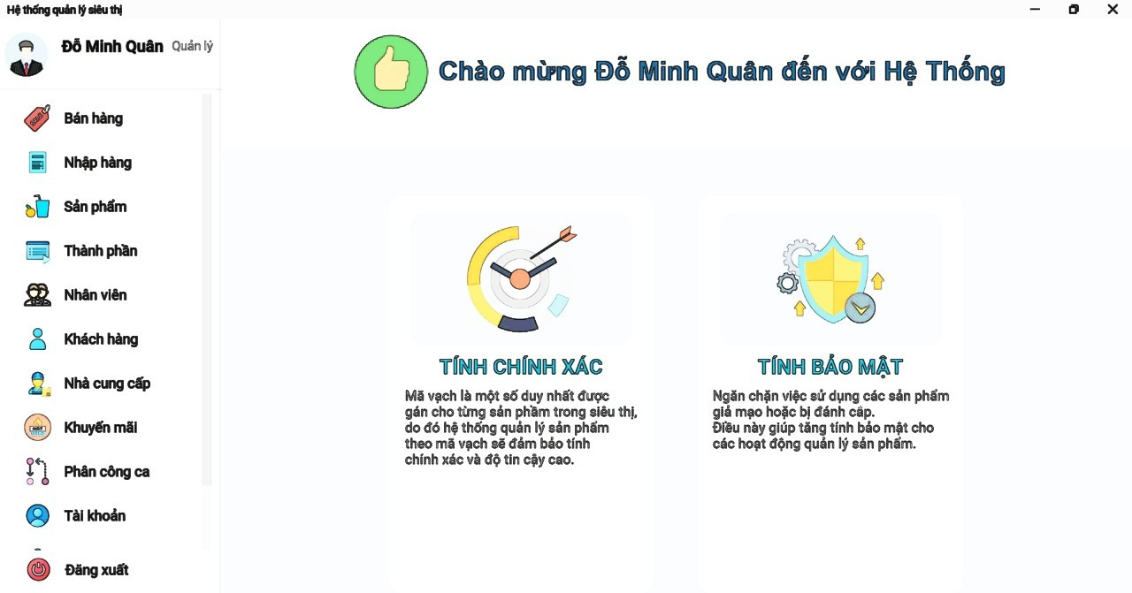

Hình 10. Bản vẽ 2

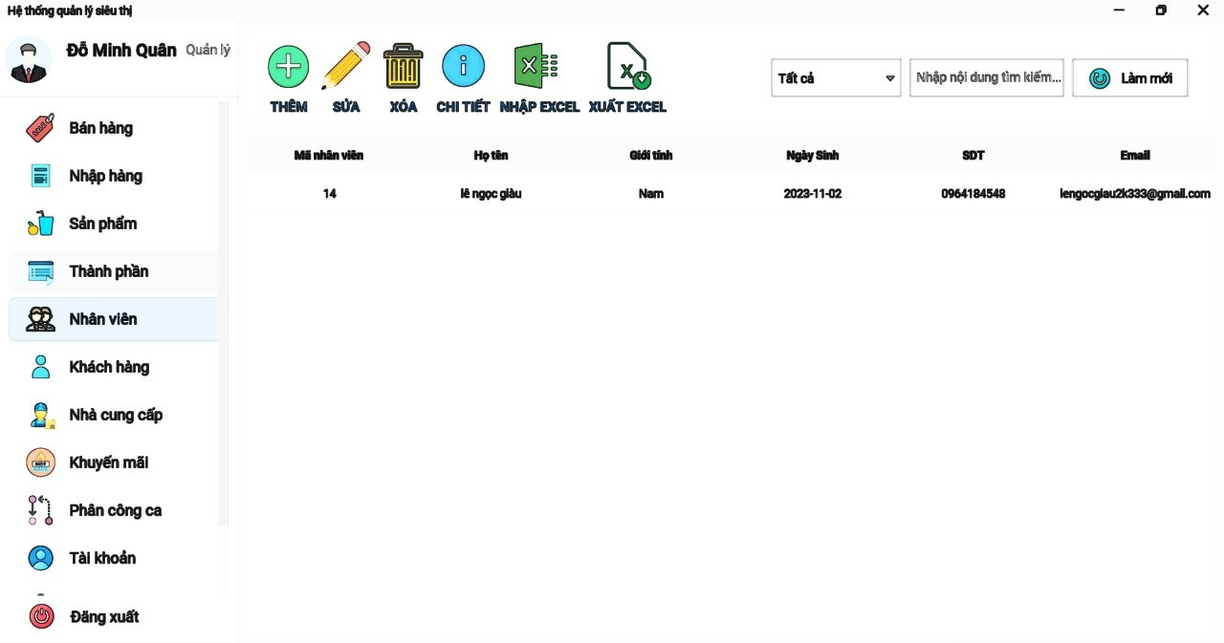

Hình . Bản vẽ 3

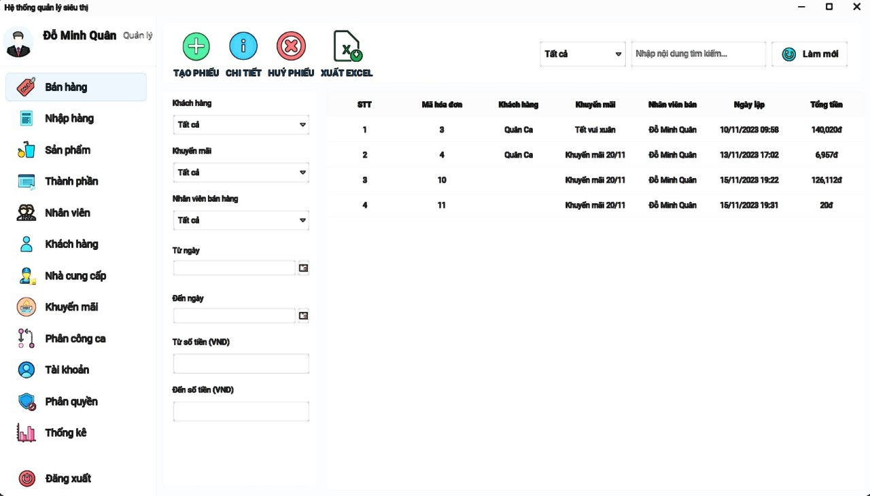

Hình 12. Bản vẽ 4

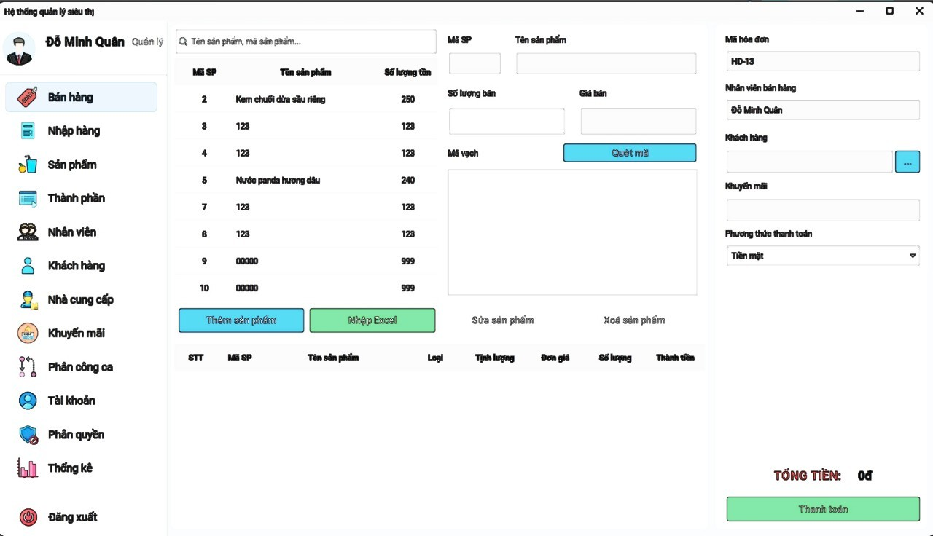

Hình 13. Bản vẽ 5

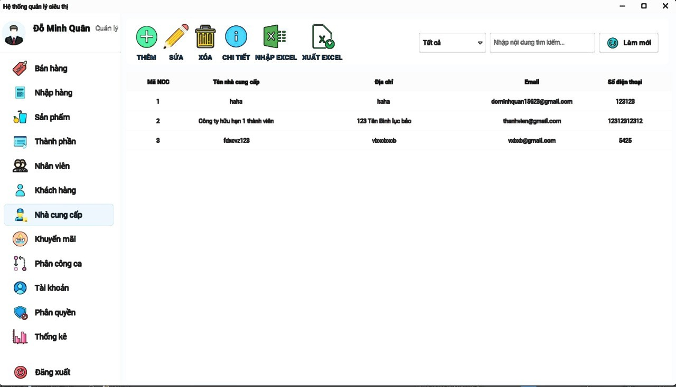

Hình 14. Bản vẽ 6

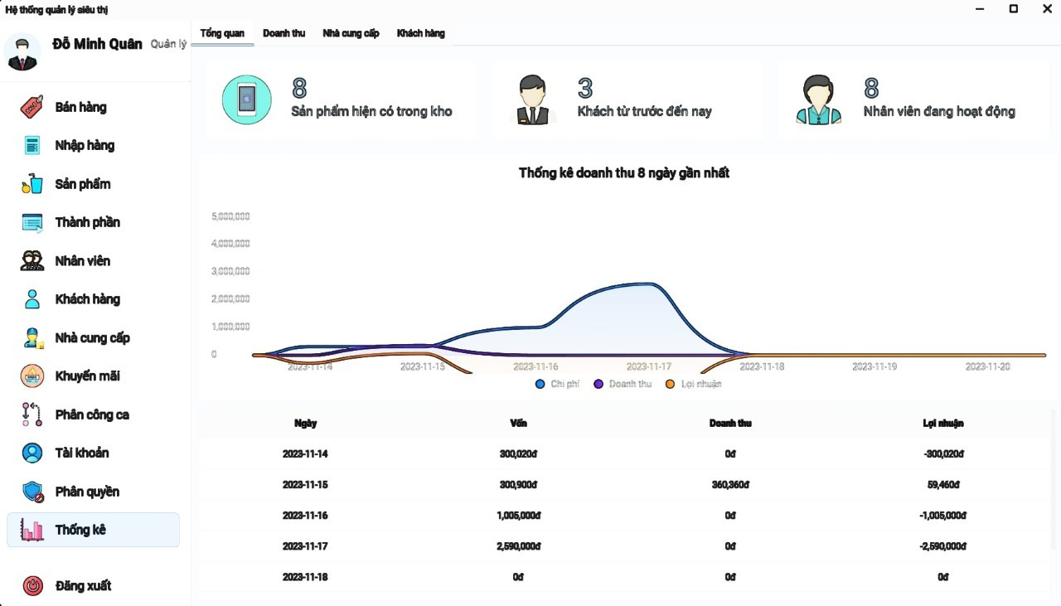

Hình 15. Bản vẽ 7

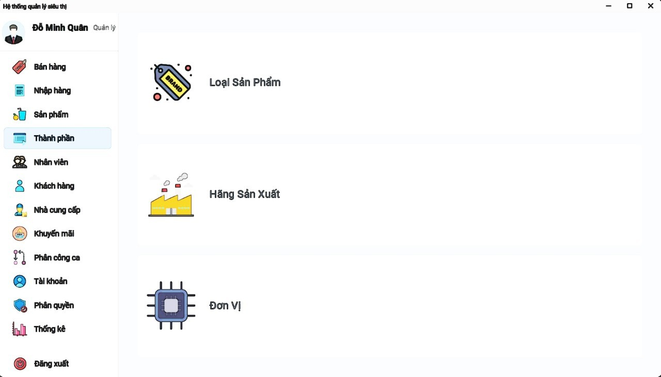

Hình 16. Bản vẽ 8

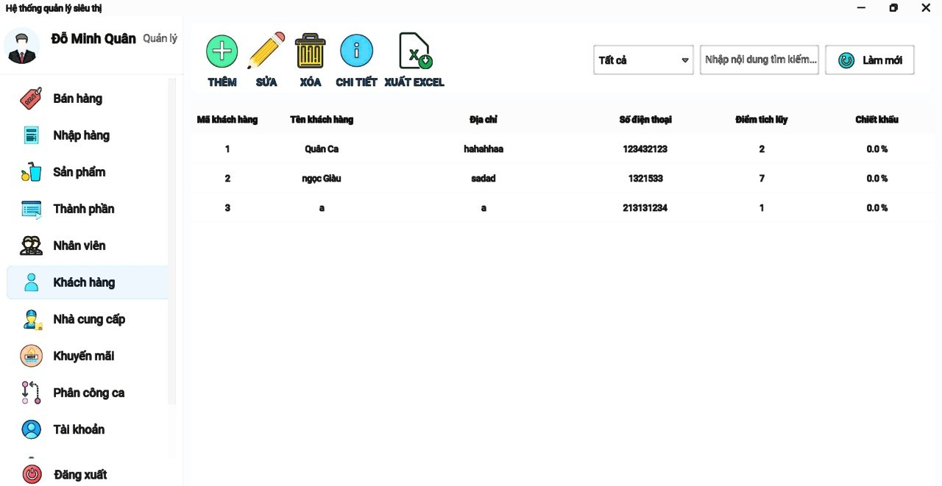

Hình 17. Bản vẽ 9

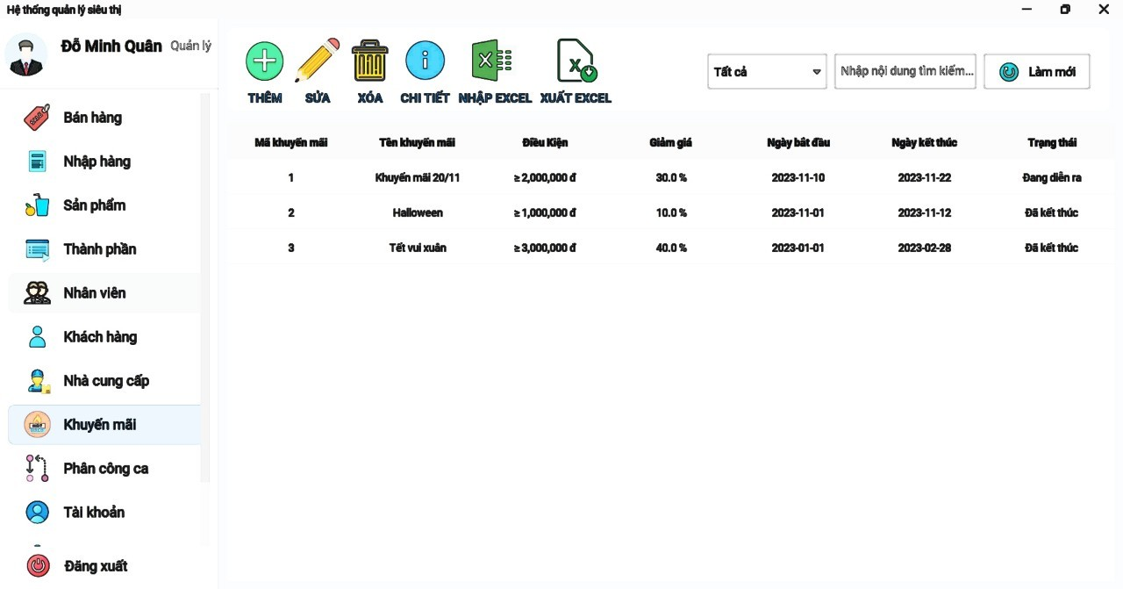

Hình 18. Bản vẽ 10

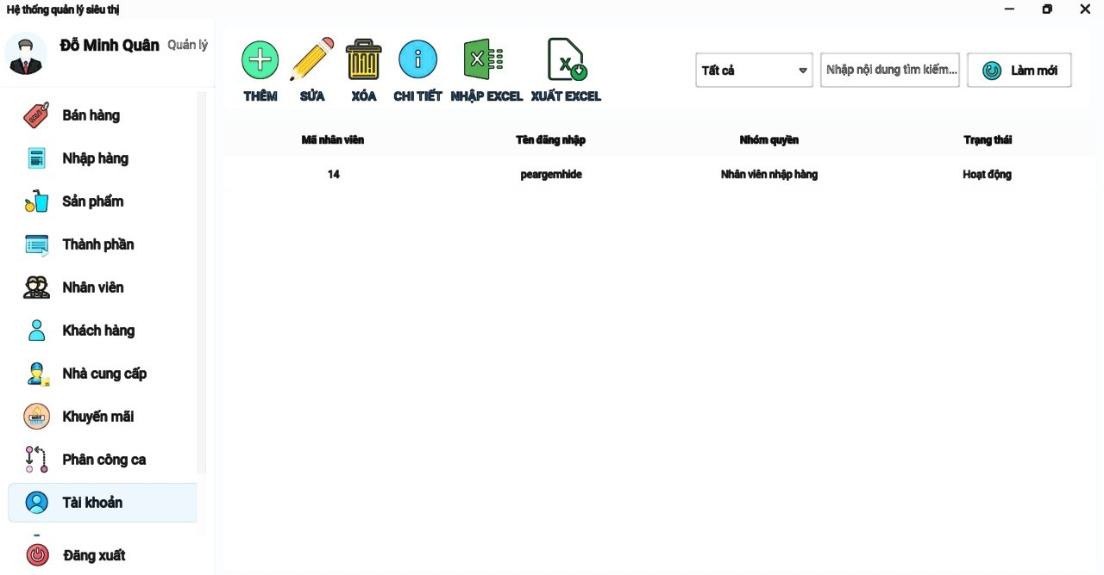

Hình 19. Bản vẽ 11

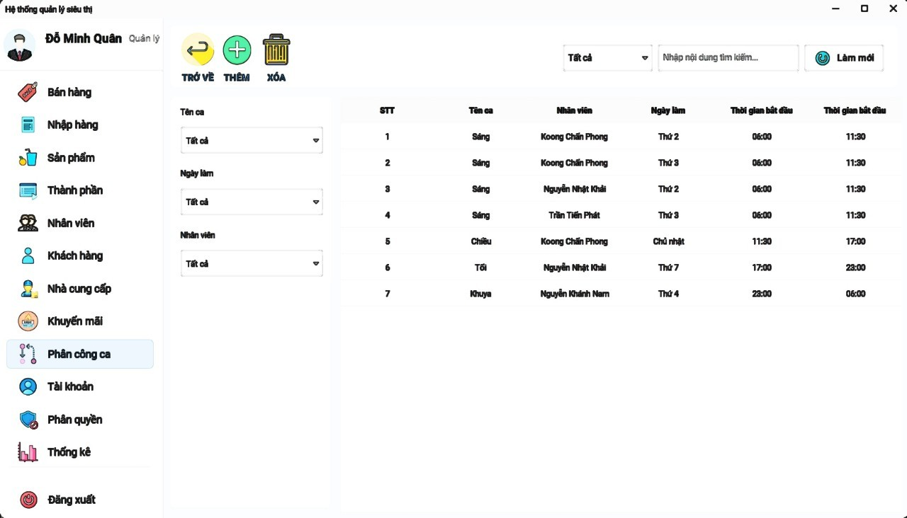

Hình 20. Bản vẽ 12

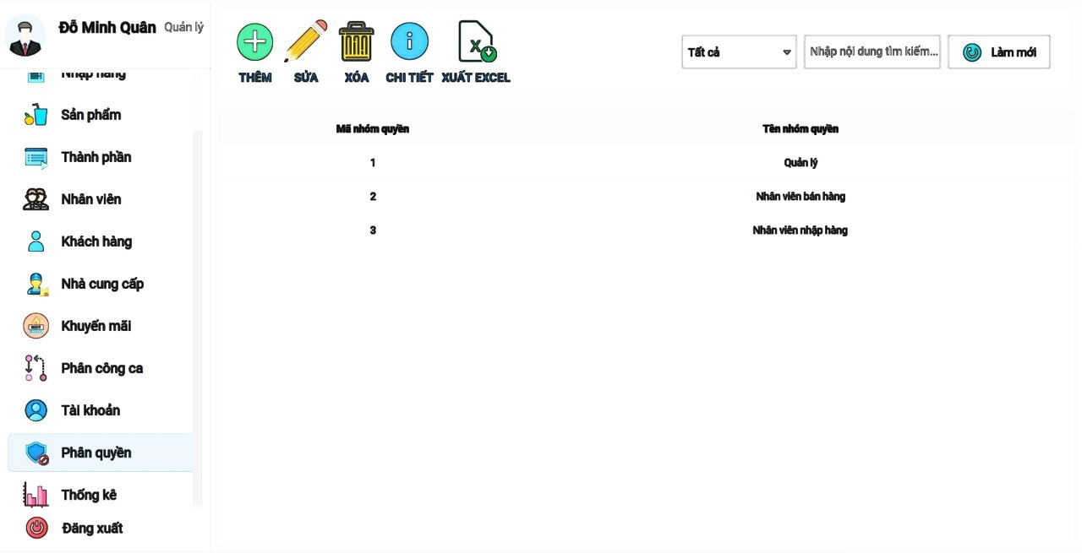

Hình 21. Bản vẽ 13

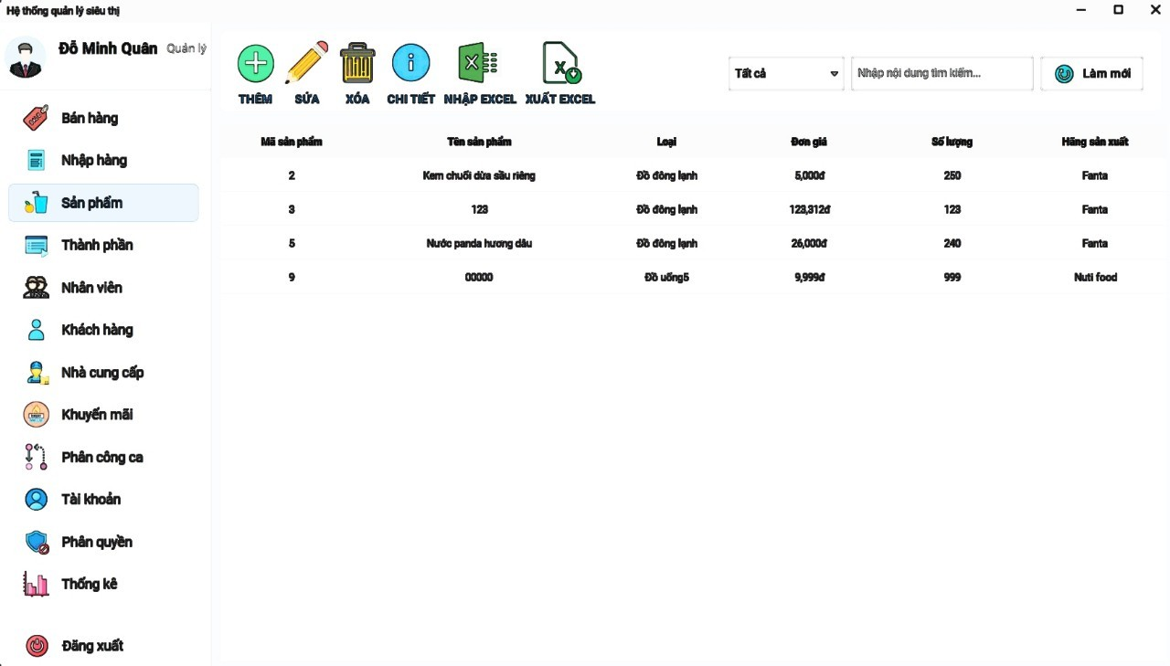

Hình 22. Bản vẽ 14

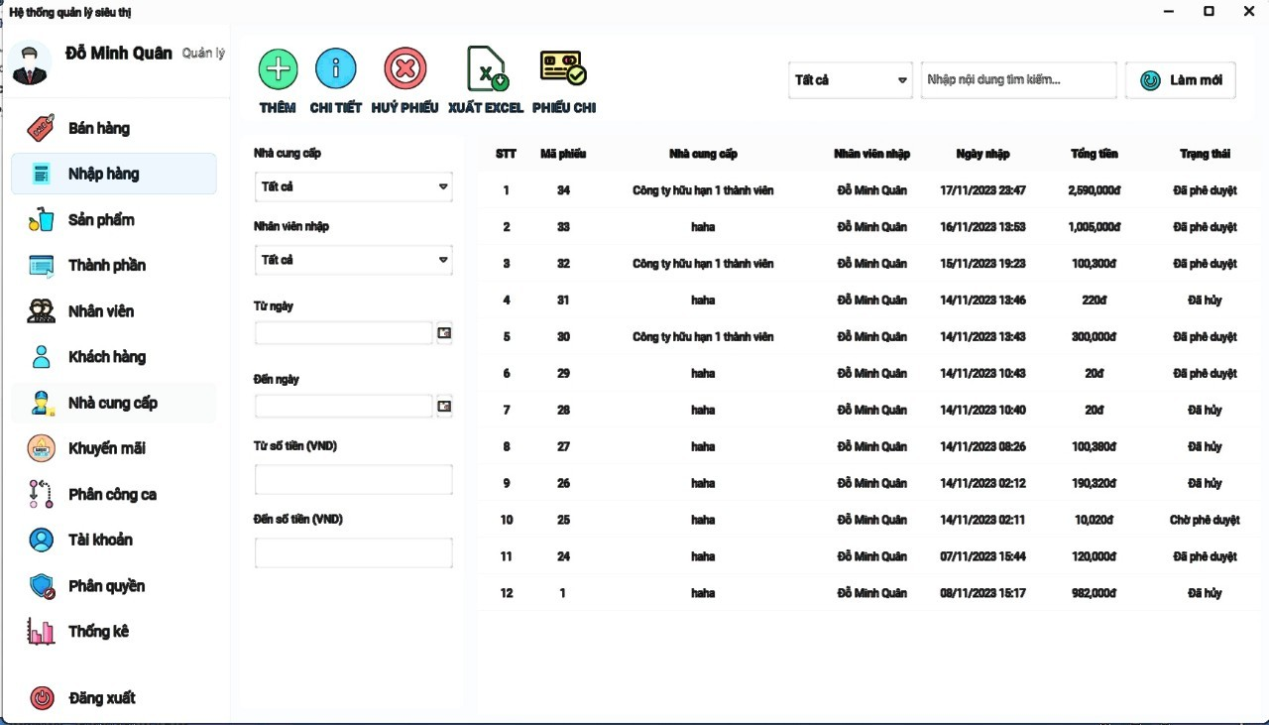

Hình 23. Bản vẽ 15

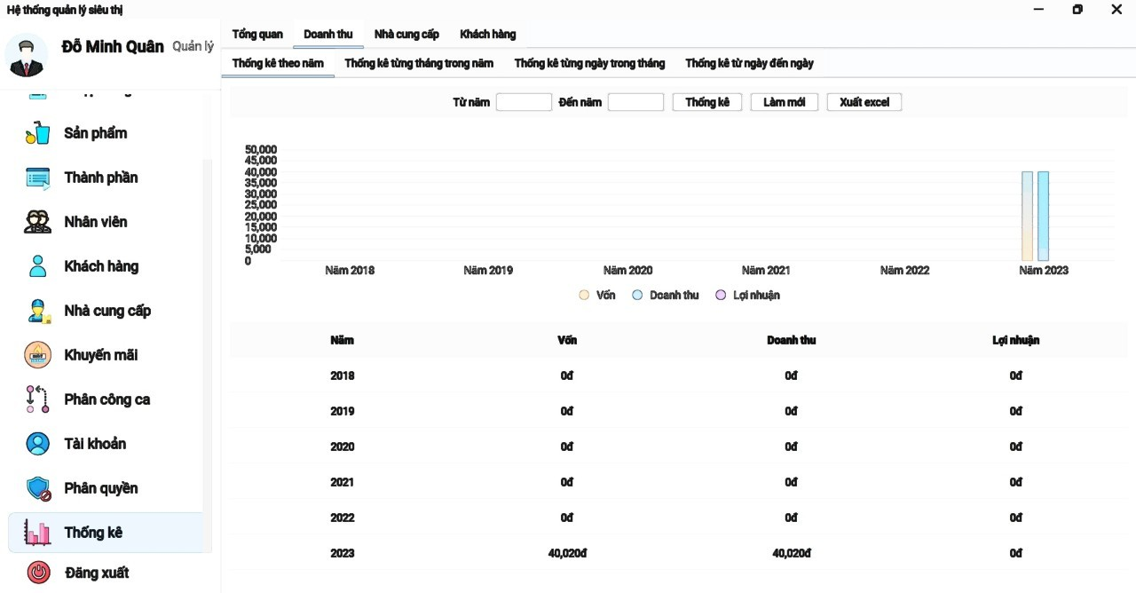

Hình 24. Bản vẽ 16

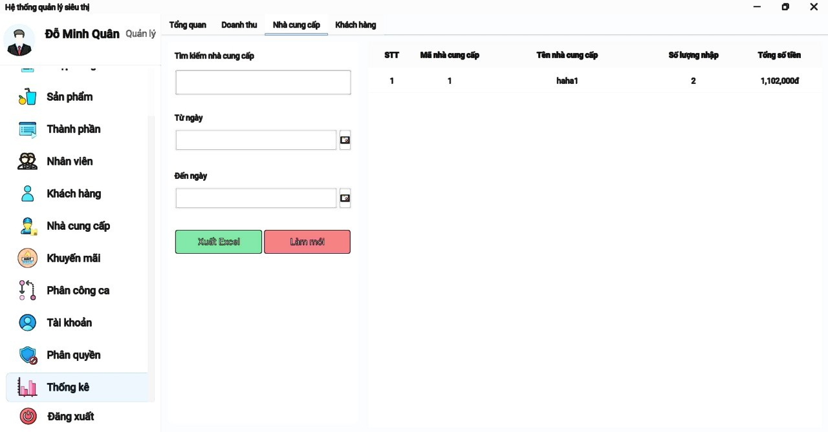

Hình 25. Bản vẽ 17

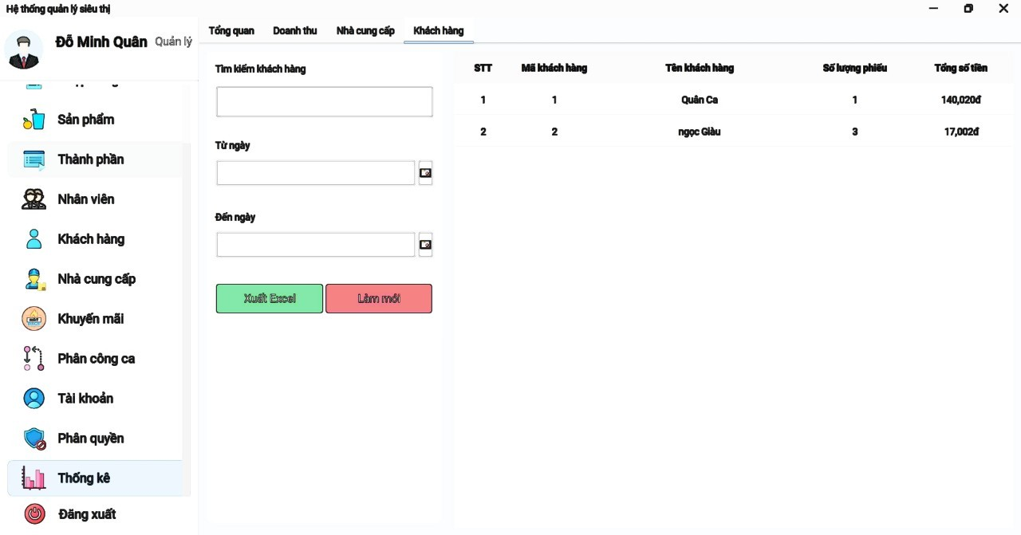

Hình 26. Bản vẽ 18

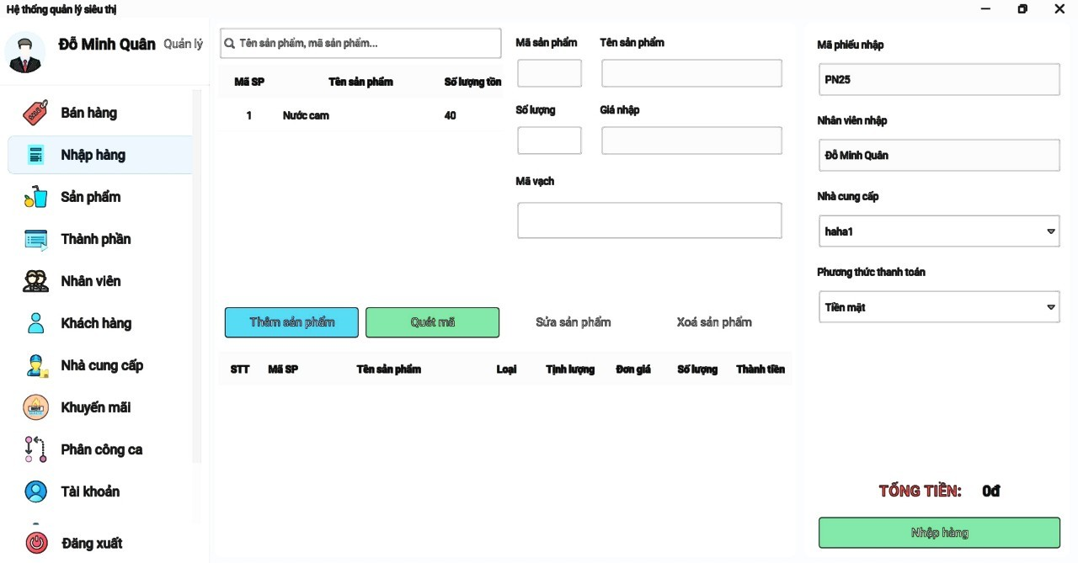

Hình 27. Bản vẽ 19

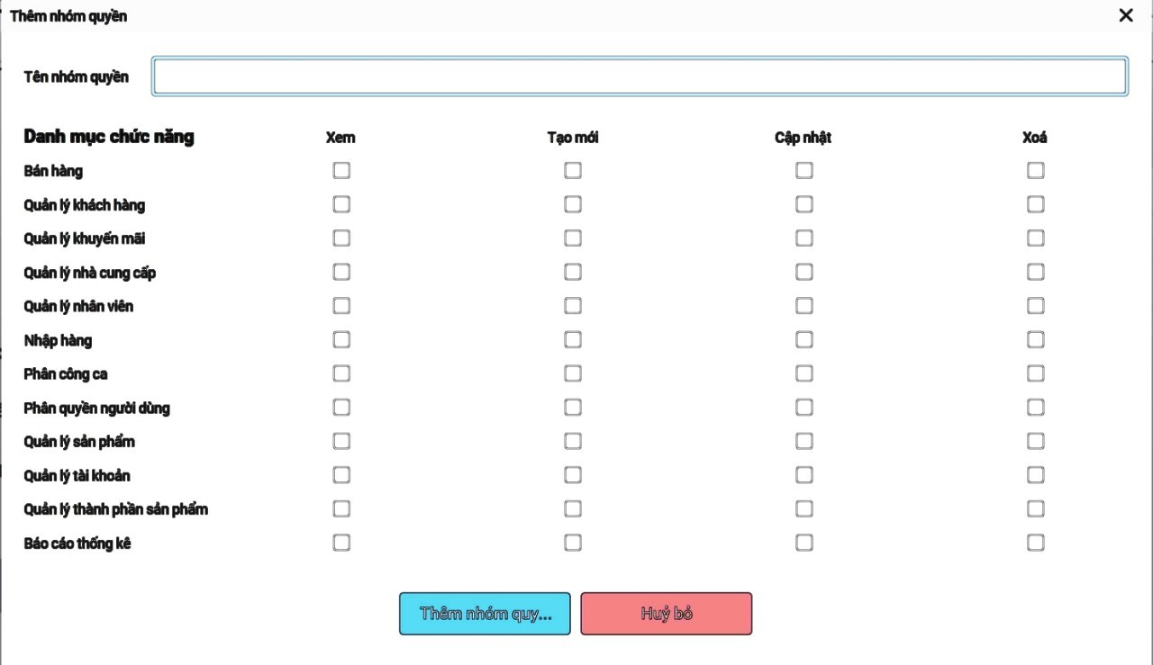

Hình 28. Bản vẽ 20

### **IV.2. Yêu cầu chức năng**

#### **IV.2.1. Đối với quản lý**

- Quản lý sẽ sử dụng tài khoản của Chính họ để sử dụng tất cả chức năng của Nhân viên nhập hàng và Nhân viên bán hàng, ngoài ra Quản lý còn thêm một số chức năng sau:

**Quản lý tài khoản:**

 +) Quản lý có thể thực hiện xem danh sách các tài tài khoản có trong hệ thống(Mã Nhân Viên, Tên Đăng Nhập Nhóm Quyền tương ứng với trách nhiệm công việc, Trạng Thái Hoạt Động Của Tài Khoản mỗi tài khoản).

+) Bên Cạnh đó Quản Lý còn có thể tìm kiếm theo thông tin yêu cầu, thêm, sửa, xóa bất kỳ tài khoản có trong hệ thống. Ngoài Ra, còn có thể Nhập Xuất Excel để giúp cho việc quản lý trở nên dễ dàng dễ kiểm soát hơn

**Quản lý nhân viên:**

+) Quản lý có thể thực hiện xem danh sách nhân viên có trong cửa hàng (mã nhân viên, tên nhân viên, Giới Tính, Ngày Sinh, Số Điện Thoại, Email).

+) Bên cạnh đó còn có thể thêm, sửa, xóa thông tin bất kỳ nhân viên nào trong hệ thống và nhập xuất Excel một cách từ danh sách một cách nhanh chóng.

**Quản lý khách hàng:**

+) Quản lý có thể thực hiện xem danh sách khách hàng thường hay đến hệ thống cửa hàng

+) Ngoài ra còn có thêm chức năng thêm, sửa, xóa, tìm kiếm thông tin khách hàng trên nhiều thuộc tính khác nhau (tên khách hàng, địa chỉ,điểm tích lũy, phần trăm chiết khấu,...) và xuất danh sách khách hàng dưới dạng file Excel.

**Quản lý Thuộc Tính Sản Phẩm:**

* Bao gồm 3 thuộc tính quan trọng:
  + **Loại Sản Phẩm**

Thêm, Sửa, Xóa thông tin theo (Tên Loại, Cách Bảo Quản, Mô Tả)

Ví Dụ: **Tên Loại:** Đồ đông lạnh

**Cách bảo quản:** Ngăn đông, nhiệt độ < -10 C

**Mô Tả:** Các loại đồ sống, kem, sữa chua

* **Hãng Sản Xuất**

Thêm, Sửa, Xóa thông tin theo (Tên Hãng, Trụ Sở)

Ví Dụ: **Tên Hãng:** Fanta

**Trụ Sở:** Tiền Giang

* **Đơn Vị**

Thêm, Sửa, Xóa thông tin theo (Đơn Vị Tính)

Ví Dụ: **Đơn Vị Tính :** Kg, Lít,...

**Quản lý nhà cung cấp:**

+) Quản lý có thể thực hiện các chức năng cơ bản như xem danh sách Các Nhà Cung Cấp cho cửa hàng.Ngoài ra còn có các tính năng như: thêm, sửa, xóa, tìm kiếm thông tin nhà cung cấp (tên nhà cung cấp, số điện thoại,..), Nhập Xuất Excel.

**Quản lý Sản Phẩm:**

+) Quản lý có thể thực hiện các chức năng cơ bản như xem danh sách Các Sản Phẩm Có Trong cửa hàng.Ngoài ra còn có các tính năng như: thêm, sửa, xóa, tìm kiếm thông tin Sản Phẩm (tên Sản Phẩm, Loại sản phẩm, số lượng, đơn giá,..), Nhập Xuất Excel.

**Quản lý Bán Hàng**:

* Quản lý có thể thực hiện các chức năng như xem danh sách Các Hóa Đơn Đã bán được. Ngoài Ra, còn có khả năng Tạo Hóa đơn, xem Chi tiết thông tin(Từ A-Z, từ z-a), tìm kiếm thông tin, xuất danh sách ra file Excel Các Đơn Hàng đã bán.
* Chức Năng Tạo Hóa Đơn:

+) Thêm sản Phẩm Thủ Công, Thêm Sản Phẩm Tự Động(Quét Mã Vạch các mặt hàng có trong danh sách sản phẩm của cửa hàng)

+) Sửa, Xóa, Tìm Kiếm Thông tin sản phẩm trong cửa hàng

+) Thêm Các Chương Trình Khuyến Mãi Cho từng mặt hàng thích hợp

+) Chức Năng Đặc Biệt tích điểm cho khách hàng, cho phép chọn khách hàng thân thiết để được giảm tiền vào hóa đơn khi khách hàng mua hàng tại siêu thị

+) Chức Năng Chọn phương Thức Thanh Toán(Tiền Mặt, Ví MoMo, MBbank): cho phép khách hàng có nhiều sự lựa chọn khi thanh toán

+) In ấn hóa đơn cho khách hàng,v.v.

**Quản lý Nhập Hàng:**

* Quản lý có thể thực hiện các chức năng như xem danh sách Các trạng thái phiếu nhập được nhập về hệ thống đã được phê duyệt hoặc yêu cầu cần phê duyệt hay đã hủy yêu cầu. Ngoài Ra, còn có khả năng Tạo Phiếu Nhập Hàng, xem Chi tiết thông tin(Từ A-Z, từ z-a), tìm kiếm thông tin, xuất danh sách ra file Excel Các Phiếu Nhập của hệ thống.
* Ngoài ra còn có chức năng đặc biệt, cho phép người quản lý xem lại các khoản chi của cửa hàng hệ thống một cách chi tiết. Để xem Người nào đã chi phiếu đó, Số Tiền đã chi cho việc nhập hàng, Thời Gian chi, Lý do chi tiền. xuất các thông tin đó ra dạng file PDF để báo cáo cho chủ cửa hàng,...
* Chức Năng Tạo Phiếu Nhập Hàng:

+) Thêm sản Phẩm Thủ Công, Thêm Sản Phẩm Tự Động(Quét Mã Vạch cho các lô hàng nhập về hệ thống)

+) Sửa, Xóa, Tìm Kiếm Thông tin sản phẩm trong cửa hàng

+) Chọn Nhà Cung Cấp

+) Chức Năng Chọn phương Thức Thanh Toán(Tiền Mặt, Ví MoMo, MBbank): cho phép người quản lý hoặc nhân viên nhập hàng có nhiều sự lựa chọn khi thanh toán

+) In ấn hóa đơn dưới dạng file PDF,v.v.

**Quản Lý Chức Năng Phân Quyền:** Chức Năng này cho phép chủ cửa hàng hoặc người quản lý thực hiện việc thêm, sửa, xóa các chức năng quyền khác ngoài 3 quyền mặc định của hệ thống(Quản Lý, Nhân Viên Bán Hàng, Nhân Viên Nhập Hàng). Ngoài Ra, còn giúp phân loại mỗi quyền có chức năng được thực hiện tương ứng một cách linh động

Ví  dụ: Người Quản lý Có Thể cấp quyền cho nhân viên bán hàng thực hiện đầy đủ luôn công việc nhập hàng của nhân viên Nhập Hàng. Hoặc có thể Quản Lý sẽ hạn chế chỉ cho phép nhân viên bán hàng chỉ thực hiện một vài chức năng công việc của nhân viên nhập hàng theo ý muốn.

**Quản lý Phân Công Ca Làm Việc:** Quản Lý Có Thể Thêm, sửa, xóa Khung Giờ hoạt động của mỗi ca, và cũng có thể quy định số tiền tương ứng với mỗi ca để trả lương cho nhân viên.Ngoài Ra Còn Có chức năng đặc biệt, có thể **sắp xếp Thời Khóa Biểu làm việc cho mỗi nhân viên** cụ thể của cửa Hàng

**Quản lý khuyến mãi:** Quản lý có thể thực hiện các chức năng cơ bản như xem danh sách thông tin các chương Trình Khuyến Mãi(Mã Chương Trình, Tên Chương Trình, điều kiện để áp dụng khuyến mãi cho từng đối tượng trường hợp cụ thể như Hóa đơn trên 2.000.000 VNĐ mới được áp dụng, Thời Gian Áp Dụng, Trạng thái Chương trình còn áp dụng hay sắp áp dụng,...).Ngoài ra còn có các chức năng thêm, sửa, xóa, tìm kiếm thông tin khuyến mãi, Nhập, Xuất Excel.

**Quản lý thống kê bán hàng:**

* **Thống Kê Tổng Quan:**

+) Quản lý có thể xem số lượng sản phẩm còn lại trong cửa hàng, số lượng khách hàng đã đến hệ thống mua hàng từ trước đến nay, số lượng nhân viên đang làm việc trong hệ thống cửa hàng thuận tiện cho việc kiểm soát chi trả lương cho nhân viên.

+) Ngoài ra còn có thể xem được doanh thu 8 ngày gần nhất mà hệ thống bán được. cùng với đó ra thời gian cụ thể tương của từng ngày mà cửa hàng đã bỏ vốn để nhập hàng từng ngày, doanh thu bán được từng ngày, lợi nhuận của từng ngày

**Lợi Nhuận = Doanh Thu - Vốn đã chi trả cho việc nhập Hàng**

* **Thống Kê Theo Nhà Cung Cấp**

 +) Thống Kê Số Lượng và có thể xem thông tin của từng nhà cung cấp mà hệ thống cửa hàng đã nhập hàng về hệ thống từ trước đến nay(Xem được số lượng nhập, các mặt hàng đã nhập, Tổng Số Tiền hệ thống đã nhập cho nhà cung cấp đó).

+) Ngoài Ra, còn có thể tìm kiếm lọc theo yêu cầu Tên Nhà Cung cấp, lọc từ ngày bao nhiêu đến ngày bao nhiêu tương ứng với thông tin nhà cung cấp, số lượng đã nhập, Tổng số Tiền Nhập dựa theo yêu cầu tìm kiếm.

+)Xuất File Excel để báo cáo cho chủ doanh nghiệp siêu thị

* **Thống Kê Theo Khách Hàng**

 +) Thống Kê Số Lượng hóa đơn khách hàng đã đến mua và có thể xem thông tin của từng hóa đơn sản phẩm khách hàng đã mua để hệ thống đưa ra đánh giá các sản phẩm ưa dùng(Xem được Tên Khách Hàng, số hóa đơn của mỗi khách hàng , Tổng Số Tiền tương ứng với số lượng hóa đơn của mỗi khách dựa vào đó để hệ thống đưa ra đánh giá nhằm mục đích thúc đẩy các chính sách chăm sóc khách hàng).

+) Ngoài Ra, còn có thể tìm kiếm lọc theo yêu cầu Tên Tên Khách Hàng, lọc từ ngày bao nhiêu đến ngày bao nhiêu tương ứng với thông tin Khách Hàng, số lượng Hóa đơn, Tổng số Tiền khách hàng đã mua sản phẩm từ hệ thống dựa theo yêu cầu tìm kiếm.

+)Xuất File Excel để báo cáo cho chủ doanh nghiệp siêu thị

* **Doanh Thu:**
  + **Thống kê theo năm**

+) Giúp Quản Lý có thể theo dõi hoạt động phát triển của cửa hàng **theo năm**. Ngoài Ra còn giúp cho việc kiểm soát các nguồn vốn để từ đó đưa ra cái nhìn tổng quát để triển khai các chiến lược kinh doanh giúp hệ thống đi đúng hướng phát triển

+) Quản Lý có thể nắm bắt số vốn doanh nghiệp đã bỏ ra cho cửa hàng cho việc nhập hàng **trong năm**, Doanh thu mà cửa hàng **trong năm** đã được, biên độ lợi nhuận(Tiền Lời) **trong năm** mà hệ thống đã đạt được

+) Ngoài ra còn có thể tìm kiếm theo dõi doanh số bán hàng **từ năm** bao nhiêu **đến năm** bao nhiêu, xuất excel để thuận tiện báo cáo cho chủ siêu thị

* **Thống Kê Từng Tháng Trong Năm**

+) Giúp Quản Lý có thể theo dõi hoạt động phát triển của cửa hàng **theo từng tháng**. Ngoài Ra còn giúp cho việc kiểm soát các nguồn vốn để từ đó đưa ra cái nhìn tổng quát để triển khai các chiến lược kinh doanh giúp hệ thống đi đúng hướng phát triển

+) Quản Lý có thể nắm bắt số vốn doanh nghiệp đã bỏ ra cho cửa hàng cho việc nhập hàng **trong tháng**, Doanh thu **trong tháng** mà cửa hàng đã được, biên độ lợi nhuận(Tiền Lời) **trong tháng** mà hệ thống đã đạt được

+) Ngoài ra còn có thể tìm kiếm theo dõi doanh số bán hàng **từ tháng** bao nhiêu **đến tháng** bao nhiêu, xuất excel để thuận tiện báo cáo cho chủ siêu thị

* **Thống Kê Từng Ngày Trong Tháng**

+) Giúp Quản Lý có thể theo dõi hoạt động phát triển của cửa hàng **theo từng từng ngày trong tháng**. Ngoài Ra còn giúp cho việc kiểm soát các nguồn vốn để từ đó đưa ra cái nhìn tổng quát để triển khai các chiến lược kinh doanh giúp hệ thống đi đúng hướng phát triển

+) Quản Lý có thể nắm bắt số vốn doanh nghiệp đã bỏ ra cho cửa hàng cho việc nhập hàng **trong ngày**, Doanh thu **trong ngày** mà cửa hàng đã được, biên độ lợi nhuận(Tiền Lời) **trong ngày** mà hệ thống đã đạt được

+) Ngoài ra còn có thể tìm kiếm theo dõi doanh số bán hàng **từ ngày** bao nhiêu **đến ngày** bao nhiêu, xuất excel để thuận tiện báo cáo cho chủ siêu thị

* **Thống Kê Từ Ngày đến Ngày**

+) Giúp Quản Lý có thể theo dõi hoạt động phát triển của cửa hàng **theo từ ngày này đến từng kia**. Ngoài Ra còn giúp cho việc kiểm soát các nguồn vốn để từ đó đưa ra cái nhìn tổng quát để triển khai các chiến lược kinh doanh giúp hệ thống đi đúng hướng phát triển

+) Quản Lý có thể nắm bắt số vốn doanh nghiệp đã bỏ ra cho cửa hàng cho việc nhập hàng **theo từ ngày này đến ngày kia**, Doanh thu **theo từ ngày này đến ngày kia** mà cửa hàng đã được, biên độ lợi nhuận(Tiền Lời) **theo từ ngày này đến ngày kia** mà hệ thống đã đạt được

+) Ngoài ra còn có thể tìm kiếm theo dõi doanh số bán hàng **từ ngày** bao nhiêu **đến ngày** bao nhiêu, xuất excel để thuận tiện báo cáo cho chủ siêu thị

**IV.2.2. Đối với nhân viên bán hàng**

- Nhân viên bán hàng sẽ được quản lý cấp tài khoản và thực hiện các chức năng bán hàng của mình. Sau khi đăng nhập vào tài khoản, nhân viên bán hàng có thể thực hiện các chức năng như: bán hàng, xem thông tin sản phẩm; xem, cập nhật, xóa, tìm kiếm thông tin khách hàng cũng như xem, tìm kiếm dựa theo yêu cầu và xuất danh sách hóa đơn, lập hóa đơn cho khách mua hàng.

**IV.2.3. Đối với nhân viên nhập hàng**

- Nhân viên nhập hàng sẽ được quản lý cấp tài khoản và thực hiện các chức năng nhập hàng của mình. Nhân viên nhập hàng sau khi đăng nhập vào hệ thống sẽ có những chức năng như: nhập hàng, xem thông tin sản phẩm, nhà cung cấp, Tổng tiền nhập hàng, xem tình trạng phiếu nhập đã được duyệt hay chưa...; xem, cập nhật, thêm, xóa, tìm kiếm thông tin nhà cung cấp cũng như xem, tìm kiếm và xuất danh sách phiếu nhập có trong cửa hàng, lập phiếu nhập cho việc nhập hàng, xuất phiếu nhập. Ngoài ra, còn có thể xem thêm Phiếu Chi cho mỗi phiếu Nhập để biết rõ thông tin và lý do chi trả tiền hàng,...

**IV.3. Phạm vi đề tài**

- Hệ thống dùng để quản lý hàng hóa, kiểm soát tồn kho, bán hàng, nhập hàng, quản lý khách hàng, nhân viên, và theo dõi doanh thu,.... Phần mềm cũng có khả năng tương tác với thiết bị tại điểm bán hàng (POS) để ghi nhận giao dịch mua bán một cách chính xác và nhanh chóng. Ngoài ra, tính năng báo cáo và phân tích thông tin cũng giúp chủ cửa hàng có cái nhìn tổng quan về hiệu suất kinh doanh và đưa ra các quyết định chiến lược phát triển tốt hơn, giảm thiểu công việc thủ công trong việc quản lý.

### **IV.4. Use case**

#### **IV.4.1. Danh sách tác nhân và mô tả**

|  |  |  |
| --- | --- | --- |
| **Tên Actor** | **Mô tả** | **Ghi chú** |
| Khách hàng | - Là người trực tiếp mua hàng từ siêu thị, được hệ thống quản lý số điểm tích lũy (nếu là khách hàng thân thiết), được thanh toán và nhận hóa đơn mình đã mua hàng tạo siêu thị . | - Không cần đăng nhập để sử dụng hệ thống, mọi hoạt động thông qua Nhân Viên |
| Nhân viên bán hàng | - Là nhân viên làm việc trong siêu thị . Nhân viên bán hàng sẽ đứng ở quầy thu ngân và tính tiền cho khách hàng. Thông qua các mã vạch trên từng mặt hàng mua được, nhân viên sẽ quét mã và sản phẩm có mã vạch như vậy trong hệ thống sẽ được xử lý. | - Có quyền đăng nhập nhưng chỉ được quyền xem thông tin và xử lý các chức năng liên quan đến quyền bán hàng |
| Nhân viên nhập hàng | - Là người chịu trách nhiệm tạo phiếu nhập khi hàng hóa được nhập về, kiểm kê hàng trong siêu thị, trực tiếp tạo phiếu chi với nhà cung cấp khi hàng được nhập thành công | - Có quyền đăng nhập nhưng chỉ được quyền xem thông tin và xử lý các chức năng liên quan đến quyền nhập hàng |
| Quản lý | - Là người nắm được tình hình mua bán, doanh thu của siêu thị, quản lý nhân viên. Việc thống kê được thực hiện hàng tháng, hàng quý hoặc thống kê đột xuất | - Có quyền đăng nhập và được quản lý 1 số chức năng cho phép |

Bảng 2. Danh sách các tác nhân

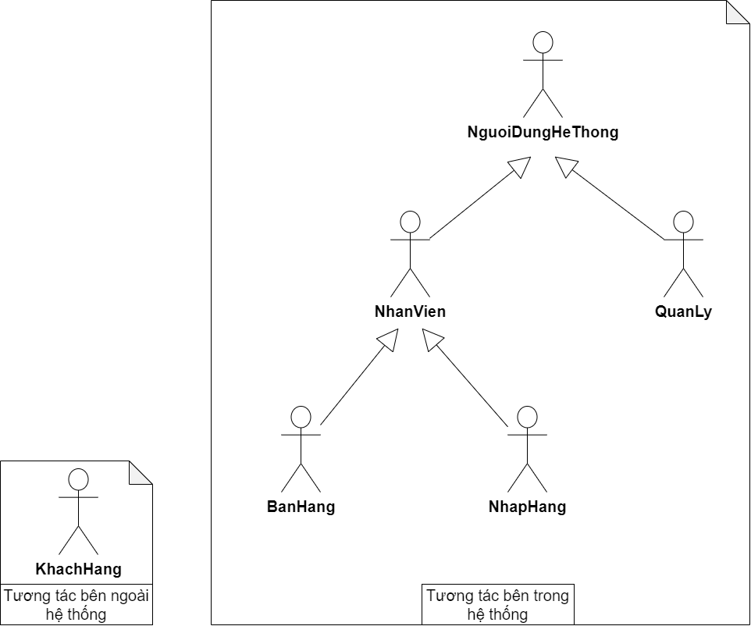

Hình . Các tác nhân tương tác với hệ thống

#### **IV.4.2. Danh sách use case và mô tả**

|  |  |  |
| --- | --- | --- |
| **ID** | **Tên usecase** | **Mô tả** |
| UC-01 | Đăng nhập | Cho phép các Actor vào hệ thống bằng tài khoản của mình để thực hiện các chức năng của họ. |
| UC-02 | Đổi mật khẩu | Actor cần nhập mật khẩu cũ mà mới để xác nhận việc đổi |
| UC-03 | Quản lý khách hàng | Quản lý và cập nhật các thông tin về khách hàng đã mua hàng. |
| UC-04 | Quản lý nhân viên | Quản lý cũng như cập nhật các thông tin của nhân viên. |
| UC-05 | Quản lý nhà cung cấp | Quản lý và cập nhật thông tin của nhà cung cấp. |
| UC-06 | Quản lý tài khoản | Cập nhật tài khoản mới khi có nhân viên vào làm. |
| UC-07 | Phân quyền | Phân quyền theo chức năng cho các nhân viên. |
| UC-08 | Quản lý sản phẩm | Quản lý và cập nhật thông tin của sản phẩm. |
| UC-09 | Lập phiếu chi | Tạo phiếu chi khi nhập hàng và thanh toán bằng tiền mặt |
| UC-10 | Bán hàng | Khách hàng chọn sản phẩm cần mua, sau đó nhân viên bán hàng thực hiện thanh toán hóa đơn cho họ. |
| UC-11 | In hóa đơn | Sau khi thanh toán thì in hóa đơn và gửi cho khách hàng. |
| UC-12 | Phân công ca làm việc | Nhân viên sẽ xem được ca làm và số tiền họ nhận khi kết thúc ca |
| UC-13 | Xử lý thanh toán | Có thể thanh toán bằng momo, tiền mặt, thẻ, ... |
| UC-14 | Quản lý khuyến mãi | Quản lý các khuyến mãi còn áp dụng |
| UC-15 | Nhập hàng | Mô tả quy trình nhập hàng của nhân viên |
| UC-16 | In phiếu nhập | In phiếu nhập sau khi nhập hàng vào thành công. |
| UC-17 | Quản lý hóa đơn | Giúp các actor có thể xem các hóa đơn đã mua của khách hàng. |
| UC-18 | Quản lý phiếu nhập | Xem thông tin các phiếu nhập đã được lập |
| UC-19 | Báo cáo thống kê | Thực hiện theo dõi và thống kê để giúp Quản lý có cái nhìn tổng quan về hệ thống |
| UC-20 | Quên mật khẩu | Nhập email đã đăng ký và tiến hành khôi phục mật khẩu |

Bảng 3. Danh sách các use case

#### **IV.4.3. Sơ đồ use case tổng quát**

Hình . Sơ đồ use case tổng quát

#### **IV.4..4. Sơ đồ use case chi tiết theo từng actor**

* **Đăng nhập theo các user**

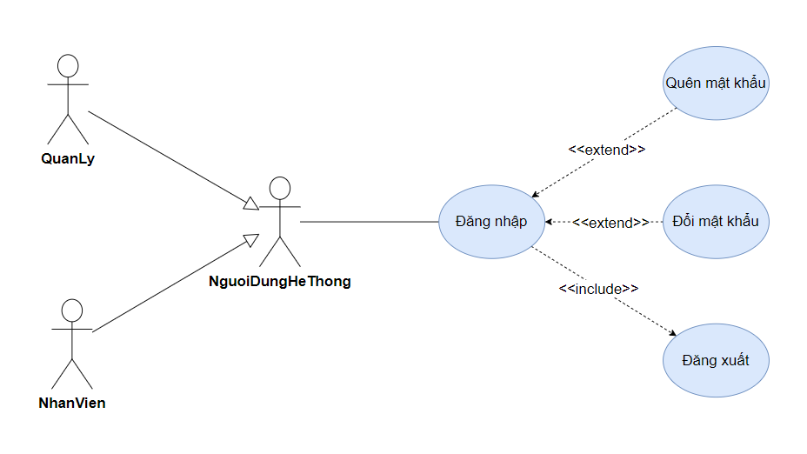

Hình . Use case đăng nhập

* **Quản lý**

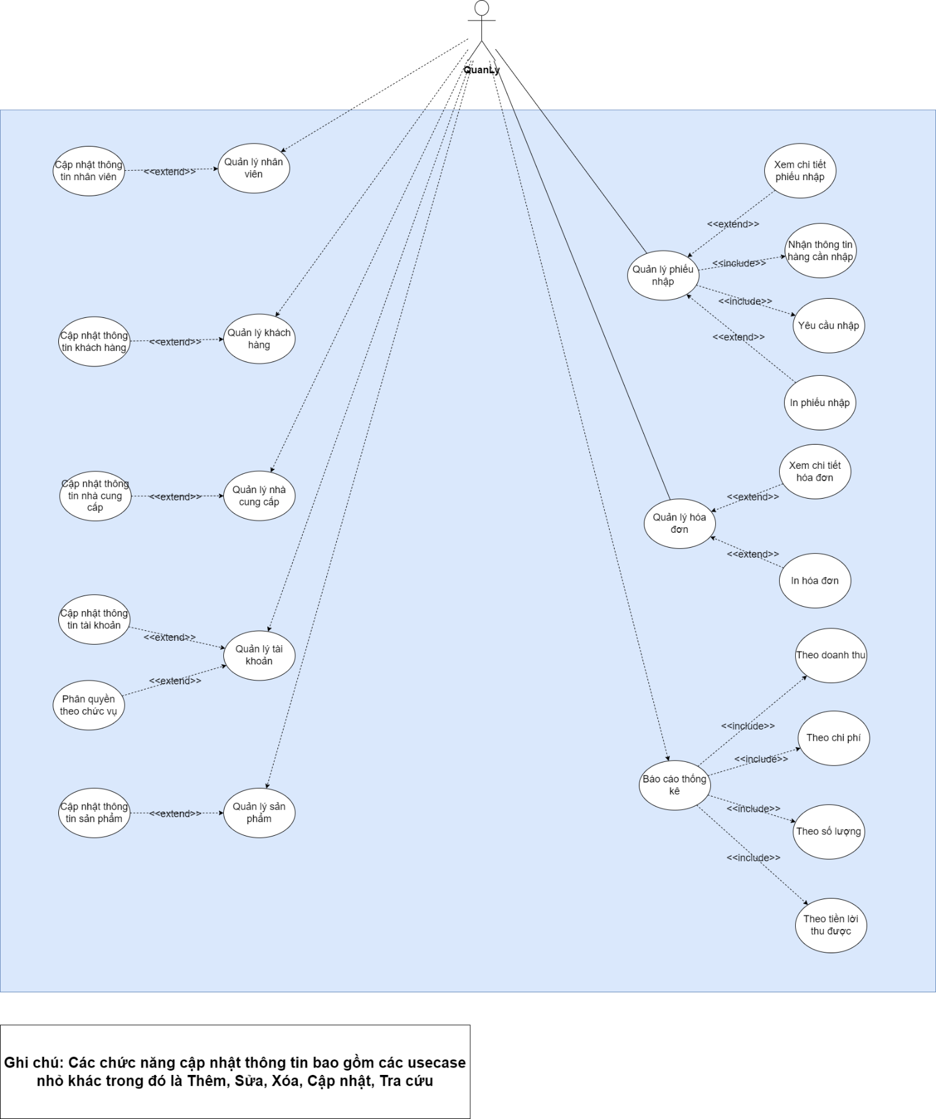

Hình 32. Use case theo Actor “Quản lý”

* **Nhân viên bán hàng**

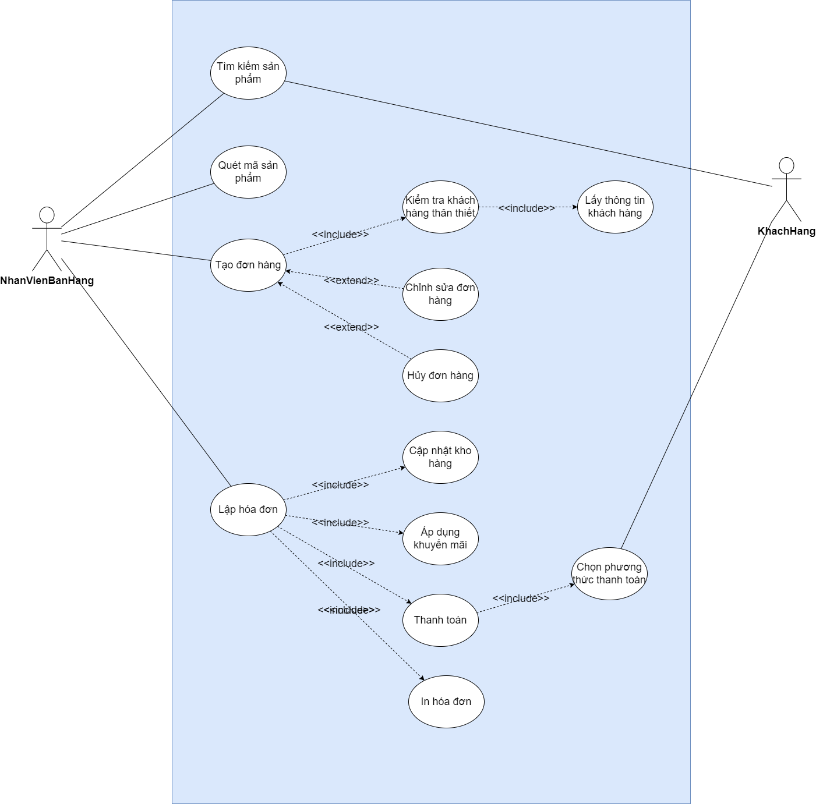

Hình . Use case theo Actor “Nhân viên bán hàng”

* 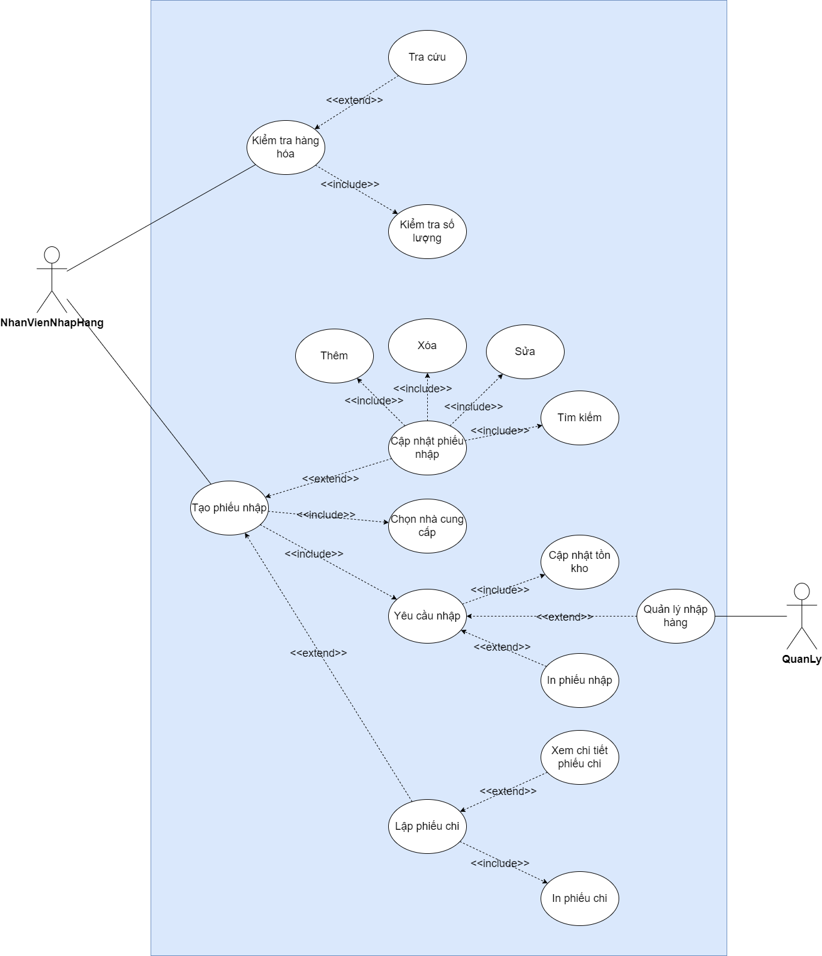**Nhân viên nhập hàng**

Hình . Use case theo Actor “Nhân viên nhập hàng”

#### **IV.4.5. Đặc tả use case**

##### **IV.4.5.1. Use case “Đăng nhập”**

**User story**

|  |  |
| --- | --- |
| Title | US-01 : Đăng nhập |
| User Story | **As a:** Là một người dùng hệ thống(Quản Lý, Nhân Viên Bán Hàng, Nhân Viên Nhập Hàng).  **I Want to:** người dùng thuộc cửa hàng có thể đăng nhập vào hệ thống bằng Tên Đăng Nhập và mật khẩu của họ  **So That I Can**: để sử dụng các tính năng khác tương thích cho từng vai trò, nhiệm vụ chính của mỗi người trong cửa hàng. |
| Acceptance Criteria | 1. Khi tôi chọn chức năng đăng nhập, hệ thống sẽ hiển thị một màn hình yêu cầu tôi nhập username và mật khẩu của tôi.  2. Khi tôi nhập username và mật khẩu của tôi và nhấn nút đăng nhập, hệ thống sẽ kiểm tra username và mật khẩu có hợp lệ hay không và đăng nhập tôi vào hệ thống nếu hợp lệ hoặc thông báo lỗi nếu không hợp lệ.  3. Khi tôi đăng nhập thành công vào hệ thống, hệ thống sẽ hiển thị màn hình chính với các tính năng phù hợp với vai trò của tôi.  **Giao diện:** **Hình 58. Giao diện “Đăng nhập”** |

Bảng 4. User story “Đăng nhập”

**Đặc tả**

|  |  |  |  |
| --- | --- | --- | --- |
| **Use Case Description** | | | |
| **Name** | Đăng nhập | **Code** | UC-01 |
| **Description** | Cho phép Actor đăng nhập vào hệ thống | | |
| **Actor** | Quản lý, Nhân viên bán hàng, Nhân viên nhập hàng | **Trigger** | Actor bấm vào nút đăng nhập |
| **Pre-condition** | Các Actor đã được cấp tài khoản | | |
| **Post condition** | Actor được chuyển sang màn hình với quyền tương ứng | | |
|  | | | |
| **Activities** | | | |
| **Actor** | | **System** | |
| **Main Flow: Đăng nhập thành công** | | | |
| 1 | Actor nhập tên đăng nhập/mật khẩu và click vào button "Đăng nhập" trên cửa sổ đăng nhập |  |  |
|  |  | 2 | Kiểm tra tên đăng nhập/mật khẩu là chính xác sau đó chuyển đến màn hình chức năng ứng với role đã đăng nhập |
| **Exception Flow: Đăng nhập không thành công** | | | |
| 1 | Người dùng nhập sai tên đăng nhập hoặc mật khẩu |  |  |
|  |  | 2 | Hệ thống thông báo lỗi và yêu cầu người dùng nhập lại |

Bảng 5. Đặc tả “Đăng nhập’

##### **IV.4.5.2. Use case “Đổi mật khẩu”**

**User story**

|  |  |
| --- | --- |
| Title | US-02: Đổi mật khẩu |
| User Story | **As a:** Là một người dùng hệ thống(Quản Lý, Nhân Viên Bán Hàng, Nhân Viên Nhân Hàng).  **I Want to:** có thể đổi mật khẩu của Tài Khoản đó đã đăng nhập vào hệ thống  **So that I Can:** để bảo mật tài khoản của Người Dùng hơn. |
| Acceptance Criteria | 1. Khi tôi chọn chức năng đổi mật khẩu, hệ thống sẽ hiển thị một màn hình yêu cầu tôi nhập mật khẩu hiện tại, mật khẩu mới và xác nhận mật khẩu mới của tôi.  2. Khi tôi nhập các thông tin cần thiết và nhấn nút đổi mật khẩu, hệ thống sẽ kiểm tra mật khẩu hiện tại có đúng hay không và mật khẩu mới có hợp lệ hay không và đổi mật khẩu của tôi nếu hợp lệ hoặc thông báo lỗi nếu không hợp lệ.  3. Khi tôi đổi mật khẩu thành công, hệ thống sẽ thông báo cho tôi biết và cập nhật mật khẩu mới vào cơ sở dữ liệu.  **Giao diện:** **Hình 72. Giao diện “Đổi mật khẩu”** |

Bảng 6. User story “Đổi mật khẩu”

**Đặc tả**

|  |  |  |  |
| --- | --- | --- | --- |
| **Use Case Description** | | | |
| **Name** | Đổi mật khẩu | **Code** | UC-02 |
| **Description** | Nhân viên có thể thay đổi mật khẩu cho tài khoản của mình khi cần thiết | | |
| **Actor** | Nhân viên, Quản lý | **Trigger** | Actor bấm vào nút đổi mật khẩu |
| **Pre-condition** | Các Actor đã được cấp tài khoản | | |
| **Post condition** | Mật khẩu sẽ được thay đổi khi có hệ thống thay đổi mật khẩu mới thành công, còn không sẽ giữ nguyên | | |
|  | | | |
| **Activities** | | | |
| **Actor** | | **System** | |
| **Main Flow: Đổi mật khẩu thành công** | | | |
| 1 | Actor nhập lại mật khẩu cũ, mật khẩu mới và xác nhận mật khẩu mới sau đó ấn vào button "Xác nhận" trên cửa sổ đổi mật khẩu |  |  |
|  |  | 2 | Kiểm tra mật khẩu cũ là chính xác và mật khẩu mới phù hợp với tiêu chuẩn của hệ thống và giống với xác nhận mật khẩu mới, sau đó tiến hành thay đổi mật khẩu và thông báo cho Actor |
| **Exception Flow: Đổi mật khẩu không thành công** | | | |
| 1 | Actor nhập sai mật khẩu cũ |  |  |
|  |  | 2 | Hệ thống thông báo lỗi nhập sai mật khẩu cũ và yêu cầu nhập lại |

Bảng 7. Đặc tả “Đổi mật khẩu”

**IV.4.5.3. Use case “Quản lý khách hàng”**

**User story**

|  |  |
| --- | --- |
| Title | US-03: Quản Lý Khách Hàng |
| User Story | **As a:** Là Người Dùng Quản Lý thông tin Khách Hàng (quản trị viên hệ thống) và chủ siêu thị  **I Want to:**  có thể quản lý các danh sách Khách Hàng của hệ thống  **So that I Can:** cung cấp dịch vụ tốt hơn cho khách hàng của hệ thống. |
| Acceptance Criteria | 1.Chủ siêu thị có thể Thêm, xóa, sửa, xem chi tiết, tìm kiếm thông tin, xuất Excel  danh sách Khách Hàng, xem thông tin danh sách các Khách Hàng theo: Mã Khách Hàng, Tên Khách Hàng, Địa Chỉ, Số Điện Thoại, Điểm Tích Lũy, Chiết Khấu  2. Chủ siêu thị có thể theo dõi thông tin mua hàng của khách hàng, bao gồm:   * Lịch sử mua hàng * Điểm tích lũy * Khuyến mãi   **Giao diện:** **Hình 64. Giao diện “Khách hàng”** |

Bảng 8. User story “Quản lý khách hàng”

**Đặc tả**

|  |  |  |  |
| --- | --- | --- | --- |
| **Use Case Description** | | | |
| **Name** | Quản lý khách hàng | **Code** | UC-03 |
| **Description** | Cho phép người dùng thêm, sửa, xóa và tìm kiếm thông tin của khách hàng trong hệ thống | | |
| **Actor** | Quản lý, nhân viên bán hàng | **Trigger** | Actor chọn chức năng quản lý khách hàng từ menu chính |
| **Pre-condition** | Người dùng đã đăng nhập vào hệ tống với vai trò quản lý hoặc nhân viên bán hàng | | |
| **Post condition** | Thông tin của khách hàng được cập nhật trong cơ sở dữ liệu. | | |
|  |  |  |  |
| **Activities** | | | |
| **Actor** | | **System** | |
| **Main Flow:** | | | |
| 1 | Actor chọn chức năng quản lý khách hàng từ menu chính |  |  |
|  |  | 2 | Hệ thống hiển thị giao diện quản lý khách hàng, bao gồm các nút thêm, sửa, xóa và tìm kiếm, và một bảng danh sách các khách hàng hiện có trong hệ thống. |
| 3 | Actor chọn một trong các nút thêm, sửa, xóa hoặc tìm kiếm |  |  |
|  |  | 4 | Hệ thống chuyển sang luồng con tương ứng. |
| 5 | Actor hoàn thành các thao tác theo luồng con |  |  |
|  |  | 6 | Hệ thống cập nhật thông tin của khách hàng trong cơ sở dữ liệu và hiển thị lại giao diện quản lý khách hàng với thông tin mới nhất. |
| **Sub Flow A: Thêm khách hàng** | | | |
| 1 | Người dùng nhập các thông tin cần thiết của khách hàng, bao gồm tên, số điện thoại và nhấn nút lưu. |  |  |
|  |  | 2 | Hệ thống kiểm tra tính hợp lệ của các thông tin và thêm khách hàng mới vào cơ sở dữ liệu. |
| **Sub Flow B: Sửa khách hàng** | | | |
| 1 | Người dùng chọn một khách hàng từ bảng danh sách và nhấn nút sửa |  |  |
|  |  | 2 | Hệ thống hiển thị giao diện sửa khách hàng, cho phép người dùng thay đổi các thông tin của khách hàng. |
| 3 | Người dùng nhấn nút lưu để lưu lại các thay đổi |  |  |
|  |  | 4 | Hệ thống kiểm tra tính hợp lệ của các thông tin và cập nhật khách hàng trong cơ sở dữ liệu. |
| **Sub Flow C: Xóa khách hàng** | | | |
| 1 | Người dùng chọn một khách hàng từ bảng danh sách và nhấn nút xóa |  |  |
|  |  | 2 | Hệ thống hiển thị một hộp thoại xác nhận và yêu cầu người dùng xác nhận lại lựa chọn của mình |
|  |  | 3 | Nếu người dùng đồng ý, hệ thống xóa khách hàng. |
| **Sub Flow D: Tìm kiếm khách hàng** | | | |
| 1 | Người dùng nhập một từ khóa vào ô tìm kiếm và nhấn nút tìm kiếm. |  |  |
|  |  | 2 | Hệ thống tìm kiếm các khách hàng có thông tin trùng khớp với từ khóa và hiển thị kết quả tìm kiếm |
| **Exception Flow: Người dùng không có quyền truy cập chức năng này** | | | |
|  |  | 1 | Hệ thống không hiện menu quản lý khách hàng |
| **Exception Flow A:** | | | |
| 1.1 | Người dùng nhập thông tin không hợp lệ khi thêm khách hàng |  |  |
|  |  | 1.2 | Hệ thống sẽ hiển thị thông báo lỗi và yêu cầu người dùng nhập lại. |
| **Exception Flow C:** | | | |
| 2.1 | Người dùng hủy bỏ |  |  |
|  |  | 2.2 | Hệ thống sẽ quay lại giao diện quản lý khách hàng mà không thực hiện thao tác xóa. |

Bảng 9. Đặc tả “Quản lý khách hàng”

##### **IV.4.5.4. Use case “Quản lý nhân viên”**

**User story**

|  |  |
| --- | --- |
| Title | US-04: Quản Lý Nhân Viên |
| User Story | **As a:** Là Người Dùng Quản Lý thông tin Khách Hàng (quản trị viên hệ thống) và chủ siêu thị  **I Want to:**  có thể quản lý các danh sách Khách Hàng của hệ thống  **So that I Can:** kiểm soát hoạt động của nhân viên trong hệ thống. |
| Acceptance Criteria | 1.Chủ siêu thị có thể Thêm, xóa, sửa, xem chi tiết, tìm kiếm thông tin, nhập, xuất Excel  danh sách Nhân Viên, xem thông tin danh sách các Nhân Viên theo: Mã Nhân Viên, Họ Tên, Giới Tính, Email, Số Điện Thoại, Ngày Sinh  Chủ siêu thị có thể theo dõi thông tin lương thưởng của nhân viên, bao gồm:   * Thời gian làm việc * Lương theo ca của nhân viên   **Giao diện:** **Hình 63. Giao diện “Nhân viên”** |

Bảng 10. User story “Quản lý nhân viên”

**Đặc tả**

|  |  |  |  |
| --- | --- | --- | --- |
| **Use Case Description** | | | |
| **Name** | Quản lý nhân viên | **Code** | UC-04 |
| **Description** | Cho phép người dùng thêm, sửa, xóa và tìm kiếm thông tin của nhân viên trong hệ thống | | |
| **Actor** | Quản lý | **Trigger** | Actor chọn chức năng quản lý nhân viên từ menu chính |
| **Pre-condition** | Người dùng đã đăng nhập vào hệ tống với vai trò quản lý | | |
| **Post condition** | Thông tin của nhân viên được cập nhật trong cơ sở dữ liệu. | | |
|  |  |  |  |
| **Activities** | | | |
| **Actor** | | **System** | |
| **Main Flow:** | | | |
| 1 | Actor chọn chức năng quản lý nhân viên từ menu chính |  |  |
|  |  | 2 | Hệ thống hiển thị giao diện quản lý nhân viên, bao gồm các nút thêm, sửa, xóa và tìm kiếm, và một bảng danh sách các nhân viên hiện có trong hệ thống. |
| 3 | Actor chọn một trong các nút thêm, sửa, xóa hoặc tìm kiếm |  |  |
|  |  | 4 | Hệ thống chuyển sang luồng con tương ứng. |
| 5 | Actor hoàn thành các thao tác theo luồng con |  |  |
|  |  | 6 | Hệ thống cập nhật thông tin của nhân viên trong cơ sở dữ liệu và hiển thị lại giao diện quản lý nhân viên với thông tin mới nhất. |
| **Sub Flow A: Thêm nhân viên** | | | |
| 1 | Người dùng nhập các thông tin cần thiết của nhân viên, bao gồm tên, số điện thoại, địa chỉ, email, lương, và nhấn nút lưu. |  |  |
|  |  | 2 | Hệ thống kiểm tra tính hợp lệ của các thông tin và thêm nhân viên mới vào cơ sở dữ liệu. |
| **Sub Flow B: Sửa nhân viên** | | | |
| 1 | Người dùng chọn một nhân viên từ bảng danh sách và nhấn nút sửa |  |  |
|  |  | 2 | Hệ thống hiển thị giao diện sửa nhân viên, cho phép người dùng thay đổi các thông tin của nhân viên. |
| 3 | Người dùng nhấn nút lưu để lưu lại các thay đổi |  |  |
|  |  | 4 | Hệ thống kiểm tra tính hợp lệ của các thông tin và cập nhật nhân viên trong cơ sở dữ liệu. |
| **Sub Flow C: Xóa nhân viên** | | | |
| 1 | Người dùng chọn một nhân viên từ bảng danh sách và nhấn nút xóa |  |  |
|  |  | 2 | Hệ thống hiển thị một hộp thoại xác nhận và yêu cầu người dùng xác nhận lại lựa chọn của mình |
|  |  | 3 | Nếu người dùng đồng ý, hệ thống xóa nhân viên. |
| **Sub Flow D: Tìm kiếm nhân viên** | | | |
| 1 | Người dùng nhập một từ khóa vào ô tìm kiếm và nhấn nút tìm kiếm. |  |  |
|  |  | 2 | Hệ thống tìm kiếm các nhân viên có thông tin trùng khớp với từ khóa và hiển thị kết quả tìm kiếm |
| **Exception Flow: Người dùng không có quyền truy cập chức năng này** | | | |
|  |  | 1 | Hệ thống không hiện menu quản lý nhân viên |
| **Exception Flow A:** | | | |
| 1.1 | Người dùng nhập thông tin không hợp lệ khi thêm nhân viên |  |  |
|  |  | 1.2 | Hệ thống sẽ hiển thị thông báo lỗi và yêu cầu người dùng nhập lại. |
| **Exception Flow C:** | | | |
| 2.1 | Người dùng hủy bỏ |  |  |
|  |  | 2.2 | Hệ thống sẽ quay lại giao diện quản lý nhân viên mà không thực hiện thao tác xóa. |

Bảng 11. Đặc tả “Quản lý nhân viên”

##### **IV.4.5.5. Use case “Quản lý nhà cung cấp”**

**User story**

|  |  |
| --- | --- |
| Title | US-05: Quản Lý Nhà Cung Cấp |
| User Story | **As a:** Là Người Dùng Quản Lý thông tin Nhà Cung Cấp (quản trị viên hệ thống) và chủ siêu thị  **I Want to:**  có thể quản lý các danh sách Nhà Cung Cấp của hệ thống  **So that I Can:** kiểm soát các nguồn hàng của hệ thống |
| Acceptance Criteria | 1.Chủ siêu thị có thể Thêm, xóa, sửa, xem chi tiết, tìm kiếm thông tin, nhập, xuất Excel  danh sách Nhà Cung Cấp, xem thông tin danh sách các Nhà Cung Cấp theo: Mã NCC, Tên Nhà Cung Cấp, Địa Chỉ, Email, Số Điện Thoại  2. Chủ siêu thị có thể theo dõi thông tin giao dịch với nhà cung cấp, bao gồm:   * Lịch sử giao hàng * Hóa đơn * Thanh toán   **Giao diện:** **Hình 65. Giao diện “Nhà cung cấp”** |

Bảng 12. User story “Quản lý nhà cung cấp”

**Đặc tả**

|  |  |  |  |
| --- | --- | --- | --- |
| **Use Case Description** | | | |
| **Name** | Quản lý nhà cung cấp | **Code** | UC-05 |
| **Description** | Nhân viên có thể xem danh sách NCC. Riêng Quản lý có thể thêm, sửa, xoá hoặc cập nhật thông tin NCC. | | |
| **Actor** | Quản lý, Nhân viên | **Trigger** | Nhân viên/ Quản lý chọn mục Quản lý nhà cung cấp |
| **Pre-condition** | Quản lý, Nhân viên phải có quyền truy cập chức năng Quản lý nhà cung cấp | | |
| **Post condition** | Hiển thị màn hình Quản lý nhà cung cấp | | |
|  |  |  |  |
| **Activities** | | | |
| **Actor** | | **System** | |
| **Main Flow A: Xem danh sách và chi tiết Nhà cung cấp** | | | |
| 1 | Actor chọn mục Quản lý nhà cung cấp |  |  |
|  |  | 2 | Hệ thống hiển thị danh sách nhà cung cấp hợp tác với siêu thị |
| 3 | Actor có thể chọn nhà cung cấp muốn xem thông tin |  |  |
|  |  | 4 | Hệ thống hiển thị thông tin chi tiết của nhà cung cấp |
| **Main Flow B: Sửa/ Cập nhật thông tin nhà cung cấp** | | | |
| 1 | Actor chọn nút nhà cung cấp muốn thay đổi thông tin |  |  |
|  |  | 2 | Hệ thống kiểm tra tài khoản đang thao tác có phải là Quản lý |
|  |  | 3 | Xác nhận tài khoản quản lý và cho phép sửa đổi thông tin nhà cung cấp |
| 4 | Quản lý sửa đổi thông tin theo ý mình và nhấn nút Xác nhận |  |  |
|  |  | 5 | Hệ thống hiển thị cửa sổ xác nhận |
| 6 | Quản lý chọn Xác nhận |  |  |
|  |  | 7 | Hệ thống cập nhật lại thông tin mới của nhà cung cấp vào CSDL |
| **Main Flow C: Thêm nhà cung cấp mới** | | | |
| 1 | Quản lý chọn nút Thêm |  |  |
|  |  | 2 | Hệ thống kiểm tra tài khoản đang thao tác có phải là Quản lý |
|  |  | 3 | Xác nhận tài khoản quản lý và cho phép thêm nhà cung cấp |
| 4 | Quản lý nhập thông tin nhà cung cấp mới và nhấn nút Xác nhận |  |  |
|  |  | 5 | Hệ thống hiển thị cửa sổ xác nhận |
| 6 | Quản lý chọn Xác nhận |  |  |
|  |  | 7 | Hệ thống thêm mới 1 nhà cung cấp vào CSDL |
| **Main Flow D: Xoá nhà cung cấp** | | | |
| 1 | Quản lý chọn nút Xoá |  |  |
|  |  | 2 | Hệ thống kiểm tra tài khoản đang thao tác có phải là Quản lý |
|  |  | 3 | Xác nhận tài khoản quản lý và cho phép xoá nhà cung cấp |
|  |  | 4 | Hệ thống hiển thị cửa sổ xác nhận |
| 5 | Quản lý chọn nút Xác nhận |  |  |
|  |  | 6 | Hệ thống xoá 1 nhà cung cấp khỏi CSDL (thực tế là ẩn đi) |
| **Exception Flow A:** | | | |
|  |  | 1 | Hệ thống thông báo đang bảo trì |
|  |  | 2 | Quay về màn hình chính (Quản lý sản phẩm) |
| **Exception Flow B:** | | | |
| **B1** | | | |
|  |  | 2.1 | Hệ thống thông báo tài khoản đang thao tác không phải là Quản lý siêu thị |
|  |  | 3.1 | Quay về màn hình chính (Quản lý sản phẩm) |
| **B2** | | | |
| 6.2 | Quản lý chọn Hủy |  |  |
|  |  | 7.2 | Hệ thống xác nhận yêu cầu Hủy, không thay đổi thông tin và trả về màn hình chi tiết Nhà cung cấp đang thao tác |
| **Exception Flow C:** | | | |
| **C1** | | | |
|  |  | 2.1 | Hệ thống thông báo tài khoản đang thao tác không phải là Quản lý siêu thị |
|  |  | 3.1 | Quay về màn hình chính (Quản lý sản phẩm) |
| **C2** | | | |
| 6.2 | Quản lý chọn Hủy |  |  |
|  |  | 7.2 | Hệ thống xác nhận yêu cầu Hủy, không thêm nhà cung cấp và trả về màn hình Thêm nhà cung cấp đang thao tác |
| **Exception Flow D:** | | | |
| **D1** | | | |
|  |  | 2.1 | Hệ thống thông báo tài khoản đang thao tác không phải là Quản lý siêu thị |
|  |  | 3.1 | Quay về màn hình chính (Quản lý sản phẩm) |
| **D2** | | | |
| 6.2 | Quản lý chọn Hủy |  |  |
|  |  | 7.2 | Hệ thống xác nhận yêu cầu Hủy, không xoá nhà cung cấp và trả về màn hình Quản lý nhà cung cấp |

Bảng 13. Đặc tả “Quản lý nhà cung cấp”

##### **IV.4.5.6. Use case “Quản lý tài khoản”**

**User story**

|  |  |
| --- | --- |
| Title | US-06: Quản Lý Tài Khoản |
| User Story | **As a:** Là Người Dùng Quản Lý thông tin tài khoản (quản trị viên hệ thống) và chủ siêu thị  **I Want to:**  có thể quản lý danh sách các tài khoản của hệ thống  **So that I Can:** kiểm soát quyền truy cập của người dùng. |
| Acceptance Criteria | 1. Chủ siêu thị có thể Thêm, xóa, sửa, xem chi tiết, tìm kiếm thông tin, nhập, xuất Excel  danh sách Tài Khoản, cập nhật tình trạng hoạt động của danh sách tài khoản, xem thông tin danh sách các tài khoản theo: Mã Nhân Viên, Tên Đăng Nhập, Nhóm Quyền, Trạng Thái  2. Chủ siêu thị có thể gán quyền truy cập cho tài khoản, bao gồm:   * Quản trị viên * Nhân viên bán hàng * Nhân viên nhập hàng   **Giao diện:** **Hình 68. Giao diện “Tài khoản”** |

Bảng 14. User story “Quản lý tài khoản”

**Đặc tả**

|  |  |  |  |
| --- | --- | --- | --- |
| **Use Case Description** | | | |
| **Name** | Quản lý tài khoản | **Code** | UC-06 |
| **Description** | Cho phép người dùng thêm, sửa, xóa và tìm kiếm thông tin của tài khoản trong hệ thống | | |
| **Actor** | Quản lý | **Trigger** | Actor chọn chức năng quản lý tài khoản từ menu chính |
| **Pre-condition** | Người dùng đã đăng nhập vào hệ tống với vai trò quản lý | | |
| **Post condition** | Thông tin tài khoản được cập nhật trong cơ sở dữ liệu. | | |
|  |  |  |  |
| **Activities** | | | |
| **Actor** | | **System** | |
| **Main Flow:** | | | |
| 1 | Actor chọn chức năng quản lý tài khoản từ menu chính |  |  |
|  |  | 2 | Hệ thống hiển thị giao diện quản lý tài khoản, bao gồm các nút thêm, sửa, xóa và tìm kiếm, và một bảng danh sách các tài khoản hiện có trong hệ thống. |
| 3 | Actor chọn một trong các nút thêm, sửa, xóa hoặc tìm kiếm |  |  |
|  |  | 4 | Hệ thống chuyển sang luồng con tương ứng. |
| 5 | Actor hoàn thành các thao tác theo luồng con |  |  |
|  |  | 6 | Hệ thống cập nhật thông tin của tài khoản trong cơ sở dữ liệu và hiển thị lại giao diện quản lý tài khoản với thông tin mới nhất. |
| **Sub Flow A: Thêm tài khoản** | | | |
| 1 | Actor chọn nút thêm |  |  |
|  |  | 2 | Hệ thống liệt kê các nhân viên chưa được tạo tài khoản |
| 3 | Actor chọn nhân viên cần tạo tài khoản |  |  |
|  |  | 4 | Hệ thống xác nhận và cho người dùng nhập tên tài khoản và mật khẩu tương ứng |
| 5 | Actor xác nhận thông tin |  |  |
|  |  | 6 | Hệ thống kiểm tra tính hợp lệ của các thông tin và thêm tài khoản mới vào cơ sở dữ liệu. |
| **Sub Flow B: Sửa tài khoản** | | | |
| 1 | Người dùng chọn một tài khoản từ bảng danh sách và nhấn nút sửa |  |  |
|  |  | 2 | Hệ thống hiển thị giao diện sửa tài khoản, cho phép người dùng thay đổi các thông tin của tài khoản. |
| 3 | Người dùng nhấn nút lưu để lưu lại các thay đổi |  |  |
|  |  | 4 | Hệ thống kiểm tra tính hợp lệ của các thông tin và cập nhật tài khoản trong cơ sở dữ liệu. |
| **Sub Flow C: Xóa tài khoản** | | | |
| 1 | Người dùng chọn một tài khoản từ bảng danh sách và nhấn nút xóa |  |  |
|  |  | 2 | Hệ thống hiển thị một hộp thoại xác nhận và yêu cầu người dùng xác nhận lại lựa chọn của mình |
|  |  | 3 | Nếu người dùng đồng ý, hệ thống xóa tài khoản |
| **Sub Flow D: Tìm kiếm tài khoản** | | | |
| 1 | Người dùng nhập một từ khóa vào ô tìm kiếm và nhấn nút tìm kiếm. |  |  |
|  |  | 2 | Hệ thống tìm kiếm các tài khoản có thông tin trùng khớp với từ khóa và hiển thị kết quả tìm kiếm |
| **Exception Flow: Người dùng không có quyền truy cập chức năng này** | | | |
|  |  | 1 | Hệ thống không hiện menu quản lý tài khoản |
| **Exception Flow A:** | | | |
| 1.1 | Người dùng nhập thông tin không hợp lệ khi thêm tài khoản |  |  |
|  |  | 1.2 | Hệ thống sẽ hiển thị thông báo lỗi và yêu cầu người dùng nhập lại. |
| **Exception Flow C:** | | | |
| 2.1 | Người dùng hủy bỏ |  |  |
|  |  | 2.2 | Hệ thống sẽ quay lại giao diện quản lý tài khoản mà không thực hiện thao tác xóa. |

Bảng 15. Đặc tả “Quản lý tài khoản”

##### **IV.4.5.7. Use case “Phân quyền”**

**User story**

|  |  |
| --- | --- |
| Title | US-07: Phân quyền người dùng |
| User Story | **As a:** Người quản lý  **I Want to:**  Thực hiện phân cấp quyền hạn cho người dùng  **So that I Can:** Quản lý nhân viên của mình, trao quyền hạn giới hạn cho nhân viên |
| Acceptance Criteria | 1. Quản lý chọn thêm mới phân quyền, sửa, xóa, xem chi tiết phân quyền  2. Có thể tùy chỉnh thêm, sửa, xóa cho từng chức năng quản lý: Bán hàng, Quản lý khách hàng, Quản lý khuyến mãi, Quản lý nhà cung cấp, Quản lý nhân viên, Nhập hàng, Phân công ca, Phân công ca, Phân quyền người dùng, Quản lý sản phẩm, Quản lý tài khoản, Quản lý thành phần sản phẩm, Báo cáo thống kê. Cũng như sửa lại cho phân quyền đã tạo  **Giao diện:** **Hình 69. Giao diện “Phân quyền”** |

Bảng 16. User story “Phân quyền”

**Đặc tả**

|  |  |  |  |
| --- | --- | --- | --- |
| **Use Case Description** | | | |
| **Name** | Phân quyền | **Code** | UC-07 |
| **Description** | Cho phép người dùng quản lý các vai trò và quyền truy cập của các tài khoản trong hệ thống | | |
| **Actor** | Quản lý | **Trigger** | Người dùng chọn chức năng phân quyền từ menu chính |
| **Pre-condition** | Người dùng đã đăng nhập vào hệ tống với vai trò quản lý | | |
| **Post condition** | Thông tin của các vai trò và quyền truy cập được cập nhật trong cơ sở dữ liệu. | | |
|  |  |  |  |
| **Activities** | | | |
| **Actor** | | **System** | |
| **Main Flow:** | | | |
| 1 | Actor chọn chức năng phân quyền từ menu chính |  |  |
|  |  | 2 | Hệ thống hiển thị giao diện phân quyền, bao gồm các nút thêm, sửa, xóa và tìm kiếm, và một bảng danh sách các quyền hiện có trong hệ thống. |
| 3 | Actor chọn một trong các nút thêm, sửa, xóa hoặc tìm kiếm |  |  |
|  |  | 4 | Hệ thống chuyển sang luồng con tương ứng. |
| 5 | Actor hoàn thành các thao tác theo luồng con |  |  |
|  |  | 6 | Hệ thống cập nhật thông tin của quyền trong cơ sở dữ liệu và hiển thị lại giao diện phân quyền với thông tin mới nhất. |
| **Sub Flow A: Thêm vai trò** | | | |
| 1 | Actor chọn nút thêm |  |  |
|  |  | 2 | Hệ thống liệt kê các vai trò có trong CSDL |
| 3 | Người dùng nhập các thông tin cần thiết của vai trò, bao gồm tên vai trò, mô tả, và các quyền truy cập, và nhấn nút lưu. |  |  |
|  |  | 4 | Hệ thống kiểm tra tính hợp lệ của các thông tin và thêm vai trò mới vào cơ sở dữ liệu. |
| **Sub Flow B: Sửa vai trò** | | | |
| 1 | Người dùng chọn một vai trò từ bảng danh sách và nhấn nút sửa |  |  |
|  |  | 2 | Hệ thống hiển thị giao diện sửa vai trò, cho phép người dùng thay đổi các thông tin của vai trò. |
| 3 | Người dùng nhấn nút lưu để lưu lại các thay đổi |  |  |
|  |  | 4 | Hệ thống kiểm tra tính hợp lệ của các thông tin và cập nhật vai trò trong cơ sở dữ liệu. |
| **Sub Flow C: Xóa vai trò** | | | |
| 1 | Người dùng chọn một vai trò từ bảng danh sách và nhấn nút xóa. |  |  |
|  |  | 2 | Hệ thống hiển thị một hộp thoại xác nhận và yêu cầu người dùng xác nhận lại lựa chọn của mình |
|  |  | 3 | Nếu người dùng đồng ý, hệ thống xóa tài khoản |
| **Sub Flow D: Tìm kiếm vai trò** | | | |
| 1 | Người dùng nhập một từ khóa vào ô tìm kiếm và nhấn nút tìm kiếm. |  |  |
|  |  | 2 | Hệ thống tìm kiếm các vai trò có thông tin trùng khớp với từ khóa và hiển thị kết quả tìm kiếm |
| **Exception Flow: Người dùng không có quyền truy cập chức năng này** | | | |
|  |  | 1 | Hệ thống không hiện menu quản lý tài khoản |
| **Exception Flow C:** | | | |
| 2.1 | Người dùng hủy bỏ |  |  |
|  |  | 2.2 | Hệ thống sẽ quay lại giao diện quản lý tài khoản mà không thực hiện thao tác xóa. |

Bảng 17. Đặc tả “Phân quyền”

##### **IV.4.5.8. Use case “Quản lý sản phẩm”**

**User story**

|  |  |
| --- | --- |
| Title | US-08: Quản lý sản phẩm |
| User Story | **As a:** Người quản lý  **I Want to:** có thể quản lý sản phẩm  **So That I Can:** có thể thêm, sửa, xóa sản phẩm trong hệ thống |
| Acceptance Criteria | 1. Khi tôi chọn chức năng sản phẩm, hệ thống sẽ hiển thị danh sách các sản phẩm có trong hệ thống, bao gồm mã vạch, tên, giá, số lượng tồn kho và nhà cung cấp..  2. Khi tôi chọn chức năng sản phẩm, hệ thống sẽ cho phép tôi thêm sản phẩm mới bằng cách nhập các thông tin cần thiết và lưu vào cơ sở dữ liệu..  3. Khi tôi chọn chức năng sản phẩm, hệ thống sẽ cho phép tôi sửa thông tin của sản phẩm bằng cách chọn sản phẩm và chỉnh sửa các trường mong muốn và lưu lại thay đổi.  4. Khi tôi chọn chức năng sản phẩm, hệ thống sẽ cho phép tôi xóa sản phẩm bằng cách chọn sản phẩm và xác nhận xóa và cập nhật cơ sở dữ liệu.  **Giao diện:** **Hình 61.Giao diện “Sản phẩm”** |

Bảng 18. User story “Quản lý sản phẩm”

**Đặc tả**

|  |  |  |  |
| --- | --- | --- | --- |
| **Use Case Description** | | | |
| **Name** | Quản lý sản phẩm | **Code** | UC-08 |
| **Description** | Nhân viên có thể thêm , sửa , xóa hoặc cập nhật thông tin sản phẩm | | |
| **Actor** | Nhân viên | **Trigger** | Actor chọn chức năng quản lý sản phẩm |
| **Pre-condition** | Nhân viên phải có quyền truy cập vào quản lý sản phẩm | | |
| **Post condition** | Các thay đổi về sản phẩm được lưu lại trong hệ thống | | |
|  |  |  |  |
| **Activities** | | | |
| **Actor** | | **System** | |
| **Main Flow: Quản lý sản phẩm** | | | |
| 1 | Actor chọn chức năng Quản lý sản phẩm từ giao diện hệ thống |  |  |
|  |  | 2 | Hệ thống chuyển sang màn hình quản lý sản phẩm và hiển thị ra danh sách các sản phẩm có trong cửa hàng |
| 3 | Khi Actor nhấn vào nút : + "Tìm kiếm" thì sẽ chuyển sang luồng A + "Thêm" thì sẽ chuyển sang luồng B + "Xóa" thì sẽ chuyển sang luồng C + "Cập nhật" thì sẽ chuyển sang luồng D |  |  |
| **Sub Flow A: Tìm kiếm sản phẩm** | | | |
| 1 | Actor nhập thông tin cần tìm và nhấn “Tìm kiếm” trên  màn hình quản lý sản phẩm |  |  |
|  |  | 2 | Hệ thống sẽ hiển thị danh sách sản phẩm theo yêu cầu tìm kiếm đã tìm thấy ở trên màn hình quản lý sản phẩm |
| **Sub Flow B: Thêm sản phẩm** | | | |
| 1 | Actor nhấn vào nút “Thêm” trên màn hình quản lý sản phẩm |  |  |
|  |  | 2 | Hệ thống sẽ hiển thị màn hình thêm sản phẩm và hiển thị ra các thông tin người dùng cần nhập để thêm sản phẩm |
| 3 | Actor nhập đầy đủ thông tin cần thiết và nhấn nút "Lưu thông tin " |  |  |
|  |  | 4 | Hệ thống kiểm tra thông tin sản phẩm có hợp lệ không |
|  |  | 5 | Hệ thống sẽ thông báo "Thêm sản phẩm thành công" và quay lại màn hình quản lý sản phẩm |
| **Sub Flow C: Xóa sản phẩm** | | | |
| 1 | Actor chọn sản phẩm muốn xóa và nhấn nút "Xóa" |  |  |
|  |  | 2 | Hệ thống sẽ hiển thị thông báo "Bạn có chắc chắn muốn xóa" |
| 3 | Actor chọn "Yes" |  |  |
|  |  | 4 | Hệ thống sẽ thông báo "Xóa sản phẩm thành công" |
| **Sub Flow D: Sửa sản phẩm** | | | |
| 1 | Actor chọn sản phẩm muốn sửa thông tin và nhấn nút "sửa" |  |  |
|  |  | 2 | Hệ thống sẽ hiển thị màn hình sửa sản phẩm và hiển thị ra các  thông tin Actor cần nhập để sửa sản phẩm |
| 3 | Actor nhập đầy đủ thông tin cần thiết và nhấn nút "Lưu thông tin " |  |  |
|  |  | 4 | Hệ thống sẽ thông báo "Sửa sản phẩm thành công" và quay lại màn hình quản lý sản phẩm |
| **Exception Flow A:** | | | |
|  |  | 2.1 | Màn hình hiển thị "Không có sản phẩm đang tìm kiếm" |
| **Exception Flow B:** | | | |
| 2.1 | Nếu Actor chọn "Hủy" thì giao diện sẽ đóng lại |  |  |
|  |  | 3.1 | Nếu thông tin không hợp lệ thì Hệ thống yêu cầu nhập lại |
| **Exception Flow C:** | | | |
| 3.1 | Nếu Actor chọn "No" thì chức năng xóa sản phẩm sẽ kết thúc |  |  |
|  |  | 4.1 | nếu hệ thống kiểm tra thông tin phát hiện lỗi thì hiển thị “Không cho phép xóa” |
| **Exception Flow D:** | | | |
| 2.1 | nếu Actor chọn “Hủy” thì giao diện sẽ đóng lại |  |  |
|  |  | 3.1 | nếu nhập thông tin không hợp lệ thì hệ thống yêu cầu nhập lại |

Bảng 19. Đặc tả “Quản lý sản phẩm”

##### **IV.4.5.9. Use case “Lập phiếu chi”**

**User story**

|  |  |
| --- | --- |
| Title | US-09: Lập phiếu chi |
| User Story | **As a:** Là Người Dùng Quản Lý thông tin Phiếu Chi (quản trị viên hệ thống) và kế toán  **I Want to:** có thể lập phiếu chi cho các khoản chi tiêu của hệ thống, như mua hàng, trả nợ, chi phí quản lý, …  **So that I Can:** kiểm soát được nguồn vốn, dòng tiền, lưu chuyển tiền mặt, bảo đảm tính hợp lệ và minh bạch của các giao dịch. |
| Acceptance Criteria | 1. Quản lý và nhân viên nhập hàng có thể lập phiếu chi cho các khoản chi tiêu của hệ thống, bao gồm: mã phiếu chi, ngày giờ, tên siêu thị, tên nhân viên, người nhận tiền, lý do chi, số tiền, hình thức thanh toán, …  2. Phiếu chi được lập ra có đầy đủ các thông tin cần thiết, tuân theo các quy định về lập phiếu chi của nhà nước.  3. Phiếu chi được lập ra có thể được in ấn file PDF.  4. Phiếu chi được lập ra có thể được lưu trữ trong hệ thống để tra cứu khi cần thiết.  **Giao diện:** **Hình 77. Giao diện “Phiếu chi”** |

Bảng 20. User story “Lập phiếu chi”

**Đặc tả**

|  |  |  |  |
| --- | --- | --- | --- |
| **Use Case Description** | | | |
| **Name** | Quản lý phiếu chi | **Code** | UC-09 |
| **Description** | Người dùng có thể thêm và in phiếu chi | | |
| **Actor** | Nhân viên, Quản lý | **Trigger** | Actor chọn chức năng quản lý phiếu chi |
| **Pre-condition** | Actor phải có quyền truy cập vào quản lý phiếu chi | | |
| **Post condition** | Các thay đổi về phiếu chi được lưu lại trong hệ thống | | |
|  |  |  |  |
| **Activities** | | | |
| **Actor** | | **System** | |
| **Main Flow: Quản lý phiếu chi** | | | |
| 1 | Sau khi nhập hàng thì người dùng có thể tạo phiếu chi |  |  |
|  |  | 2 | Hệ thống kiểm tra thông tin và lưu lại phiếu chi tương ứng |
| **Sub Flow A: In phiếu chi** | | | |
| 1 | Người dùng chọn 1 phiếu nhập và ấn nút phiếu chi |  |  |
|  |  | 2 | Hệ thống sẽ hiển thị thông tin phiếu chi tương ứng với phiếu nhập đó |
| 3 | Người dùng chọn nút In phiếu chi |  |  |
|  |  | 4 | Hệ thống xác nhận và tiến hành in phiếu chi |
| **Exception Flow A:** | | | |
| 2.1 | Nếu Actor chọn "Hủy" thì giao diện sẽ đóng lại |  |  |

Bảng 21. Đặc tả “Lập phiếu chi”

##### **IV.4.5.10. Use case “Quản lý bán hàng”**

**User story**

|  |  |
| --- | --- |
| Title | US-10: Quét mã vạch |
| User Story | **As a:** nhân viên bán hàng  **I Want to:** quét mã vạch của sản phẩm để thêm sản phẩm vào đơn hàng  **So That I Can:** hiển thị thông tin sản phẩm trên màn hình |
| Acceptance Criteria | 1. Khi tôi quét mã vạch của sản phẩm, hệ thống sẽ tìm kiếm sản phẩm trong cơ sở dữ liệu và thêm sản phẩm vào đơn hàng.  2. Khi tôi quét mã vạch của sản phẩm, hệ thống sẽ hiển thị mã, tên, giá, số lượng và tổng tiền của sản phẩm trên màn hình.  3. Khi tôi quét mã vạch của sản phẩm, hệ thống sẽ kiểm tra số lượng tồn kho của sản phẩm và thông báo nếu sản phẩm hết hàng hoặc không có trong cơ sở dữ liệu.  **Giao diện:** **Hình 198. Giao diện “Quét mã vạch”** |

Bảng 22. User story “Quét mã vạch”

|  |  |
| --- | --- |
| Title | US-21: Lập Đơn Hàng |
| User Story | **As a:** nhân viên bán hàng  **I Want to:**  nhập thông tin thanh toán của khách hàng, thực hiện các hình thức thanh toán và in hóa đơn thanh toán  **So that I Can:** nhân viên bán hàng có thể hoàn tất quá trình bán hàng. |
| Acceptance Criteria | 1.Nhân viên bán hàng có thể nhập thông tin thanh toán của khách hàng, bao gồm:   * Phương thức thanh toán(Tiền Mặt Hoặc Ví Điện Tử theo tk của cửa hàng) * Có Thể Chọn Khách Hàng Thân Thiết để được cộng điểm tích lũy trừ vào Tổng tiền cho mỗi hóa đơn của khách hàng hay đến hệ thống cửa hàng * Thêm, Sửa (cập nhật số lượng), Xóa sản phẩm trong danh sách chi tiết hóa đơn * Thực Hiện Việc In Hóa Đơn sau khi thanh toán kèm theo thông tin chi tiết hóa đơn đó do nhân viên nào phụ trách trực tiếp việc thanh toán tiền kèm theo các thông tin chi tiết liên quan khác   **Giao diện:** **Hình 73. Giao diện “Tạo phiếu bán hàng”** |

Bảng 23. User story “Lập đơn hàng”

|  |  |
| --- | --- |
| Title | US-22: Cập nhật đơn hàng |
| User Story | **As a:** nhân viên bán hàng  **I Want to:** cập nhật đơn hàng sau khi đã tạo đơn hàng  **So that I Can:** câp nhật thông tin đơn hàng |
| Acceptance Criteria | 1. Nhân viên bán hàng có thể cập nhật các thông tin của đơn hàng  * Thêm, xóa, sửa số lượng sản phẩm * Có thể thay đổi khuyến mãi * Thay đổi khách hàng * Thay đổi phương thức thanh toán |

Bảng 24. User story “Lập đơn hàng”

|  |  |
| --- | --- |
| Title | US-23: Xem chi tiết hóa đơn |
| User Story | **As a:** nhân viên bán hàng  **I Want to:** xem được chi tiết các thông tin trong hóa đơn, có thể in ra hóa đơn ra file pdf  **So that I Can:** dễ dàng xem các thông tin trong hóa đơn, có thể kiểm tra lại số lượng hàng hóa đã bán so với trong kho, kiểm tra số tiền thu-trả và số tiền trong quầy thu ngân. |
| Acceptance Criteria | 1. Khi tôi nhấn vào nút “Chi tiết” sẽ hiện màn hình chi tiết hóa đơn 2. Khi tôi nhấn vào nút “Xuất file pdf” ở phía dười màn hình bên trái thì sẽ lưu file pdf vào path tôi đã nhập 3. Khi tôi nhấn vào nút “Hủy bỏ” ở phía dưới màn hình bên phải thì sẽ quay lại giao diện quản lý bán hàng.   **Giao diện:** **Hình 75. Giao diện “Xem chi tiết hóa đơn”** |

Bảng 25. User story “Xem chi tiết hóa đơn”

**Đặc tả**

|  |  |  |  |
| --- | --- | --- | --- |
| **Use Case Description** | | | |
| **Name** | Quản lý bán hàng | **Code** | UC-10 |
| **Description** | Mô tả quy trình bán hàng từ tạo đơn hàng đến thanh toán sản phẩm đã mua | | |
| **Actor** | Nhân viên bán hàng, Khách hàng | **Trigger** | Khi khách hàng đến quầy thanh toán |
| **Pre-condition** | Khách hàng có mua sản phẩm tại cửa hàng. Nhân viên có đăng nhập vào hệ thống và có role bán hàng | | |
| **Post condition** | Hệ thống lưu lại hóa đơn mua hàng và cập nhật tồn kho | | |
|  |  |  |  |
| **Activities** | | | |
| **Actor** | | **System** | |
| **Main Flow: Thực hiện bán hàng thành công** | | | |
| 1 | Nhân viên chọn chức năng bán hàng trên hệ thống |  |  |
|  |  | 2 | Hệ thống hiển thị danh sách sản phẩm trong siêu thị |
| 3 | Nhân viên tạo đơn hàng và xác nhận |  |  |
|  |  | 4 | Hệ thống cập nhật tồn kho và doanh thu bán hàng |
| 5 | Khách hàng thanh toán đơn hàng đã mua |  |  |
|  |  | 6 | Hệ thống in hóa đơn và giao cho khách hàng |
| **Sub Flow A: Quét mã sản phẩm** | | | |
| 1 | Nhân viên quét mã vạch trên sản phẩm mà khách đã mua |  |  |
|  |  | 2 | Quét thành công hệ thống sẽ thêm các sản phẩm vào đơn hàng |
|  |  | 3 | Hệ thống cập nhật lại số lượng sản phẩm |
| 4 | Khách hàng thanh toán |  |  |
| **Sub Flow B: Chọn phương thức thanh toán** | | | |
| 1 | Khách hàng lựa chọn phương thức thanh toán cho mình (VD: Tiền mặt, Momo, MB Bank) |  |  |
|  |  | 2 | Hệ thống tạo mã QR nếu thanh toán bằng Momo hoặc MB Bank |
| 3 | Nhân viên xác nhận đơn hàng |  |  |
|  |  | 4 | Hệ thống lưu lại lịch sử thanh toán và mua hàng |
| **Exception Flow A: Quét mã sản phẩm không thành công** | | | |
| 1.1 | Quét mã vạch không tồn tại |  |  |
|  |  | 1.2 | Hệ thống thông báo lỗi và yêu cầu nhập lại |
| **Exception Flow C: Thanh toán khi đơn hàng trống** | | | |
| 1 | Người dùng ấn nút thanh toán khi đơn hàng chưa có sản phẩm |  |  |
|  |  | 2 | Hệ thống thông báo lỗi và yêu cầu nhập lại |

Bảng 26. Đặc tả “Quản lý bán hàng”

##### **IV.4.5.11. Use case “In hóa đơn”**

**User story**

|  |  |
| --- | --- |
| Title | US-11: In hóa đơn |
| User Story | **As a:** Là Người Dùng Quản Lý thông tin Hóa Đơn (quản trị viên hệ thống) và nhân viên bán hàng  **I Want to:** có thể in hóa đơn cho khách hàng sau khi thanh toán  **So that I Can:** cung cấp cho khách hàng một bằng chứng về giao dịch, tăng tính minh bạch và chuyên nghiệp của hệ thống. |
| Acceptance Criteria | 1. Nhân viên bán hàng có thể chọn in hóa đơn cho khách hàng sau khi hoàn tất quá trình thanh toán. 2. Hóa đơn được in ra có đầy đủ các thông tin như: mã hóa đơn, ngày giờ, tên siêu thị, tên nhân viên bán hàng, tên khách hàng, danh sách các mặt hàng đã mua, số lượng, đơn giá, thành tiền, tổng tiền, tiền khách đưa, tiền trả lại, điểm tích lũy, chiết khấu, khuyến mãi, … 3. Hóa đơn được in ra có định dạng đẹp, rõ ràng, dễ đọc, tuân theo các quy định về in hóa đơn của nhà nước. 4. Hóa đơn được in ra có thể được lưu trữ trong hệ thống để tra cứu khi cần thiết. |

Bảng 27. User story “In hóa đơn”

**Đặc tả**

|  |  |  |  |
| --- | --- | --- | --- |
| **Use Case Description** | | | |
| **Name** | In hóa đơn | **Code** | UC-11 |
| **Description** | Cho phép in hóa đơn cho khách hàng | | |
| **Actor** | Quản lý, nhân viên | **Trigger** | Khi ấn vào nút in hóa đơn |
| **Pre-condition** | Actor phải được đăng nhập với tài khoản được cấp | | |
| **Post condition** | Thanh toán thành công và in ra phiếu | | |
|  |  |  |  |
| **Activities** | | | |
| **Actor** | | **System** | |
| **Main Flow: In hóa đơn thành công** | | | |
|  |  | 1 | Hệ thống hoàn thành việc thanh toán và hỏi có in hóa đơn hay không |
| 2 | Actor chọn "in hóa đơn" |  |  |
|  |  | 3 | Hệ thống in thành công và đưa ra thông báo trên màn hình chính |
| 4 | Actor hoàn tất kiểm tra lại số lượng và số tiền được in ra trên hóa đơn |  |  |
| **Exception Flow: In hóa đơn không thành công** | | | |
| 1 | Lỗi hệ thống |  |  |
|  |  | 2 | Hệ thống thông báo cho khách hàng in hóa đơn không thành công |

Bảng 28. Đặc tả “In hóa đơn”

##### **IV.4.5.12. Use case “Phân công ca làm việc”**

**User story**

|  |  |
| --- | --- |
| Title | US-12: Phân công ca làm việc |
| User Story | **As a:** Là Người Dùng Quản Lý thông tin Giao Ca (quản trị viên hệ thống) và nhân viên bán hàng.  **I Want to:** có thể xử lý giao ca cho các nhân viên bán hàng khi bắt đầu và kết thúc ca làm việc.  **So that I Can:** đảm bảo tính chính xác và minh bạch của các giao dịch, kiểm soát được số tiền mặt trong quầy thu ngân, nâng cao trách nhiệm và kỷ luật của nhân viên. |
| Acceptance Criteria | 1. Nhân viên bán hàng có thể đăng nhập vào hệ thống bằng tài khoản và mật khẩu khi bắt đầu ca làm việc.  2. Nhân viên bán hàng có thể đăng xuất khỏi hệ thống khi kết thúc ca làm việc, sau khi kiểm tra và xác nhận số tiền mặt trong quầy thu ngân.  3. Quản lý sẽ lập phiếu giao ca cho mỗi nhân viên, bao gồm: mã phiếu giao ca, ngày giờ, tiền theo ca …  4. Phiếu giao ca được lập ra có thể được lưu trữ trong hệ thống để tra cứu khi cần thiết.  **Giao diện:** **Hình 67. Giao diện “Phân công ca”** |

Bảng 29. User story “Phân công ca làm việc”

**Đặc tả**

|  |  |  |  |
| --- | --- | --- | --- |
| **Use Case Description** | | | |
| **Name** | Phân công ca làm việc | **Code** | UC-12 |
| **Description** | Cho phép quản lí các ca làm việc của nhân viên | | |
| **Actor** | Nhân viên, Quản lý | **Trigger** | Khi ấn vào nút giao ca trên màn hình chính |
| **Pre-condition** | User đã được đăng nhập với tài khoản được cấp hợp lệ | | |
| **Post condition** | Hệ thống hiển thị danh sách các quyền trong hệ thống | | |
|  |  |  |  |
| **Activities** | | | |
| **Actor** | | **System** | |
| **Main Flow: Lập báo cáo thành công** | | | |
| 1 | Actor chọn lập báo cáo |  |  |
|  |  | 2 | Hệ thống nhận thông tin giao ca và xử lý thông tin để báo cáo |
|  |  | 3 | Hệ thống in ra thông báo lập báo cáo giao ca thành công ở màn hình chính |
| **Exception Flow: Lưu thông tin giao ca không thành công** | | | |
| 1 | Lỗi hệ thống (mất kết nối cơ sở dữ liệu,...) |  |  |
|  |  | 2 | Hệ thống thông báo cập nhật dữ liệu giao ca thất bại |

Bảng 30. Đặc tả “Phân công ca làm việc”

##### **IV.4.5.13. Use case “Xử lý thanh toán”**

**User story**

|  |  |
| --- | --- |
| Title | US-13: Xử lý thanh toán |
| User Story | **As a:** Là Người Dùng Quản Lý thông tin Thanh Toán (quản trị viên hệ thống) và nhân viên bán hàng  **I Want to:** có thể xử lý thanh toán cho khách hàng khi mua hàng tại siêu thị  **So that I Can:** hoàn tất giao dịch, thu tiền, cập nhật số lượng hàng tồn kho, tăng doanh thu, tăng khách hàng, tăng uy tín của hệ thống. |
| Acceptance Criteria | 1. Nhân viên bán hàng có thể chọn hình thức thanh toán cho khách hàng, như: tiền mặt, thẻ, chuyển khoản, …  2. Nhân viên bán hàng có thể nhận tiền của khách hàng, trả lại tiền thừa, và in hóa đơn cho khách hàng.  3. Hệ thống sẽ tự động cập nhật số lượng hàng tồn kho, doanh thu, điểm tích lũy, chiết khấu, khuyến mãi, … sau khi thanh toán thành công.  **Giao diện:** **Hình 197. Kết quả giao diện “Tạo hóa đơn”** |

Bảng 31. User story “Xử lý thanh toán”

**Đặc tả**

|  |  |  |  |
| --- | --- | --- | --- |
| **Use Case Description** | | | |
| **Name** | Xử lý thanh toán | **Code** | UC-13 |
| **Description** | Cho phép thanh toán sau khi chọn các sản phẩm muốn mua | | |
| **Actor** | Nhân viên, Quản lý | **Trigger** | Ấn vào nút "Thanh Toán' |
| **Pre-condition** | Khi có khách hàng mua hàng | | |
| **Post condition** | In ra hóa đơn thanh toán | | |
|  |  |  |  |
| **Activities** | | | |
| **Actor** | | **System** | |
| **Main Flow: Thanh toán thành công** | | | |
| 1 | Actor chọn button "Thanh toán" trên màn hình máy tính |  |  |
|  |  | 2 | Hệ thống hiện ra giao diện thanh toán và yêu cầu chọn hình thức thanh toán |
| 3 | Actor lựa chọn hình thức thanh toán: "Tiền mặt" hoặc "Thanh toán thẻ" |  |  |
|  |  | 4 | Hệ thống kiểm tra số tiền hoặc số dư tài khoản hợp lệ, sau đó thành công và hiện ra thông báo "In hóa đơn Có/không" |
| 5 | Actor chọn có |  |  |
|  |  | 6 | Hệ thống bắt đầu in hóa đơn ra và hoàn tất |
| 7 | Actor gửi hàng và hóa đơn cho khách hàng |  |  |

Bảng 32. Đặc tả “Xử lý thanh toán”

##### **IV.4.5.14. Use case “Quản lý khuyến mãi”**

**User story**

|  |  |
| --- | --- |
| Title | US-14: Quản Lý Khuyến Mãi |
| User Story | **As a:** Là Người Dùng Quản Lý thông tin Khách Hàng (quản trị viên hệ thống) và chủ siêu thị  **I Want to:**  có thể quản lý các danh sách Khách Hàng của hệ thống  **So that I Can:** Tạo các chương trình ưu đãi cho sản phẩm để thúc đẩy doanh số bán hàng, tăng giá trị cho đơn hàng, . |
| Acceptance Criteria | 1. Chủ siêu thị có thể Thêm, xóa, sửa, xem chi tiết, tìm kiếm thông tin, nhập, xuất Excel  danh sách các chương trình khuyến mãi, xem thông tin danh sách các chương trình khuyến mãi theo: Mã Khuyến Mãi, Tên Khuyến Mãi, Điều Kiện, Giảm Giá, Ngày Bắt Đầu, Ngày Kết Thúc, Trạng Thái Hoạt động của chương trình khuyến mãi  2. Chủ siêu thị có thể theo dõi thông tin chương trình khuyến mãi, bao gồm:   * Tên mã, tên các chương trình khuyến mãi * Loại chương trình * Nội dung chương trình * Thời gian áp dụng cho từng chương trình * Đối tượng áp dụng * Phạm vi áp dụng(điều kiện để áp dụng) * Hiệu lực(trạng thái chương trình còn hoạt động không) * Xem số lượng sản phẩm áp dụng chương trình  được bán ra và doanh thu * Thống kê sản phẩm nào bán chạy nhất trong chương trình khuyến mãi * Cài đặt mức giá ưu đãi cho từng chương trình   **Giao diện:** **Hình 66. Giao diện “Khuyến mãi”** |

Bảng 33. User story “Quản lý khuyến mãi”

**Đặc tả**

|  |  |  |  |
| --- | --- | --- | --- |
| **Use Case Description** | | | |
| **Name** | Quản lý khuyến mãi | **Code** | UC-14 |
| **Description** | Cho phép người dùng thêm, sửa, xóa và tìm kiếm thông tin khuyến mãi trong hệ thống | | |
| **Actor** | Quản lý, nhân viên bán hàng | **Trigger** | Actor chọn chức năng quản lý khuyến mãi từ menu chính |
| **Pre-condition** | Người dùng đã đăng nhập vào hệ tống với vai trò quản lý hoặc nhân viên bán hàng | | |
| **Post condition** | Thông tin của khuyến mãi được cập nhật trong cơ sở dữ liệu. | | |
|  |  |  |  |
| **Activities** | | | |
| **Actor** | | **System** | |
| **Main Flow:** | | | |
| 1 | Actor chọn chức năng quản lý khuyến mãi từ menu chính |  |  |
|  |  | 2 | Hệ thống hiển thị giao diện quản lý khuyến mãi, bao gồm các nút thêm, sửa, xóa và tìm kiếm, và một bảng danh sách các khuyến mãi hiện có trong hệ thống. |
| 3 | Actor chọn một trong các nút thêm, sửa, xóa hoặc tìm kiếm |  |  |
|  |  | 4 | Hệ thống chuyển sang luồng con tương ứng. |
| 5 | Actor hoàn thành các thao tác theo luồng con |  |  |
|  |  | 6 | Hệ thống cập nhật thông tin của khuyến mãi trong cơ sở dữ liệu và hiển thị lại giao diện quản lý khuyến mãi với thông tin mới nhất. |
| **Sub Flow A: Tạo chương trình khuyến mãi** | | | |
| 1 | Người dùng nhập các thông tin cần thiết của chương trình khuyến mãi |  |  |
|  |  | 2 | Hệ thống kiểm tra tính hợp lệ của các thông tin và thêm chương trình khuyến mãi mới vào cơ sở dữ liệu. |
| **Sub Flow B: Sửa chương trình khuyến mãi** | | | |
| 1 | Người dùng chọn một khuyến mãi từ bảng danh sách và nhấn nút sửa |  |  |
|  |  | 2 | Hệ thống hiển thị giao diện sửakhuyến mãi, cho phép người dùng thay đổi các thông tin của khuyến mãi. |
| 3 | Người dùng nhấn nút lưu để lưu lại các thay đổi |  |  |
|  |  | 4 | Hệ thống kiểm tra tính hợp lệ của các thông tin và cập nhật khuyến mãi trong cơ sở dữ liệu. |
| **Sub Flow C: Xóa chương trình khuyến mãi** | | | |
| 1 | Người dùng chọn một khuyến mãi từ bảng danh sách và nhấn nút xóa |  |  |
|  |  | 2 | Hệ thống hiển thị một hộp thoại xác nhận và yêu cầu người dùng xác nhận lại lựa chọn của mình |
|  |  | 3 | Nếu người dùng đồng ý, hệ thống xóa chương trình khuyến mãi đó |
| **Sub Flow D: Tìm kiếm chương trình khuyến mãi** | | | |
| 1 | Người dùng nhập một từ khóa vào ô tìm kiếm và nhấn nút tìm kiếm. |  |  |
|  |  | 2 | Hệ thống tìm kiếm các chương trình khuyến mãi có thông tin trùng khớp với từ khóa và hiển thị kết quả tìm kiếm |
| **Exception Flow: Người dùng không có quyền truy cập chức năng này** | | | |
|  |  | 1 | Hệ thống không hiện menu quản lý khuyến mãi |
| **Exception Flow A:** | | | |
| 1.1 | Người dùng nhập thông tin không hợp lệ khi thêm khuyến mãi |  |  |
|  |  | 1.2 | Hệ thống sẽ hiển thị thông báo lỗi và yêu cầu người dùng nhập lại. |
| **Exception Flow C:** | | | |
| 2.1 | Người dùng hủy bỏ |  |  |
|  |  | 2.2 | Hệ thống sẽ quay lại giao diện quản lý khuyến mãi mà không thực hiện thao tác xóa. |

Bảng 34. Đặc tả “Quản lý khuyến mãi”

##### **IV.4.5.15. Use case “Quản lý nhập hàng”**

**User story**

|  |  |
| --- | --- |
| Title | US-15: Tạo phiếu nhập hàng |
| User Story | **As a:** nhân viên nhập hàng  **I want to:** tạo phiếu nhập hàng  **So That I Can:** ghi nhận việc nhập hàng từ nhà cung cấp và cập nhật số lượng tồn kho của sản phẩm. |
| Acceptance Criteria | 1. Khi tôi chọn chức năng tạo phiếu nhập hàng, hệ thống sẽ cho phép tôi nhập thông tin của sản phẩm bao gồm mã, tên, số lượng sản phẩm và đơn giá của mỗi sản phẩm.  2. Khi tôi chọn chức năng tạo phiếu nhập hàng, hệ thống sẽ tính toán tổng tiền của phiếu nhập hàng và hiển thị trên màn hình.  3. Khi tôi chọn chức năng Nhập Hàng trong tạo phiếu nhập hàng, hệ thống sẽ lưu phiếu nhập hàng vào cơ sở dữ liệu và cập nhật số lượng tồn kho của các sản phẩm tương ứng.  **Giao diện:** **Hình 76. Màn hình “Tạo phiếu nhập hàng”** |

Bảng 35. User story “Tạo phiếu nhập hàng”

**Đặc tả**

|  |  |  |  |
| --- | --- | --- | --- |
| **Use Case Description** | | | |
| **Name** | Quản lý nhập hàng | **Code** | UC-15 |
| **Description** | Cho phép quản lý việc nhập hàng hóa, xóa hàng hóa, tra cứu mặt hàng trong siêu thị | | |
| **Actor** | Quản lý, Nhân viên | **Trigger** | Actor chọn chức năng Quản lý nhập hàng |
| **Pre-condition** | Actor phải có quyền hạn truy cập vào chức năng Quản lý nhập hàng | | |
| **Post condition** | Cập nhật mới về hàng hóa được thiết lập trên CSDL | | |
|  |  |  |  |
| **Activities** | | | |
| **Actor** | | **System** | |
| 1 | Quản lý chọn chức năng Quản lý nhập hàng |  |  |
| **FLOW A: Nhập hàng** | | | |
| **Main Flow:** | | | |
|  |  | 2 | Hệ thống hiển thị giao diện nhập hàng |
| 3 | Quản lý chọn "Nhập hàng" |  |  |
|  |  | 4 | Hệ thống hiển thị các thông tin quản lý cần nhập |
| 5 | Quản lý chọn nhà cung cấp cho đợt nhập hàng |  |  |
| 6 | Quản lý chọn các mặt hàng cần nhập |  |  |
| 7 | Quản lý chọn "Xác nhận" |  |  |
|  |  | 8 | Hệ thống hiển thị bảng xác nhận |
| 9 | Quản lý chọn "Xác nhận" |  |  |
|  |  | 10 | Hệ thống ghi nhận và bắt đầu tính tổng tiền nhập và tạo phiếu nhập |
| 11 | Quản lý kiểm tra lại thông tin phiếu nhập và chọn "Lưu" |  |  |
|  |  | 12 | Hệ thống bắt đầu in phiếu nhập |
| **Exception Flow:** | | | |
| **A1** | | | |
| 9.1 | Quản lý chọn "Hủy" |  |  |
|  |  | 10.1 | Quay về màn hình đang thao tác |
| **A2** | | | |
|  |  | 10.2 | Hệ thống bị lỗi không thể tính toán và trả về null |
|  |  | 11.2 | Hệ thống thông báo cho người dùng không thể tạo phiếu nhập |
| **A3** | | | |
|  |  | 12.3 | Lỗi hệ thống không thể in phiếu; thông báo cho người dùng biết |
| **FLOW B: Xóa hàng** | | | |
| **Main Flow:** | | | |
| 2 | Quản lý chọn mặt hàng muốn xóa |  |  |
|  |  | 3 | Mặt hàng được chọn sẽ được tô sáng |
| 4 | Quản lý chọn "Xóa" |  |  |
|  |  | 5 | Hệ thống hiển thị bảng xác nhận |
| 6 | Quản lý chọn "Xác nhận" |  |  |
|  |  | 7 | Hệ thống ghi nhận và bắt đầu xóa mặt hàng |
|  |  | 8 | Các mặt hàng được chọn sẽ bị xóa khỏi hệ thống |
| **Exception Flow:** | | | |
| **B1** | | | |
| 6.1 | Quản lý chọn "Hủy" |  |  |
|  |  | 7.1 | Quay về màn hình đang thao tác |
| **B2** | | | |
|  |  | 7.2 | Hệ thống lỗi, không thể xóa các mặt hàng được chọn |
|  |  | 8.2 | Hệ thống thông báo cho người dùng không thể xóa |
| **FLOW C: Tra cứu thông tin** | | | |
| **Main Flow:** | | | |
| 2 | Quản lý chọn mục "Tra cứu" |  |  |
|  |  | 3 | Hệ thống hiển thị giao diện tìm kiếm |
| 4 | Quản lý nhập thông tin muốn tìm vào ô tìm kiếm |  |  |
| 5 | Quản lý chọn "Tìm kiếm" |  |  |
|  |  | 6 | Hệ thống tìm trong CSDL |
|  |  | 7 | Hệ thống in ra màn hình kết quả tìm kiếm |
| **Exception Flow:** | | | |
| **C1** | | | |
| 4.1 | Quản lý nhập sai thông tin |  |  |
|  |  | 5.1 | Hệ thống thông báo cho người dùng biết |
| **C2** | | | |
|  |  | 6.2 | Hệ thống không tìm thấy thông tin trùng khớp |
|  |  | 7.2 | Hệ thống thông báo cho người dùng không có kết quả phù hợp |

Bảng 36. Đặc tả “Quản lý nhập hàng”

##### **IV.4.5.16. Use case “In phiếu nhập”**

**User story**

|  |  |
| --- | --- |
| Title | US-16: In phiếu nhập |
| User Story | **As a:** nhân viên bán hàng  **I want to:** quét mã vạch của sản phẩm  **So That I Can:** để thêm sản phẩm vào đơn hàng và hiển thị thông tin sản phẩm trên màn hình |
| Acceptance Criteria | 1. Khi tôi quét mã vạch của sản phẩm, hệ thống sẽ tìm kiếm sản phẩm trong cơ sở dữ liệu và thêm sản phẩm vào đơn hàng.  2. Khi tôi quét mã vạch của sản phẩm, hệ thống sẽ hiển thị mã, tên, giá, số lượng và tổng tiền của sản phẩm trên màn hình.  3. Khi tôi quét mã vạch của sản phẩm, hệ thống sẽ kiểm tra số lượng tồn kho của sản phẩm và thông báo nếu sản phẩm hết hàng hoặc không có trong cơ sở dữ liệu.  **Giao diện:** **Hình 200. File PDF Phiếu nhập** |

Bảng 37. User story “In phiếu nhập”

**Đặc tả**

|  |  |  |  |
| --- | --- | --- | --- |
| **Use Case Description** | | | |
| **Name** | In phiếu nhập | **Code** | UC-16 |
| **Description** | Cho phép người dùng in ra phiếu nhập hàng hóa từ nhà cung cấp vào kho | | |
| **Actor** | Quản lý, nhân viên nhập hàng | **Trigger** | Người dùng chọn chức năng in phiếu nhập từ một phiếu nhập bất kỳ |
| **Pre-condition** | Người dùng đã đăng nhập vào hệ tống với vai trò quản lý hoặc nhân viên nhập hàng | | |
| **Post condition** | Phiếu nhập được in ra và lưu trữ trong hệ thống. | | |
|  |  |  |  |
| **Activities** | | | |
| **Actor** | | **System** | |
| **Main Flow:** | | | |
| 1 | Người dùng chọn phiếu nhập cần in |  |  |
|  |  | 2 | Hệ thống hiển thị thông tin của phiếu nhập đó và nút in. |
| 3 | Người dùng kiểm tra thông tin và ấn vào nút in phiếu nhập |  |  |
|  |  | 4 | Hệ thống kiểm tra tính hợp lệ của các thông tin và in ra phiếu nhập theo mẫu đã định sẵn. |
| **Exception Flow A:** | | | |
|  |  | 1 | Hệ thống không thể in ra phiếu nhập do lỗi máy in hoặc lỗi phần mềm, thông báo lỗi cho người dùng thử lại sau |

Bảng 38. Đặc tả “In phiếu nhập”

##### **IV.4.5.17. Use case “Quản lý hóa đơn”**

**User story**

|  |  |
| --- | --- |
| Title | US-17: Quản Lý Hóa đơn |
| User Story | **As a:** Người quản lý  **I Want to:**  Quản lý danh sách hóa đơn, đơn hàng của hệ thống  **So that I Can:** Dễ dàng tìm kiếm, xem và cập nhật thông tin hóa đơn của khách hàng. |
| Acceptance Criteria | 1. Quản lý có thể xem chi tiết, xuất Excel danh sách các hóa đơn, tìm kiếm hóa đơn theo: Mã hóa đơn, Khách hàng, Nhân viên bán, Khuyến mãi.  2. Có thế duyệt xem thông tin danh sách các hóa đơn theo: Khách hàng, Khuyến mãi, Nhân viên bán hàng, từ ngày __ đến ngày __, số tiền.  3.  Quản lý có thể chọn Hủy hóa đơn đã chọn, cũng như in Hóa đơn qua xem chi tiết hóa đơn.  **Giao diện:** **Hình 59. Giao diện “Bán hàng”** |

Bảng 39. User story “Quản lý hóa đơn”

**Đặc tả**

|  |  |  |  |
| --- | --- | --- | --- |
| **Use Case Description** | | | |
| **Name** | Quản lý hóa đơn | **Code** | UC-17 |
| **Description** | Cho phép người dùng xem, thêm , tìm kiếm hóa đơn | | |
| **Actor** | Nhân viên | **Trigger** | Actor chọn chức năng quản lý hóa đơn |
| **Pre-condition** | Nhân viên phải có quyền truy cập vào quản lý hóa đơn | | |
| **Post condition** | Hiển thị danh sách và giữ nguyên trạng thái màn hình, lưu vào database | | |
|  |  |  |  |
| **Activities** | | | |
| **Actor** | | **System** | |
| **Main Flow: Xem danh sách hóa đơn** | | | |
| 1 | Actor nhấn vào nút Quản lý hóa đơn |  |  |
|  |  | 2 | Hệ thống sẽ chuyển sang giao diện quản lý hóa đơn |
|  |  | 3 | Hệ thống sẽ hiển thị danh sách hóa đơn trong cửa hàng |
| **Sub Flow A: Tìm kiếm hóa đơn** | | | |
| 1 | Actor nhập thông tin cần tìm và nhấn vào nút "Tìm kiếm" trên giao diện quản lý hóa đơn |  |  |
|  |  | 2 | Hệ thống sẽ hiển thị danh sách hóa đơn cần tìm |
| **Sub Flow B: Thêm hóa đơn** | | | |
|  |  | 1 | Hệ thống hoàn thành việc thanh toán |
| 2 | Nhân viên nhấn nút "Tạo hóa đơn" |  |  |
|  |  | 3 | Hệ thống lưu hóa đơn vào database |
|  |  | 4 | Hệ thống thông báo tạo hóa đơn thành công |
| **Sub Flow C: Xem chi tiết hóa đơn** | | | |
| 1 | Actor click vào hóa đơn |  |  |
|  |  | 2 | Hệ thống sẽ hiển thị form thông tin chi tiết hóa đơn |
| **Exception Flow A:** | | | |
| 1 | Nhập thông tin tìm kiếm không tồn tại |  |  |
|  |  | 2 | Hệ thống thông báo "Không có hóa đơn đang tìm" |

Bảng 40. Đặc tả “Quản lý hóa đơn”

##### **IV.4.5.18. Use case “Quản lý phiếu nhập”**

**User story**

|  |  |
| --- | --- |
| Title | US-18: Quản lý phiếu nhập |
| User Story | **As a:** Là Người Dùng Quản Lý thông tin Phiếu Nhập (quản trị viên hệ thống) và nhân viên nhập hàng  **I Want to:** có thể quản lý các phiếu nhập hàng từ các nhà cung cấp cho hệ thống  **So that I Can:** cập nhật được số lượng hàng tồn kho, chi phí nhập hàng, nợ phải trả, tăng cường quản lý và kiểm soát hàng hóa của hệ thống. |
| Acceptance Criteria | 1. Nhân viên nhập hàng có thể lập phiếu nhập cho mỗi lần nhập hàng từ nhà cung cấp.  2. Phiếu nhập được lập ra có đầy đủ các thông tin cần thiết, tuân theo các quy định về lập phiếu nhập của nhà nước.  3. Phiếu nhập được lập ra có thể được in ấn, xuất ra các định dạng như: PDF, Excel, …  4. Phiếu nhập được lập ra có thể được lưu trữ trong hệ thống để tra cứu khi cần thiết.  5. Hệ thống sẽ tự động cập nhật số lượng hàng tồn kho, chi phí nhập hàng, … sau khi nhập hàng thành công.  **Giao diện:** **Hình 60. Giao diện “Nhập hàng”** |

Bảng 41. User story “Quản lý phiếu nhập”

**Đặc tả**

|  |  |  |  |
| --- | --- | --- | --- |
| **Use Case Description** | | | |
| **Name** | Quản lý phiếu nhập | **Code** | UC-18 |
| **Description** | Cho phép người dùng xem, tra cứu, tạo mới và loại bỏ phiếu nhập | | |
| **Actor** | Quản lý, Nhân viên | **Trigger** | Actor chọn chức năng quản lý phiếu nhập |
| **Pre-condition** | Actor phải có quyền truy cập vào quản lý hóa đơn | | |
| **Post condition** | Actor có thể thao tác thêm, xóa và tìm kiếm phiếu nhập; các thay đổi sẽ được cập nhật lên CSDL | | |
|  |  |  |  |
| **Activities** | | | |
| **Actor** | | **System** | |
| 1 | Quản lý chọn chức năng Quản lý nhập hàng |  |  |
| **FLOW A: Tạo mới phiếu nhập** | | | |
| **Main Flow:** | | | |
|  |  | 2 | Hệ thống hiển thị giao diện chức năng Quản lý phiếu nhập (danh sách các phiếu nhập có trong CSDL) |
| 3 | Quản lý chọn "Lập phiếu" |  |  |
|  |  | 4 | Hệ thống chuyển sang giao diện tạo phiếu nhập |
| 5 | Quản lý nhập các thông tin cần thiết |  |  |
| 6 | Quản lý chọn "Xác nhận" |  |  |
|  |  | 7 | Hệ thống hiển thị bảng xác nhận |
| 8 | Quản lý chọn "Xác nhận" |  |  |
|  |  | 9 | Hệ thống ghi nhận và bắt đầu tính tổng tiền nhập và tạo phiếu nhập |
| 10 | Quản lý kiểm tra lại thông tin phiếu nhập và chọn "Lưu" |  |  |
|  |  | 11 | Hệ thống bắt đầu in phiếu nhập |
| **Exception Flow:** | | | |
| **A1** | | | |
| 9.1 | Quản lý chọn "Hủy" |  |  |
|  |  | 10.1 | Quay về màn hình đang thao tác |
| **A2** | | | |
|  |  | 10.2 | Hệ thống bị lỗi không thể tính toán và trả về null |
|  |  | 11.2 | Hệ thống thông báo cho người dùng không thể tạo phiếu nhập |
| **A3** | | | |
|  |  | 12.3 | Lỗi hệ thống không thể in phiếu; thông báo cho người dùng biết |
| **FLOW B: Loại bỏ phiếu** | | | |
| **Main Flow:** | | | |
| 2 | Quản lý chọn phiếu muốn xóa |  |  |
|  |  | 3 | Phiếu nhập được chọn sẽ được tô sáng |
| 4 | Quản lý chọn "Xóa" |  |  |
|  |  | 5 | Hệ thống hiển thị bảng xác nhận |
| 6 | Quản lý chọn "Xác nhận" |  |  |
|  |  | 7 | Hệ thống ghi nhận và bắt đầu xóa phiếu nhập |
|  |  | 8 | Các phiếu nhập được chọn sẽ bị xóa khỏi hệ thống |
| **Exception Flow:** | | | |
| **B1** | | | |
| 6.1 | Quản lý chọn "Hủy" |  |  |
|  |  | 7.1 | Quay về màn hình đang thao tác |
| **B2** | | | |
|  |  | 7.2 | Hệ thống lỗi, không thể xóa các phiếu nhập được chọn |
|  |  | 8.2 | Hệ thống thông báo cho người dùng không thể xóa |
| **FLOW C: Tra cứu** | | | |
| **Main Flow:** | | | |
| 2 | Quản lý chọn mục "Tra cứu" |  |  |
|  |  | 3 | Hệ thống hiển thị giao diện tìm kiếm |
| 4 | Quản lý nhập thông tin muốn tìm vào ô tìm kiếm |  |  |
| 5 | Quản lý chọn "Tìm kiếm" |  |  |
|  |  | 6 | Hệ thống tìm trong CSDL |
|  |  | 7 | Hệ thống in ra màn hình kết quả tìm kiếm |
| **Exception Flow:** | | | |
| **C1** | | | |
| 4.1 | Quản lý nhập sai thông tin |  |  |
|  |  | 5.1 | Hệ thống thông báo cho người dùng biết |
| **C2** | | | |
|  |  | 6.2 | Hệ thống không tìm thấy phiếu nhập trùng khớp |
|  |  | 7.2 | Hệ thống thông báo cho người dùng không có kết quả phù hợp |

Bảng 42. Đặc tả “Quản lý phiếu nhập”

##### **IV.4.5.19. Use case “Báo cáo thống kê”**

**User story**

|  |  |
| --- | --- |
| Title | US-19: Quản Lý Báo Cáo, Thống Kê |
| User Story | **As a:** Là Người Dùng Quản Lý thông tin Báo Cáo, Thống Kê (quản trị viên hệ thống) và chủ siêu thị  **I Want to:** có thể xem các báo cáo, thống kê về doanh thu, chi phí, lợi nhuận, hàng tồn kho, hàng bán chạy, hàng hết hạn, khách hàng tiềm năng, khách hàng thân thiết, khách hàng mất liên lạc, khuyến mãi hiệu quả, … của hệ thống  **So that I Can:** đưa ra các quyết định kinh doanh phù hợp, tăng cường quản lý và điều hành hệ thống một cách hiệu quả và chuyên nghiệp. |
| Acceptance Criteria | 1. Chủ siêu thị có thể xem các báo cáo, thống kê theo các tiêu chí như: thời gian, địa điểm, nhóm hàng, nhà cung cấp, khách hàng, khuyến mãi, …  2. Chủ siêu thị có thể lựa chọn định dạng báo cáo, thống kê như: biểu đồ, bảng số, báo cáo chi tiết, báo cáo tóm tắt, …  3. Chủ siêu thị có thể xuất báo cáo, thống kê ra các định dạng như: PDF, Excel, Word, …  4. Chủ siêu thị có thể gửi báo cáo, thống kê qua email hoặc in ấn để chia sẻ cho các bên liên quan.  **Giao diện:** **Hình 70. Giao diện “Thống kê”** |

Bảng 43. User story “Báo cáo, thống kê”

**Đặc tả**

|  |  |  |  |
| --- | --- | --- | --- |
| **Use Case Description** | | | |
| **Name** | Báo cáo thống kê | **Code** | UC-19 |
| **Description** | Xem các thống kê về doanh thu, chi phí và tiền lời của công ty trong một khoảng thời gian nhất định | | |
| **Actor** | Quản lý | **Trigger** | Actor đăng nhập vào hệ thống và chọn chức năng báo cáo thống kê |
| **Pre-condition** | Actor đăng nhập thành công và có quyền truy cập vào chức năng báo cáo thống kê | | |
| **Post condition** | Actor xem được các thống kê theo yêu cầu | | |
|  |  |  |  |
| **Activities** | | | |
| **Actor** | | **System** | |
| **Main Flow: Thống kê thành công** | | | |
| 1 | Actor chọn chức năng "Thống kê" trên giao diện hệ thống |  |  |
|  |  | 2 | Hệ thống hiện các thống kê về số khách hàng; doanh thu nhập hàng, bán hàng, ... |
| 3 | Actor xem thống kê hoặc tìm kiếm theo khoảng thời gian |  |  |
|  |  | 4 | Hệ thống kiểm tra tính hợp lệ của các tham số tìm kiếm |
|  |  | 5 | Hệ thống hiển thị báo cáo dưới dạng biểu đồ hoặc bảng số liệu cho người quản lý |
| 6 | Actor có thể chọn in báo cáo, xuất báo cáo ra file PDF hoặc Excel |  |  |
| **Exception Flow: Thống kê không thành công** | | | |
| 1 | Khoảng thời gian nhập vào không hợp lệ |  |  |
|  |  | 2 | Hệ thống báo lỗi và yêu cầu Actor nhập lại cho chính xác |

Bảng 44. Đặc tả “Báo cáo thống kê”

##### **IV.4.5.20. Use case “Quên mật khẩu”**

**User story**

|  |  |
| --- | --- |
| Title | US-20: Quên mật khẩu |
| User Story | Là một người dùng hệ thống, tôi muốn quên mật khẩu để có thể lấy lại mật khẩu của tôi khi tôi không nhớ nó. |
| Acceptance Criteria | 1. Khi tôi nhấn vào nút “Quên mật khẩu” trên màn hình đăng nhập, sẽ hiển thị một form mới yêu cầu nhập email của tôi.  2. Khi tôi nhập email của tôi và nhấn vào nút “Gửi mã”, tôi sẽ nhận được một email chứa mã xác minh và chuyển đến một form nhập mã.  3. Khi tôi nhập mã xác minh hợp lệ sẽ hiển thị một form mới yêu cầu nhập mật khẩu mới  4. Khi tôi nhập và xác nhận mật khẩu mới của tôi và nhấn vào nút “Đặt lại mật khẩu”, tôi sẽ được thông báo rằng mật khẩu của tôi đã được thay đổi thành công và tôi có thể đăng nhập bằng mật khẩu mới của tôi.  **Giao diện:** **Hình 71. Giao diện “Quên mật khẩu”** |

Bảng 45. User story “Quên mật khẩu”

**Đặc tả**

|  |  |  |  |
| --- | --- | --- | --- |
| **Use Case Description** | | | |
| **Name** | Quên mật khẩu | **Code** | UC-20 |
| **Description** | Use-case này cho người dùng có thể đặt lại mật khẩu mới khi đăng nhập mà quên mật khẩu | | |
| **Actor** | Quản lý, nhân viên | **Trigger** | Actor chọn chức năng quên mật khẩu ở giao diện đăng nhập |
| **Pre-condition** | Người dùng phải có tài khoản email tồn tại trong hệ thống. | | |
| **Post condition** | Actor đổi mật khẩu thành công | | |
|  |  |  |  |
| **Activities** | | | |
| **Actor** | | **System** | |
| **Main Flow:** | | | |
| 1 | Người dùng chọn “Quên mật khẩu” trong giao diện đăng nhập |  |  |
|  |  | 2 | Hệ thống hiển thị ra hộp thoại yêu cầu nhập email để gửi mã xác thực |
| 3 | Actor điền địa chỉ email đã đăng kí trong tài khoản của hệ thống |  |  |
|  |  | 4 | Hệ thống kiểm tra email hợp lệ và hiển thị hộp thoại yêu cầu người dùng nhập vào mã OTP |
| 5 | Actor quay về email để lấy mã xác thực và điền vào hộp thoại. |  |  |
|  |  | 6 | Hệ thống kiểm tra mã OTP có hợp lệ hay không. Sau khi xác thực thành công, hệ thống sẽ hiển thị hộp thoại yêu cầu đặt lại mật khẩu mới |
| 7 | Actor nhập lại mật khẩu mới vào hộp thoại |  |  |
|  |  | 8 | Hệ thống hiển thị thông báo "Đổi mật khẩu thành công" cho Actor và quay lại giao diện đăng nhập. |
| **Exception Flow: Nhập email không tồn tại** | | | |
| 1 | Actor nhập email không tồn tại trong hệ thống |  |  |
|  |  | 2 | Hệ thống sẽ xuất thông báo lỗi "Tài khoản của email này không tồn tại trên hệ thống" và yêu cầu Actor nhập lại. |
| **Exception Flow: Nhập email sai định dạng** | | | |
| 1 | Actor nhập email không đúng định dạng |  |  |
|  |  | 2 | Hệ thống sẽ xuất thông báo lỗi "Vui lòng nhập đúng định dạng email" và yêu cầu Actor nhập lại. |
| **Exception Flow: Nhập sai mã OTP** | | | |
| 1 | Actor nhập mã OTP khác với mã OTP gửi qua email |  |  |
|  |  | 2 | Hệ thống sẽ thông báo lỗi "Mã OTP không khớp" và yêu cầu Actor nhập lại. |

Bảng 46. Đặc tả “Quên mật khẩu”

1. **KIỂN TRÚC PHẦN MỀM**

## **I. MÔ HÌNH BA LỚP**

### **I.1. Khái niệm**

- Mô hình 3 lớp hay còn được gọi là mô hình Three Layer (3-Layer), mô hình này ra đời nhằm phân chia các thành phần trong hệ thống, các thành phần cùng chức năng sẽ được nhóm lại với nhau và phân chia công việc cho từng nhóm để dữ liệu không bị chồng chéo và chạy lộn xộn.

- Mô hình này phát huy hiệu quả nhất khi bạn xây dựng một hệ thống lớn, việc quản lý code và xử lý dữ liệu lỗi dễ dàng hơn.

### **I.2. Ưu điểm**

- Việc phân chia thành từng lớp giúp cho code được tường minh hơn. Nhờ vào việc chia ra từng lớp đảm nhận các chức năng khác nhau và riêng biệt như giao diện, xử lý, truy vấn thay vì để tất cả lại một chỗ. Nhằm giảm sự kết dính.

- Dễ bảo trì khi được phân chia, thì một thành phần của hệ thống sẽ dễ thay đổi. Việc thay đổi này có thể được cô lập trong 1 lớp, hoặc ảnh hưởng đến lớp gần nhất mà không ảnh hưởng đến cả chương trình.

- Dễ phát triển, tái sử dụng: khi chúng ta muốn thêm một chức năng nào đó thì việc lập trình theo một mô hình sẽ dễ dàng hơn vì chúng ta đã có chuẩn để tuân theo. Và việc sử dụng lại khi có sự thay đổi giữa hai môi trường ( Winform sang Webfrom ) thì chỉ việc thay đổi lại lớp GUI.

- Dễ bàn giao. Nếu mọi người đều theo một quy chuẩn đã được định sẵn, thì công việc bàn giao, tương tác với nhau sẽ dễ dàng hơn và tiết kiệm được nhiều thời gian.

- Dễ phân phối khối lượng công việc. Mỗi một nhóm, một bộ phận sẽ nhận một nhiệm vụ trong mô hình 3 lớp. Việc phân chia rõ ràng như thế sẽ giúp các lập trình viên kiểm soát được khối lượng công việc của mình.

### **I.3. Chi tiết về các lớp**

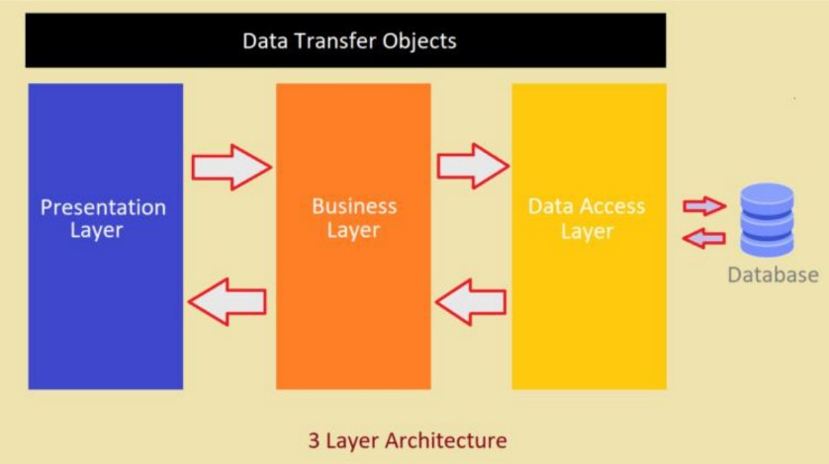

Hình . Mô hình ba lớp

- Mô hình ba lớp gồm có 3 phần chính:

* Lớp giao diện - Graphical User Interface (GUI): Lớp này có nhiệm vụ chính giao tiếp với người dùng. Nó gồm các thành phần giao diện (winform, web form,…) và thực hiện các công việc như nhập liệu, hiển thị dữ liệu, kiểm tra tính đúng đắn dữ liệu trước khi gọi lớp Business Logic Layer (BLL).
* Lớp xử lý - Business Logic Layer (BLL/BUS): Lớp này phân ra 2 thành nhiệm vụ:

- Đây là nơi đáp ứng các yêu cầu thao tác dữ liệu của GUI layer, xử lý chính nguồn dữ liệu từ Presentation Layer trước khi truyền xuống Data Access Layer và lưu xuống hệ quản trị CSDL.

- Đây còn là nơi kiểm tra các ràng buộc, tính toàn vẹn và hợp lệ dữ liệu, thực hiện tính toán và xử lý các yêu cầu nghiệp vụ, trước khi trả kết quả về Presentation Layer.

* Data Access Layer (DAL/DAO): Lớp này có chức năng giao tiếp với hệ quản trị CSDL như thực hiện các công việc liên quan đến lưu trữ và truy vấn dữ liệu( tìm kiếm, thêm, xóa, sửa,…).

## **II. Phân Tích Chi Tiết**

### **II.1. Presentation Layer (GUI):**

- Có hai thành phần chính sau đây với những tác vụ cụ thể:

+ UI Components: gồm các thành phần tạo nên giao diện của ứng dụng(GUI). Chúng chịu trách nhiệm thu nhận và hiển thị dữ liệu cho người dùng…

Ví dụ: textbox, button, combobox, …

+ UI Process Components: là thành phần chịu trách nhiệm quản lý các quá trình chuyển đổi giữa các UI…

 Ví dụ : Sắp xếp quá trình kiểm tra thông tin khách hàng:

1. Hiển thị màn hình tra cứu ID.
2. Hiển thị màn hình thông tin chi tiết khách hàng tương ứng.
3. Hiển thị màn hình liên lạc với khách hàng.

### **II.2. Business Layer (BLL/BUS):**

**-** Lớp này gồm 4 thành phần:

+ Service Interface: là thành phần giao diện lập trình mà lớp này cung cấp cho lớp Presentation sử dụng.

+ Business Workflows: chịu trách nhiệm xác định và điều phối các quy trình nghiệp vụ gồm nhiều bước và kéo dài. Những quy trình này phải được sắp xếp và thực hiện theo một thứ tự chính xác.

+ Business Components: chịu trách nhiệm kiểm tra các quy tắc nghiệp vụ, ràng buộc logic và thực hiện các công việc. Các thành phần này cũng thực hiện các dịch vụ mà Service Interface cung cấp và Business Workflows sẽ sử dụng nó.

+ Business Entities: thường được sử dụng như Data Transfer Objects (DTO). Bạn có thể sử dụng để truyền dữ liệu giữa các lớp (Presentation và Data Layer). Chúng thường là cấu trúc dữ liệu (DataSets, XML,…) hay các lớp đối tượng đã được tùy chỉnh

Ví dụ : tạo 1 class Student lưu trữ các dữ liệu về tên, ngày sinh, ID, lớp.

### **II.3. Data Layer (DAL/DAO):**

- Data Access Logic Components: chịu trách nhiệm chính lưu trữ và truy xuất dữ liệu từ các nguồn dữ liệu (Data Sources) như XML, file system,… Hơn nữa còn tạo thuận lợi cho việc dễ cấu hình và bảo trì.

- Service Agents: giúp bạn gọi và tương tác với các dịch vụ từ bên ngoài một cách dễ dàng và đơn giản

### **II.4. Cơ sở dữ liệu**

- CSDL hay còn gọi là kho dữ liệu, với tất cả các dữ liệu tập trung sẽ được lưu trữ tại thành phần trong hệ thống. Đây là nơi tập hợp và lưu lại những thông tin liên quan của hệ thống. Đối với hệ thống quản lý siêu thị mini thì CSDL mà chúng em sử dụng là MySQL, vì nó dễ sử dụng, hiệu năng và bảo mật cao; giao diện người dùng thân thiện, dễ hiểu mà bất cứ ai cũng có thể cài trên máy của mình.

### **II.5. Cách Thức Vận Hành**

- Đầu tiên người dùng giao tiếp với Presentation Layer (GUI) để gửi thông tin yêu cầu.

- Tại GUI, các thông tin sẽ được kiểm tra sơ bộ, nếu hợp lệ sẽ được chuyển xuống Business Logic Layer (BLL/ BUS).

- BLL sẽ kiểm tra và tính toán các yêu cầu nghiệp vụ, nếu yêu cầu không hợp lệ hoặc không cần đến database thì BLL sẽ trả kết quả về cho GUI.

- Ngược lại, BLL sẽ gửi yêu cầu (đã xử lý nghiệp vụ) xuống Data Access Layer (DAL).

- DAL sẽ thao tác với hệ quản trị CSDL và trả kết quả về cho BLL.

- BLL kiểm tra và gửi nó lên GUI.

- GUI sẽ hiển thị thông báo và kết quả yêu cầu cho người dùng.

## **III. CONTEXT DIAGRAM**

Hình . Context Diagram

1. **THIẾT KẾ CHI TIẾT**

## **I. CƠ SỞ DỮ LIỆU**

### **I.1. ERD**

#### **https://lh7-us.googleusercontent.com/khwvWRLWpo0WI4JygEOTRySnZvZPKPO7fyTW5_B0-qWIY6pESD8TXH1qlF8TTd-msJ8tmXXyk8lueIN1gyVmD1r9YfbMr9SuTZyA30S7MmeM_WZvMfuLwhBjtFbdeE5KPEPVhdgQ72A-nhbg68dE_c8 I.1.1 Sơ đồ tổng quát**

Hình . ERD

#### **I.1.2. Mô tả chi tiết ERD**

##### **I.1.2.1. Sản phẩm**

* **Thực thể SanPham:**

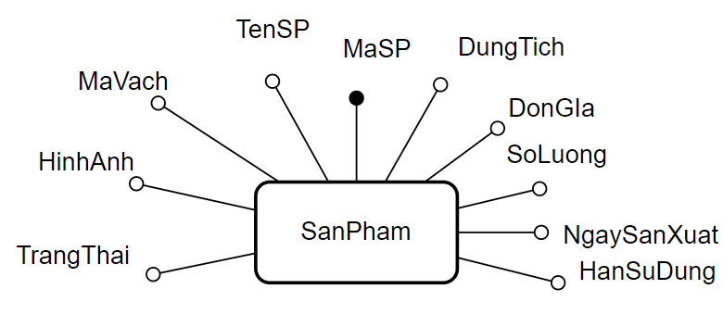

Hình 38. Thực thể “Sản phẩm”

- Thực thể sản phẩm thể hiện đối tượng sản phẩm mà siêu thị bán. Gồm các thuộc tính: Mã SP; Tên SP; Dung tích; Mã vạch; Đơn giá; Số lượng; NSX; HSD; Ảnh; Trạng thái.

- Chọn Mã sản phẩm làm khóa chính.

SanPham(MaSP,TenSP,MaVach,SoLuong,DungTich,DonGia,NgaySanXuat,HanSuDung,HinhAnh,TrangThai)

* **Các thực thể liên quan đến sản phẩm – LoaiSanPham, HangSX, DonVi:**

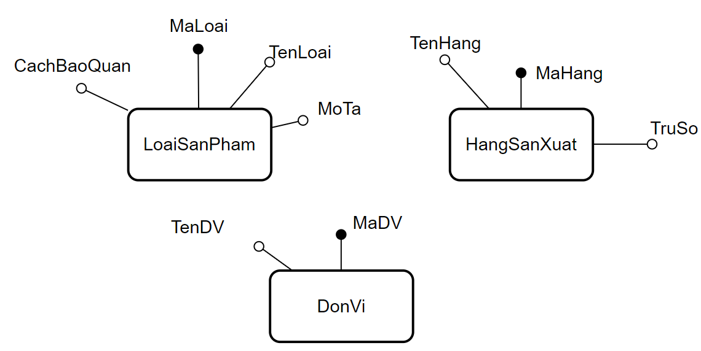

Hình 39. Các thực thể thuộc thành phần sản phẩm

- Các thực thể có liên quan mật thiết tới sản phẩm bao gồm:

+ Loại sản phẩm: Gồm các thuộc tính: Mã loại; Tên loại; Mô tả; Cách bảo quản.

LoaiSanPham(MaLoai,TenLoai,CachBaoQuan,MoTa)

+ Hãng sản xuất: Gồm các thuộc tính: Mã hãng; Tên hãng; Trừ số.

HangSanXuat(MaHang,TenHang,TruSo)

+ Đơn vị: Gồm các thuộc tính: Mã đơn vị; Tên đơn vị.

DonVi(MaDV,TenDV)

* **Mối quan hệ giữa Sản phẩm và các thành phần:**

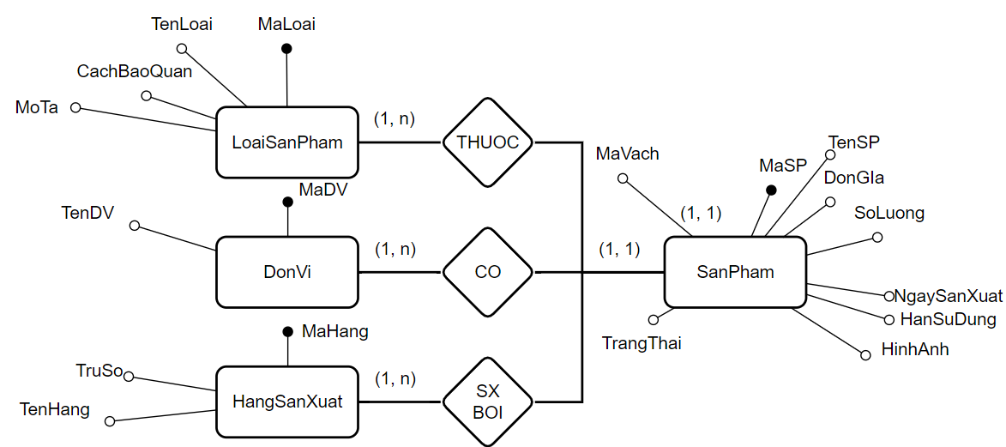

Hình 40. Mối quan hệ giữa Sản phẩm và các thành phần

- Mỗi 1 sản phẩm sẽ thuộc 1 loại sản phẩm, có 1 đơn vị và được sản xuất bởi 1 hãng sản xuất.

##### **I.1.2.2 Nhập hàng:**

* **Thực thể NhaCungCap:**

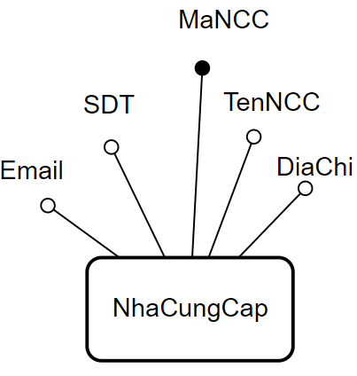

Hình 41. Thực thể “Nhà cung cấp”

- Thực thể NhaCungCap thể hiện đối tượng Nhà cung cấp – bên cung cấp hàng hóa cho siêu thị. Gồm các thuộc tính: Mã nhà cung cấp; Tên nhà cung cấp; Địa chỉ; Số điện thoại; Email.

NhaCungCap(MaNCC,TenNCC,DiaChi,Email.SDT)

* **Thực thể PhieuNhap và ChiTietPhieuNhap:**

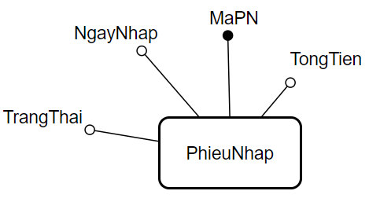

Hình 42. Thực thể “Phiếu nhập”

- Thực thể phiếu nhập thể hiện đối tượng phiếu nhập hàng trong siêu thị, được tạo ra khi quản lý cửa hàng muốn nhập các sản phẩm về siêu thị. Gồm các thuộc tính: Mã phiếu; Ngày nhập; Tổng tiền; Trạng thái.

PhieuNhap(MaPN,NgayNhap,TongTien.TrangThai)

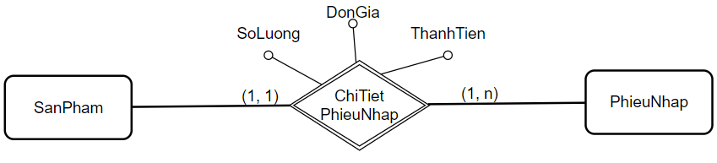

Hình 43. Thực thể yếu “Chi tiết phiếu nhập”

- Phiếu nhập bao gồm các mặt hàng và mỗi một sản phẩm trong đó được coi là thuộc 1 chi tiết phiếu nhập. Gồm các thuộc tính: Đơn giá sản phẩm; Số lượng của sản phẩm; Thành tiền sản phẩm.

ChiTietPhieuNhap(MaPN,MaSP,DonGia,SoLuong,ThanhTien)

* **Phiếu nhập được lập bởi 1 nhân viên:**

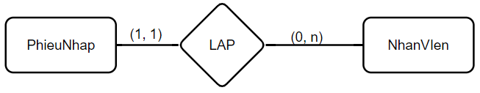

Hình 44. Mối quan hệ giữa “Phiếu nhập” và “Nhân viên”

- Mỗi phiếu nhập đểu được lập ra bởi 1 nhân viên trong hệ thống và nhân viên có chức vụ “Quản lý”.

* **Thực thể PhieuChi:**

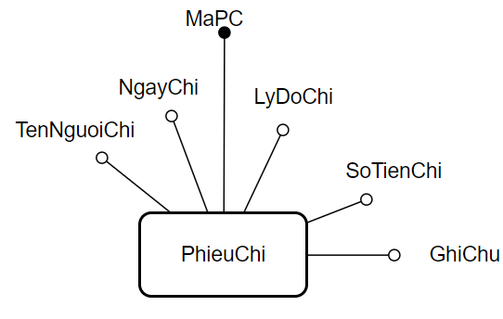

Hình 45. Thực thể “Phiếu chi”

- Mỗi một phiếu chi sẽ liên kết với 1 phiếu nhập – trong trường hợp thanh toán bằng tiền mặt. Gồm các thuộc tính: Mã phiếu; Tên người chi; Lý do chi; Ghi chú; Ngày chi; Số tiền chi.

PhieuChi(MaPC,MaPN,TenNguoiChi,LyDoChi,GhiChu,NgayChi,SoTienChi)

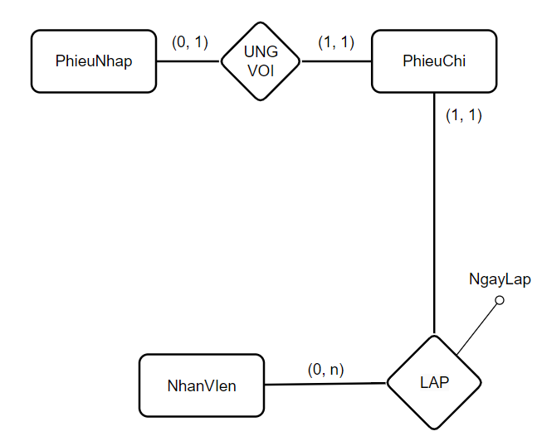

Hình 46. Mối quan hệ giữa Phiếu chi với Phiếu nhập và Nhân viên

##### **I.1.2.3 Bán hàng:**

* **Thực thể KhacHangThanThiet:**

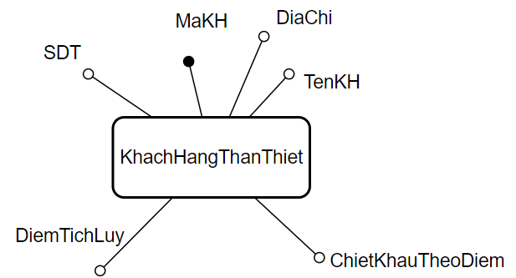

Hình 47. Thực thể “Khách hàng thân thiết”

- Thực thể khách hàng thân thiết thể hiện đối tượng khách hàng thảnh viên liên kết với siêu thị, được lưu thông tin trong hệ thống siêu thị. Gồm các thuộc tính: Mã khách; Tên khách; Địa chỉ; Điểm tích lũy, Số điện thoại; Chiết khấu theo điểm.

KhachHangThanThiet(MaKH,TenKH,DiaChi,SDT,DiemTichLuy,ChietKhauTheoDiem)

* **Thực thể HoaDon và ChiTietHoaDon:**

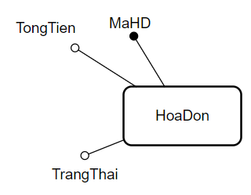

Hình 48. Thực thể “Hóa đơn”

- Thực thể hóa đơn thể hiện đối tượng hóa đơn bán hàng. Gồm các thuộc tính: Mã hóa đơn;Tổng tiền; Ngày lập; Trạng thái.

HoaDon(MaHD,NgayLap,TongTien,TrangThai)

- Hóa đơn mua hàng bao gồm các sản phẩm và mỗi một sản phẩm trong đó được coi là thuộc 1 chi tiết phiếu nhập. Gồm các thuộc tính: Đơn giá sản phẩm; Số lượng của sản phẩm; Thành tiền sản phẩm.

ChiTietHoaDon(MaHD,MaSP, SoLuong, DonGia,ThanhTien)

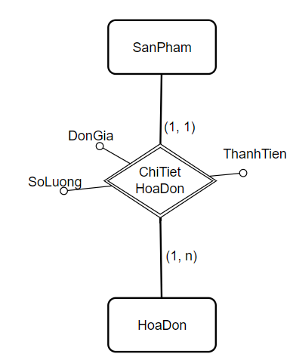

Hình 49. Thực thể yếu “Chi tiết hóa đơn”

* **Hóa đơn được lập bởi 1 nhân viên:**

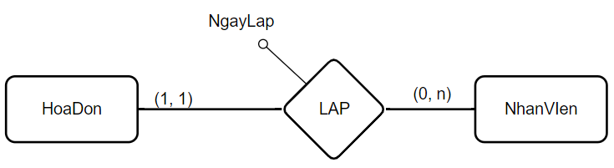

Hình 50. Mối quan hệ giữa “Hóa đơn” và “Nhân viên”

- Mỗi hóa đơn đểu được lập ra bởi 1 nhân viên trong hệ thống.

* **Hóa đơn được lập bởi 1 nhân viên:**

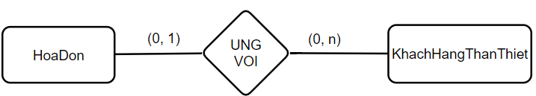

Hình 51. Mối quan hệ giữa “Hóa đơn” và “Khách hàng thân thiết”

- Mỗi hóa đơn có thể ứng với 1 khách hàng thân thiết của siêu thị– trừ trường hợp được mua bởi khác vãng lai.

* **Thực thể KhuyenMai:**

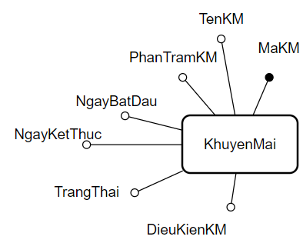

Hình 52. Thực thể “Khuyến mãi”

- Thực thể hóa đơn thể hiện đối tượng hóa đơn bán hàng. Gồm các thuộc tính: Mã khuyến mãi; Tên khuyến mãi; Phẩn trăm khuyến mãi; Điều kiện khuyến mãi; Ngày bắt đầu và kết thúc khuyến mãi; Trạng thái.

KhuyenMai(MaKM,PhanTramKM,TenKM,DieuKienKM,NgayBatDau,

NgayKetThuc,TrangThai)

- Mỗi 1 hóa đơn có thể có khuyến mãi hoặc không (tùy thuộc vào điều kiện khuyến mãi)

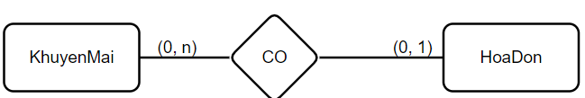

Hình 53. Mối quan hệ giữa “Hóa đơn” và “Khuyến mãi”

* **Thực thể HinhThucThanhToan:**

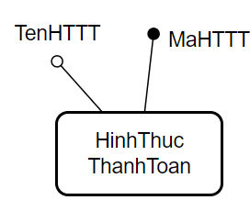

Hình 54. Thực thể “Hình thức thanh toán”

- Thực thể hóa đơn thể hiện các hình thức thanh toán của 1 hóa đơn bán hàng. Gồm các thuộc tính: Mã hình thức; Tên hình thức.

HinhThucThanhToan(MaHTTT,TenHTTT)

- Mỗi 1 hóa đơn có 1 hình thức thanh toán của riêng nó.

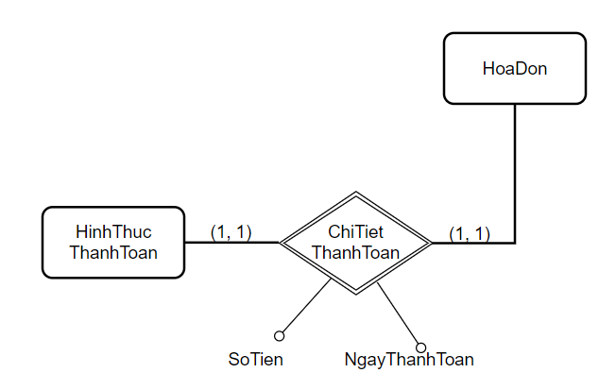

Hình 55. Thực thể yếu “Chi tiết thanh toán”

### **I.2. Mô hình logic**

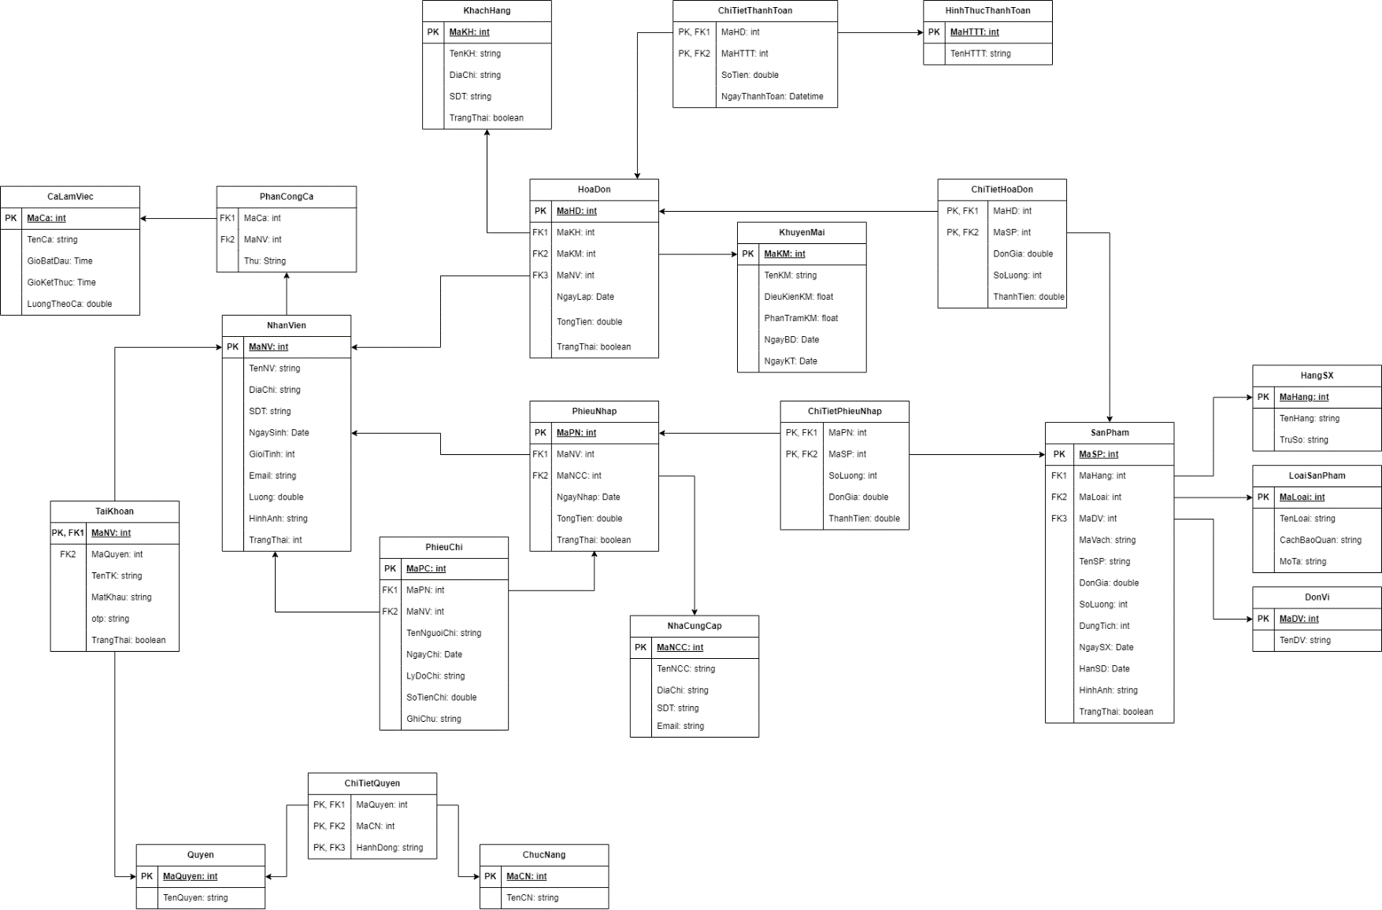

Hình . Cơ sở dữ liệu mức logic

### **I.3. Mô hình vật lý**

#### Hình ảnh **I.3.1. Sơ đồ CSDL**

Hình . Cơ sở dữ liệu mức vật lý

**- Sản phẩm:** Mỗi sản phẩm chỉ có duy nhất một mã sản phẩm, mã loại, mã hãng, mã đơn vị, tên sản phẩm, đơn giá, số lượng, dung tích, ngày sản xuất, hạn sử dụng, hình ảnh và trạng thái với giá trị ban đầu là 1.

**- Hãng sản xuất:** Mỗi hãng sản xuất chỉ có duy nhất một mã hãng, tên hảng, trụ sở và trạng thái với giá tri ban đầu là 1.

**- Loại sản phẩm:** Mỗi loại sản phẩm chỉ có duy nhất một mã loại, tên loại, cách bảo quản, mô tả và trạng thái với giá trị ban đầu là 1.

**- Đơn vị:** Mỗi đơn vị chỉ có duy nhất một mã đơn vị, tên đơn vị, trạng thái với giá trị ban đầu là 1.

**- Nhà cung cấp:** Mỗi nhà cung cấp chỉ có một mã nhà cung cấp, tên nhà cung cấp, địa chỉ, số điện thoại, email và trạng thái với giá trị ban đầu là 1.

**- Phiếu nhập:** Mỗi phiếu nhập chỉ có duy nhất một mã phiểu nhập, mã nhân viên, mã nhà cung cấp, ngày nhập với giá trị ban đầu là thời gian hiện tại, tổng tiền và trạng thái với giá trị ban đầu là 1.

**- Chi tiết phiếu nhập:** Mỗi chi tiết phiếu nhập sẽ có mã phiếu nhập, mã sản phẩm, số lượng, đơn giá, thành tiền và trạng thái với giá tị ban đầu là 1.

**- Hình thức thanh toán:** Mỗi hình thức thanh toán chỉ có duy nhất một mã hình thức thanh toán, tên hình thức thanh toán và trạng thái với giá trị ban đầu là 1.

**- Chi tiết hóa đơn:** Mỗi chi tiết hóa đơn sẽ có mã hóa đơn và mã sản phẩm, đơn giá, số lượng, thành tiền và trạng thái với giá trị ban đầu là 1.

**- Ca làm việc:** Mỗi ca làm việc chỉ có duy nhất một mã ca, tên ca, giờ bắt đầu, giờ kết thúc, lương theo ca và trạng thái với giá trị ban đầu là 1.

**- Chi tiết thanh toán :** Mỗi chi tiết thanh toán sẽ có mã hóa đơn, mã hình thức thanh toán, số tiền, ngày thanh toán với giá trị mặc định là thời gian hiện tại và trạng thái với giá trị ban đầu là 1.

**- Khách hàng:** Mỗi khách hàng chỉ có duy nhất một mã khách hàng, tên khách hàng, địa chỉ, số điện thoại, điểm tích lũy, chiết khấu theo điểm và trạng thái với giá trị ban đầu là 1.

**- Chức năng:** Mỗi chức năng chỉ có duy nhất một mã chức năng, tên chức năng và trạng thái với giá trị ban đầu là 1.

**- Chi tiết quyền:** Mỗi chi tiết quyền sẽ có mã quyền, mã chức năng, hành động và trạng thái với giá trị ban đầu là 1.

**- Quyền:** Mỗi quyền chỉ có duy nhất một mã quyền, tên quyền và trạng thái với giá trị ban đầu là 1.

**- Tài khoản:** Mỗi tài khoản sẽ có tên nhân viên, mã quyền, tên tài khoản , mật khẩu, mã otp và trạng thái với giá trị ban đầu là 1.

**- Nhân viên:** Mỗi nhân viên chỉ có duy nhất một mã nhân viên, tên nhân viên, địa chỉ, số điện thoại, ngày sinh, giới tính, email, lương, hình ảnh và trạng thái với giá trị ban đầu là 1.

**- Hóa đơn:** Mỗi hóa đơn chỉ có duy nhất một mã hóa đơn, mã khách hàng, mã khuyến mãi, mã nhân viên, ngày lập, tổng tiền và trạng thái với giá trị ban đầu là 1.

**- Khuyến mãi:** Mỗi khuyến mãi chỉ có duy nhất một mã khuyến mãi, tên khuyến mãi, điều kiện khuyến mãi, phần trăm khuyến mãi, ngày bắt đầu, ngày kết thúc và trạng thái với giá trị ban đầu là 1.

**- Phiếu chi:** Mỗi phiếu chi chỉ có duy nhất một mã phiếu chi, mã phiếu nhập, mã nhân viên, tên người chi, ngày chi với giá trị ban đầu là thời gian hiện tại, lý do chi, số tiền chi, ghi chú và trạng thái với giá trị ban đầu là 1.

**I.3.2. Danh sách các bảng trong CSDL**

|  |  |  |  |
| --- | --- | --- | --- |
| **STT** | **Tên bảng** |  | **Mô tả** |
| 1 | sanpham |  | Bảng Sản Phẩm |
| 2 | hangsanxuat |  | Bảng Hãng Sản Xuất |
| 3 | loaisanpham |  | Bảng Loại Sản Phẩm |
| 4 | donvi |  | Bảng Đơn Vị |
| 5 | nhacungcap |  | Bảng Nhà Cung Cấp |
| 6 | phieunhap |  | Bảng Phiếu Nhập |
| 7 | chitietphieunhap |  | Bảng Chi Tiết Phiếu Nhập |
| 8 | hinhthucthanhtoan |  | Bảng Hình Thức Thanh Toán |
| 9 | chitiethoadon |  | Bảng Chi Tiết Hóa Đơn |
| 10 | calamviec |  | Bảng Ca Làm Việc |
| 11 | chitietthanhtoan |  | Bảng Chi Tiết Thanh Toán |
| 12 | khachhang |  | Bảng Khách Hàng |
| 13 | chucnang |  | Bảng Chức Năng |
| 14 | chitietquyen |  | Bảng Chi Tiết Quyền |
| 15 | quyen |  | Bảng Quyền |
| 16 | taikhoan |  | Bảng Tài Khoản |
| 17 | phancongca |  | Bảng Phân Công Ca |
| 18 | nhanvien |  | Bảng Nhân Viên |
| 19 | hoadon |  | Bảng Hóa Đơn |
| 20 | khuyenmai |  | Bảng Khuyến Mãi |
| 21 | phieuchi |  | Bảng Phiếu Chi |

Bảng 47. Danh sách các bảng trong CSDL

#### **I.3.3. Cơ sở dữ liệu vật lý**

* **Bảng 1 - Sản Phẩm**

|  |  |  |  |  |  |  |
| --- | --- | --- | --- | --- | --- | --- |
| **STT** | **Tên trường** | **Kiểu** | **Độ dài** | **NotNull** | **Diễn Giải** | **Ghi Chú** |
| 1 | MaSP | INT |  | x | Mã Sản Phẩm | Khóa Chính |
| 2 | MaLoai | INT |  | x | Mã Loại | Khóa Ngoại |
| 3 | MaHang | INT |  | x | Mã Hãng | Khóa Ngoại |
| 4 | MaDV | INT |  | x | Mã Đơn Vị | Khóa Ngoại |
| 5 | MaVach | VARCHAR | 255 | x | Mã Vạch |  |
| 6 | TenSP | VARCHAR | 255 | x | Tên Sản Phẩm |  |
| 7 | DonGia | DECIMAL | 10,2 | x | Đơn Giá |  |
| 8 | SoLuong | INT |  | x | Số Lượng |  |
| 9 | DungTich | INT |  | x | Dung Tích |  |
| 10 | NgaySanXuat | DATE |  | x | Ngày Sản Xuất |  |
| 10 | HanSuDung | DATE |  | x | Hạn Sử Dụng |  |
| 11 | HinhAnh | VARCHAR | 255 | x | Hình Ảnh |  |
| 12 | TrangThai | TINYINT |  | x | Trạng Thái | Mặc Định là 1 |

Bảng 48. Bảng “Sản phẩm”

* **Bảng 2 - Hãng sản xuất**

|  |  |  |  |  |  |  |
| --- | --- | --- | --- | --- | --- | --- |
| **STT** | **Tên trường** | **Kiểu** | **Độ dài** | **NotNull** | **Diễn Giải** | **Ghi Chú** |
| 1 | MaHang | INT |  | x | Mã Hãng | Khóa Chính |
| 2 | TenHang | VARCHAR | 100 | x | Tên Hãng |  |
| 3 | TruSo | VARCHAR | 255 | x | Trụ Sở |  |
| 4 | TrangThai | TINYINT |  | x | Trạng Thái | Mặc Định là 1 |

Bảng 49. Bảng “Hãng sản xuất”

* **Bảng 3 - Loại Sản Phẩm**

|  |  |  |  |  |  |  |
| --- | --- | --- | --- | --- | --- | --- |
| **STT** | **Tên trường** | **Kiểu** | **Độ dài** | **NotNull** | **Diễn Giải** | **Ghi Chú** |
| 1 | MaLoai | INT |  | x | Mã Loại | Khóa Chính |
| 2 | TenLoai | VARCHAR | 100 | x | Tên Loại |  |
| 3 | CachBaoQuan | VARCHAR | 100 | x | Cách Bảo Quản |  |
| 4 | MoTa | VARCHAR | 255 | x | Mô Tả |  |
| 5 | TrangThai | INT |  | x | Trạng Thái | Mặc Định là 1 |

Bảng 50. Bảng “Loại sản phẩm”

* **Bảng 4 - Đơn Vị**

|  |  |  |  |  |  |  |
| --- | --- | --- | --- | --- | --- | --- |
| **STT** | **Tên trường** | **Kiểu** | **Độ dài** | **NotNull** | **Diễn Giải** | **Ghi Chú** |
| 1 | MaDV | INT |  | x | Mã Đơn Vị | Khóa Chính |
| 2 | TenDV | VARCHAR | 50 | x | Tên Đơn Vị |  |
| 3 | TrangThai | TINYINT |  | x | Trạng Thái | Mặc Định là 1 |

Bảng 51. Bảng “Đơn vị”

* **Bảng 5 - Nhà Cung Cấp**

|  |  |  |  |  |  |  |
| --- | --- | --- | --- | --- | --- | --- |
| **STT** | **Tên trường** | **Kiểu** | **Độ dài** | **NotNull** | **Diễn Giải** | **Ghi Chú** |
| 1 | MaNCC | INT |  | x | Mã Nhà Cung Cấp | Khóa Chính |
| 2 | TenNCC | VARCHAR | 100 | x | Tên Nhà Cung Cấp |  |
| 3 | DiaChi | VARCHAR | 255 | x | Địa Chỉ |  |
| 4 | SDT | VARCHAR | 50 | x | Số Điện Thoại |  |
| 5 | Email | VARCHAR | 255 | x | Email |  |
| 6 | TrangThai | TINYINT |  | x | Trạng Thái | Mặc Định là 1 |

Bảng 52. Bảng “Nhà cung cấp”

* **Bảng 6 - Phiếu Nhập**

|  |  |  |  |  |  |  |
| --- | --- | --- | --- | --- | --- | --- |
| **STT** | **Tên trường** | **Kiểu** | **Độ dài** | **NotNull** | **Diễn Giải** | **Ghi Chú** |
| 1 | MaPN | INT |  | x | Mã Phiếu Nhập | Khóa Chính |
| 2 | MaNV | INT |  | x | Mã Nhân Viên | Khóa Ngoại |
| 3 | MaNCC | INT |  | x | Mã Nhà Cung Cấp | Khóa Ngoại |
| 4 | NgayNhap | TIMESTAMP |  | x | Ngày Nhập | Lấy Thời Gian Hiện Tại |
| 5 | TongTien | DECIMAL | (10, 2) | x | Tổng Tiền |  |
| 6 | TrangThai | TINYINT |  | x | Trạng Thái | Mặc Định là 1 |

Bảng 53. Bảng “Phiếu nhập”

* **Bảng 7 - Chi Tiết Phiếu Nhập**

|  |  |  |  |  |  |  |
| --- | --- | --- | --- | --- | --- | --- |
| **STT** | **Tên trường** | **Kiểu** | **Độ dài** | **NotNull** | **Diễn Giải** | **Ghi Chú** |
| 1 | MaPN | INT |  | x | Mã Phiếu Nhập | Khóa Chính, Khóa Ngoại |
| 2 | MaSP | INT |  | x | Mã Sản Phẩm | Khóa Chính, Khóa Ngoại |
| 3 | SoLuong | INT |  | x | Số Lượng |  |
| 4 | DonGia | DECIMAL | (10, 2) | x | Đơn Giá |  |
| 5 | ThanhTien | DECIMAL | (10, 2) | x | Thành Tiền |  |
| 6 | TrangThai | TINYINT |  | x | Trạng Thái | Mặc Định là 1 |

Bảng 54. Bảng “Chi tiết phiếu nhập”

* **Bảng 8 - Hình Thức Thanh Toán**

|  |  |  |  |  |  |  |
| --- | --- | --- | --- | --- | --- | --- |
| **STT** | **Tên trường** | **Kiểu** | **Độ dài** | **NotNull** | **Diễn Giải** | **Ghi Chú** |
| 1 | MaHTTT | INT |  | x | Mã Hình Thức Thanh Toán | Khóa Chính |
| 2 | TenHTTT | VARCHAR | 100 | x | Tên Hình Thức Thanh Toán |  |
| 3 | TrangThai | TINYINT |  | x | Trạng Thái | Mặc Định là 1 |

Bảng 55. Bảng “Hình thức thanh toán”

* **Bảng 9 - Chi Tiết Hóa Đơn**

|  |  |  |  |  |  |  |
| --- | --- | --- | --- | --- | --- | --- |
| **STT** | **Tên trường** | **Kiểu** | **Độ dài** | **NotNull** | **Diễn Giải** | **Ghi Chú** |
| 1 | MaHD | INT |  | x | Mã Hóa Đơn | Khóa Chính, Khóa Ngoại |
| 2 | MaSP | INT |  | x | Mã Sản Phẩm | Khóa Chính, Khóa Ngoại |
| 3 | DonGia | DECIMAL | (10,2) | x | Đơn Giá |  |
| 4 | SoLuong | INT |  | x | Số Lượng |  |
| 5 | ThanhTien | DECIMAL | (10,2) | x | Thành Tiền |  |
| 6 | TrangThai | TINYINT |  | x | Trạng Thái | Mặc Định là 1 |

Bảng 56. Bảng “Chi tiết hóa đơn”

* **Bảng 10 - Ca Làm Việc**

|  |  |  |  |  |  |  |
| --- | --- | --- | --- | --- | --- | --- |
| **STT** | **Tên trường** | **Kiểu** | **Độ dài** | **NotNull** | **Diễn Giải** | **Ghi Chú** |
| 1 | MaCa | INT |  | x | Mã Ca | Khóa Chính |
| 2 | TenCa | VARCHAR | 100 | x | Tên Ca |  |
| 3 | GioBatDau | DECIMAL | (10,2) | x | Giờ Bắt Đầu |  |
| 4 | GioKetThuc | INT |  | x | Giờ Kết Thúc |  |
| 5 | LuongTheoCa | DECIMAL | (10,2) | x | Lương Theo Ca |  |
| 6 | TrangThai | TINYINT |  | x | Trạng Thái | Mặc Định là 1 |

Bảng 57. Bảng “Ca làm việc”

* **Bảng 11 - Chi Tiết Thanh Toán**

|  |  |  |  |  |  |  |
| --- | --- | --- | --- | --- | --- | --- |
| **STT** | **Tên trường** | **Kiểu** | **Độ dài** | **NotNull** | **Diễn Giải** | **Ghi Chú** |
| 1 | MaHD | INT |  | x | Mã Hóa Đơn | Khóa Chính, khóa Ngoại |
| 2 | MaHTTT | INT |  | x | Mã Hình Thức Thanh Toán | Khóa Chính, khóa Ngoại |
| 3 | SoTien | DECIMAL | (10, 2) | x | Số Tiền |  |
| 4 | NgayThanhToan | TIMESTAMP |  | x | Ngày Thanh Toán | Lấy Thời Gian Hiện Tại |
| 5 | TrangThai | TINYINT |  | x | Trạng Thái | Mặc Định là 1 |

Bảng 58. Bảng “Chi tiết thanh toán”

* **Bảng 12 - Khách Hàng**

|  |  |  |  |  |  |  |
| --- | --- | --- | --- | --- | --- | --- |
| **STT** | **Tên trường** | **Kiểu** | **Độ dài** | **NotNull** | **Diễn Giải** | **Ghi Chú** |
| 1 | MaKH | INT |  | x | Mã Khách Hàng | Khóa Chính |
| 2 | TenKH | VARCHAR | 100 | x | Tên Khách Hàng |  |
| 3 | DiaChi | VARCHAR | 255 | x | Địa Chỉ |  |
| 4 | SDT | VARCHAR | 100 | x | Số Điện Thoại |  |
| 5 | DiemTichLuy | INT |  | x |  |  |
| 6 | ChietKhauTheoDiem | DOUBLE |  | x |  |  |
| 7 | TrangThai | TINYINT |  | x | Trạng Thái | Mặc Định là 1 |

Bảng 59. Bảng “Khách hàng”

* **Bảng 13 - Chức Năng**

|  |  |  |  |  |  |  |
| --- | --- | --- | --- | --- | --- | --- |
| **STT** | **Tên trường** | **Kiểu** | **Độ dài** | **NotNull** | **Diễn Giải** | **Ghi Chú** |
| 1 | MaCN | VARCHAR | 100 | x | Mã Chức Năng | Khóa Chính |
| 2 | TenCN | VARCHAR | 255 | x | Tên Chức Năng |  |
| 3 | TrangThai | TINYINT |  | x | Trạng Thái | Mặc Định là 1 |

Bảng 60. Bảng “Chức năng”

* **Bảng 14 - Chi Tiết Quyền**

|  |  |  |  |  |  |  |
| --- | --- | --- | --- | --- | --- | --- |
| **STT** | **Tên trường** | **Kiểu** | **Độ dài** | **NotNull** | **Diễn Giải** | **Ghi Chú** |
| 1 | MaQuyen | INT |  | x | Mã Quyền | Khóa Chính, khóa ngoại |
| 2 | MaCN | VARCHAR | 100 | x | Mã Chức Năng | Khóa Chính, khóa ngoại |
| 3 | HanhDong | VARCHAR | 255 | x | Hành Động | Khóa Chính |
| 4 | TrangThai | TINYINT |  | x | Trạng Thái | Mặc Định là 1 |

Bảng 61. Bảng “Chi tiết quyền”

* **Bảng 15 - Quyền**

|  |  |  |  |  |  |  |
| --- | --- | --- | --- | --- | --- | --- |
| **STT** | **Tên trường** | **Kiểu** | **Độ dài** | **NotNull** | **Diễn Giải** | **Ghi Chú** |
| 1 | MaQuyen | INT |  | x | Mã Quyền | Khóa Chính |
| 2 | TenQuyen | VARCHAR | 100 | x | Tên Quyền |  |
| 3 | TrangThai | TINYINT |  | x | Trạng Thái | Mặc Định là 1 |

Bảng 62. Bảng “Quyền”

* **Bảng 16 - Tài Khoản**

|  |  |  |  |  |  |  |
| --- | --- | --- | --- | --- | --- | --- |
| **STT** | **Tên trường** | **Kiểu** | **Độ dài** | **NotNull** | **Diễn Giải** | **Ghi Chú** |
| 1 | MaNV | INT |  | x | Tên Nhân Viên | Khóa Chính, Khóa Ngoại |
| 2 | MaQuyen | INT |  | x | Mã Quyền | Khóa Ngoại |
| 3 | TenTK | VARCHAR | 100 | x | Tên Tài Khoản |  |
| 4 | MatKhau | VARCHAR | 50 | x | Mật Khẩu |  |
| 5 | OTP | VARCHAR | 50 |  | Mã OTP |  |
| 6 | TrangThai | TINYINT |  | x | Trạng Thái | Mặc Định là 1 |

Bảng 63. Bảng “Tài khoản”

* **Bảng 17 - Phân Công Ca**

|  |  |  |  |  |  |  |
| --- | --- | --- | --- | --- | --- | --- |
| **STT** | **Tên trường** | **Kiểu** | **Độ dài** | **NotNull** | **Diễn Giải** | **Ghi Chú** |
| 1 | MaCa | INT |  | x | Mã Ca | Khóa Chính, Khóa Ngoại |
| 2 | MaNV | INT |  | x | Mã Nhân Viên | Khóa Chính, Khóa Ngoại |
| 3 | Thu | VARCHAR | 100 | x | Thứ | Khóa Chính |
| 4 | TrangThai | TINYINT |  | x | Trạng Thái | Mặc Định là 1 |

Bảng 64. Bảng “Phân công ca”

* **Bảng 18 - Nhân Viên**

|  |  |  |  |  |  |  |
| --- | --- | --- | --- | --- | --- | --- |
| **STT** | **Tên trường** | **Kiểu** | **Độ dài** | **NotNull** | **Diễn Giải** | **Ghi Chú** |
| 1 | MaNV | INT |  | x | Mã Nhân Viên | Khóa Chính |
| 2 | TenNV | VARCHAR | 100 | x | Tên Nhân Viên |  |
| 3 | DiaChi | VARCHAR | 100 | x | Địa Chỉ |  |
| 4 | SDT | VARCHAR | 50 | x | Số Điện Thoại |  |
| 5 | NgaySinh | DATE |  | **x** | Ngày Sinh |  |
| 6 | GioiTinh | TINYINT | 2 | x | Giới Tính |  |
| 7 | Email | VARCHAR | 255 | x | Email |  |
| 8 | Luong | DECIMAL | (10,2) |  | Lương |  |
| 9 | HinhAnh | VARCHAR | 255 |  | Hình Ảnh |  |
| 10 | TrangThai | TINYINT |  | x | Trạng Thái | Mặc Định là 1 |

Bảng 65. Bảng “Nhân viên”

* **Bảng 19 - Hóa Đơn**

|  |  |  |  |  |  |  |
| --- | --- | --- | --- | --- | --- | --- |
| **STT** | **Tên trường** | **Kiểu** | **Độ dài** | **NotNull** | **Diễn Giải** | **Ghi Chú** |
| 1 | MaHD | INT |  | x | Mã Hóa Đơn | Khóa Chính |
| 2 | MaKH | INT |  |  | Mã Khách Hàng | Khóa Ngoại |
| 3 | MaKM | INT |  |  | Mã Khuyến Mãi | Khóa Ngoại |
| 4 | MaNV | INT |  | x | Mã Nhân Viên | Khóa Ngoại |
| 5 | NgayLap | DATE |  | **x** | Ngày Lập |  |
| 6 | TongTien | DECIMAL | (10,2) | x | Tổng Tiền |  |
| 7 | TrangThai | TINYINT |  | x | Trạng Thái | Mặc Định là 1 |

Bảng 66. Bảng hóa đơn

* **Bảng 20 - Khuyến Mãi**

|  |  |  |  |  |  |  |
| --- | --- | --- | --- | --- | --- | --- |
| **STT** | **Tên trường** | **Kiểu** | **Độ dài** | **NotNull** | **Diễn Giải** | **Ghi Chú** |
| 1 | MaKM | INT |  | x | Mã Khuyến Mãi | Khóa Chính |
| 2 | TenKM | VARCHAR | 100 | x | Tên Khuyến Mãi |  |
| 3 | DieuKienKM | FLOAT |  | x | Điều Kiện Khuyến Mãi |  |
| 4 | PhanTramKM | FLOAT |  | x | Phần Trăm Khuyến Mãi |  |
| 5 | NgayBatDau | DATE |  | x | Ngày Bắt Đầu |  |
| 6 | NgayKetThuc | DATE |  | x | Ngày Kết Thúc |  |
| 7 | TrangThai | TINYINT |  | x | Trạng Thái | Mặc Định là 1 |

Bảng 67. Bảng “Khuyến mãi”

* **Bảng 21 - Phiếu Chi**

|  |  |  |  |  |  |  |
| --- | --- | --- | --- | --- | --- | --- |
| **STT** | **Tên trường** | **Kiểu** | **Độ dài** | **NotNull** | **Diễn Giải** | **Ghi Chú** |
| 1 | MaPC | INT |  | x | Mã Phiếu Chi | Khóa Chính |
| 2 | MaPN | INT |  | x | Mã Phiếu Nhập | Khóa Ngoại |
| 3 | MaNV | INT |  | x | Mã Nhân Viên | Khóa Ngoại |
| 4 | TenNguoiChi | VARCHAR | 255 | x | Tên Người Chi |  |
| 5 | NgayChi | TIMESTAMP |  | x | Ngày Chi | Lấy Thời Gian Hiện Tại |
| 6 | LyDoChi | VARCHAR | 255 | x | Lý Do Chi |  |
| 7 | SoTienChi | DECIMAL | (10,2) | x | Số Tiền Chi |  |
| 8 | GhiChu | VARCHAR | 255 | x | Ghi Chú |  |
| 9 | TrangThai | TINYINT |  | x | Trạng Thái | Mặc Định là 1 |

Bảng 68. Bảng “Phiếu chi”

## **II. GIAO DIỆN**

### **II.1. Tổng quan:**

#### **II.1.1. Đăng nhập:**

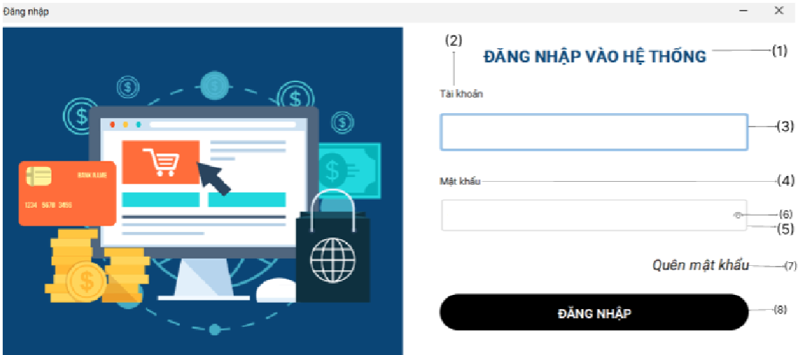

Hình 58. Giao diện “Đăng nhập”

**Mục đích:**

- Cho phép người dùng đăng nhập vào hệ thống để sử dụng các chức năng trong chương trình.

**Mô tả giao diện:**

|  |  |  |  |  |
| --- | --- | --- | --- | --- |
| **STT** | **Tên** | **Kiểu** | **Ràng Buộc** | **Chức Năng** |
| 1 | label01 | JLabel |  | Tiêu đề Màn Hình “Đăng Nhập Tài Khoản” |
| 2 | labeluser | Jlabel |  | Tiêu đề “Tài Khoản” |
| 3 | txtUsername | JTextField | Nhập đúng ký tự | Cho phép điền thông tin vào ô trống |
| 4 | labelpass | Jlabel |  | Tiêu đề “Mật Khẩu” |
| 5 | txtPassword | JPasswordField | Nhập đúng ký tự | Cho phép điền thông tin vào ô trống |
| 6 | showPassword | JButton | Đúng hoặc Sai | Cho phép hiển thị chi tiết hoặc ẩn mật khẩu nếu được chọn |
| 7 | btnpass | JButton |  | Cho phép chuyển đến giao diện quên mật khẩu để thực hiện các bước xác minh địa chỉ Email |
| 8 | btnEnter | JButton |  | Nút chuyển vào màn hình chính nếu thành công |

Bảng 69. Mô tả giao diện “Đăng nhập”

#### **II.1.2. Bán hàng:**

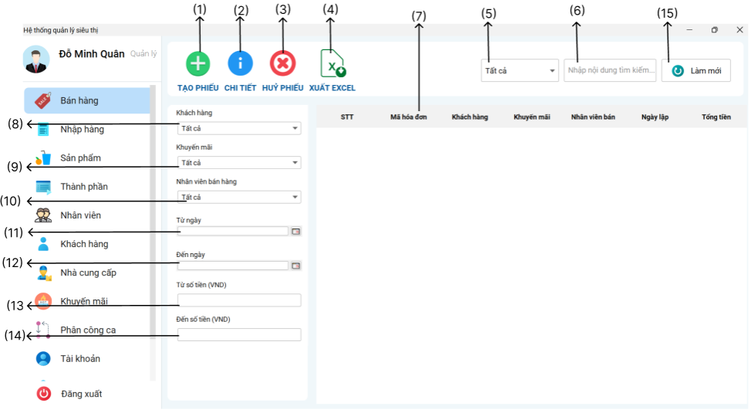

Hình 59. Giao diện “Bán hàng”

**Mục đích:**

- Cho Người Dùng Cái Nhìn Tổng quát về thông tin Danh sách Bán Hàng Của Hệ Thống. Đồng thời, Người Dùng có thể thực hiện các thao tác chức năng khác như:

+ Tạo mới một hóa đơn

+ Xem chi tiết thông tin của một hóa đơn đã được bán

+ Xuất danh sách thông tin các hóa đơn đã bán dưới dạng file Excel

+Ttìm kiếm các thông tin liên quan của hóa đơn đã bán có trong danh sách hóa đơn

**Mô tả giao diện:**

|  |  |  |  |  |
| --- | --- | --- | --- | --- |
| **STT** | **Tên** | **Kiểu** | **Ràng Buộc** | **Chức Năng** |
| 1 | create | ButtonCustom |  | Hiển Thị lên Giao Diện Tạo Hóa Đơn Bán Hàng |
| 2 | detail | ButtonCustom | Chọn một dòng bất kì muốn xem | Xem thông tin chi tiết 1 dòng dữ liệu được chọn ra khỏi bảng danh sách Hóa Đơn Bán Hàng |
| 3 | Cancel | ButtonCustom | Nút Này Không Khả Dụng Đối Với Màn Hình Bán Hàng theo yêu cầu quản lý | Không Khả Dụng Cho Màn Hình Bán Hàng |
| 4 | export | ButtonCustom |  | Xuất danh sách Hóa Đơn từ file Excel |
| 5 | search | IntegratedSearch |  | Tìm kiếm thông tin theo 5 Trường hợp cụ thể bao gồm: “Tất Cả”, “Mã Hóa Đơn”, “khuyến mãi”, “Khách Hàng”, “Nhân Viên Bán” |
| 6 | txtSearchForm | JTextField | Nhập Thông Tin muốn tìm kiếm | Kiểm Tra tìm kiếm Thông Tin Nhanh dựa theo yêu cầu của mục 5 |
| 7 | tableHoaDon | JTable |  | Nơi Lưu trữ hiển thị các thông tin danh sách Hóa Đơn Bán Hàng |
| 8 | cbxKhachHang | SelectForm | Mặc Định là “Tất Cả” | Cho Phép Tìm Kiếm Nhanh các hóa đơn Đối với tất cả khách Hàng, Hoặc một khách Hàng Từng đến Cửa Hàng mua sản phẩm |
| 9 | cbxKhuyenMai | SelectForm | Mặc Định là “Tất Cả” | Cho Phép Tìm Kiếm Nhanh các hóa đơn Đối với tất cả Mã Khuyến Mãi, Hoặc một mã khuyến mãi bất kì áp dụng cho khách hàng |
| 10 | cbxNhanVien | SelectForm | Mặc Định là “Tất Cả” | Cho Phép Tìm Kiếm Nhanh các hóa đơn Đối với tất cả Nhân Viên, Hoặc một Nhân Viên trực tiếp thao tác in bill đối với hóa đơn đó |
| 11 | dateStart | InputDate | Nhập ngày Trước Thời Gian thực hiện in hóa đơn | Cho Phép Tìm Kiếm Nhanh các hóa đơn trong khoảng thời gian đã chọn |
| 12 | dateEnd | InputDate | Nhập ngày sau Thời Gian thực hiện in hóa đơn | Cho phép Thanh Toán Dưa Theo 3 yêu Cầu( Tiền Mặt, Ví MoMo, MbBank) |
| 13 | moneyMin | InputForm | Nhập chữ số | Cho Phép Tìm Kiếm Nhanh các hóa đơn trong khoảng mệnh giá đã chọn |
| 14 | moneyMax | InputForm | Nhập chữ số | Không Khả Dụng Đối Với màn Hình Tạo Hóa Đơn |
| 15 | Refresh | JButton |  | Làm mới lại Màn Hình Hiện Tại |

Bảng 70. Mô tả giao diện “Bán hàng”

#### **II.1.3. Nhập hàng:**

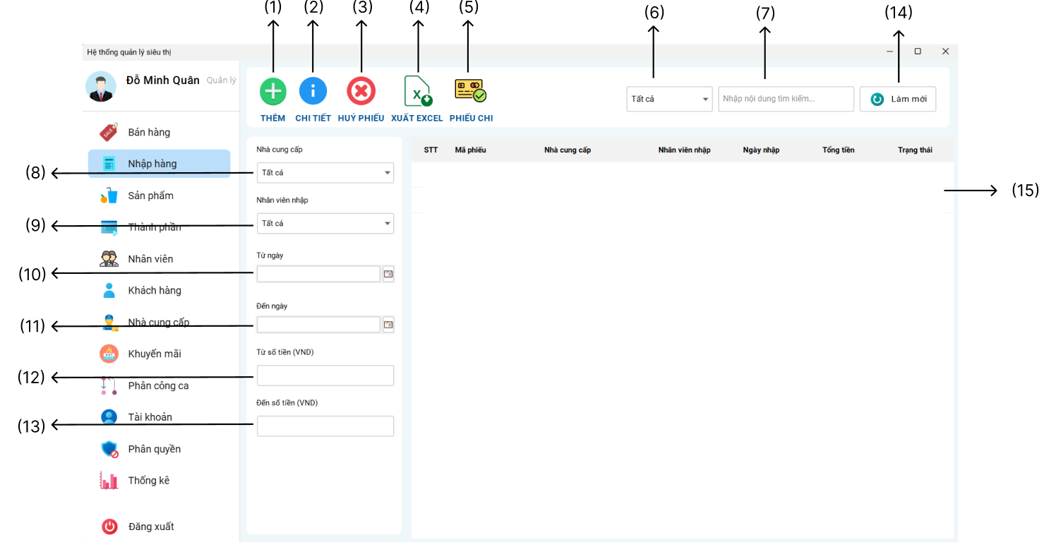

Hình 60. Giao diện “Nhập hàng”

**Mục đích:**

- Cho phép người dùng xem danh sách các phiếu nhập trong hệ thống, đồng thời có thể thao tác các chức năng như:

+ Tạo phiếu nhập hàng

+ Xem chi tiết và in PDF phiếu nhập

+ Hủy bỏ phiếu nhập

+ Xuất danh sách phiếu nhập bằng Excel

+ Tìm kiếm và lọc thông tin phiếu nhập

+ Xem thông tin và in PDF phiếu chi

**Mô tả giao diện:**

|  |  |  |  |  |
| --- | --- | --- | --- | --- |
| **STT** | **Tên** | **Kiểu** | **Ràng Buộc** | **Chức Năng** |
| 1 | add | ButtonCustom |  | Tạo phiếu nhập hàng cùng với các nghiệp vụ bên trong đó |
| 2 | detail | ButtonCustom |  | Xem chi tiết các sản phẩm được nhập vào |
| 3 | cancel | ButtonCustom | Chỉ hủy được khi Quản lý chưa duyệt yêu cầu nhập hàng | Hủy phiếu nhập |
| 4 | export | ButtonCustom |  | Xuất file excel các thông tin của phiếu nhập |
| 5 | phieuchi | ButtonCustom | Chỉ dùng được khi phiếu nhập đó đã tạo phiếu chi | Hiển thị thông tin phiếu chi và in phiếu chi nếu cần thiết |
| 6 | search | IntegratedSearch |  | Hiển thị ComboBox các từ khóa thường xuyên tìm kiếm |
| 7 | txtSearchForm | JTextField |  | Nhập vào từ khóa cần tìm theo ComboBox đã chọn kế bên |
| 8 | cbxNhaCungCap | SelectForm |  | Hiển thị ComboBox các tên nhà cung cấp có trong CSDL |
| 9 | cbxNhanVien | SelectForm |  | Hiển thị ComboBox các tên nhân viên có trong CSDL |
| 10 | dateStart | InputDate | ngày nhập hàng > ngày bắt đầu | Chọn ngày bắt đầu |
| 11 | dateEnd | InputDate | ngày nhập hàng < ngày kết thúc | Chọn ngày kết thúc |
| 12 | moneyMin | InputForm | Tổng tiền > moneyMin | Nhập số tiền min |
| 13 | moneyMax | InputForm | Tổng tiền < moneyMax | Nhập số tiền max |
| 14 | Refresh | Refresh |  | Làm mới trang |
| 15 | tablePhieuNhap | JTable |  | Chứa thông tin các phiếu nhập |

Bảng 71. Mô tả giao diện “Nhập hàng”

#### **II.1.4. Sản phẩm:**

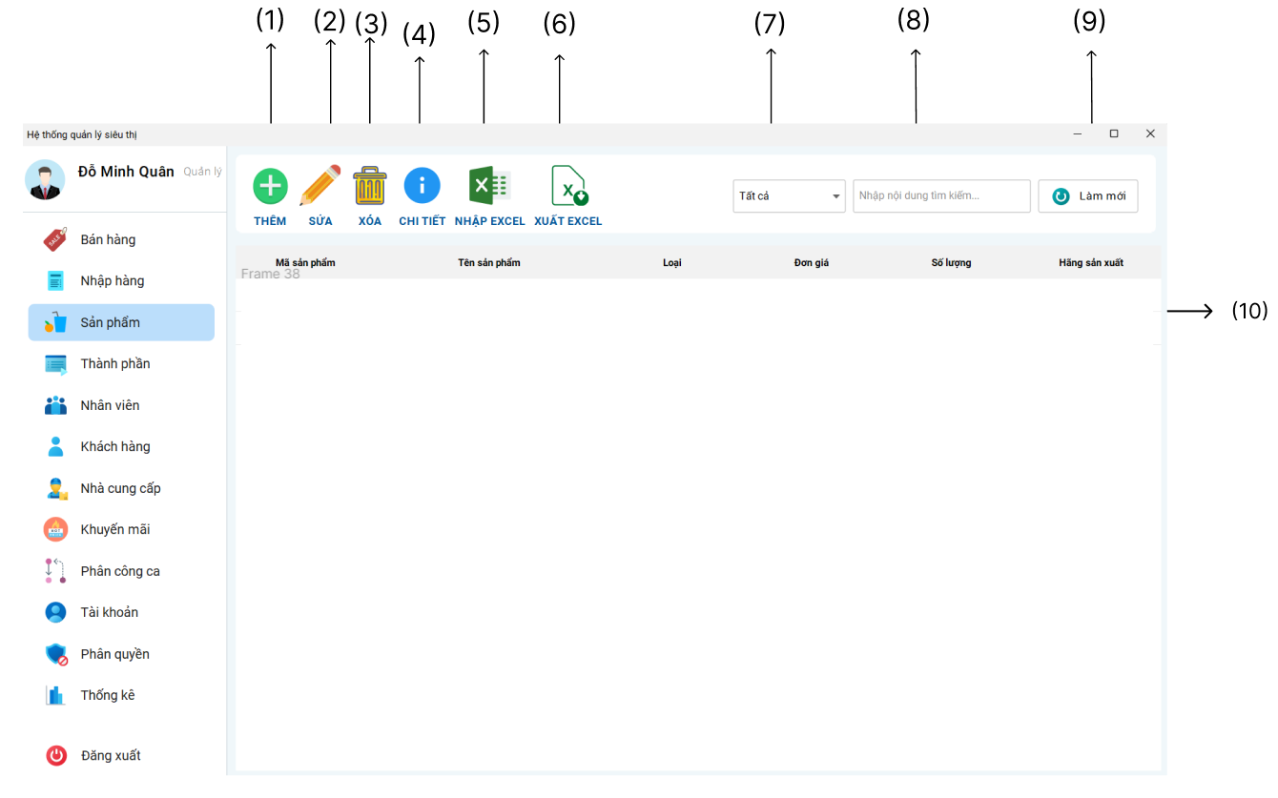

Hình 61.Giao diện “Sản phẩm”

**Mục đích:**

- Cho phép người dùng xem danh sách các sản phẩm có trong hệ thống, đồng thời có thể thao tác các chức năng như:

+ Thêm mới một sản phẩm

+ Sửa thông tin sản phẩm

+ Xóa sản phẩm

+ Xem chi tiết sản phẩm

+ Tra cứu sản phẩm

+ Nhập xuất Excel

**Mô tả giao diện:**

|  |  |  |  |  |
| --- | --- | --- | --- | --- |
| **STT** | **Tên** | **Kiểu** | **Ràng Buộc** | **Chức Năng** |
| 1 | create | JButton |  | Mở Dialog nhập thông tin thêm sản phẩm mới |
| 2 | edit | JButton | Chọn 1 nhân viên | Mở Dialog nhập thông tin sửa nhân viên |
| 3 | delete | JButton | Chọn 1 nhân viên | Xóa nhân viên |
| 4 | detail | JButton | Chọn 1 nhân viên | Mở Dialog xem chi tiết nhân viên |
| 5 | import | JButton |  | Chức năng không khả dụng |
| 6 | export | JButton |  | Xuất danh sách nhân viên ra file đuôi xlxs |
| 7 | cbxChoose | JComboBox |  | Chọn trường dữ liệu để tìm kiếm |
| 8 | txtSearchForm | JTextField |  | Nơi nhập dữ liệu cần tìm kiếm |
| 9 | tableNhanVien | JTable |  | Nơi hiển thị danh sách nhân viên, có thể chọn Nhân viên để thao tác |

Bảng 72. Mô tả giao diện “Sản phẩm”

#### **II.1.5. Thành phần:**

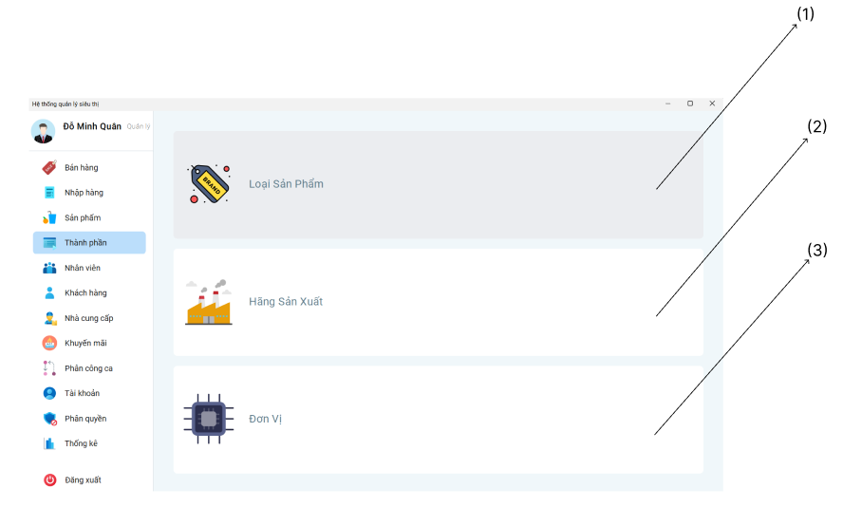

Hình 62. Giao diện “Thành phần”

**Mục đích:**

- Cho phép người dùng thực hiện chức năng quản lý các thành phần của sản phẩm:

+ Quản lý Loại sản phẩm.

+ Quản lý Hãng sản xuất.

+ Quản lý Đơn vị sản phẩm.

**Mô tả giao diện:**

|  |  |  |  |  |
| --- | --- | --- | --- | --- |
| **STT** | **Tên** | **Kiểu** | **Ràng Buộc** | **Chức Năng** |
| 1 | listitem | JPanel |  | Hiển thị hộp thoại quản lý Loại sản phẩm |
| 2 | listitem | JPanel |  | Hiển thị hộp thoại quản lý loại Hãng sản xuất |
| 3 | listitem | JPanel |  | Hiển thị hộp thoại quản lý Đơn vị |

Bảng 73. Mô tả giao diện “Thành phần”

#### **II.1.6. Nhân viên:**

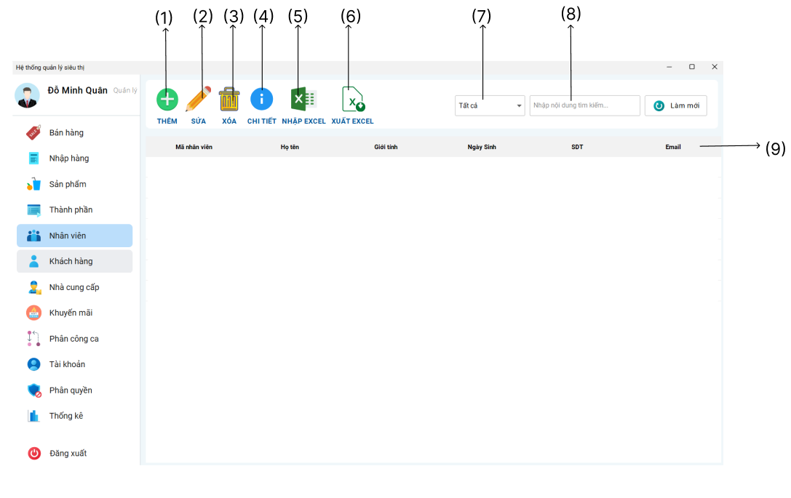

Hình 63. Giao diện “Nhân viên”

**Mục đích:**

- Màn hình sẽ hiển thị đầy đủ danh sách nhân viên trong hệ thống ra cho người dùng. Người dùng có thể thao tác trên bảng để thực hiện các chức năng quản lý như:

+ Thêm nhân viên mới.

+ Chọn chỉnh sửa một nhân viên.

+ Xóa một nhân viên.

+ Xem chi tiết nhân viên đã chọn.

+ Xuất file excel thông tin danh sách nhân viên.

+ Người dùng còn có thể thực hiện truy vấn thông tin trong bảng danh sách nhân viên.

**Mô tả giao diện:**

|  |  |  |  |  |
| --- | --- | --- | --- | --- |
| **STT** | **Tên** | **Kiểu** | **Ràng Buộc** | **Chức Năng** |
| 1 | create | JButton |  | Mở Dialog nhập thông tin thêm nhân viên mới |
| 2 | edit | JButton | Chọn 1 nhân viên | Mở Dialog nhập thông tin sửa nhân viên |
| 3 | delete | JButton | Chọn 1 nhân viên | Xóa nhân viên |
| 4 | detail | JButton | Chọn 1 nhân viên | Mở Dialog xem chi tiết nhân viên |
| 5 | import | JButton |  | Chức năng không khả dụng |
| 6 | export | JButton |  | Xuất danh sách nhân viên ra file đuôi xlxs |
| 7 | cbxChoose | JComboBox |  | Chọn trường dữ liệu để tìm kiếm |
| 8 | txtSearchForm | JTextField |  | Nơi nhập dữ liệu cần tìm kiếm |
| 9 | tableNhanVien | JTable |  | Nơi hiển thị danh sách nhân viên, có thể chọn Nhân viên để thao tác |

Bảng 74. Mô tả giao diện “Nhân viên”

#### **II.1.7. Khách hàng:**

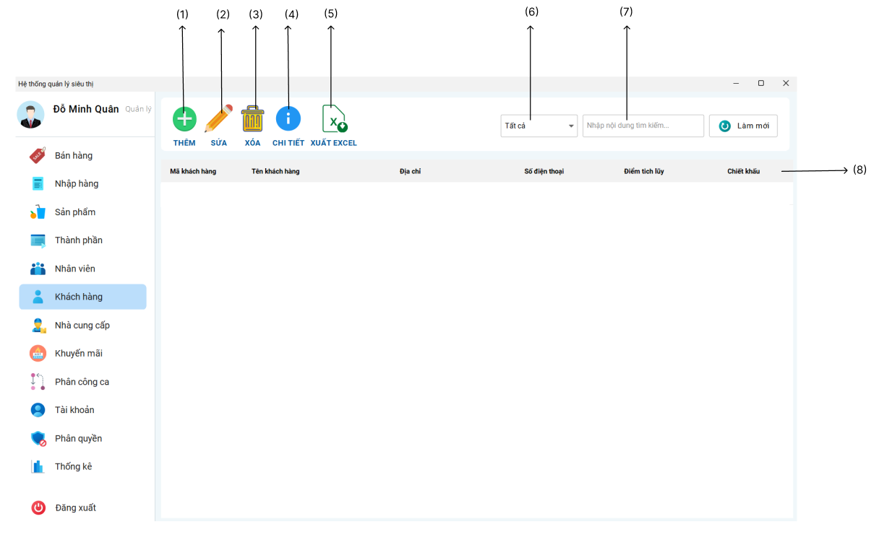

Hình 64. Giao diện “Khách hàng”

**Mục đích:**

- Màn hình quản lý khách hàng sẽ hiển thị một danh sách các Khách hàng có trong hệ thống. Người dùng có thể thực hiện thao tác các chức năng như:

+ Truy vấn dữ liệu Khách hàng trên bảng

+ Chỉnh sửa một Khách hàng.

+ Xóa Khách hàng.

+ Xem thông tin chi tiết Khách hàng.

+ Thêm Khách hàng mới.

+ Xuất một file excel chứa bảng danh sách Khách hàng.

**Mô tả giao diện:**

|  |  |  |  |  |
| --- | --- | --- | --- | --- |
| **STT** | **Tên** | **Kiểu** | **Ràng Buộc** | **Chức Năng** |
| 1 | create | JButton |  | Mở Dialog nhập thông tin thêm Khách hàng mới |
| 2 | edit | JButton | Chọn 1 Khách hàng | Mở Dialog nhập thông tin sửa Khách hàng |
| 3 | delete | JButton | Chọn 1 Khách hàng | Xóa Khách hàng |
| 4 | detail | JButton | Chọn 1 Khách hàng | Mở Dialog xem chi tiết khách hàng |
| 6 | export | JButton |  | Xuất danh sách Khách hàng ra file đuôi xlxs |
| 7 | cbxChoose | JComboBox |  | Chọn trường dữ liệu để tìm kiếm |
| 8 | txtSearchForm | JTextField |  | Nơi nhập dữ liệu cần tìm kiếm |
| 9 | tableKhachHang | JTable |  | Nơi hiển thị danh sách Khách hàng, có thể chọn Khách hàng để thao tác |
| 1 | create | JButton |  | Mở Dialog nhập thông tin thêm Khách hàng mới |

Bảng 75. Mô tả giao diện “Khách hàng”

#### **II.1.8. Nhà cung cấp:**

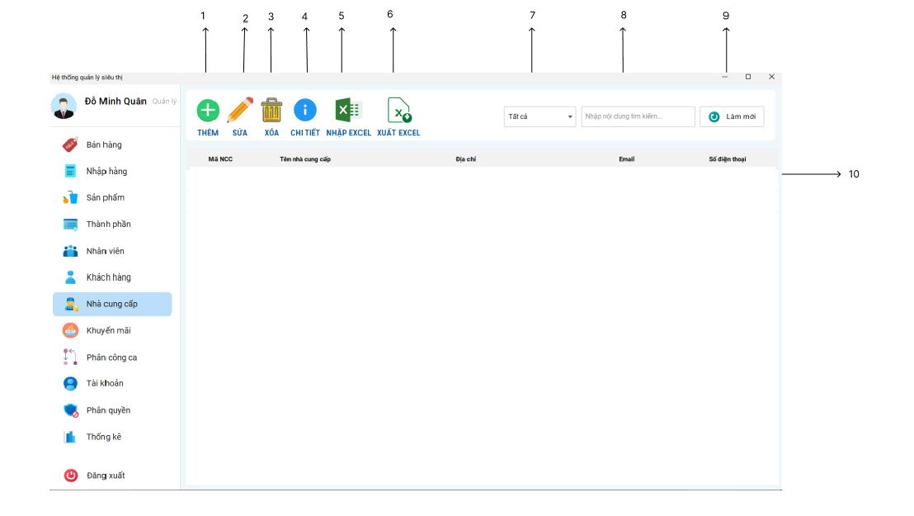

Hình 65. Giao diện “Nhà cung cấp”

**Mục đích:**

- Màn hình quản lý nhà cung cấp sẽ hiển thị một danh sách các nhà cung cấp có trong hệ thống. Người dùng có thể thực hiện thao tác các chức năng như:

+ Tìm kiếm nhà cung cấp có trong danh sách nhà cung cấp của hệ thống

+ Chỉnh sửa một nhà cung cấp.

+ Xóa nhà cung cấp.

+ Xem thông tin chi tiết nhà cung cấp.

+ Thêm một nhà cung cấp mới.

+ Xuất một file excel chứa bảng danh sách các nhà cung cấp.

+ Nhập một file excel chứa bảng danh sách các nhà cung cấp vào hệ thống.

**Mô tả giao diện:**

|  |  |  |  |  |
| --- | --- | --- | --- | --- |
| **STT** | **Tên** | **Kiểu** | **Ràng Buộc** | **Chức Năng** |
| 1 | create | Button |  | Mở dialog thêm nhà cung cấp mới |
| 2 | update | Button | Phải chọn 1 nhà cung cấp trong table | Mở dialog sửa nhà cung cấp |
| 3 | delete | Button | Phải chọn 1 nhà cung cấp trong table | Xóa nhà cung cấp |
| 4 | detail | Button | Phải chọn 1 nhà cung cấp trong table | Xem chi tiết các thông tin của nhà cung cấp đã chọn |
| 5 | import | Button |  | Nhập file excel nhà cung cấp |
| 6 | export | Button |  | Xuất file excel nhà cung cấp trong hệ thống |
| 7 | cbxChoose | Combobox |  | Lọc tìm kiếm theo các thể loại: Tên nhà cung cấp, mã nhà cung cấp, địa chỉ, email, số điện thoại. |
| 8 | txtSearchForm | TextField | Nên nhập để tìm kiếm theo các thể loại có trong bộ lọc tìm kiếm | Tìm kiếm theo từ khóa được ghi với bộ lọc |
| 9 | btnReset | Button |  | Làm mới table sau khi tìm kiếm |
| 10 | tableNhaCungCap | JTable |  | Hiển thị danh sách các nhà cung cấp |

Bảng 76. Mô tả giao diện “Nhà cung cấp”

#### **II.1.9. Khuyến mãi:**

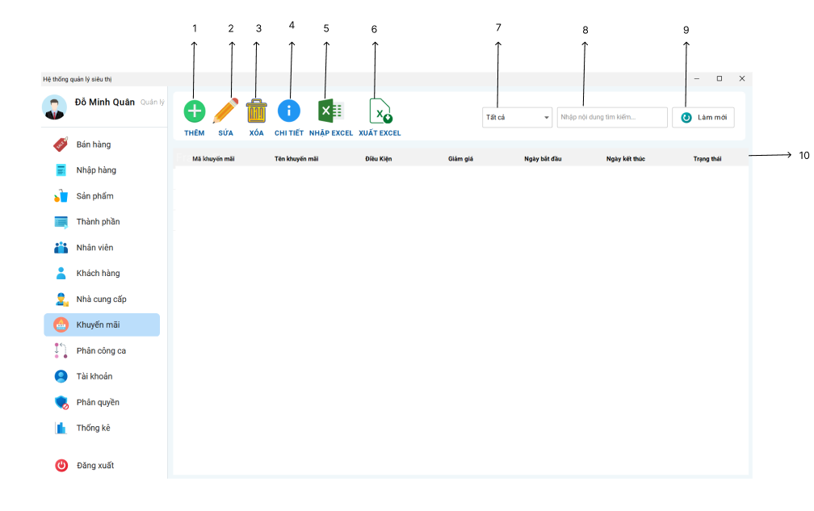

Hình 66. Giao diện “Khuyến mãi”

**Mục đích:**

- Màn hình quản lý khuyến mãi sẽ hiển thị một danh sách các Khuyến mãi có trong hệ thống. Người dùng có thể thực hiện thao tác các chức năng như:

+ Tìm kiếm khuyến mãi có trong danh sách khuyến mãi của hệ thống.

+ Chỉnh sửa một loại khuyến mãi.

+ Xóa khuyến mãi.

+ Xem thông tin chi tiết một khuyến mãi đã chọn.

+ Thêm một khuyến mãi mới.

+ Xuất một file excel chứa bảng danh sách các Khuyến mãi có trong hệ thống.

+ Nhập một file excel chứa bảng danh sách các khuyến mãi vào hệ thống.

**Mô tả giao diện:**

|  |  |  |  |  |
| --- | --- | --- | --- | --- |
| **STT** | **Tên** | **Kiểu** | **Ràng Buộc** | **Chức Năng** |
| 1 | create | Button |  | Mở dialog thêm loại khuyến mãi mới |
| 2 | update | Button | Phải chọn 1 khuyến mãi trong table | Mở dialog sửa khuyến mãi |
| 3 | delete | Button | Phải chọn 1 khuyến mãi trong table | Xóa khuyến mãi |
| 4 | detail | Button | Phải chọn 1 khuyến mãi trong table | Xem chi tiết các thông tin của khuyến mãi đã chọn |
| 5 | import | Button |  | Nhập file excel khuyến mãi |
| 6 | export | Button |  | Xuất file excel các khuyến mãi trong hệ thống |
| 7 | cbxChoose | Combobox |  | Lọc tìm kiếm theo các thể loại: Tên khuyến mãi, mã khuyến mãi, điều kiện, giảm giá, ngày bắt đầu, ngày kết thúc, trạng thái. |
| 8 | txtSearchForm | TextField | Nên nhập để tìm kiếm theo các thể loại có trong bộ lọc tìm kiếm | Tìm kiếm theo từ khóa được ghi với bộ lọc |
| 9 | btnReset | Button |  | Làm mới table sau khi tìm kiếm |
| 10 | tableKhuyennMai | JTable |  | Hiển thị danh sách các loại khuyến mãi |

Bảng 77. Mô tả giao diện “Khuyến mãi”

#### **II.1.10. Phân công ca:**

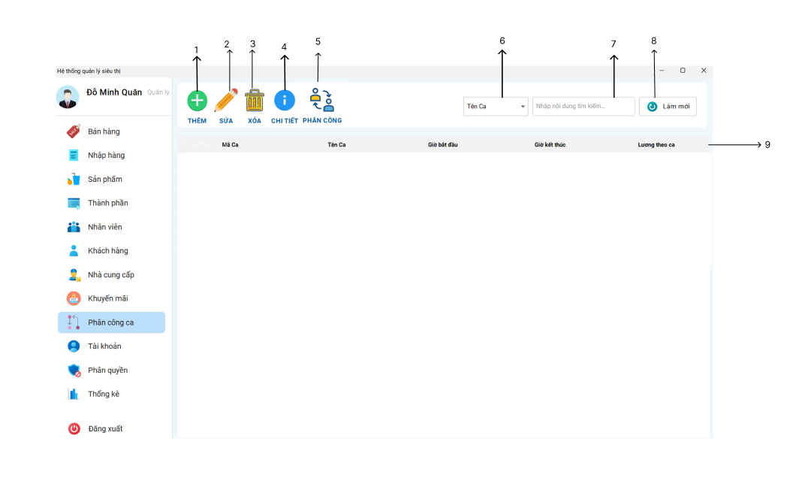

Hình 67. Giao diện “Phân công ca”

**Mục đích:**

- Màn hình quản lý phân công ca sẽ hiển thị một danh sách các ca làm việc có trong hệ thống. Người dùng có thể thực hiện thao tác các chức năng như:

+ Tìm kiếm thông tin ca làm việc trong danh sách các ca làm việc của hệ thống

+ Chỉnh sửa một ca làm việc.

+ Xóa một ca làm việc.

+ Xem thông tin chi tiết một ca làm việc.

+ Thêm một ca làm việc mới.

+ Thực hiện phân công ca cho nhân viên với các ca làm việc có trong hệ thống.

**Mô tả giao diện:**

|  |  |  |  |  |
| --- | --- | --- | --- | --- |
| **STT** | **Tên** | **Kiểu** | **Ràng Buộc** | **Chức Năng** |
| 1 | create | Button |  | Mở dialog thêm ca làm việc mới |
| 2 | update | Button | Phải chọn 1 ca làm việc trong table | Mở dialog sửa ca làm việc |
| 3 | delete | Button | Phải chọn 1 ca làm việc trong table | Xóa ca làm việc |
| 4 | detail | Button | Phải chọn 1 ca làm việc trong table | Xem chi tiết các thông tin của ca làm việc đã chọn |
| 5 | phancongca | Button |  | Hiển thị màn hình phân công ca làm cho nhân viên |
| 6 | cbxChoose | Combobox |  | Lọc tìm kiếm theo các thể loại: Tên ca, mã ca, điều kiện, giờ bắt đầu, giờ kết thúc, lương theo ca. |
| 7 | txtSearchForm | TextField | Nên nhập để tìm kiếm theo các thể loại có trong bộ lọc tìm kiếm | Tìm kiếm theo từ khóa được ghi với bộ lọc |
| 8 | btnReset | Button |  | Làm mới table sau khi tìm kiếm |
| 9 | tableCaLamViec | JTable |  | Hiển thị danh sách các ca làm việc |

Bảng 78. Mô tả giao diện “Phân công ca”

#### **II.1.11. Tài khoản:**

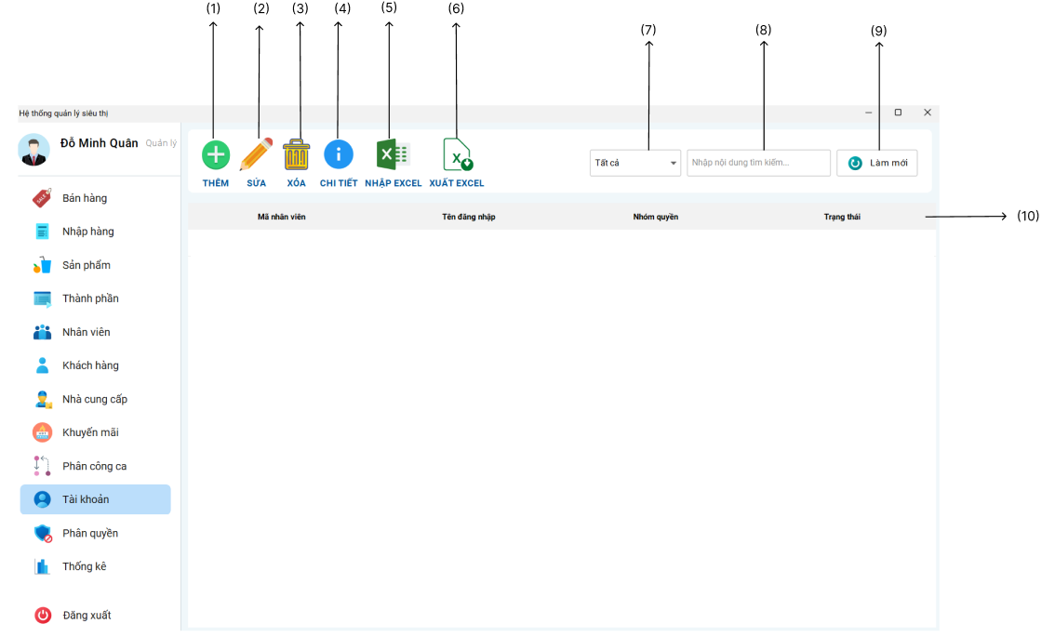

Hình 68. Giao diện “Tài khoản”

**Mục đích:**

- Cho phép người dùng thực hiện các chức năng quản lý tài khoản như:

+ Xem danh sách tài khoản

+ Thêm tài khoản vào danh sách tài khoản

+ Sửa tài khoản từ 1 tài khoản được người dùng chọn

+ Xóa tài khoản được người dùng chọn

+ Xem các thông tin chi tiết tài khoản được người dùng chọn

+ Nhập danh sách tài khoản từ file .xlsx

+ Xuất file .xlsx từ danh sách tài khoản

**Mô tả giao diện:**

|  |  |  |  |  |
| --- | --- | --- | --- | --- |
| **STT** | **Tên** | **Kiểu** | **Ràng Buộc** | **Chức Năng** |
| 1 | create | JButton |  | Mở Dialog chọn tài khoản cho nhân viên |
| 2 | edit | JButton | Phải chọn 1 tài khoản | Mở Dialog nhập thông tin sửa tài khoản |
| 3 | delete | JButton | Phải chọn 1 tài khoản | Xóa tài khoản |
| 4 | detail | JButton | Phải chọn 1 tài khoản | Mở Dialog xem chi tiết tài khoản |
| 5 | import | JButton |  | Chức năng không khả dụng |
| 6 | export | JButton |  | Xuất danh sách tài khoản ra file đuôi xlsx |
| 7 | cbxChoose | JComboBox |  | Chọn trường dữ liệu để tìm kiếm |
| 8 | txtSearchForm | JTextField | Nên nhập để tìm kiếm theo các thể loại có trong bộ lọc tìm kiếm | Tìm kiếm theo từ khóa được ghi với bộ lọc |
| 9 | btnReset | Button |  | Làm mới table sau khi tìm kiếm |
| 10 | tableTaiKhoan | JTable |  | Hiển thị danh sách các tài khoản |

Bảng 79. Mô tả giao diện “Tài khoản”

#### **II.1.12. Phân quyền:**

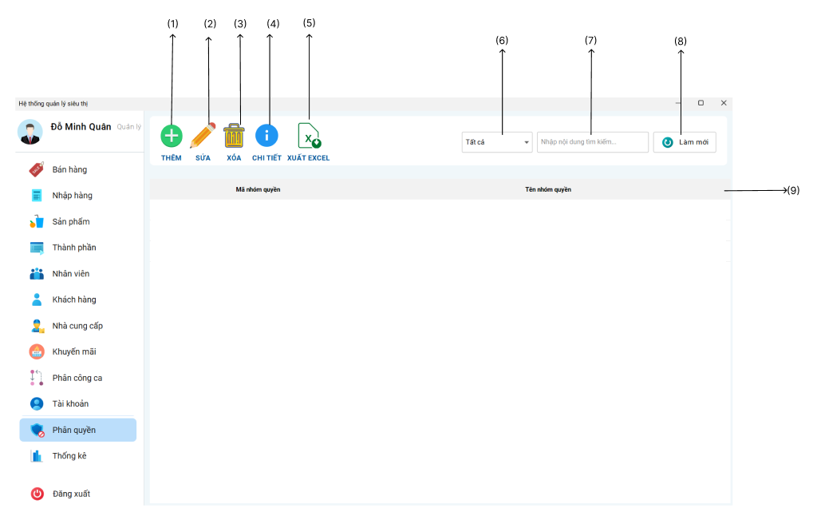

Hình 69. Giao diện “Phân quyền”

**Mục đích:**

- Cho phép người dùng thực hiện các chức năng quản lý phân quyền như:

+ Xem danh sách nhóm quyền

+ Thêm nhóm quyền vào danh sách nhóm quyền

+ Sửa nhóm quyền từ 1 nhóm quyền được người dùng chọn

+ Xóa nhóm quyền được người dùng chọn

+ Xem các thông tin chi tiết nhóm quyền được người dùng chọn

+ Xuất file .xlsx từ danh sách nhóm quyền

**Mô tả giao diện:**

|  |  |  |  |  |
| --- | --- | --- | --- | --- |
| **STT** | **Tên** | **Kiểu** | **Ràng Buộc** | **Chức Năng** |
| 1 | create | JButton |  | Mở Dialog nhập thông tin thêm nhóm quyền mới |
| 2 | edit | JButton | Phải chọn 1 nhóm quyền | Mở Dialog nhập thông tin sửa nhóm quyền |
| 3 | delete | JButton | Phải chọn 1 nhóm quyền | Xóa nhóm quyền |
| 4 | detail | JButton | Phải chọn 1 tài khoản | Mở Dialog xem chi tiết nhóm quyền |
| 5 | export | JButton |  | Xuất danh sách nhóm quyền ra file đuôi xlsx |
| 6 | cbxChoose | JComboBox |  | Chọn trường dữ liệu để tìm kiếm |
| 7 | txtSearchForm | JTextField | Nên nhập để tìm kiếm theo các thể loại có trong bộ lọc tìm kiếm | Tìm kiếm theo từ khóa được ghi với bộ lọc |
| 8 | btnReset | Button |  | Làm mới table sau khi tìm kiếm |
| 9 | tableNhomQuyen | JTable |  | Hiển thị danh sách các nhóm quyền |

Bảng 80. Mô tả giao diện “Phân quyền”

#### **II.1.13. Thống kê:**

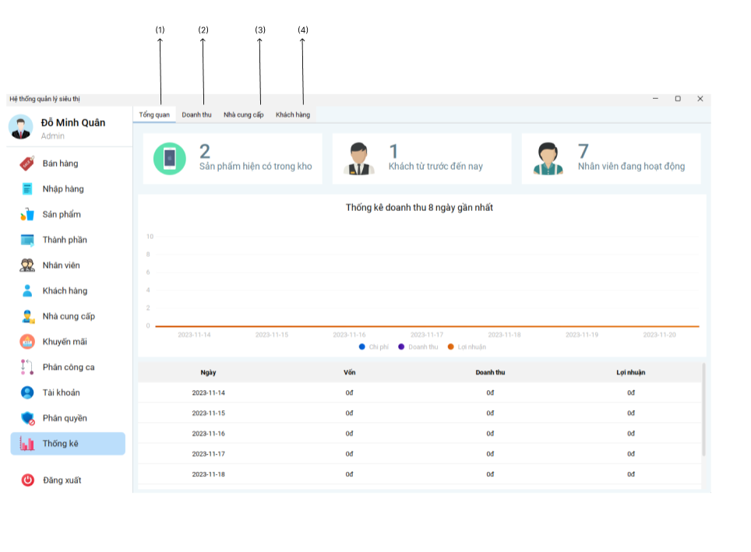

Hình 70. Giao diện “Thống kê”

**Mục đích:**

- Cho phép người dùng có thể xem chi tiết thống kê theo:

+ Tổng quản các lượng khách, sản phẩm, nhân viên

+ Doanh thu theo từng năm, tháng, ngày

+ Nhà cung cấp từ trước đến nay

+ Khách hàng từ trước đến nay

**Mô tả giao diện:**

|  |  |  |  |  |
| --- | --- | --- | --- | --- |
| **STT** | **Tên** | **Kiểu** | **Ràng Buộc** | **Chức Năng** |
| 1 | tongquan | ThongKeTongQuan |  | Mở ra màn hình Thống kê tổng quan |
| 2 | doanhthu | ThongKeDoanhThu |  | Mở ra màn hình Thống kê tổng quan |
| 3 | nhacungcap | ThongKeNhaCungCap |  | Mở ra màn hình Thống kê tổng quan |
| 4 | khachhang | ThongKeKhachHang |  | Mở ra màn hình Thống kê tổng quan |

Bảng 81. Mô tả giao diện “Thống kê”

### **II.2. Chi tiết:**

#### **II.2.1. Đăng nhập:**

##### **II.2.1.1. Quên mật khẩu**

Hình . Giao diện “Quên mật khẩu”

**Mục đích:** Gửi thông tin Email để xác minh tài khoản

|  |  |  |  |  |
| --- | --- | --- | --- | --- |
| **STT** | **Tên** | **Kiểu** | **Ràng Buộc** | **Chức Năng** |
| 1 | lblTitle | JLabel |  | Tiêu đề Màn Hình “Quên Mật Khẩu” |
| 2 | lblNhapEmail | JLabel |  | Tiêu đề “Nhập địa chỉ email” |
| 3 | txtEmail | JTextField | Nhập đúng kí tự | Cho phép điền thông tin vào ô trống |
| 4 | btnSendMail | JButton |  | Nút “Gửi mã” Cho phép chuyển đến giao diện quên mật khẩu để thực hiện các bước xác minh mã OTP |

Bảng 82. Mô tả giao diện “Quên mật khẩu”

##### **II.2.1.2. Đổi mật khẩu**

Hình . Giao diện “Đổi mật khẩu”

**Mục đích:** Cho nhân viên có nhu cầu đổi mật khẩu đăng nhập mới khi cần thiết.

**Mô tả giao diện:**

|  |  |  |  |  |
| --- | --- | --- | --- | --- |
| **STT** | **Tên** | **Kiểu** | **Ràng Buộc** | **Chức Năng** |
| 1 | current_pwd | InputForm | Phải khớp với mật khẩu cũ | Cho phép người dùng nhập mật khẩu cũ vào và phải khớp trong CSDL |
| 2 | new_pwd | InputForm | Không được rỗng và có ít nhất 6 ký tự | Nơi người dùng nhập mật khẩu mới muốn đổi |
| 3 | confirm | InputForm | Không được rỗng và có ít nhất 6 ký tự | Xác nhận mật khẩu mới vừa nhập |
| 4 | cancel | ButtonCustom |  | Tắt Dialog Đổi mật khẩu |
| 5 | save | ButtonCustom |  | Lưu lại thông tin mật khẩu cần thay đổi |

Bảng 83. Mô tả giao diện “Đổi mật khẩu”

#### **II.2.2. Bán hàng:**

##### **II.2.2.1. Tạo phiếu bán hàng:**

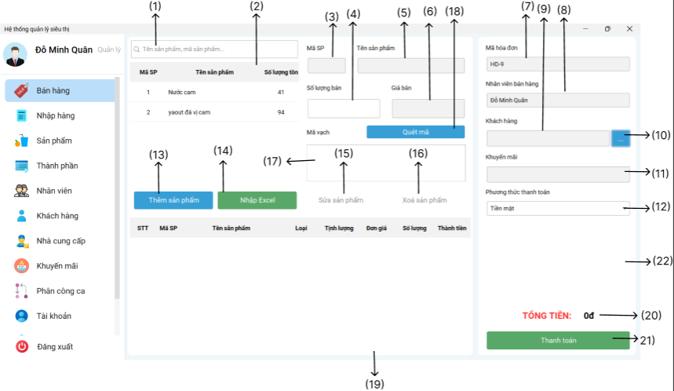

Hình 73. Giao diện “Tạo phiếu bán hàng”

**Mục đích:**

- Cho phép Người dùng hệ thống tạo mới một hóa đơn bao gồm các thao tác có thể thực hiện bên trong như:

+ Thêm sản phẩm(Có Thể Thay Đổi số lượng khi thêm) vào danh sách tạo hóa đơn

+ Sửa số lượng sản phẩm từ danh sách hóa đơn

+ Xóa sản phẩm ra khỏi danh hóa đơn

+ Quét Mã Vạch Sản Phẩm Tự động

+ Chọn Hình Thức Thanh Toán(Tiền mặt hoặc ví điện tử) trước khi thanh toán để in hóa đơn

+ Ngoài Ra còn có thêm chức năng chọn khách hàng thân thiết để được cộng điểm tích lũy giảm trực tiếp vào Tổng Tiền.

+ Tìm kiếm thông tin sả B n phẩm có trong danh mục sản phẩm của cửa hàng

**Mô tả giao diện:**

|  |  |  |  |  |
| --- | --- | --- | --- | --- |
| **STT** | **Tên** | **Kiểu** | **Ràng Buộc** | **Chức Năng** |
| 1 | txtTimKiem | JTextField |  | Tìm Kiếm Nhanh thông tin được nhập với kết quả nhận được ở mức tương đối hoặc tuyệt đối so với yêu cầu nhập vào |
| 2 | tableSanPham | JTable |  | Nơi Lưu trữ hiển thị các thông tin danh sách các mặt hàng sản phẩm của hệ thống |
| 3 | txtMaSp | InputForm | Không thể can thiệp trực tiếp vào ô này | Cho phép User biết Mã Sản Phẩm của mặt hàng đó trong hệ thống |
| 4 | txtSoLuongBan | InputForm |  | Cho phép User biết số lượng của mặt hàng khách hàng muốn mua trong hệ thống và có thể can thiệp thay đổi số lượng |
| 5 | txtTenSp | InputForm | Không thể can thiệp trực tiếp vào ô này | Cho phép User biết tên Sản Phẩm của mặt hàng đó trong hệ thống |
| 6 | txtGiaBan | InputForm | Không thể can thiệp trực tiếp vào ô này | Cho phép User biết Giá Bán của mặt hàng đó trong hệ thống |
| 7 | txtMaHD | InputForm | Không thể can thiệp trực tiếp vào ô này | Cho phép User biết Mã hóa đơn của hệ thống |
| 8 | txtNhanVien | InputForm | Không thể can thiệp trực tiếp vào ô này | Cho phép User biết tên nhân viên đang thực hiện thao tác mã hóa đơn đó là ai |
| 9 | txtKH | JTextField |  | sau khi chọn Khách Hàng Thân Thiết Chương Trình sẽ hiển thị tên cho user biết để xác nhận lại có trùng khớp không |
| 10 | btnKh | ButtonCustom |  | Cho phép User chọn chức năng Khách Hàng Thân Thiết Của Hệ Thống |
| 11 | txtKM | JTextField | Dựa Theo mã SP Khách hàng mua | cho phép User Biết Sản Phẩm Khách Hàng Đang Mua Có chương trình khuyến mãi không |
| 12 | cbxPTTT | SelectForm | Chọn 1 trong 3 sự lựa chọn | Cho phép Thanh Toán Dưa Theo 3 yêu Cầu( Tiền Mặt, Ví MoMo, MbBank) |
| 13 | btnAddSp | ButtonCustom | chọn sản phẩm trong danh sách sản phẩm | cho phép User có thể thêm nhiều Sản Phẩm Vào Danh Sách hóa Đơn |
| 14 | btnIExcel | ButtonCustom | Không Khả Dụng do Quản Lý yêu Cầu | Không Khả Dụng Đối Với màn Hình Tạo Hóa Đơn |
| 15 | btnEditSP | ButtonCustom | chọn sản phẩm trong danh sách hóa đơn để yêu cầu thay đôi | Cho phép User Thay đổi cập Nhật Lại Số Lượng sản Phẩm được chọn trong danh sách hóa đơn |
| 16 | btnDelete | ButtonCustom | chọn sản phẩm trong danh sách hóa đơn để yêu cầu xóa | Cho phép User xóa sản phẩm được chọn ra khỏi danh sách hóa đơn |
| 17 | txtMaVach | JTextField | Quét Mã theo hình thức tự động | Hiển Thị Mã Vạch Sản Phẩm đang quét |
| 18 | scanMaVach | ButtonCustom | Cần Phải Có Thiết Bị để quét | Thực Hiển Thao tác quét mã vạch tự động của sản phẩm vào danh sách hóa đơn |
| 19 | tableHoaDon | JTable |  | Nơi Lưu trữ hiển thị các thông tin danh sách Hóa đơn sau khi được thêm, sửa hoặc xóa |
| 20 | lbltongtien | JLabel |  | hiển thị số tiền khách hàng cần phải thanh toán |
| 21 | btnThanhToan | ButtonCustom | xác nhận thông tin đã chính xác | Nhận Viên Thực Hiện việc Nhấn Vào Nút Thanh Toán để xuất hóa đơn cho khách Hàng |
| 22 | qrImg | BufferedImage | nhấn vào thanh toán ví điện tử | Hiển Thị mã QRCode tương ứng với hoán đơn cần thanh toán để khách hàng quét mã |

Bảng 84. Mô tả giao diện “Tạo phiếu bán hàng”

##### **II.2.2.2. Màn hình “Chọn khách hàng thân thiết”:**

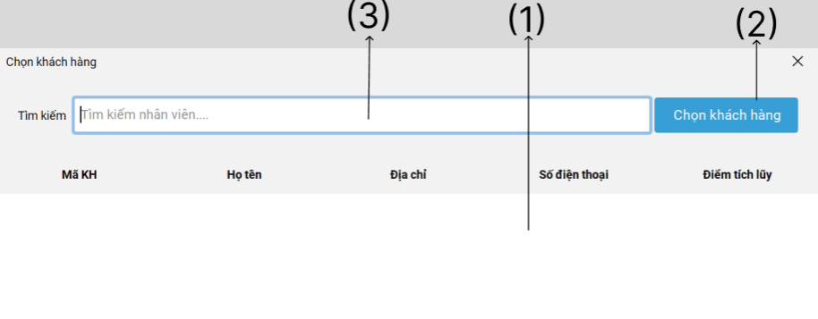

Hình 74. Giao diện “Chọn khách hàng thân thiết”

**Mục đích:**

- Cho phép người dùng chọn khách hàng thân thiết hay đến hệ thống để cộng điểm tích lũy trừ vào Tổng Tiền mỗi khi khách hàng đến mua hàng

**Mô tả giao diện:**

|  |  |  |  |  |
| --- | --- | --- | --- | --- |
| **STT** | **Tên** | **Kiểu** | **Ràng Buộc** | **Chức Năng** |
| 1 | tableKhachHang | JTable |  | Nơi Lưu trữ hiển thị các thông tin danh sách các Khách Hàng Thân Thiết của hệ thống |
| 2 | buttonAdd | ButtonCustom | Chọn đúng khách hàng thân thiết có trong danh sách | Cho phép user hoàn tất thao tác chọn khách hàng thân thiết có trong danh sách của hệ thống |
| 3 | jTextFieldSearch | JTextField |  | Tìm Kiếm Nhanh thông tin được nhập với kết quả nhận được ở mức tương đối hoặc tuyệt đối so với yêu cầu nhập vào |

Bảng 85. Mô tả giao diện “Chọn khách hàng thân thiết”

##### **II.2.2.2. Xem chi tiết thông tin phiếu bán hàng:**

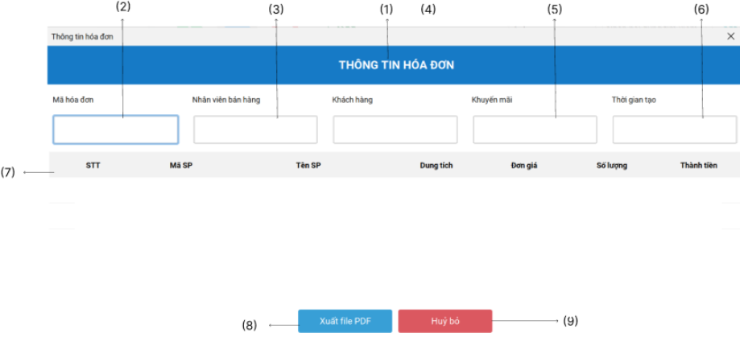

Hình 75. Giao diện “Xem chi tiết hóa đơn”

**Mục đích:**

- Cho Phép Người Dùng xem chi tiết thông tin của từng sản phẩm trong mỗi hóa đơn và xuất thành thống tin đó ra dưới dạng file PDF.

**Mô tả giao diện:**

|  |  |  |  |  |
| --- | --- | --- | --- | --- |
| **STT** | **Tên** | **Kiểu** | **Ràng Buộc** | **Chức Năng** |
| 1 | label01 | JLabel |  | Tiêu Đề Màn Hình xem chi tiết “Thông Tin Hóa Đơn” |
| 2 | txtMaHD | InputForm | Không thể can thiệp trực tiếp vào ô này | Cho phép User biết Mã Hóa Đơn của hệ thống |
| 3 | txtNhanVien | InputForm | Không thể can thiệp trực tiếp vào ô này | Cho phép User biết Tên Nhân Viên đã đảm nhận phiếu hóa đơn đó |
| 4 | txtKhachHang | InputForm | Không thể can thiệp trực tiếp vào ô này | Cho phép User biết Tên Khách Hàng đã thanh toán hóa đơn đó. |
| 5 | txtKhuyenMai | InputForm | Không thể can thiệp trực tiếp vào ô này | Cho phép User biết tên chương trình khuyến mãi đối với hóa đơn đã thanh toán |
| 6 | txtNgayLap | InputForm | Không thể can thiệp trực tiếp vào ô này | Cho phép User biết Thời Gian lập hóa đơn thành công |
| 7 | table | JTable |  | Nơi Lưu trữ hiển thị các thông tin danh sách chi tiết của Hóa Đơn Bán Hàng |
| 8 | btnPdf | ButtonCustom |  | Cho phép User In Thông Tin Chi Tiết đó ra mẫu được quy ước sẵn dưới dạng file PDF |
| 9 | btnHuyBo | ButtonCustom |  | Cho phép User tắt màn hình xem thông tin danh sách chi tiết của hóa đơn bán hàng |

Bảng 86. Mô tả giao diện “Xem chi tiết hóa đơn”

#### **II.2.3. Nhập hàng:**

##### **II.2.3.1. Tạo phiếu nhập hàng:**

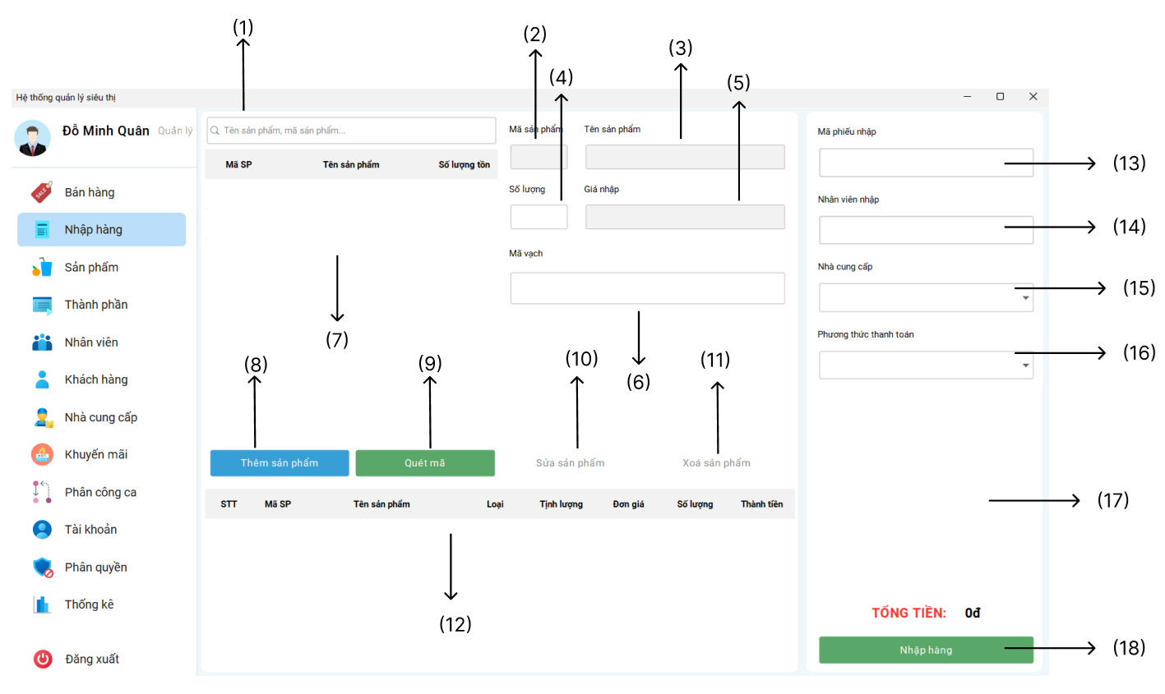

Hình 76. Màn hình “Tạo phiếu nhập hàng”

**Mục đích:**

- Cho phép người dùng tạo phiếu nhập để nhập hàng mới vào hệ thống, đồng thời có thể thao tác các chức năng như:

+ Thêm sản phẩm bằng tay

+ Quét mã sản phẩm

+ Chọn nhà cung cấp hoặc phương thức thanh toán

+ Nhập hàng

**Mô tả giao diện:**

|  |  |  |  |  |
| --- | --- | --- | --- | --- |
| **STT** | **Tên** | **Kiểu** | **Ràng Buộc** | **Chức Năng** |
| 1 | txtTimKiem | JTextField |  | Tìm kiếm sản phẩm |
| 2 | txtMaSp | InputForm | Không cho chỉnh sửa | Hiện mã sản phẩm tương ứng |
| 3 | txtTenSp | InputForm | Không cho chỉnh sửa | Hiện tên sản phẩm tương ứng |
| 4 | txtSoLuong | InputForm |  | Nhập số lượng cần nhập hàng |
| 5 | txtDongia | InputForm | Không cho chỉnh sửa | Hiển thị đơn giá sản phẩm |
| 6 | txtMaVach | InputForm | Phải tồn tại trong CSDL | Hiển thị hoặc nhập mã vạch |
| 7 | tableSanPham | JTable |  | Hiện danh sách sản phẩm |
| 8 | btnAddSp | ButtonCustom |  | Thêm sản phẩm vào đơn hàng |
| 9 | btnQuetMa | ButtonCustom |  | Quét mã vạch trên sản phẩm |
| 10 | btnEditSP | ButtonCustom |  | Chỉnh sửa số lượng sản phẩm trong đơn hàng |
| 11 | btnDelete | ButtonCustom |  | Xóa sản phẩm khỏi đơn |
| 12 | tablePhieuNhap | JTable |  | Hiện danh sách sản phẩm trong đơn hàng |
| 13 | txtMaphieu | InputForm | Không cho chỉnh sửa | Hiển thị thông tin mã phiếu nhập |
| 14 | txtNhanVien | InputForm | Không cho chỉnh sửa | Hiển thị thông tin tên nhân viên |
| 15 | cbxNhaCungCap | SelectForm |  | Chọn nhà cung cấp trong ComboBox |
| 16 | cbxHinhThucThanhToan | SelectForm |  | Chọn phương thức thanh toán ComboBox |
| 17 | qrThanhToan | JLabel |  | Hiện mã QR để thanh toán |
| 18 | btnNhapHang | ButtonCustom |  | Chọn vào để tiến hành nhập hàng |

Bảng 87. Mô tả giao diện “Tạo phiếu nhập hàng

##### **II.2.3.2. Phiếu chi:**

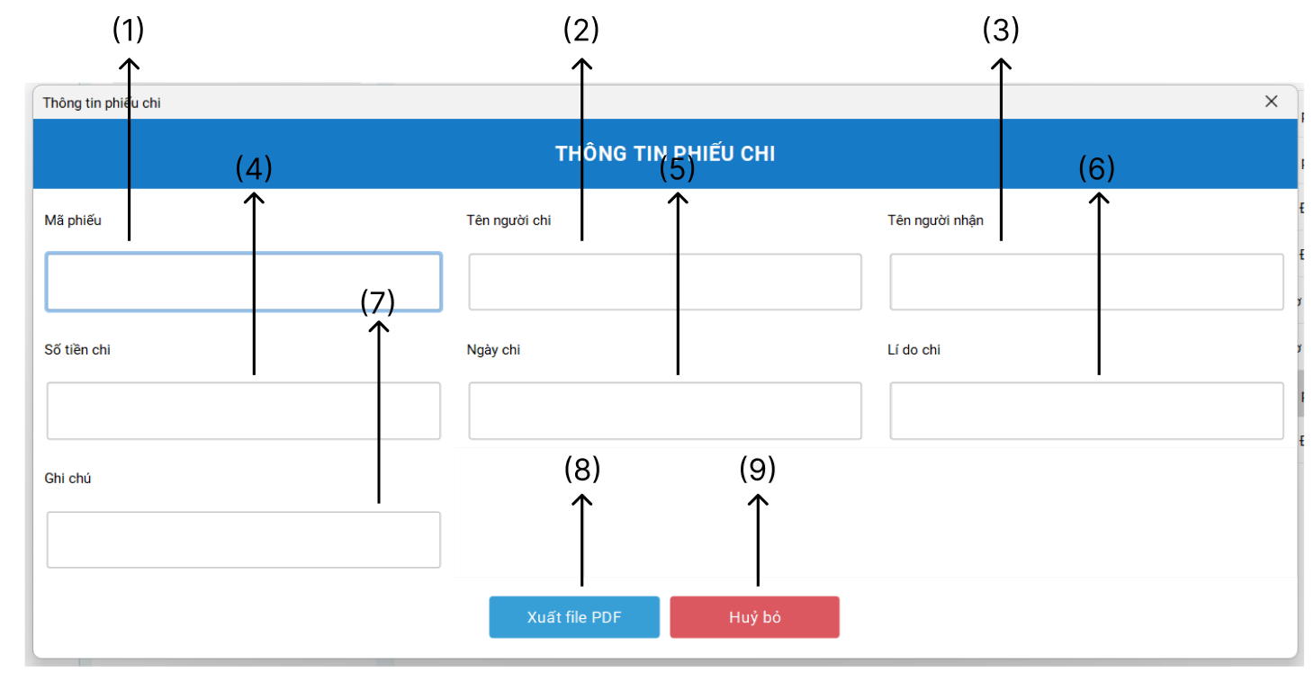

Hình 77. Giao diện “Phiếu chi”

**Mục đích:**

- Cho phép người dùng xem thông tin và in phiếu chi, đồng thời có thể thao tác các chức năng như:

+ Xem chi tiết phiếu chi

+ In file PDF

**Mô tả giao diện:**

|  |  |  |  |  |
| --- | --- | --- | --- | --- |
| **STT** | **Tên** | **Kiểu** | **Ràng Buộc** | **Chức Năng** |
| 1 | txtMaPhieu | InputForm |  | Hiện thông tin của mã phiếu nhập |
| 2 | txtNhanVien | InputForm |  | Hiện thông tin nhân viên nhập hàng |
| 3 | txtNhaCungCap | InputForm |  | Hiện thông tin nhà cung cấp |
| 4 | txtSoTienChi | InputForm |  | Hiện thông tin số tiền đã chi |
| 5 | txtThoiGian | InputForm |  | Hiện thông tin ngày tạo phiếu |
| 6 | txtLiDoChi | InputForm |  | Hiện thông tin lí do chi |
| 7 | txtGhiChu | InputForm |  | Hiện thông tin ghi chú |
| 8 | btnPdf | ButtonCustom |  | Bấm nút để in phiếu nhập |
| 9 | btnHuyBo | ButtonCustom |  | Bấm nút hủy để tắt Dialog |

Bảng 88. Mô tả giao diện “Phiếu chi”

#### **II.2.4. Sản phẩm:**

##### **II.2.4.1. Thêm sản phẩm:**

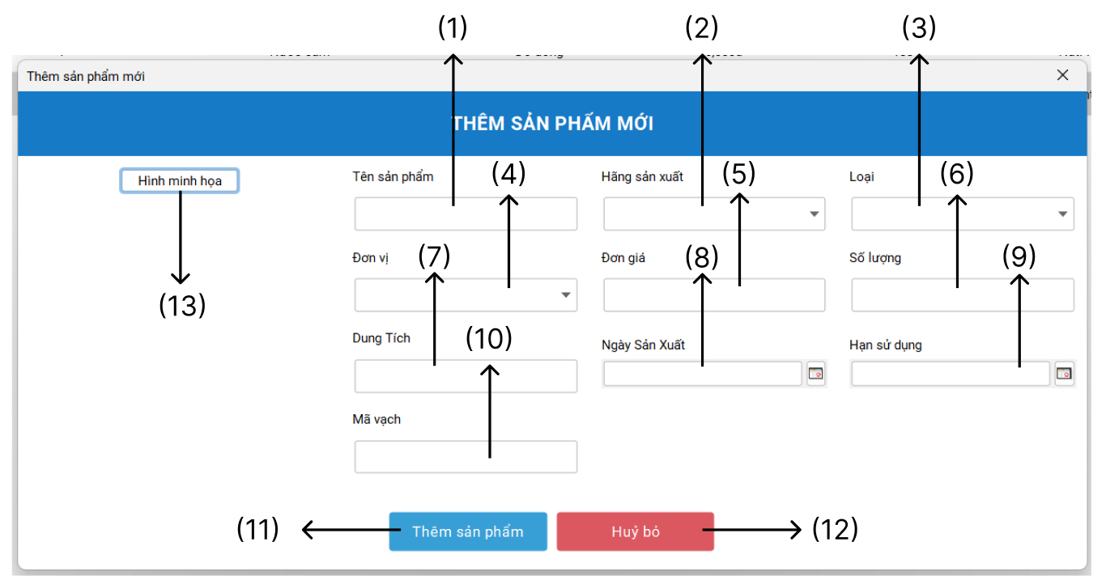

Hình 78. Giao diện “Thêm sản phẩm”

**Mục đích:**

- Cho phép người dùng thêm sản phẩm mới vào hệ thống, đồng thời có thể thao tác các chức năng như:

+ Thêm sản phẩm bằng tay

+ Quét mã sản phẩm

+ Chọn hình ảnh minh họa

**Mô tả giao diện:**

|  |  |  |  |  |
| --- | --- | --- | --- | --- |
| **STT** | **Tên** | **Kiểu** | **Ràng Buộc** | **Chức Năng** |
| 1 | tenSP | InputForm | Bắt buộc có | Nhập tên sản phẩm |
| 2 | Hangsx | SelectForm | Bắt buộc có | Chọn hãng sản xuất |
| 3 | Loaisp | SelectForm | Bắt buộc có | Chọn loại sản phẩm |
| 4 | Donvi | SelectForm | Bắt buộc có | Chọn đơn vị tính |
| 5 | Dongia | InputForm | Bắt buộc có | Nhập đơn giá |
| 6 | Soluong | InputForm | Bắt buộc có | Nhập số lượng |
| 7 | Dungtich | InputForm | Bắt buộc có | Nhập dung tích |
| 8 | ngaySX | InputDate | Bắt buộc có | Chọn ngày sản xuất |
| 9 | hanSD | InputDate | Bắt buộc có | Chọn hạn sử dụng |
| 10 | txtMaVach | InputForm | Bắt buộc có | Nhập mã vạch sản phẩm |
| 11 | btnAddSanPham | ButtonCustom |  | Thêm sản phẩm mới vào CSDL |
| 12 | btnHuyBo | ButtonCustom |  | Đóng Dialog |
| 13 | hinhanh | InputImage | Bắt buộc có | Thêm ảnh mới |

Bảng 89. Mô tả giao diện “Thêm sản phẩm”

##### **II.2.4.2. Sửa sản phẩm:**

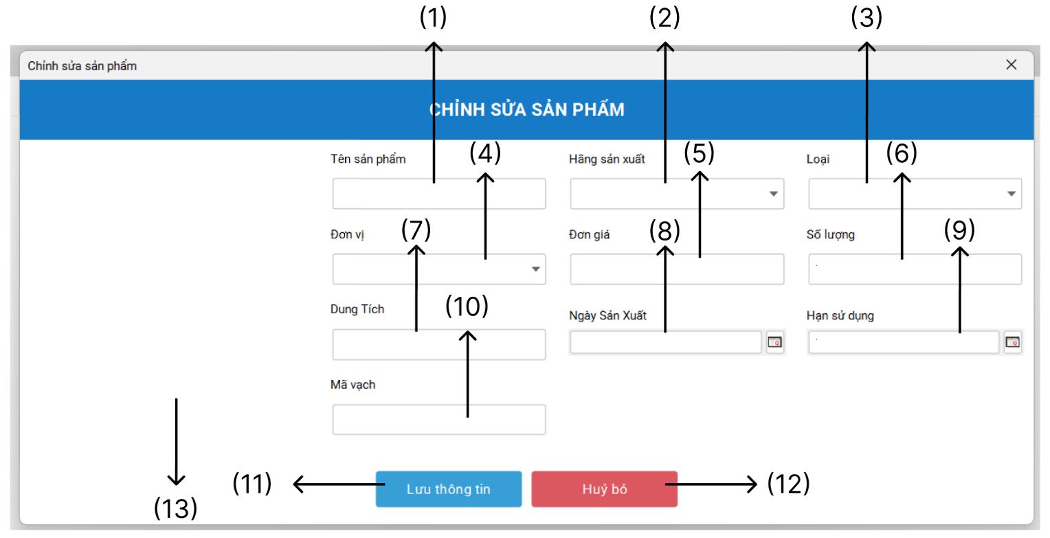

Hình 79. Giao diện “Sửa sản phẩm”

**Mục đích:**

- Cho phép người dùng sửa các thông tin sản phẩm

**Mô tả giao diện:**

|  |  |  |  |  |
| --- | --- | --- | --- | --- |
| **STT** | **Tên** | **Kiểu** | **Ràng Buộc** | **Chức Năng** |
| 1 | tenSP | InputForm | Bắt buộc có | Sửa tên sản phẩm |
| 2 | hangsx | SelectForm | Bắt buộc có | Sửa hãng sản xuất |
| 3 | loaisp | SelectForm | Bắt buộc có | Sửa loại sản phẩm |
| 4 | donvi | SelectForm | Bắt buộc có | Sửa đơn vị tính |
| 5 | dongia | InputForm | Bắt buộc có | Sửa đơn giá |
| 6 | soluong | InputForm | Bắt buộc có | Sửa số lượng |
| 7 | dungtich | InputForm | Bắt buộc có | Sửa dung tích |
| 8 | ngaySX | InputDate | Bắt buộc có | Sửa ngày sản xuất |
| 9 | hanSD | InputDate | Bắt buộc có | Sửa hạn sử dụng |
| 10 | txtMaVach | InputForm | Bắt buộc có | Sửa mã vạch sản phẩm |
| 11 | btnEditSP | ButtonCustom |  | Cập nhật lại thông tin sản phẩm |
| 12 | btnHuyBo | ButtonCustom |  | Đóng Dialog |
| 13 | hinhanh | InputImage | Bắt buộc có | Sửa ảnh mới |

Bảng 90. Mô tả giao diện “Sửa sản phẩm”

##### **II.2.4.3. Xem chi tiết sản phẩm:**

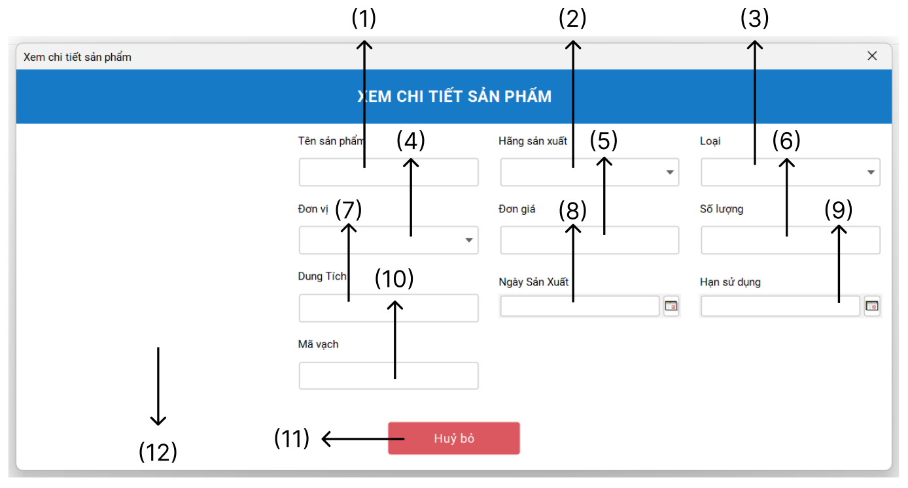

Hình 80. Giao diện “Xem chi tiết sản phẩm”

**Mục đích:**

- Cho phép người dùng xem thông tin của sản phẩm

**Mô tả giao diện:**

|  |  |  |  |  |
| --- | --- | --- | --- | --- |
| **STT** | **Tên** | **Kiểu** | **Ràng Buộc** | **Chức Năng** |
| 1 | tenSP | InputForm | Bắt buộc có | Xem tên sản phẩm |
| 2 | hangsx | SelectForm | Bắt buộc có | Xem hãng sản xuất |
| 3 | loaisp | SelectForm | Bắt buộc có | Xem loại sản phẩm |
| 4 | donvi | SelectForm | Bắt buộc có | Xem đơn vị tính |
| 5 | dongia | InputForm | Bắt buộc có | Xem đơn giá |
| 6 | soluong | InputForm | Bắt buộc có | Xem số lượng |
| 7 | dungtich | InputForm | Bắt buộc có | Xem dung tích |
| 8 | ngaySX | InputDate | Bắt buộc có | Xem ngày sản xuất |
| 9 | hanSD | InputDate | Bắt buộc có | Xem hạn sử dụng |
| 10 | txtMaVach | InputForm | Bắt buộc có | Xem mã vạch sản phẩm |
| 11 | btnHuyBo | ButtonCustom |  | Đóng Dialog |
| 12 | hinhanh | InputImage | Bắt buộc có | Xem ảnh mới |

Bảng 91. Mô tả giao diện “Xem chi tiết sản phẩm”

#### **II.2.5. Thành phần:**

##### **II.2.5.1. Quản lý Loại sản phẩm:**

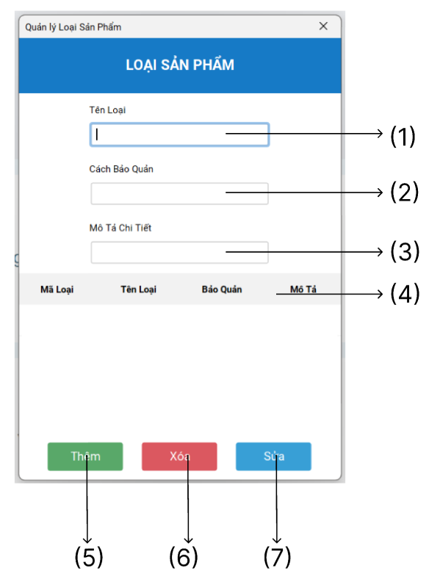

Hình 81. Màn hình “Quản lý loại sản phẩm”

**Mục đích:**

- Cho phép người dùng xem danh sách các Loại sản phẩm hiện có, các thông tin chi tiết của Loại sản phẩm. Cũng như thực hiện các thao tác:

* Thêm Loại sản phẩm mới.
* Chỉnh sửa Loại sản phẩm.
* Xóa Loại sản phẩm.

**Mô tả giao diện:**

|  |  |  |  |  |
| --- | --- | --- | --- | --- |
| **STT** | **Tên** | **Kiểu** | **Ràng Buộc** | **Chức Năng** |
| 1 | ms | JTextField |  | Nhập tên cho loại sản phẩm |
| 2 | ms1 | JTextField |  | Nhập cách bảo quản cho sản phẩm |
| 3 | ms2 | JTextField |  | Mô tả cho sản phẩm |
| 4 | table | JTable |  | Hiển thị danh sách loại sản phẩm trong hệ thống |
| 5 | add | JButton | Nhập đầy đủ các trường (1),(2),(3) | Thêm loại sản phẩm mới |
| 6 | del | JButton | Chọn một loại sản phẩm | Xóa loại sản phẩm đã chọn |
| 7 | update | JButton | Chọn một loại sản phẩm | Cho phép sửa thông tin cho loại sản phẩm đã chọn |

Bảng 92. Mô tả giao diện “Quản lý loại sản phẩm”

##### **II.2.5.2. Quản lý Hãng sản xuất:**

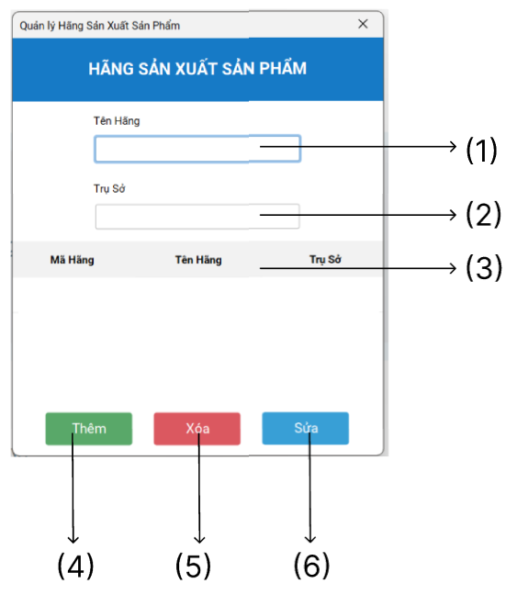

Hình 82. Giao diện “Quản lý hãng sản xuất”

**Mục đích:**

- Để người dùng xem được bảng thông tin danh sách các Hãng sản xuất trong hệ thống và cho phép người dùng thực hiện các chức năng như:

* Thêm Hãng sản xuất mới.
* Chỉnh sửa Hãng sản xuất hiện có.
* Xóa Hãng sản xuất.

**Mô tả giao diện:**

|  |  |  |  |  |
| --- | --- | --- | --- | --- |
| **STT** | **Tên** | **Kiểu** | **Ràng Buộc** | **Chức Năng** |
| 1 | ms | JTextField |  | Nhập tên cho hãng sản xuất |
| 2 | ms1 | JTextField |  | Nhập địa chỉ trụ sở của hãng sản xuất |
| 3 | table | JTable |  | Hiển thị danh sách hãng sản xuất trong hệ thống |
| 4 | add | JButton | Nhập đầy đủ các trường (1),(2) | Thêm hãng sản xuất mới |
| 5 | del | JButton | Chọn một hãng sản xuất | Xóa hãng sản xuất đã chọn |
| 6 | update | JButton | Chọn một hãng sản xuất | Cho phép sửa thông tin cho hãng sản xuất đã chọn |

Bảng 93. Mô tả giao diện “Quản lý hãng sản xuất”

##### **II.2.5.3. Quản lý Dơn vị sản phẩm:**

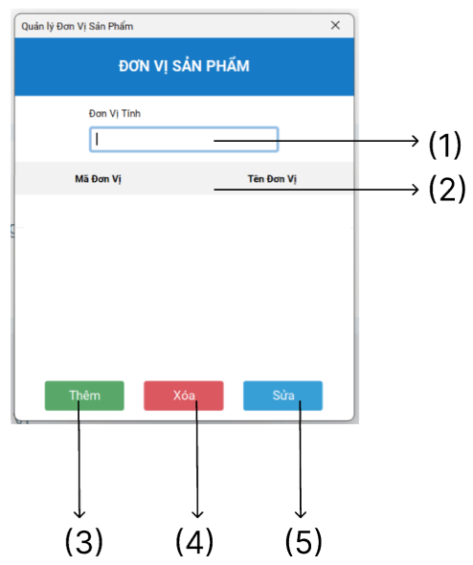

Hình 83. Giao diện “Quản lý đơn vị sản phẩm”

**Mục đích:**

- Màn hình sẽ hiển thị bảng danh sách tất cả Đơn vị có trong hệ thống. Cho người dùng có thể thực hiện chức năng quản lý thuộc tính Đơn vị của sản phẩm đó là:

* Chức năng thêm Đơn vị mới.
* Chỉnh sửa 1 Đơn vị.
* Xóa Đơn vị hiện có.

**Mô tả giao diện:**

|  |  |  |  |  |
| --- | --- | --- | --- | --- |
| **STT** | **Tên** | **Kiểu** | **Ràng Buộc** | **Chức Năng** |
| 1 | ms | JTextField |  | Nhập tên đơn vị |
| 2 | table | JTable |  | Hiển thị danh sách đơn vị trong hệ thống |
| 3 | add | JButton | Nhập đầy đủ trường (1) | Thêm đơn vị mới |
| 4 | del | JButton | Chọn một đơn vị | Xóa đơn vị đã chọn |
| 5 | update | JButton | Chọn một đơn vị | Cho phép sửa thông tin cho đơn vị đã chọn |

Bảng 94. Mô tả giao diện “Quản lý đơn vị sản phẩm”

#### **II.2.6. Nhân viên:**

##### **II.2.6.1. Thêm nhân viên:**

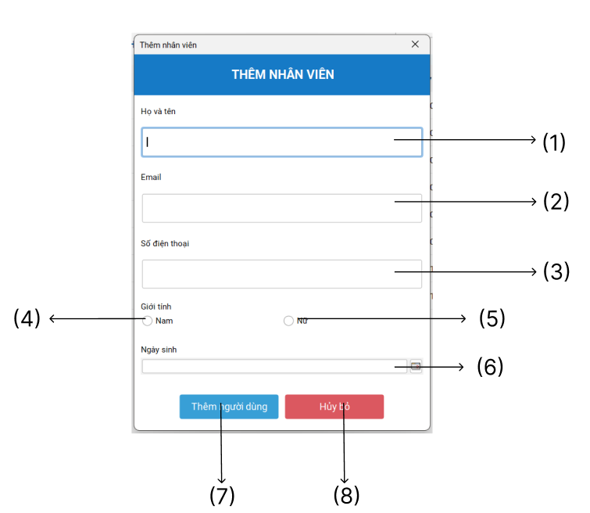

Hình 84. Giao diện “Thêm nhân viên”

**Mục đích:**

- Hiển thị trường nhập thông tin cho người dùng thực hiện thêm mới Nhân viên vào hệ thống khi các trường được nhập đầy đủ và dữ liệu nhập được kiểm tra hợp lệ.

**Mô tả giao diện:**

|  |  |  |  |  |
| --- | --- | --- | --- | --- |
| **STT** | **Tên** | **Kiểu** | **Ràng Buộc** | **Chức Năng** |
| 1 | name | JTextField |  | Nhập tên cho nhân viên |
| 2 | email | JTextField |  | Nhập email |
| 3 | sdt | JTextField |  | Nhập số điện thoại |
| 4 | male | JRadioButton |  | Chọn giới tính nam cho nhân viên |
| 5 | female | JRadioButton |  | Chọn giới tính nữ cho nhân viên |
| 6 | jcBd | InputDate |  | Nhập ngày sinh |
| 7 | btnAdd | JButton | Nhập đầy đủ các trường dữ liệu | Thêm nhân viên mới |
| 8 | btnExit | JButton |  | Thoát |

Bảng 95. Mô tả giao diện “Thêm nhân viên”

##### **II.2.6.2. Sửa nhân viên:**

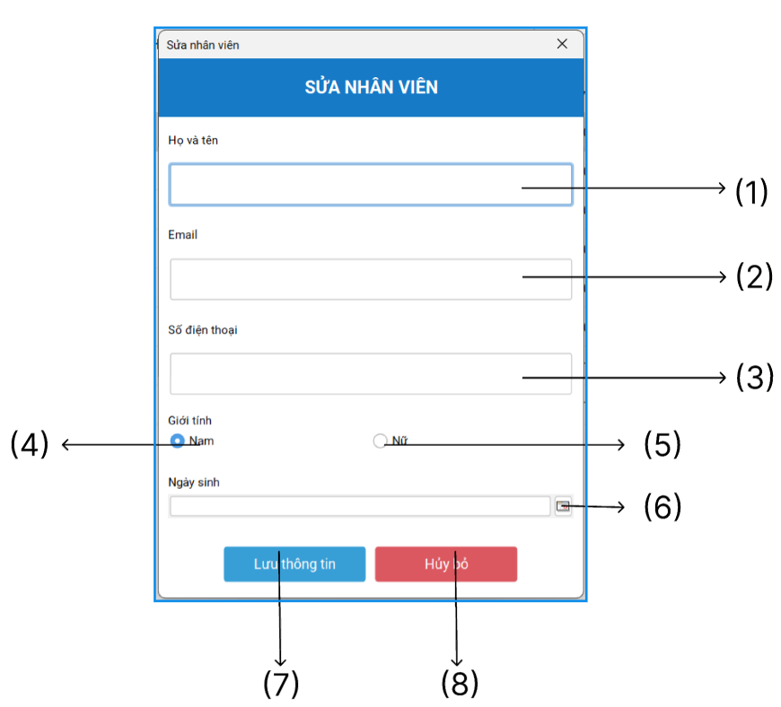

Hình 85. Giao diện “Sửa nhân viên”

**Mục đích:**

- Kích hoạt các trường dữ liệu thông tin của nhân viên cho phép người dùng chỉnh sửa thông tin. Sau đó tiến hành lưu lại thông tin mới khi thông tin nhập vào được kiểm tra đầy đủ và hợp lệ.

**Mô tả giao diện:**

|  |  |  |  |  |
| --- | --- | --- | --- | --- |
| **STT** | **Tên** | **Kiểu** | **Ràng Buộc** | **Chức Năng** |
| 1 | name | JTextField |  | Nhập tên cho nhân viên |
| 2 | email | JTextField |  | Nhập email |
| 3 | sdt | JTextField |  | Nhập số điện thoại |
| 4 | male | JRadioButton |  | Chọn giới tính nam cho nhân viên |
| 5 | female | JRadioButton |  | Chọn giới tính nữ cho nhân viên |
| 6 | jcBd | InputDate |  | Nhập ngày sinh |
| 7 | btnAdd | JButton | Nhập đầy đủ các trường dữ liệu | Thêm nhân viên mới |
| 8 | btnExit | JButton |  | Thoát |

Bảng 96. Mô tả giao diện “Sửa nhân viên”

##### **II.2.6.3. Xem chi tiết nhân viên:**

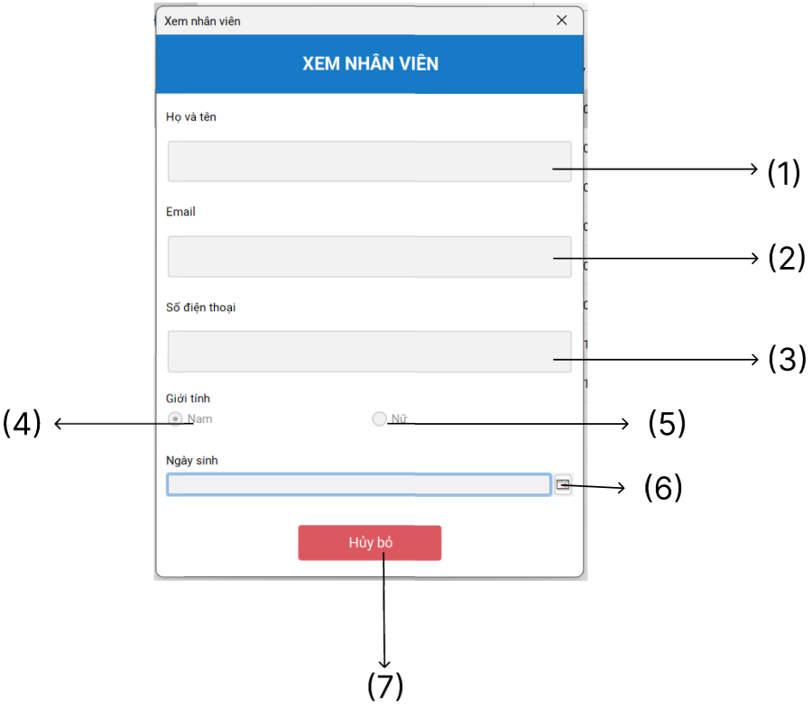

Hình 86. Giao diện “Xem chi tiết nhân viên”

**Mục đích:**

- Hiển thị đầy đủ thông tin chi tiết của một nhân viên đã chọn. Màn hình chỉ cho phép xem thông tin những thay đổi ở màn hình này sẽ không được lưu lại vào hệ thống.

**Mô tả giao diện:**

|  |  |  |  |  |
| --- | --- | --- | --- | --- |
| **STT** | **Tên** | **Kiểu** | **Ràng Buộc** | **Chức Năng** |
| 1 | name | JTextField |  | Hiển thị tên cho nhân viên |
| 2 | email | JTextField |  | Hiển thị email |
| 3 | sdt | JTextField |  | Hiển thị số điện thoại |
| 4 | male | JRadioButton |  | Hiện giới tính nam cho nhân viên |
| 5 | female | JRadioButton |  | Hiện giới tính nữ cho nhân viên |
| 6 | jcBd | InputDate |  | Hiển thị ngày sinh |
| 7 | btnExit | JButton |  | Thoát |

Bảng 97. Mô tả giao diện “Xem chi tiết nhân viên”

#### **II.2.7. Khách hàng:**

##### **II.2.7.1. Thêm khách hàng:**

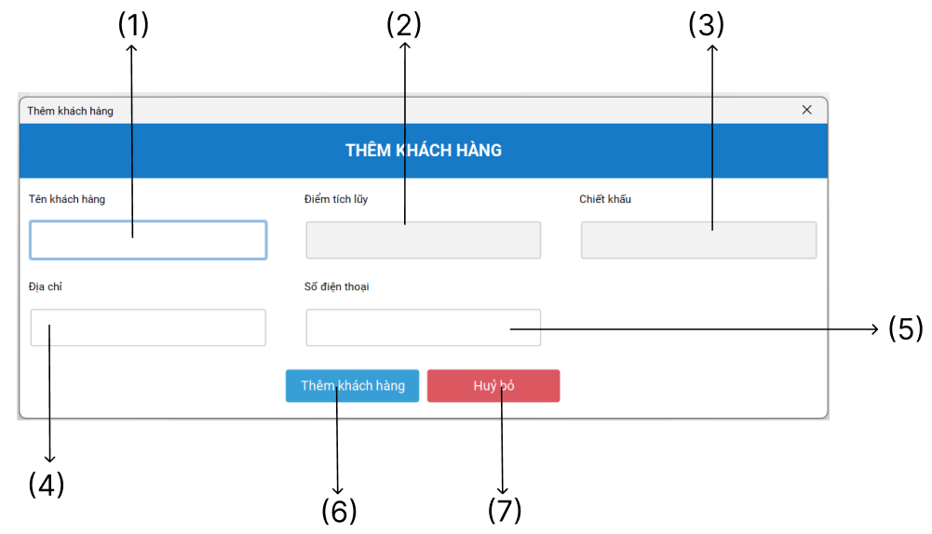

Hình 87. Giao diện “Thêm khách hàng”

**Mục đích:**

- Cho phép người dùng thực hiện chức năng thêm mới một Khách hàng vào hệ thống với điều kiện dữ liệu nhập vào phải đầy đủ và hợp lệ.

**Mô tả giao diện:**

|  |  |  |  |  |
| --- | --- | --- | --- | --- |
| **STT** | **Tên** | **Kiểu** | **Ràng Buộc** | **Chức Năng** |
| 1 | tenKH | JTextField |  | Nhập tên cho khách hàng |
| 2 | diemtichluy | JTextField |  | Hiển thị điểm tích lũy |
| 3 | chietkhau | JTextField |  | Hiển thị chiết khấu |
| 4 | diachi | JTextField |  | Nhập địa chỉ khách hàng |
| 5 | sodienthoai | JTextField |  | Nhập số điện thoại |
| 6 | btnThem | JButton | Nhập đầy đủ các trường dữ liệu | Thêm khách hàng |
| 7 | btnHuyBo | JButton |  | Thoát |

Bảng 98. Mô tả giao diện “Thêm khách hàng”

##### **II.2.7.2. Sửa khách hàng:**

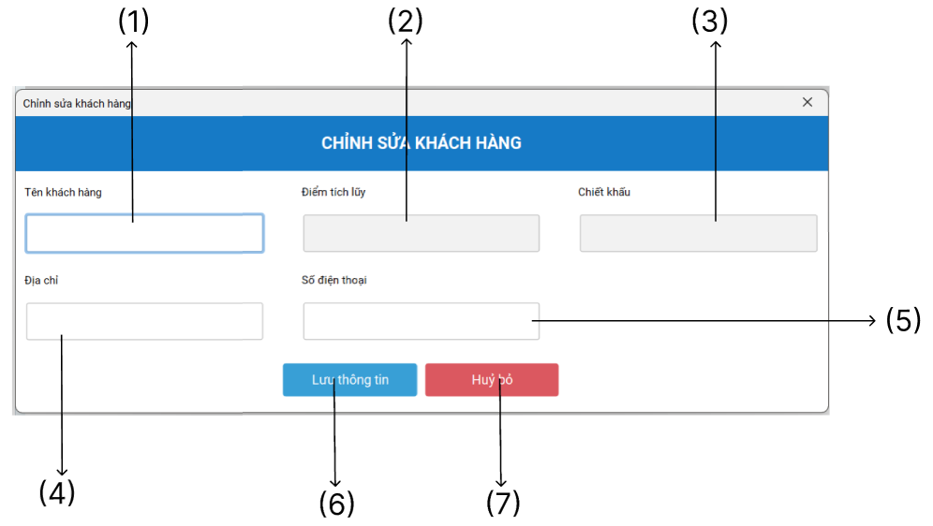

Hình 88. Giao diện “Sửa khách hàng”

**Mục đích:**

- Cho phép người dùng chỉnh sửa thông tin của một Khách hàng đã chọn trước đó. Các trường dữ liệu chỉnh sửa phải được nhập đầy đủ và chính xác.

**Mô tả giao diện:**

|  |  |  |  |  |
| --- | --- | --- | --- | --- |
| **STT** | **Tên** | **Kiểu** | **Ràng Buộc** | **Chức Năng** |
| 1 | tenKH | JTextField |  | Nhập tên cho khách hàng |
| 2 | diemtichluy | JTextField |  | Hiển thị điểm tích lũy |
| 3 | chietkhau | JTextField |  | Hiển thị chiết khấu |
| 4 | diachi | JTextField |  | Nhập địa chỉ khách hàng |
| 5 | sodienthoai | JTextField |  | Nhập số điện thoại |
| 6 | btnThem | JButton | Nhập đầy đủ các trường dữ liệu | Sửa khách hàng |
| 7 | btnHuyBo | JButton |  | Thoát |

Bảng 99. Mô tả giao diện “Sửa khách hàng”

##### **II.2.7.3. Xem chi tiết khách hàng:**

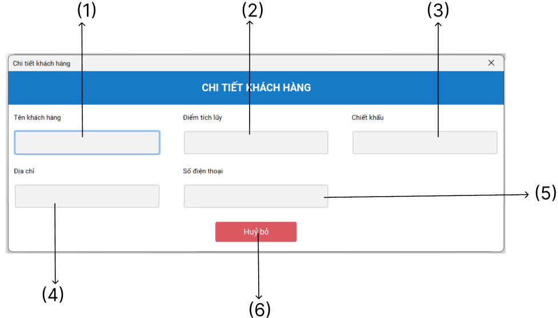

Hình 89. Giao diện “Xem chi tiết khách hàng”

**Mục đích:**

- Màn hình sẽ hiển thị thông tin chi tiết của một Khách hàng đã chọn. Lưu ý màn hình chỉ phục vụ mục đích xem thông tin, những thay đổi thực hiện ở đây sẽ không được lưu vào hệ thống.

**Mô tả giao diện:**

|  |  |  |  |  |
| --- | --- | --- | --- | --- |
| **STT** | **Tên** | **Kiểu** | **Ràng Buộc** | **Chức Năng** |
| 1 | tenKH | JTextField |  | Hiển thị tên cho khách hàng |
| 2 | diemtichluy | JTextField |  | Hiển thị điểm tích lũy |
| 3 | chietkhau | JTextField |  | Hiển thị chiết khấu |
| 4 | diachi | JTextField |  | Hiển thị địa chỉ khách hàng |
| 5 | sodienthoai | JTextField |  | Hiển thị số điện thoại |
| 6 | btnHuyBo | JButton |  | Thoát |

Bảng 100. Mô tả giao diện “Xem chi tiết khách hàng”

#### **II.2.8. Nhà cung cấp:**

##### **II.2.8.1. Thêm nhà cung cấp:**

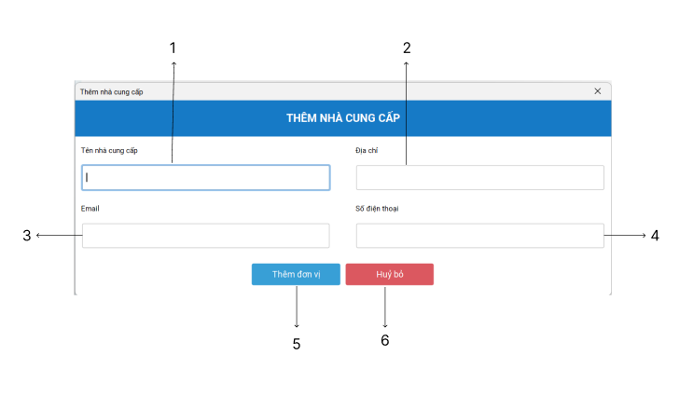

Hình 90. Giao diện “Thêm nhà cung cấp”

**Mục đích:**

- Cho phép người dùng thêm một nhà cung cấp mới vào trong cơ sở dữ liệu của hệ thống. Lưu ý nhà cung cấp mới chỉ được thêm khi các trường dữ liệu được nhập vào đầy đủ và hợp lệ.

**Mô tả giao diện:**

|  |  |  |  |  |
| --- | --- | --- | --- | --- |
| **STT** | **Tên** | **Kiểu** | **Ràng Buộc** | **Chức Năng** |
| 1 | tenNcc | textfield | Cần có thông tin để lưu sản phẩm cần thêm | Ô textfield dùng để nhập vào tên nhà cung cấp muốn thêm |
| 2 | diachi | textfield | Cần có thông tin để lưu sản phẩm cần thêm | Ô textfield dùng để nhập vào địa chỉ của nhà cung cấp muốn thêm |
| 3 | email | textfield | Cần có thông tin để lưu sản phẩm cần thêm | Ô textfield dùng để nhập vào email của nhà cung cấp muốn thêm |
| 4 | sodienthoai | textfield | Cần có thông tin để lưu sản phẩm cần thêm | Ô textfield dùng để số điện thoại của nhà cung cấp muốn thêm |
| 5 | btnThem | Button | Các trường thông tin textfield trên cần phải điền đầy đủ và hợp lệ | Kiểm tra thông tin trường hợp lệ và lưu thông tin nhà cung cấp mới với những trường thông tin trên |
| 6 | btnHuyBo | Button |  | Hủy hành động tạo nhà cung cấp mới |

Bảng 101. Mô tả giao diện “Thêm nhà cung cấp”

##### **II.2.8.2. Sửa nhà cung cấp:**

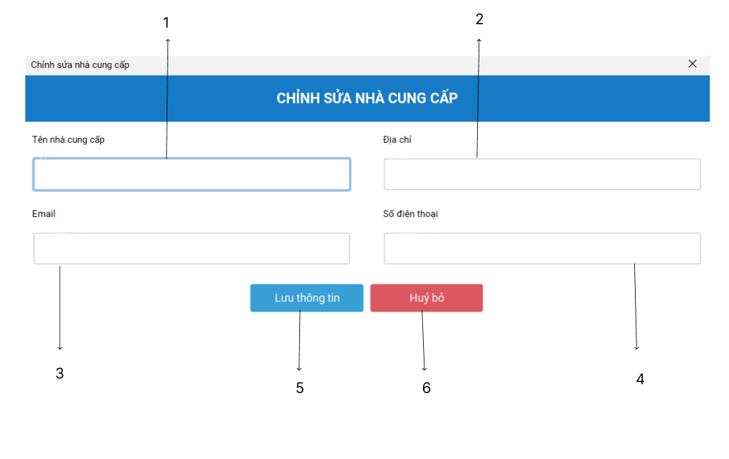

Hình 91. Giao diện “Sửa nhà cung cấp”

**Mục đích:**

- Cho phép người dùng chỉnh sửa thông tin của nhà cung cấp đã chọn trong danh sách các nhà cung cấp có trong hệ thống.

**Mô tả giao diện:**

|  |  |  |  |  |
| --- | --- | --- | --- | --- |
| **STT** | **Tên** | **Kiểu** | **Ràng Buộc** | **Chức Năng** |
| 1 | tenNcc | textfield | Cần có thông tin để lưu sản phẩm cần sửa | Ô textfield dùng để nhập vào tên nhà cung cấp muốn sửa |
| 2 | diachi | textfield | Cần có thông tin để lưu sản phẩm cần sửa | Ô textfield dùng để nhập vào địa chỉ của nhà cung cấp muốn sửa |
| 3 | email | textfield | Cần có thông tin để lưu sản phẩm cần sửa | Ô textfield dùng để nhập vào email của nhà cung cấp muốn sửa |
| 4 | sodienthoai | textfield | Cần có thông tin để lưu sản phẩm cần sửa | Ô textfield dùng để số điện thoại của nhà cung cấp muốn sửa |
| 5 | btnCapNhat | Button | Các trường thông tin textfield trên cần phải điền đầy đủ và hợp lệ | Kiểm tra thông tin trường hợp lệ và lưu thông tin nhà cung cấp mới với những trường thông tin trên |
| 6 | btnHuyBo | Button |  | Hủy hành động sửa nhà cung cấp |

Bảng 102. Mô tả giao diện “Sửa nhà cung cấp”

##### **II.2.8.3. Xem chi tiết nhà cung cấp:**

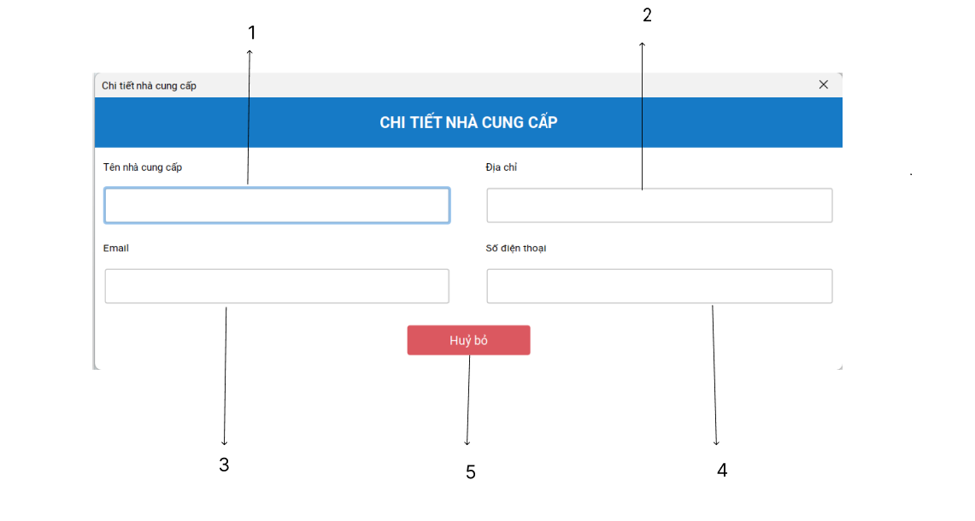

Hình 92. Giao diện “Xem chi tiết nhà cung cấp”

**Mục đích:**

- Xem thông tin chi tiết nhà cung cấp đã chọn trong danh sách các nhà cung cấp có trong hệ thống. Lưu ý rằng giao diện này người dùng chỉ có thể xem chứ không thể chỉnh sửa dữ liệu gì trong này.

**Mô tả giao diện:**

|  |  |  |  |  |
| --- | --- | --- | --- | --- |
| **STT** | **Tên** | **Kiểu** | **Ràng Buộc** | **Chức Năng** |
| 1 | tenNcc | textfield |  | Ô textfield dùng để xem tên nhà cung cấp đã chọn |
| 2 | diachi | textfield |  | Ô textfield dùng để xem địa chỉ nhà cung cấp đã chọn |
| 3 | email | textfield |  | Ô textfield dùng để xem email nhà cung cấp đã chọn |
| 4 | sodienthoai | textfield |  | Ô textfield dùng để xem số điện thoại nhà cung cấp đã chọn |
| 5 | btnHuyBo | Button |  | Hủy hành động xem chi tiết nhà cung cấp |

Bảng 103. Mô tả giao diện “Xem chi tiết nhà cung cấp”

#### **II.2.9. Khuyến mãi:**

##### **II.2.9.1. Thêm khuyến mãi:**

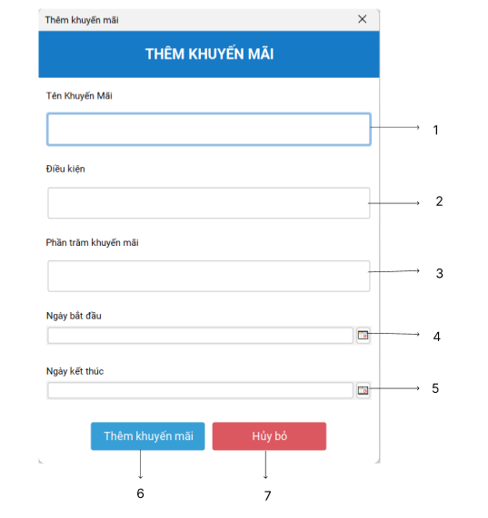

Hình 93. Giao diện “Thêm khuyến mãi”

**Mục đích:**

- Cho phép người dùng thêm một loại khuyến mãi mới vào danh sách các khuyến mãi của hệ thống.

**Mô tả giao diện:**

|  |  |  |  |  |
| --- | --- | --- | --- | --- |
| **STT** | **Tên** | **Kiểu** | **Ràng Buộc** | **Chức Năng** |
| 1 | name | textfield | Cần điền đầy đủ để có thể lưu thông tin khuyến mãi | Ô textfield dùng để chứa tên khuyến mãi cần thêm |
| 2 | dieukien | textfield | Cần điền đầy đủ để có thể lưu thông tin khuyến mãi | Ô textfield dùng để chứa điều kiện khuyến mãi cần thêm |
| 3 | phanTramKm | textfield | Cần điền đầy đủ để có thể lưu thông tin khuyến mãi | Ô textfield dùng để chứa phần trăm khuyến mãi cần thêm |
| 4 | ngayBD | InputDate | Cần điền đầy đủ để có thể lưu thông tin khuyến mãi | Chứa dữ liệu ngày tháng năm bắt đầu khuyến mãi cần thêm |
| 5 | ngayKT | inputDate | Cần điền đầy đủ để có thể lưu thông tin khuyến mãi | Chứa dữ liệu ngày tháng năm kết thúc khuyến mãi cần thêm |
| 6 | btnAdd | Button | Cần điền đầy đủ và hợp lệ các ô textfield cho mã khuyến mãi | Kiểm tra dữ liệu hợp lệ và lưu thông tin khuyến mãi mới |
| 7 | btnExit | Button |  | Hủy bỏ hành động tạo mới khuyến mãi |

Bảng 104. Mô tả giao diện “Thêm khuyến mãi”

##### **II.2.9.2. Sửa khuyến mãi:**

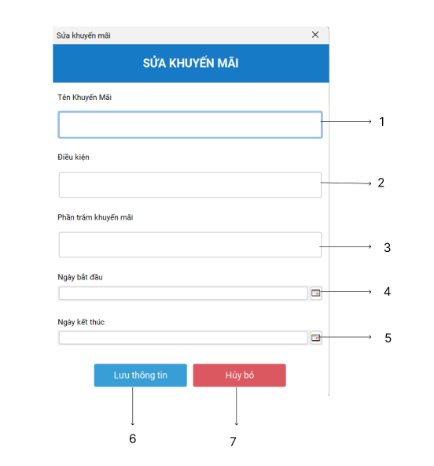

Hình 94. Giao diện “Sửa khuyến mãi”

**Mục đích:**

- Cho phép người dùng sửa thông tin một khuyến mãi đã chọn trong danh sách các khuyến mãi của hệ thống.

**Mô tả giao diện:**

|  |  |  |  |  |
| --- | --- | --- | --- | --- |
| **STT** | **Tên** | **Kiểu** | **Ràng Buộc** | **Chức Năng** |
| 1 | name | textfield | Cần điền đầy đủ để có thể lưu thông tin khuyến mãi | Ô textfield dùng để chứa tên khuyến mãi cần sửa |
| 2 | dieukien | textfield | Cần điền đầy đủ để có thể lưu thông tin khuyến mãi | Ô textfield dùng để chứa điều kiện khuyến mãi cần sửa |
| 3 | phanTramKm | textfield | Cần điền đầy đủ để có thể lưu thông tin khuyến mãi | Ô textfield dùng để chứa phần trăm khuyến mãi cần sửa |
| 4 | ngayBD | InputDate | Cần điền đầy đủ để có thể lưu thông tin khuyến mãi | Chứa dữ liệu ngày tháng năm bắt đầu khuyến mãi cần sửa |
| 5 | ngayKT | inputDate | Cần điền đầy đủ để có thể lưu thông tin khuyến mãi | Chứa dữ liệu ngày tháng năm kết thúc khuyến mãi cần sửa |
| 6 | btnEdit | Button | Cần điền đầy đủ và hợp lệ các ô textfield cho mã khuyến mãi | Kiểm tra dữ liệu hợp lệ và lưu thông tin khuyến mãi mới |
| 7 | btnExit | Button |  | Hủy bỏ hành động sửa khuyến mãi |

Bảng 105. Mô tả giao diện “Sửa khuyến mãi”

##### **II.2.9.3. Xem chi tiết khuyến mãi:**

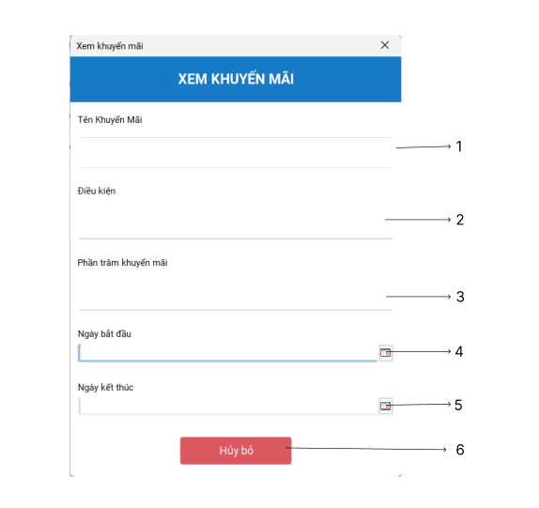

Hình 95. Giao diện “Xem chi tiết khuyến mãi”

**Mục đích:**

- Cho phép người dùng xem thông tin chi tiết 1 loại khuyến mãi đã chọn trong danh sách các khuyến mãi của hệ thống. Lưu ý các trường dữ liệu ở đây chỉ có thể xem chứ không thể chỉnh sửa gì thêm.

**Mô tả giao diện:**

|  |  |  |  |  |
| --- | --- | --- | --- | --- |
| **STT** | **Tên** | **Kiểu** | **Ràng Buộc** | **Chức Năng** |
| 1 | name | textfield |  | Ô textfield dùng để chứa tên khuyến mãi cần xem |
| 2 | dieukien | textfield |  | Ô textfield dùng để chứa điều kiện khuyến mãi cần xem |
| 3 | phanTramKm | textfield |  | Ô textfield dùng để chứa phần trăm khuyến mãi cần xem |
| 4 | ngayBD | InputDate |  | Chứa dữ liệu ngày tháng năm bắt đầu khuyến mãi cần xem |
| 5 | ngayKT | inputDate |  | Chứa dữ liệu ngày tháng năm kết thúc khuyến mãi cần xem |
| 6 | btnExit | Button |  | Hủy bỏ hành động xem chi tiết khuyến mãi |

Bảng 106. Mô tả giao diện “Xem chi tiết khuyến mãi”

#### **II.2.10. Phân công ca:**

##### **II.2.10.1. Thêm ca làm việc:**

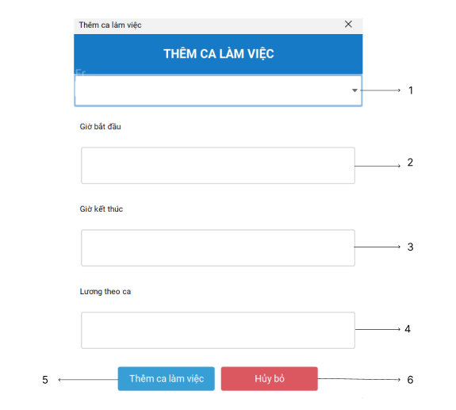

Hình 96. Giao diện “Thêm ca làm việc”

**Mục đích:**

- Cho phép người dùng thêm ca làm việc mới vào trong danh sách các ca làm việc của hệ thống.

**Mô tả giao diện:**

|  |  |  |  |  |
| --- | --- | --- | --- | --- |
| **STT** | **Tên** | **Kiểu** | **Ràng Buộc** | **Chức Năng** |
| 1 | name | Combobox | Cần chọn 1 ca làm việc để lưu thông tin ca làm việc | Ô combobox dùng để lưu thông tin tên ca làm việc cần thêm |
| 2 | gioBD | textfield | Cần điền đầy đủ và đúng định dạng giờ bắt đầu ca làm theo chuẩn”Hhmm” | Ô textfield dùng để lưu thông tin giờ bắt đầu ca làm việc cần thêm |
| 3 | gioKT | textfield | Cần điền đầy đủ và đúng định dạng giờ kết thúc ca làm theo chuẩn”Hhmm” | Ô textfield dùng để lưu thông tin giờ kết thúc ca làm việc cần thêm |
| 4 | luongtheoca | textfield | Cần điền đầy đủ và hợp lệ lương theo ca của nhân viên | Ô textfield dùng để lưu thông tin lương theo ca làm việc cần thêm |
| 5 | btnAdd | Button | Cần chọn và điền đầy đủ hợp lệ các trường dữ liệu của ca làm việc | Kiểm tra dữ liệu hợp lệ và lưu thông tin ca làm việc mới vào hệ thống |
| 6 | btnExit | Button |  | Hủy bỏ hành động thêm ca làm việc mới |

Bảng 107. Mô tả giao diện “Thêm ca làm việc”

##### **II.2.10.2. Sửa ca làm việc:**

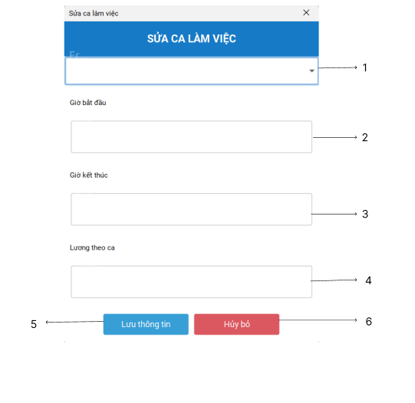

Hình 97. Giao diện “Sửa ca làm việc”

**Mục đích:**

Sửa thông tin ca làm để có thể tùy biến với giờ giấc của siêu thị.

**Mô tả giao diện:**

|  |  |  |  |  |
| --- | --- | --- | --- | --- |
| **STT** | **Tên** | **Kiểu** | **Ràng Buộc** | **Chức Năng** |
| 1 | name | Combobox | Cần chọn 1 ca làm việc để lưu thông tin ca làm việc | Ô combobox dùng để lưu thông tin tên ca làm việc cần sửa |
| 2 | gioBD | textfield | Cần điền đầy đủ và đúng định dạng giờ bắt đầu ca làm theo chuẩn”Hhmm” | Ô textfield dùng để lưu thông tin giờ bắt đầu ca làm việc cần sửa |
| 3 | gioKT | textfield | Cần điền đầy đủ và đúng định dạng giờ kết thúc ca làm theo chuẩn”Hhmm” | Ô textfield dùng để lưu thông tin giờ kết thúc ca làm việc cần sửa |
| 4 | luongtheoca | textfield | Cần điền đầy đủ và hợp lệ lương theo ca của nhân viên | Ô textfield dùng để lưu thông tin lương theo ca làm việc cần sửa |
| 5 | btnEdit | Button | Cần chọn và điền đầy đủ hợp lệ các trường dữ liệu của ca làm việc | Kiểm tra dữ liệu hợp lệ và lưu thông tin ca làm việc mới vào hệ thống |
| 6 | btnExit | Button |  | Hủy bỏ hành động sửa ca làm việc |

Bảng 108. Mô tả giao diện “Sửa ca làm việc”

##### **II.2.10.3. Xem chi tiết ca làm việc:**

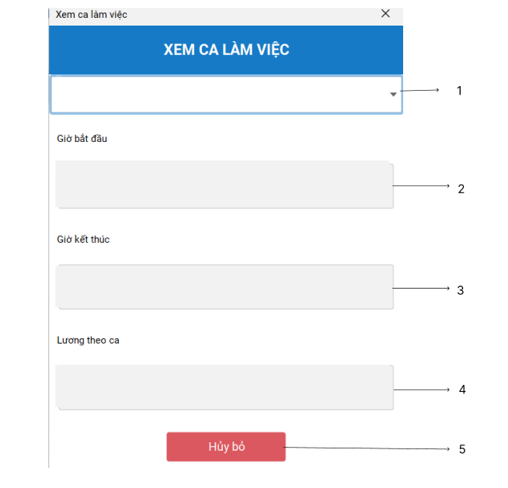

Hình 98. Giao diện “Xem chi tiết ca làm việc”

**Mục đích:**

- Cho phép người dùng xem thông tin chi tiết của 1 ca làm việc đã chọn trong danh sách các ca làm việc có trong hệ thống. Lưu ý các trường dữ liệu ở đây chỉ có thể xem chứ không thể chỉnh sửa.

**Mô tả giao diện:**

|  |  |  |  |  |
| --- | --- | --- | --- | --- |
| **STT** | **Tên** | **Kiểu** | **Ràng Buộc** | **Chức Năng** |
| 1 | name | Combobox |  | Ô combobox dùng để lưu thông tin tên ca làm việc muốn xem |
| 2 | gioBD | textfield |  | Ô textfield dùng để lưu thông tin giờ bắt đầu ca làm việc muốn xem |
| 3 | gioKT | textfield |  | Ô textfield dùng để lưu thông tin giờ kết thúc ca làm việc muốn xem |
| 4 | luongtheoca | textfield |  | Ô textfield dùng để lưu thông tin lương theo ca làm việc muốn xem |
| 5 | btnExit | Button |  | Hủy bỏ hành động xem chi tiết ca làm việc |

Bảng 109. Mô tả giao diện “Xem chi tiết ca làm việc”

##### **II.2.10.4. Thêm phân công ca:**

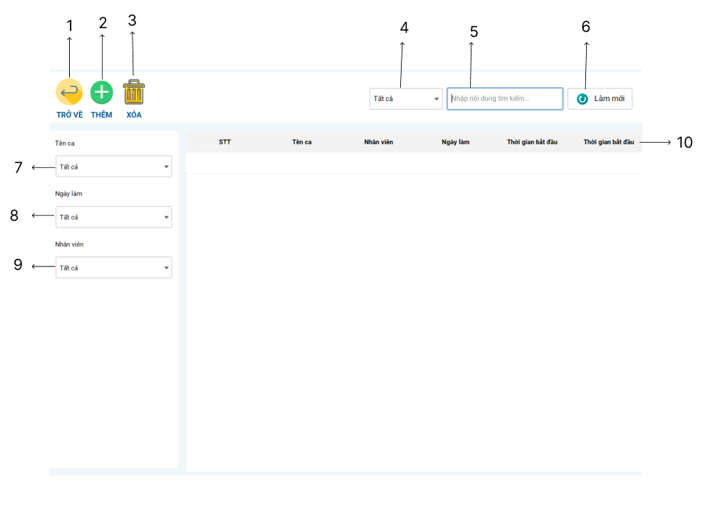

Hình 99. Giao diện “Thêm phân công ca”

**Mục đích:**

- Màn hình phân công sẽ hiển thị một danh sách các phân công ca bao gồm ca làm việc và nhân viên phụ trách ca đó trong danh sách các phân công ca có trong hệ thống. Người dùng có thể thực hiện thao tác các chức năng như:

* Tìm kiếm thông tin một phân công ca dựa trên danh sách các phân công ca có trong hệ thống.
* Trở về màn hình chính phân công ca làm việc.
* Xóa một phân công ca.
* Thêm một phân công ca mới.

**Mô tả giao diện:**

|  |  |  |  |  |
| --- | --- | --- | --- | --- |
| **STT** | **Tên** | **Kiểu** | **Ràng Buộc** | **Chức Năng** |
| 1 | quaylai | ButtonCustom |  | Trở về màn hình ca làm việc |
| 2 | create | ButtonCustom |  | Mở giao diện thêm nhân viên vào ca làm việc và chọn ca làm việc cho nhân viên đó |
| 3 | delete | ButtonCustom | Phải chọn 1 dòng trong table để xóa | Xóa ca làm việc do nhân viên đó phụ trách |
| 4 | search | IntegratedSearch |  | Hiển thị ComboBox các từ khóa thường xuyên tìm kiếm |
| 5 | txtSearchForm | JTextField |  | Nhập vào từ khóa cần tìm theo ComboBox đã chọn kế bên |
| 6 | btnReset | ButtonCustom |  | Reset lại bảng sau khi tìm kiếm |
| 7 | cbxTenCa | SelectForm |  | Hiển thị ComboBox các tên ca có trong CSDL |
| 8 | cbxThu | SelectForm |  | Hiển thị ComboBox các ngày làm có trong CSDL |
| 9 | cbxNhanVien | SelectForm |  | Hiển thị ComboxBox các nhân viên có trong CSDL |
| 10 | tablePhanCongCa | JTable |  | Hiển thị danh sách các ca làm việc theo tuần của nhân viên |

Bảng 110. Mô tả giao diện “Thêm phân công ca”

* **Chọn nhân viên cần phân công:**

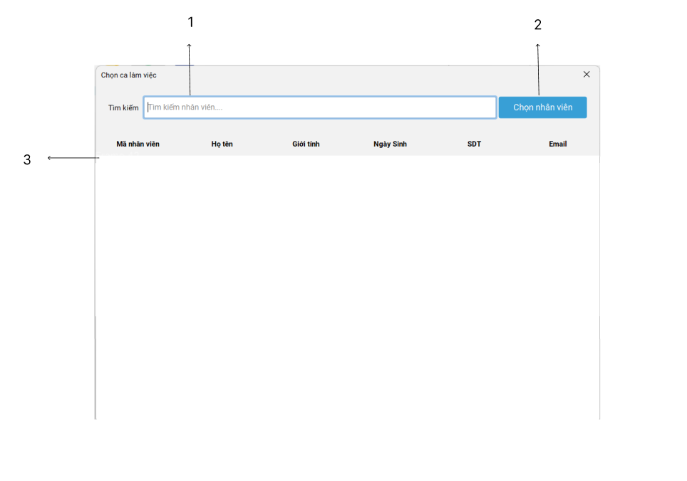

Hình 100. Giao diện “Chọn nhân viên cần phân công”

**Mục đích:**

- Cho phép người dùng chọn một nhân viên cần phân công ca làm việc có trong danh sách các nhân viên của hệ thống.

**Mô tả giao diện:**

|  |  |  |  |  |
| --- | --- | --- | --- | --- |
| **STT** | **Tên** | **Kiểu** | **Ràng Buộc** | **Chức Năng** |
| 1 | jTextFieldSearch | JTextfield | Cần chọn 1 khách hàng trong table để có thể thực hiện phân công ca | Chứa thông tin về nhân viên cần phần công |
| 2 | btnAdd | ButtonCustom | Cần phải chọn 1 nhân viên để phân công ca | Lưu thông tin nhân viên cần phân công ca |
| 3 | tableNhanVien | JTable |  | Hiển thị danh sách các nhân viên có trong CSDL của hệ thống |

Bảng 111. Mô tả giao diện “Chọn nhân viên cần phân công”

* **Thêm ca làm việc cho nhân viên:**

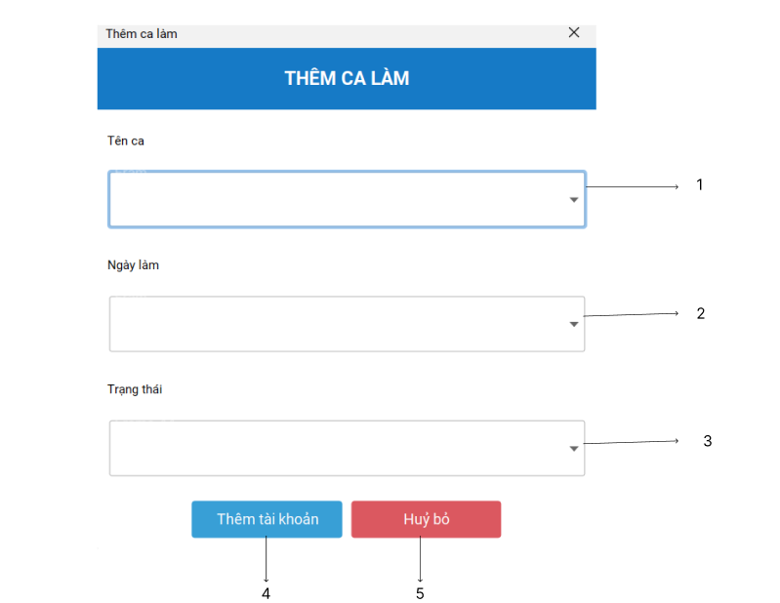

Hình 101. Giao diện “Thêm ca làm việc cho nhân viên”

**Mục đích:**

- Cho phép phân công một ca làm việc cho nhân viên đã chọn ở trên.

**Mô tả giao diện:**

|  |  |  |  |  |
| --- | --- | --- | --- | --- |
| **STT** | **Tên** | **Kiểu** | **Ràng Buộc** | **Chức Năng** |
| 1 | cbxTenCa | SelectForm | Cần chọn 1 ca làm việc để lưu thông tin ca làm việc của nhân viên | Ô combobox dùng để lưu thông tin tên ca làm việc cần thêm cho nhân viên |
| 2 | cbxThu | SelectForm | Cần chọn 1 ngày làm để lưu thông tin ca làm việc của nhân viên | Ô combobox dùng để lưu thông tin ngày làm việc cần thêm cho nhân viên |
| 3 | cbxTrangThai | SelectForm | Cần chọn 1 trạng thái để lưu thông tin ca làm việc của nhân viên | Ô combobox dùng để lưu thông tin trạng thái cần thêm cho nhân viên |
| 4 | btnThem | ButtonCustom | Cần chọn và điền đầy đủ hợp lệ các trường dữ liệu của ca làm việc cần phân công cho nhân viên | Kiểm tra dữ liệu hợp lệ và lưu thông tin ca làm việc của nhân viên mới vào hệ thống |
| 5 | btnHuyBo | ButtonCustom |  | Hủy bỏ hành động thêm mới ca làm việc cho nhân viên |

Bảng 112. Mô tả giao diện “Thêm ca làm việc cho nhân viên”

#### **II.2.11. Tài khoản:**

##### **II.2.11.1. Thêm tài khoản:**

* **Chọn nhân viên**

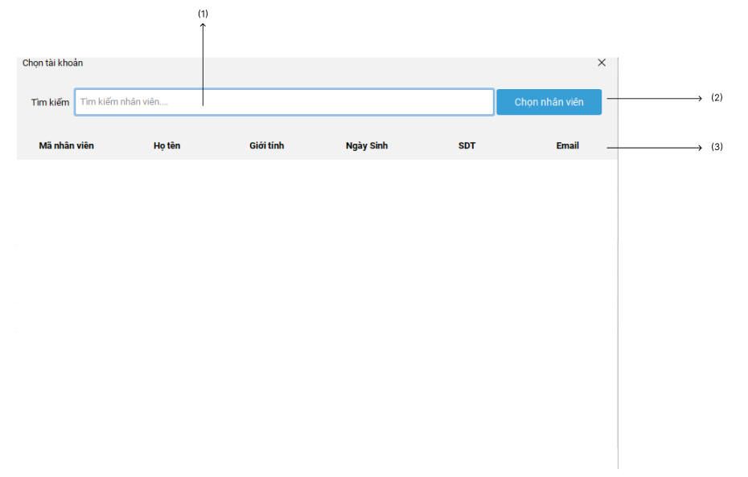

Hình 102. Màn hình “Chọn nhân viên để thêm tài khoản”

**Mục đích:**

- Cho phép người dùng chọn nhân viên muốn cấp tài khoản. Phải chọn nhân viên mới được quyền cấp tài khoản cho nhân viên ấy.

**Mô tả giao diện:**

|  |  |  |  |  |
| --- | --- | --- | --- | --- |
| **STT** | **Tên** | **Kiểu** | **Ràng Buộc** | **Chức Năng** |
| 1 | jTextFieldSearch | JTextField | Nên nhập tên nhân viên để có thể dễ dàng tìm kiếm | Tìm kiếm theo từ khóa được ghi |
| 2 | buttonAdd | ButtonCustom | Cần phải chọn 1 nhân viên | Chọn nhân viên cần thêm tài khoản |
| 3 | tableNhanVien | JTable |  | Hiển thị danh sách các nhân viên |

Bảng 113. Mô tả giao diện “Chọn nhân viên để thêm tài khoản”

* **Thêm tài khoản cho nhân viên:**

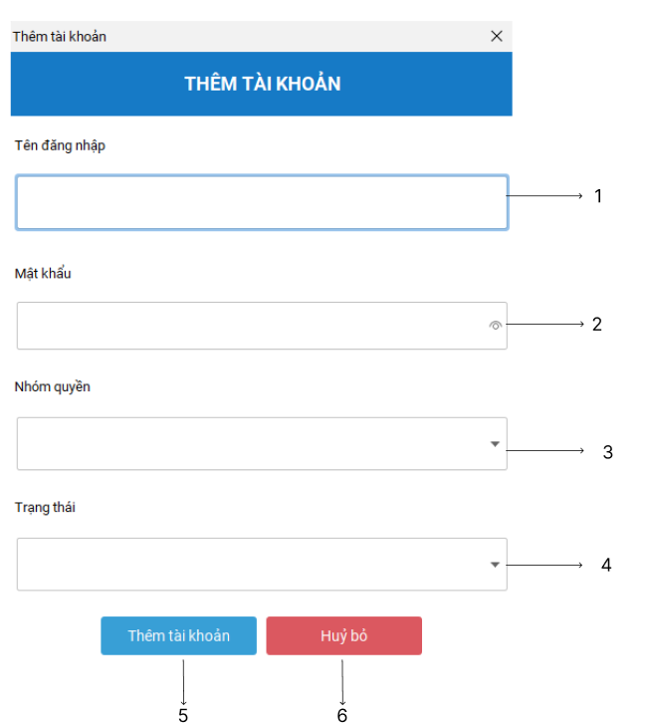

Hình 103. Màn hình “Thêm tài khoản”

**Mục đích:**

- Cho phép người dùng thêm tài khoản cho nhân viên với các trường dữ liệu như tên đăng nhập , mật khẩu, nhóm quyền mà tài khoản có thể thực hiện và trạng thái của tài khoản.

**Mô tả giao diện:**

|  |  |  |  |  |
| --- | --- | --- | --- | --- |
| **STT** | **Tên** | **Kiểu** | **Ràng Buộc** | **Chức Năng** |
| 1 | username | InputForm | Yêu cầu phải nhập username | Ô InputForm dùng để chứa usename của tài khoản |
| 2 | password | InputForm | Yêu cầu phải nhập password | Ô InputForm dùng để chứa password của tài khoản |
| 3 | maQuyen | SelectForm | Phải chọn 1 trong các lựa chọn được đưa ra | Chọn nhóm quyền cho tài khoản |
| 4 | trangthai | SelectForm | Phải chọn 1 tài khoản | Chọn trạng thái hoạt động cho tài khoản |
| 5 | btnThem | ButtonCustom | Cần chọn và điền đầy đủ hợp lệ các trường dữ liệu của tài khoản dành cho nhân viên | Thêm thông tin tai khoan vào cơ sở dữ liệu |
| 6 | btnHuyBo | ButtonCustom |  | Thoát khỏi dialog thêm tài khoản |

Bảng 114. Mô tả giao diện “Thêm tài khoản”

##### **II.2.11.2. Cập nhật tài khoản:**

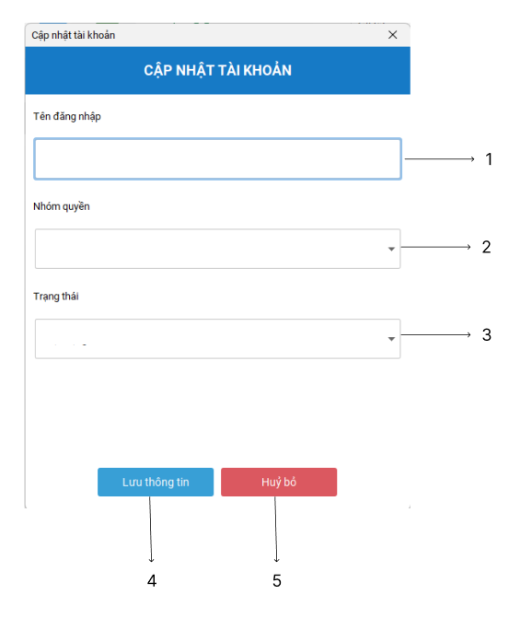

Hình 104. Màn hình “Cập nhật tài khoản”

**Mục đích:**

- Cho phép người dùng cập nhật lại tài khoản của nhân viên như là chỉnh sửa lại tên đăng nhập và nhóm quyền mà tài khoản có thể thực hiện và trạng thái hoạt động của tài khoản.

**Mô tả giao diện:**

|  |  |  |  |  |
| --- | --- | --- | --- | --- |
| **STT** | **Tên** | **Kiểu** | **Ràng Buộc** | **Chức Năng** |
| 1 | username | InputForm | Yêu cầu phải nhập username | Ô InputForm dùng để chứa usename của tài khoản |
| 2 | maQuyen | SelectForm | Phải chọn 1 trong các lựa chọn được đưa ra | Chọn nhóm quyền cho tài khoản |
| 3 | trangthai | SelectForm | Phải chọn 1 tài khoản | Chọn trạng thái hoạt động cho tài khoản |
| 4 | btnCapNhat | ButtonCustom | Cần chọn và điền đầy đủ hợp lệ các trường dữ liệu của tài khoản dành cho nhân viên | Lưu thông tin tai khoản vào cơ sở dữ liệu |
| 5 | btnHuyBo | ButtonCustom |  | Thoát khỏi dialog Cập nhật tài khoản |

Bảng 115. Mô tả giao diện “Cập nhật tài khoản”

##### **II.2.11.3. Xem chi tiết tài khoản:**

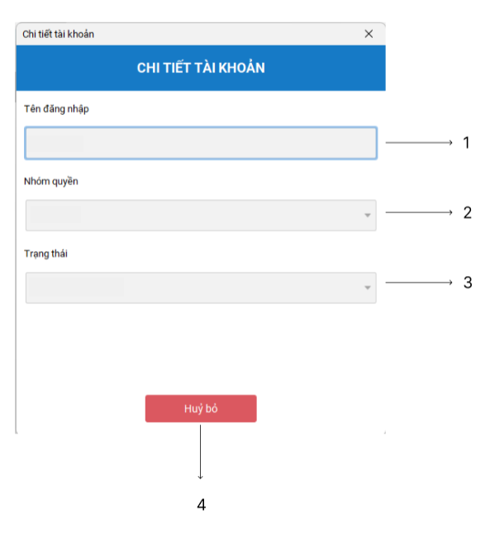

Hình 105. Màn hình “Xem chi tiết tài khoản”

**Mục đích:**

- Cho phép người dùng xem chi tiết thông tin của tài khoản nhưng không thể chỉnh sửa. Cung cấp thông tin chỉ đọc cho người dùng.

**Mô tả giao diện:**

|  |  |  |  |  |
| --- | --- | --- | --- | --- |
| **STT** | **Tên** | **Kiểu** | **Ràng Buộc** | **Chức Năng** |
| 1 | username | InputForm | Yêu cầu phải nhập username | Ô InputForm dùng để chứa usename của tài khoản |
| 2 | maQuyen | SelectForm | Phải chọn 1 trong các lựa chọn được đưa ra | Hiển thị nhóm quyền của tài khoản |
| 3 | trangthai | SelectForm | Phải chọn 1 tài khoản | Hiển thị trạng thái hoạt động của tài khoản |
| 4 | btnHuyBo | ButtonCustom |  | Thoát khỏi dialog Chi tiết tài khoản |

Bảng 116. Mô tả giao diện “Xem chi tiết tài khoản”

#### **II.2.12. Phân quyền:**

##### **II.2.12.1. Thêm nhóm quyền:**

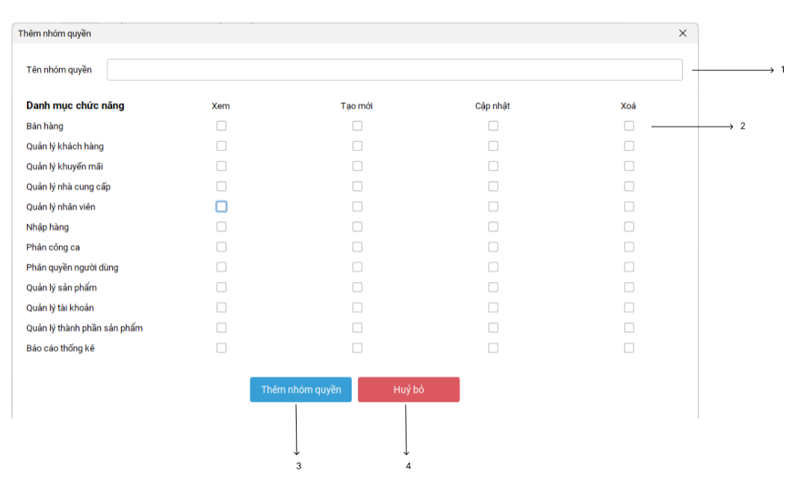

Hình 106. Màn hình “Thêm nhóm quyền”

**Mục đích:**

- Cho phép người dùng thêm nhóm quyền vào dánh sách nhóm quyền với các thông tin dữ liệu như tên nhóm quyền và các mục chức năng mà nhóm quyền có thể có.

**Mô tả giao diện:**

|  |  |  |  |  |
| --- | --- | --- | --- | --- |
| **STT** | **Tên** | **Kiểu** | **Ràng Buộc** | **Chức Năng** |
| 1 | txtTennhomquyen | JTextField | Yêu cầu phải nhập đầy đủ tên nhóm quyền, không được bỏ trống | Nhập tên nhóm quyền |
| 2 | listCheckBox | JCheckBox |  | Chọn quyền hạn của nhóm quyền |
| 3 | btnAddQuyen | ButtonCustom | Phải điền đầy đủ các trường dữ liệu | Thêm nhóm quyền |
| 4 | btnHuybo | ButtonCustom |  | Thoát khỏi màn hình thêm nhóm quyền |

Bảng 117. Mô tả giao diện “Thêm nhóm quyền”

##### **II.2.12.2. Chỉnh sửa nhóm quyền:**

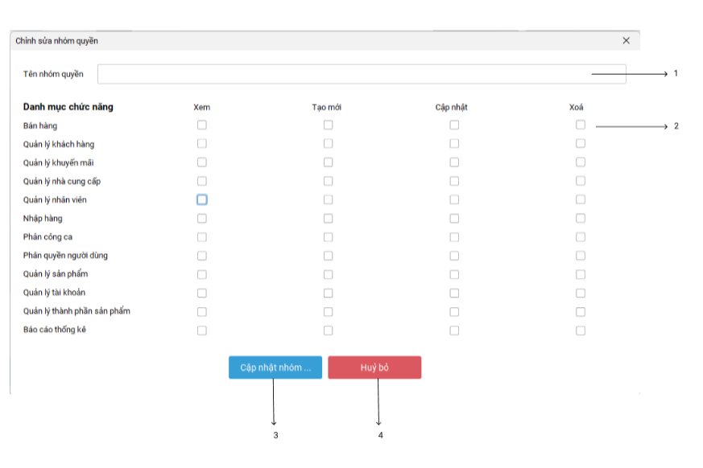

Hình 107. Màn hình “Chỉnh sửa nhóm quyền”

**Mục đích:**

- Cho phép người dùng chỉnh sửa các thông tin dữ liệu của nhóm quyền trong danh sách nhóm quyền.

**Mô tả giao diện:**

|  |  |  |  |  |
| --- | --- | --- | --- | --- |
| **STT** | **Tên** | **Kiểu** | **Ràng Buộc** | **Chức Năng** |
| 1 | txtTennhomquyen | JTextField | Yêu cầu phải nhập đầy đủ tên nhóm quyền, không được bỏ trống | Nhập tên nhóm quyền mới |
| 2 | listCheckBox | JCheckBox |  | Chọn quyền hạn mới của nhóm quyền |
| 3 | btnUpdateQuyen | ButtonCustom | Phải điền đầy đủ các trường dữ liệu | Cập nhật nhóm quyền |
| 4 | btnHuybo | ButtonCustom |  | Thoát khỏi màn hình chỉnh sửa nhóm quyền |

Bảng 118. Mô tả giao diện “Chỉnh sửa nhóm quyền”

##### **II.2.12.3. Xem chi tiết nhóm quyền:**

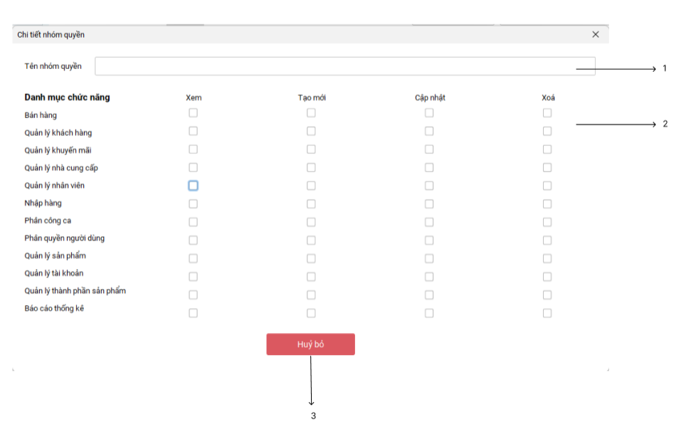

Hình 108. Màn hình “Xem chi tiết nhóm quyền”

**Mục đích:**

- Cho phép người dùng xem chi tiết thông tin dữ liệu của nhóm quyền với dạng chỉ đọc và không thể chỉnh sửa. Để cung cấp cho người dùng 1 cái nhìn chi tiết hơn về những gì có thể làm với nhóm quyền này

**Mô tả giao diện:**

|  |  |  |  |  |
| --- | --- | --- | --- | --- |
| **STT** | **Tên** | **Kiểu** | **Ràng Buộc** | **Chức Năng** |
| 1 | txtTennhomquyen | JTextField |  | Hiển thị tên nhóm quyền |
| 2 | listCheckBox | JCheckBox |  | Hiển thị các quyền hạn của nhóm quyền |
| 3 | btnHuybo | ButtonCustom |  | Thoát khỏi màn hình chi tiết nhóm quyền |

Bảng 119. Mô tả giao diện “Xem chi tiết nhóm quyền”

#### **II.2.13. Thống kê:**

##### **II.2.13.1. Thống kê tổng quan:**

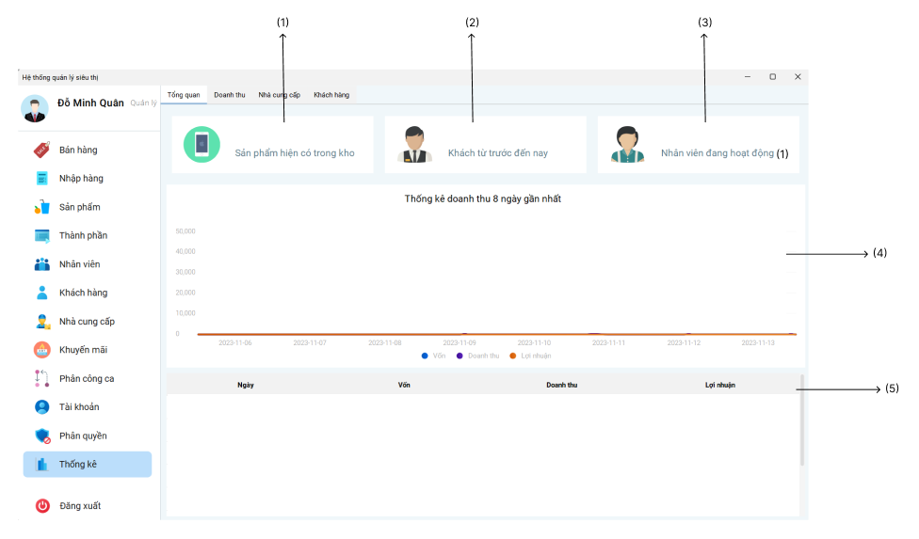

Hình 109. Màn hình “Thống kê tổng quan”

**Mục đích:**

- Cho phép người dùng xem được số liệu thống kế số lượng từng sản phẩm, khách hàng, và nhân viên đang làm việc tại siêu thị . Hiển thị biểu đồ và bảng doanh thu theo từng ngày để người dùng có thể nhìn 1 cách dễ dàng hơn. Cung cấp cho người dùng cái nhìn tổng quan và chi tiết về lợi nhuận và số lượng các sản phẩm, người dùng và nhân viên một cách dễ tiếp cận.

**Mô tả giao diện:**

|  |  |  |  |  |
| --- | --- | --- | --- | --- |
| **STT** | **Tên** | **Kiểu** | **Ràng Buộc** | **Chức Năng** |
| 1 | product | JLabel |  | Hiển thị lượng sản phẩm có trong kho |
| 2 | customer | JLabel |  | Hiển thị số lượng khách hàng từ trước đến nay |
| 3 | staff | JLabel |  | Hiển thị số lượng nhân viên của siêu thị |
| 4 | chart | CurveChart |  | Hiển thị biểu đồ thống kê doanh thu theo những ngày gần nhất |
| 5 | tableThongKe | JTable |  | Hiển thị danh sách thống kê |

Bảng 120. Mô tả giao diện “Thống kê tổng quan”

##### **II.2.13.2. Thống kê doanh thu:**

* **Thống kê theo năm:**

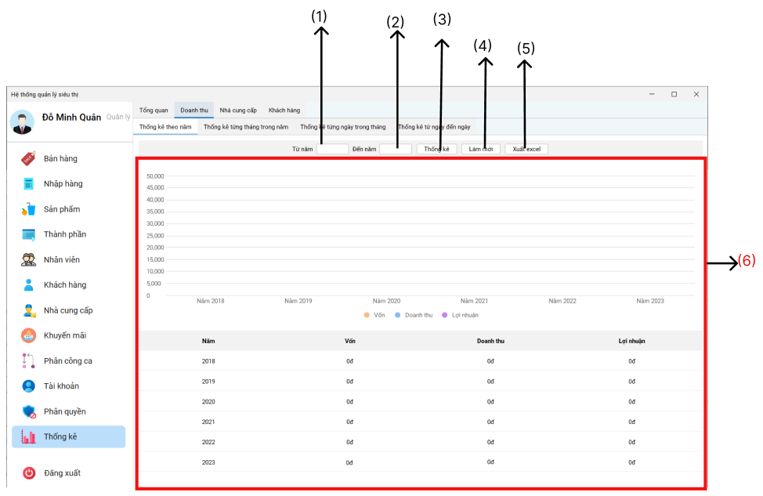

Hình 110. Màn hình “Thống kê doanh thu theo năm”

**Mục đích:**

- Cho phép người dùng xem được thống kê doanh thu của siêu thị qua từng năm(tùy người dùng lựa chọn, mặc định là 6 năm gần nhất). Thể hiện chi tiết doanh thu của mỗi năm để người dùng theo dõi.

* Người dùng có thể nhập năm muốn xem thống kê ( mục (1) và (2) ) và nhấn nút “Thống kê” ( mục (3) )
* Người dùng có thể tải lại dữ liệu thống kê (mặc định) bằng cách nhấn nút “Làm mới” ( mục (4) )
* Sau khi xem dữ liệu thống kê, người dùng có thể xuất ra file excel bằng cách nhấn nút “Xuất Excel” ( mục (5) )
* Thông tin thống kê được hiển thị ở mục (6)

**Mô tả giao diện:**

|  |  |  |  |  |
| --- | --- | --- | --- | --- |
| **STT** | **Tên** | **Kiểu** | **Ràng Buộc** | **Chức Năng** |
| 1 | yearchooser_start | JTextField |  | Nhập năm bắt đầu thống kê |
| 2 | yearchooser_end | JTextField |  | Nhập năm kết thúc thống kê |
| 3 | btnthongke | JButton | Các JTextField (1), (2) đều đã được nhập dữ liệu | Nhấn để để bắt đầu Thống kê doanh thu |
| 4 | btnreset | JButton |  | Làm mới thống kê (Lấy dữ liệu thống kê 6 năm gần nhất) |
| 5 | btnexport | JButton | Phải có nội dung ở vùng dữ liệu số (6) | Xuất 1 file excel chứa dữ liệu thống kê ở (6) |
| 6 | tableThongKe | JTable |  | Người dùng đã nhấn nút (3) hoặc (4) |

Bảng 121. Mô tả giao diện “Thống kê doanh thu theo năm”

* **Thống kê từng tháng trong năm:**

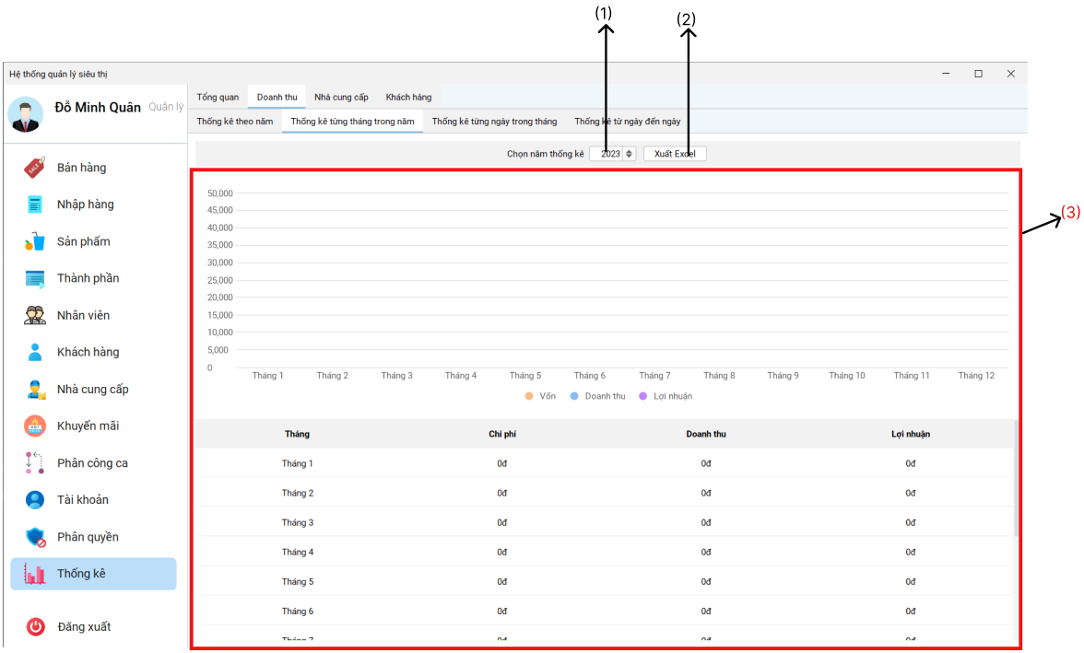

Hình 111. Màn hình “Thống kê từng tháng theo năm”

**Mục đích:**

- Cho phép người dùng xem được thống kê doanh thu của siêu thị trong các tháng của năm người dùng muốn xem(tùy người dùng lựa chọn, mặc định là năm hiện tại). Thể hiện chi tiết doanh thu của mỗi tháng trong năm để người dùng theo dõi:

* Người dùng có thể chọn năm muốn xem thống kê chi tiết mỗi tháng ( chọn ở mục (1).
* Sau khi xem dữ liệu thống kê, người dùng có thể xuất ra file excel bằng cách nhấn nút “Xuất Excel” ( mục (2) )
* Thông tin thống kê được hiển thị ở mục (3)

**Mô tả giao diện:**

|  |  |  |  |  |
| --- | --- | --- | --- | --- |
| **STT** | **Tên** | **Kiểu** | **Ràng Buộc** | **Chức Năng** |
| 1 | yearchooser | JYearChooser |  | Chọn năm để bắt đầu thống kê |
| 2 | export | JButton | Phải có nội dung ở vùng dữ liệu số (3) | Xuất 1 file excel chứa dữ liệu thống kê ở (3) |
| 3 | tableThongKe | JTable |  | Hiển thị bảng thống kê doanh thu |

Bảng 122. Mô tả giao diện “Thống kê từng tháng theo năm”

* **Thống kê từng ngày trong tháng:**

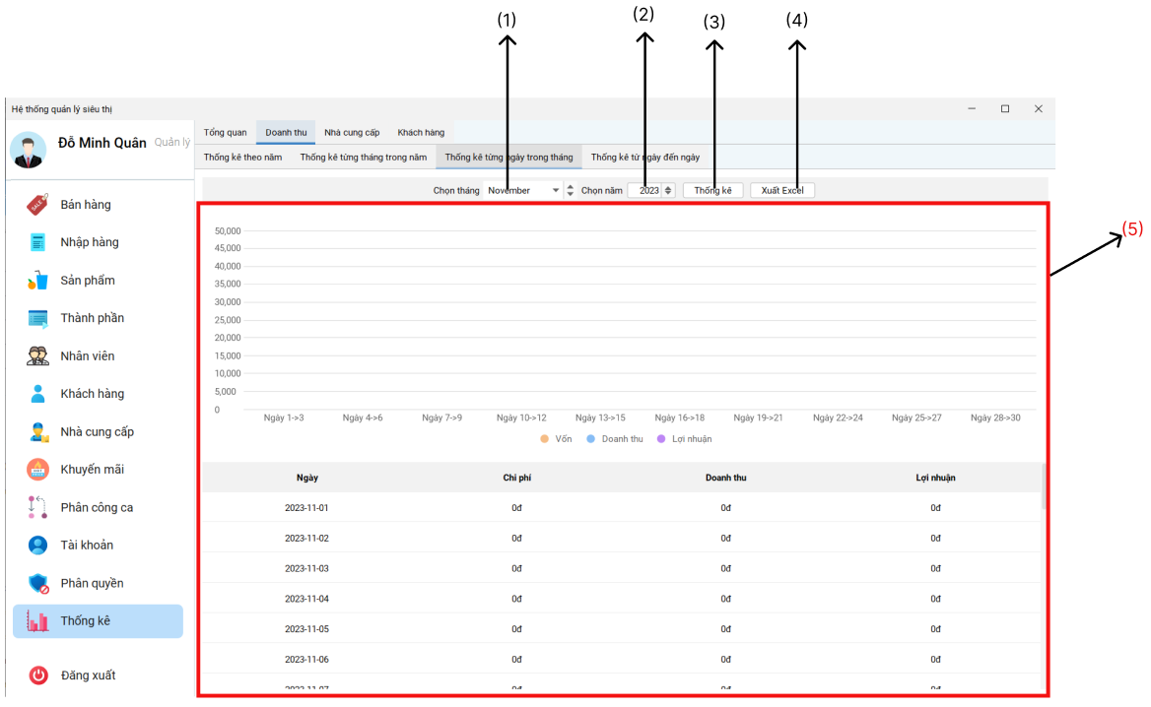

Hình 112. Màn hình “Thống kê từng ngày trong tháng”

**Mục đích:**

- Cho phép người dùng xem được thống kê chi tiết doanh thu của siêu thị trong tháng của năm người dùng muốn xem(tùy người dùng lựa chọn, mặc định là tháng, năm hiện tại).:

* Người dùng có thể chọn tháng và năm muốn xem thống kê doanh thu ( ở mục (1) và (2) ) và nhấn nút “Thống kê” ( mục (3) ) để xem dữ liệu thống kê.
* Sau khi xem dữ liệu thống kê, người dùng có thể xuất ra file excel bằng cách nhấn nút “Xuất Excel” ( mục (4) )
* Thông tin thống kê được hiển thị ở mục (5)

**Mô tả giao diện:**

|  |  |  |  |  |
| --- | --- | --- | --- | --- |
| **STT** | **Tên** | **Kiểu** | **Ràng Buộc** | **Chức Năng** |
| 1 | monthchooser | JMonthChooser |  | Người dùng chọn tháng muốn xem thống kê |
| 2 | yearchooser | JYearChooser |  | Người dùng chọn năm muốn xem thống kê |
| 3 | btnThongKe | JButton | Phải nhập đủ dữ liệu ở mục (1) và (2) | Nhấn nút này để xem thống kê doanh thu của siêu thị (trong khoảng thời gian đã chọn ở mục (1) và (2)) |
| 4 | btnExport | JButton | Phải có dữ liệu thống kê hiển thị ở mục (5) | Người dùng có thể xuất file pdf dữ liệu thống kê doanh thu người dùng muốn |
| 5 | tableThongKe | JTable |  | Hiển thị bảng thống kê doanh thu |

Bảng 123. Mô tả giao diện “Thống kê từng ngày trong tháng”

* **Thống kê từ ngày đến ngày:**

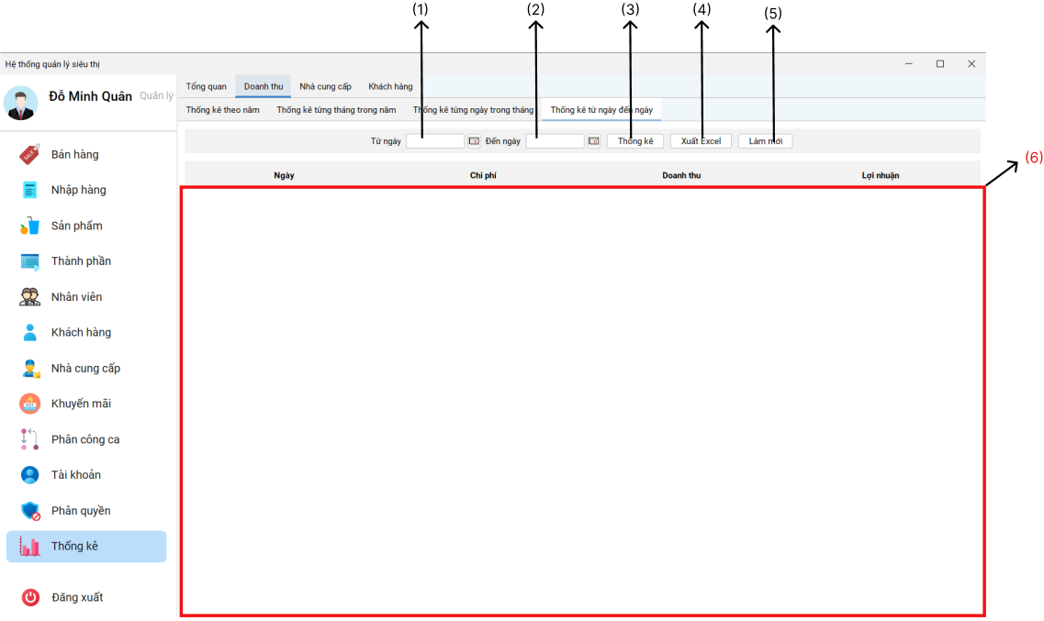

Hình 113. Màn hình “Thống kê từ ngày đến ngày”

**Mục đích:**

- Cho phép người dùng xem được thống kê doanh thu của siêu thị trong khoảng thời gian mà người dùng muốn xem(tùy người dùng lựa chọn):

* Người dùng có thể xem chi tiết doanh thu trong khoảng thời gian từ ngày X( chọn ở mục “Từ ngày” (1) ) đến ngày Y( chọn ở mục “Đến ngày” (2) ) và nhấn nút “Thống kê” ( mục (3) ) để xem dữ liệu thống kê.
* Sau khi xem dữ liệu thống kê, người dùng có thể xuất ra file excel bằng cách nhấn nút “Xuất Excel” ( mục (4) )
* Người dùng nhấn nút “Làm mới” ( mục (5) ) để có thể xóa dữ liệu thống kê khỏi mục hiển thị (6).
* Thông tin thống kê được hiển thị ở mục (6)

**Mô tả giao diện:**

|  |  |  |  |  |
| --- | --- | --- | --- | --- |
| **STT** | **Tên** | **Kiểu** | **Ràng Buộc** | **Chức Năng** |
| 1 | dateFrom | JDataChooser |  | Ngày bắt đầu mà người dùng muốn xem thống kê |
| 2 | dateTo | JDataChooser | Ngày được chọn không thể sau ngày hiện tại. | Ngày kết thúc mà người dùng muốn xem thống kê |
| 3 | btnThongKe | JButton | Phải nhập đủ dữ liệu ở mục (1) và (2) | Nhấn nút này để xem thống kê doanh thu của siêu thị (trong khoảng thời gian đã chọn ở mục (1) và (2)) |
| 4 | btnExport | Jbutton | Phải có dữ liệu thống kê hiển thị ở mục (6) | Người dùng có thể xuất file pdf dữ liệu thống kê doanh thu người dùng muốn |
| 5 | btnReset | JButton |  | Xóa hết các tùy chọn mà người dùng đã chọn. |
| 6 | tableThongKe | Jtable |  | Hiển thị bảng thống kê doanh thu |

Bảng 124. Mô tả giao diện “Thống kê từ ngày đến ngày”

##### **II.2.13.3. Thống kê nhà cung cấp:**

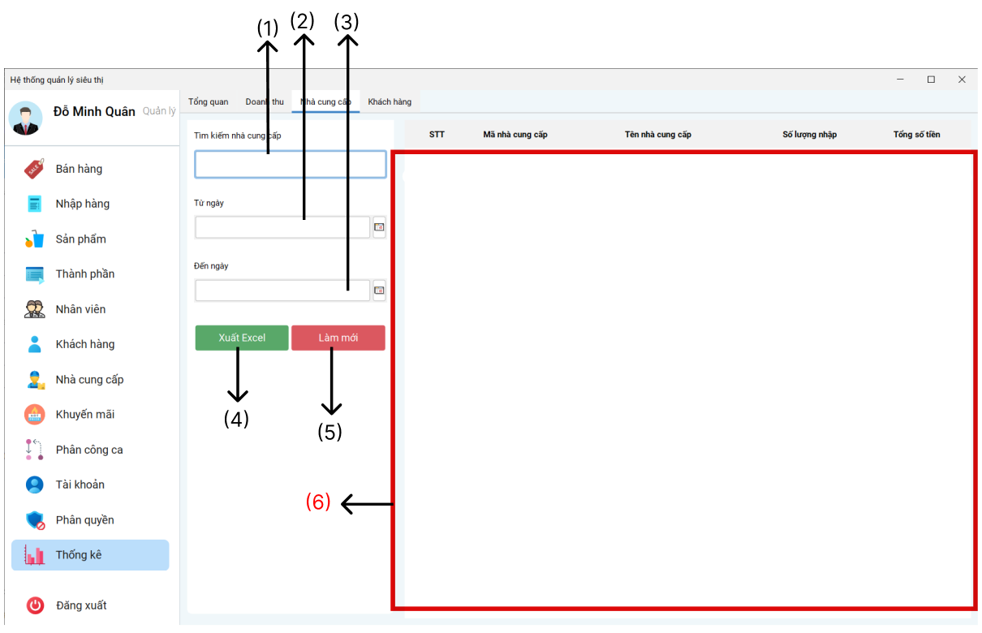

Hình 114. Màn hình “Thống kê nhà cung cấp”

**Mục đích:**

- Cho phép người dùng xem được thống kê về các nhà cung cấp hợp tác với siêu thị đã từng cung cấp hàng cho siêu thị:

* Người dùng có thể nhập thông tin vào mục (1) để tìm kiếm nhà cung cấp (chỉ áp dụng tìm kiếm Mã nhà cung cấp và Tên nhà cung cấp).
* Người dùng có thể xem thống kê nhà cung cấp nào đã cung cấp hàng trong khoảng thời gian từ ngày X( chọn ở mục “Từ ngày” (2) ) đến ngày Y( chọn ở mục “Đến ngày” (3) ).
* Sau khi xem dữ liệu thống kê, người dùng có thể xuất ra file excel bằng cách nhấn nút “Xuất Excel” ( mục (4) )
* Người dùng nhấn nút “Làm mới” ( mục (5) ) để có thể xóa dữ liệu thống kê khỏi mục hiển thị (6) và các thông tin được nhập ở mục (1), (2), (3).
* Thông tin thống kê được hiển thị ở mục (6)

**Mô tả giao diện:**

|  |  |  |  |  |
| --- | --- | --- | --- | --- |
| **STT** | **Tên** | **Kiểu** | **Ràng Buộc** | **Chức Năng** |
| 1 | tenkhachhang | InputForm | Chỉ áp dụng lọc Mã nhà cung cấp và Tên nhà cung cấp | Người dùng nhập thông tin về nhà cung cấp mà người dùng muốn xem thống kê (siêu thị đã nhập hàng) |
| 2 | start_date | InputDate |  | Ngày bắt đầu mà người dùng muốn xem thống kê |
| 3 | end_date | InputDate | Ngày được chọn không thể sau ngày hiện tại. | Ngày kết thúc mà người dùng muốn xem thống kê |
| 4 | export | ButtonCustom | Phải có dữ liệu thống kê hiển thị ở mục (6) | Người dùng có thể xuất file pdf dữ liệu thống kê nhà cung cấp người dùng muốn |
| 5 | reset | ButtonCustom |  | Xóa hết các tùy chọn mà người dùng đã chọn. |
| 6 | tblKH | JTable |  | Hiển thị thống kê nhà cung cấp đã cung cấp hàng cho siêu thị |

Bảng 125. Mô tả giao diện “Thống kê nhà cung cấp”

##### **II.2.13.4. Thống kê khách hàng:**

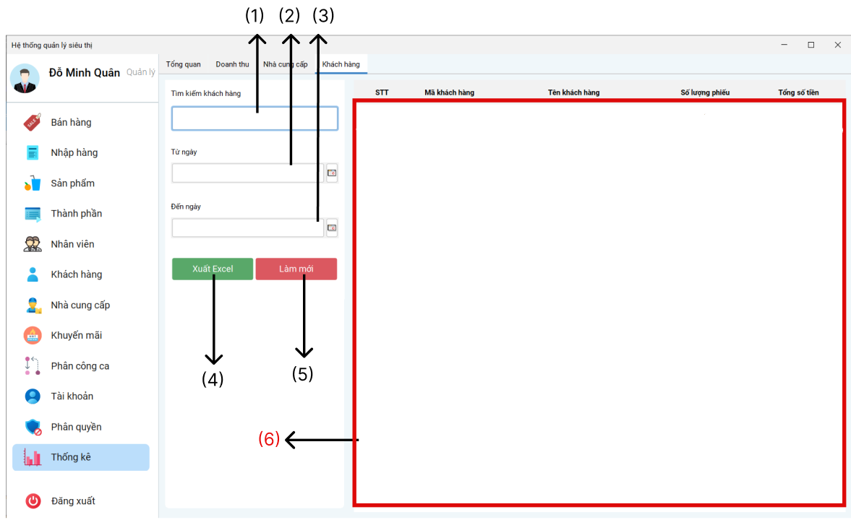

Hình 115. Màn hình “Thống kê khách hàng”

**Mục đích:**

- Cho phép người dùng xem được thống kê về các khách hàng đã từng mua hàng trong siêu thị (khách hàng có tên trong CSDL của hệ thống):

* Người dùng có thể nhập thông tin vào mục (1) để tìm kiếm khách hàng (chỉ áp dụng tìm kiếm Mã khách hàng và Tên khách hàng).
* Người dùng có thể xem thống kê khách hàng nào đã mua hàng trong khoảng thời gian từ ngày X( chọn ở mục “Từ ngày” (2) ) đến ngày Y( chọn ở mục “Đến ngày” (3) ).
* Sau khi xem dữ liệu thống kê, người dùng có thể xuất ra file excel bằng cách nhấn nút “Xuất Excel” ( mục (4) )
* Người dùng nhấn nút “Làm mới” ( mục (5) ) để có thể xóa dữ liệu thống kê khỏi mục hiển thị (6) và các thông tin được nhập ở mục (1), (2), (3).
* Thông tin thống kê được hiển thị ở mục (6)

**Mô tả giao diện:**

|  |  |  |  |  |
| --- | --- | --- | --- | --- |
| **STT** | **Tên** | **Kiểu** | **Ràng Buộc** | **Chức Năng** |
| 1 | tenkhachhang | InputForm | Chỉ áp dụng lọc Mã khách hàng và Tên khách hàng | Người dùng nhập thông tin về khách hàng mà người dùng muốn xem thống kê mua hàng |
| 2 | start_date | InputDate |  | Ngày bắt đầu mà người dùng muốn xem thống kê |
| 3 | end_date | InputDate | Ngày được chọn không thể sau ngày hiện tại. | Ngày kết thúc mà người dùng muốn xem thống kê |
| 4 | export | ButtonCustom | Phải có dữ liệu thống kê hiển thị ở mục (6) | Người dùng có thể xuất file pdf dữ liệu thống kê khách hàng người dùng muốn |
| 5 | reset | ButtonCustom |  | Xóa hết các tùy chọn mà người dùng đã chọn. |
| 6 | tblKH | JTable |  | Hiển thị thống kê khách hàng đã mua hàng trong siêu thị |

Bảng 126. Mô tả giao diện “Thống kê khách hàng”

## **III. Xử lý**

### **III.1. DFD**

#### **III.1.1. Mức ngữ cảnh**

Hình . DFD mức ngữ cảnh

#### **III.1.2. Mức 0**

Hình . DFD mức 0

#### **III.1.3. Mức 1**

* 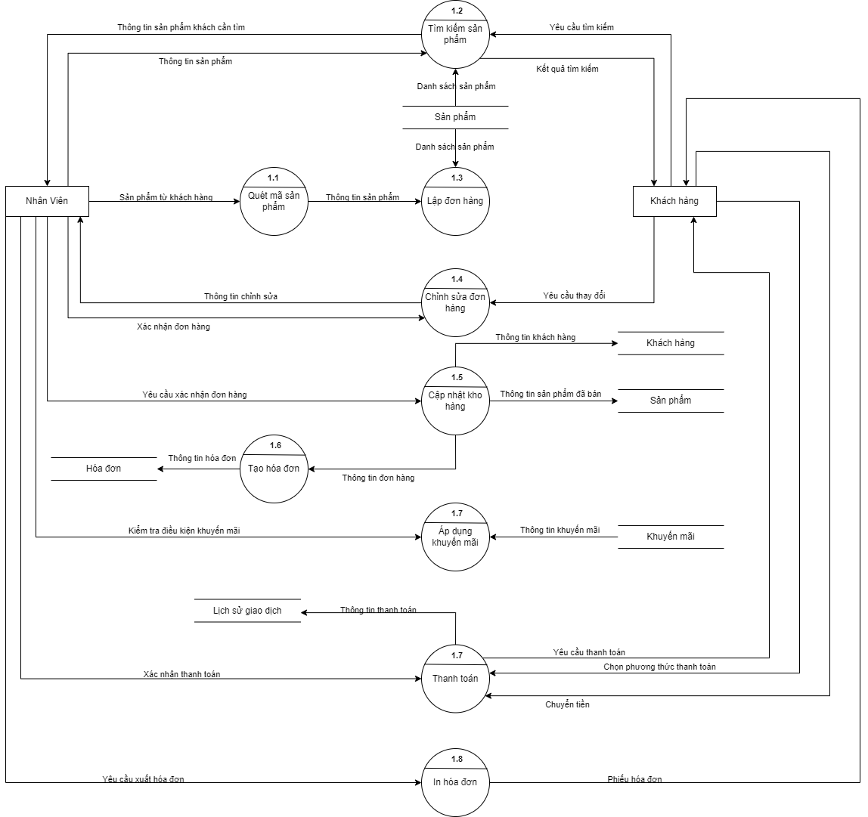**Phân ra theo chức năng “Quản lý bán hàng”**

Hình . DFD mức 1 – phân rã “Quản lý bán hàng”

* **Phân ra theo chức năng “Quản lý nhập hàng”**

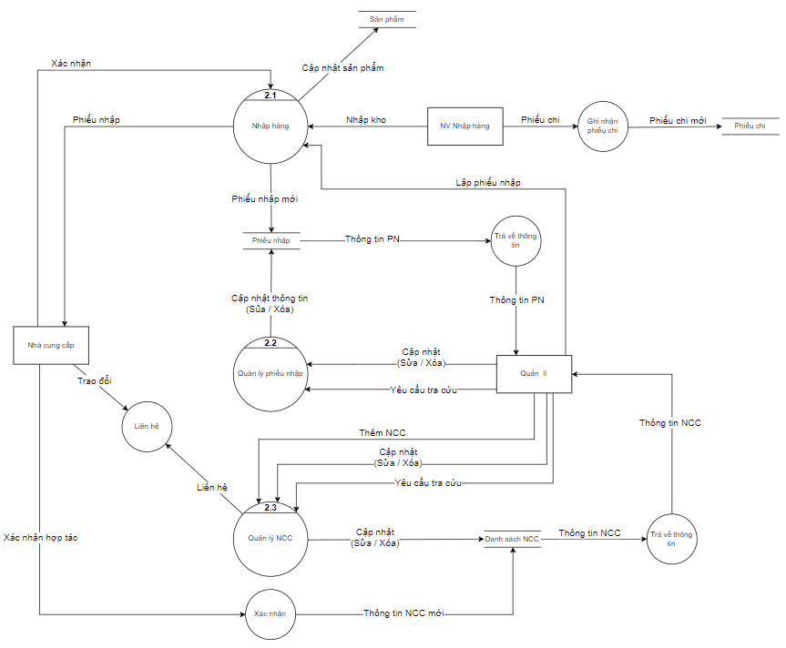

Hình . DFD mức 1 – phân rã “Quản lý nhập hàng”

* **Phân ra theo chức năng “Quản lý sản phẩm”**

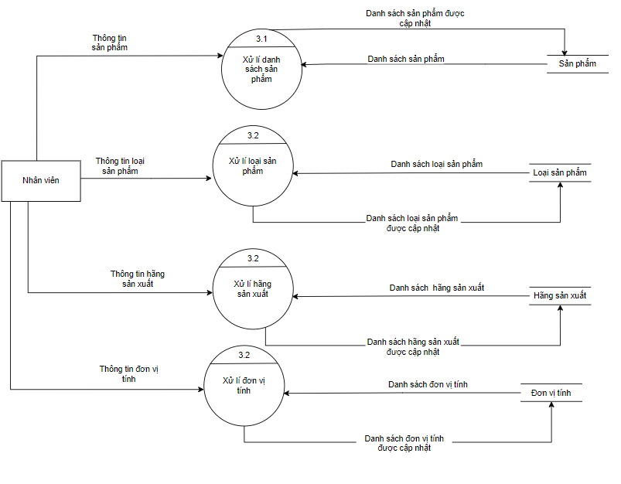

Hình . DFD mức 1 – phân rã “Quản lý sản phẩm”

* **Phân ra theo chức năng “Quản lý nhân viên”**

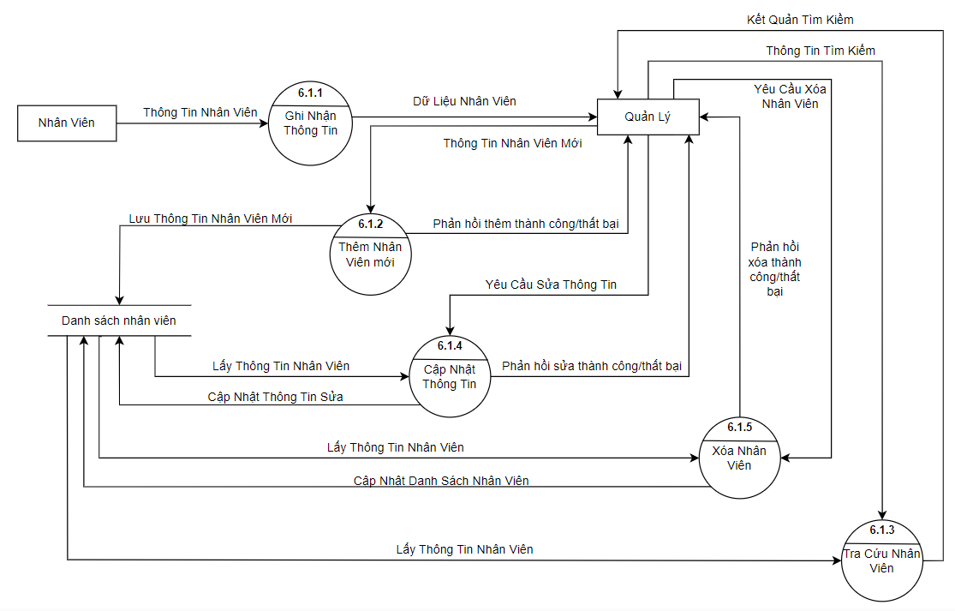

Hình . DFD mức 1 – phân rã “Quản lý nhân viên”

* **Phân rã theo chức năng “Quản lý khách hàng”**

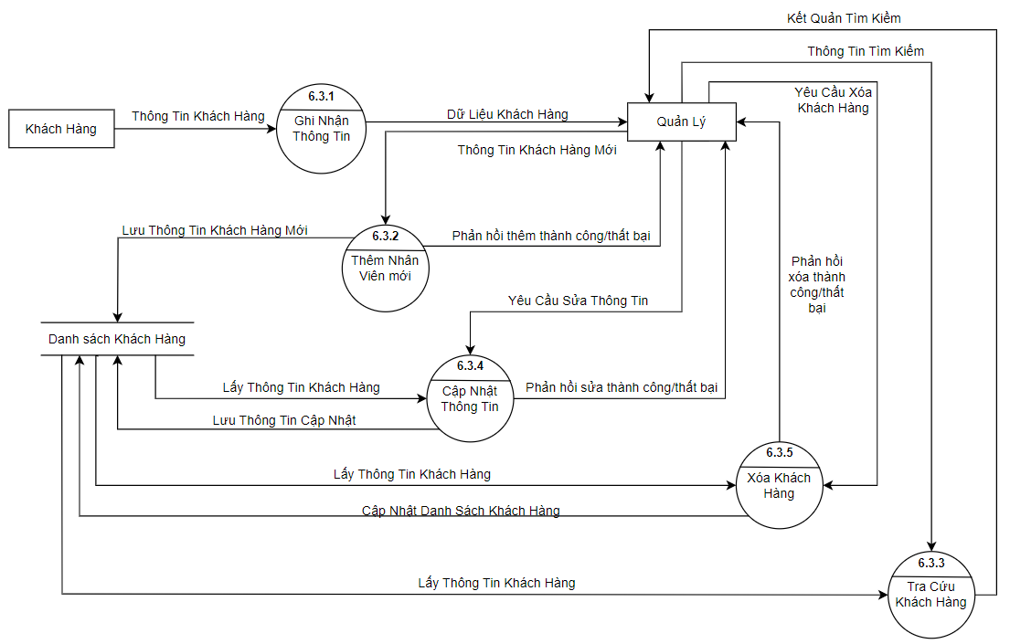

Hình . DFD mức 1 – phân rã “Quản lý khách hàng”

* **Phân rã theo chức năng “Quản lý tài khoản”**

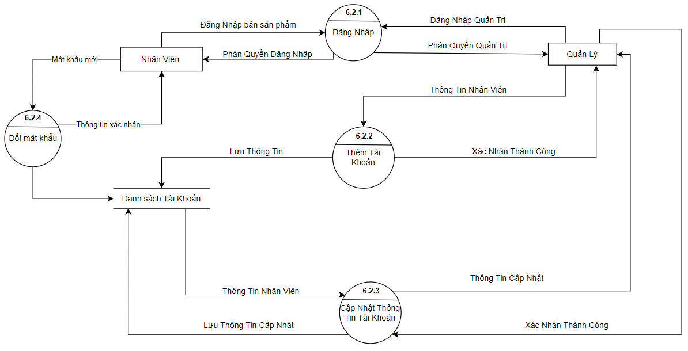

Hình . DFD mức 1 – phân rã “Quản lý tài khoản”

* **Phân rã theo chức năng “Phân công ca làm việc”**

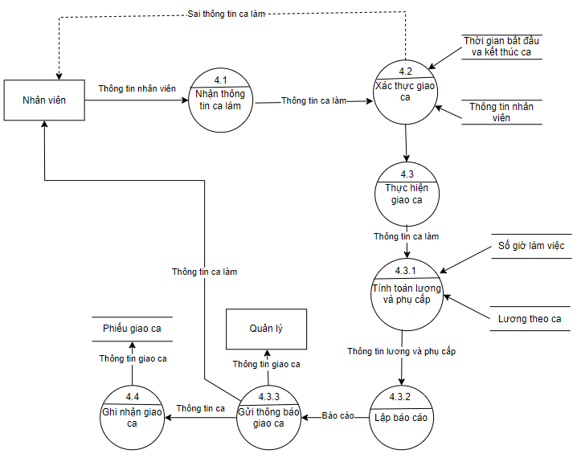

Hình . DFD mức 1 – phân rã “Phân công ca làm việc”

* **Phân rã theo chức năng “Xử lý thanh toán”**

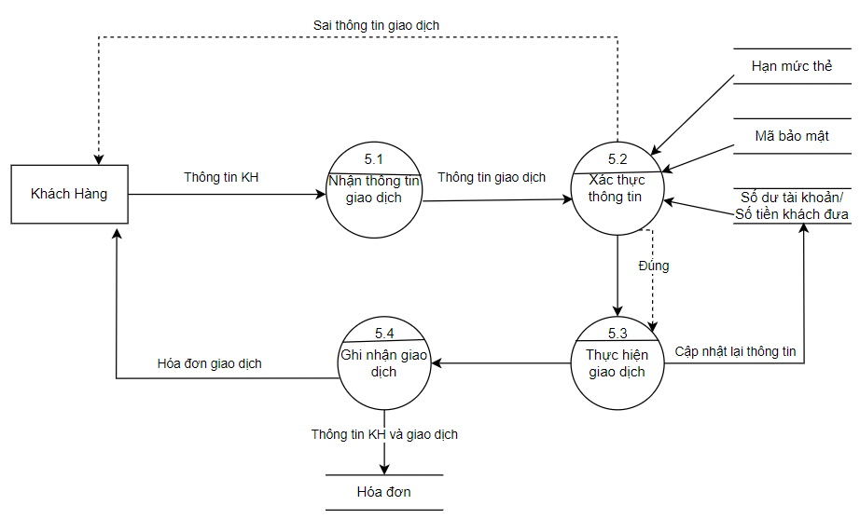

Hình . DFD mức 1 – phân rã “Xử lý thanh toán”

* **Phân rã theo chức năng “Báo cáo thống kê”**

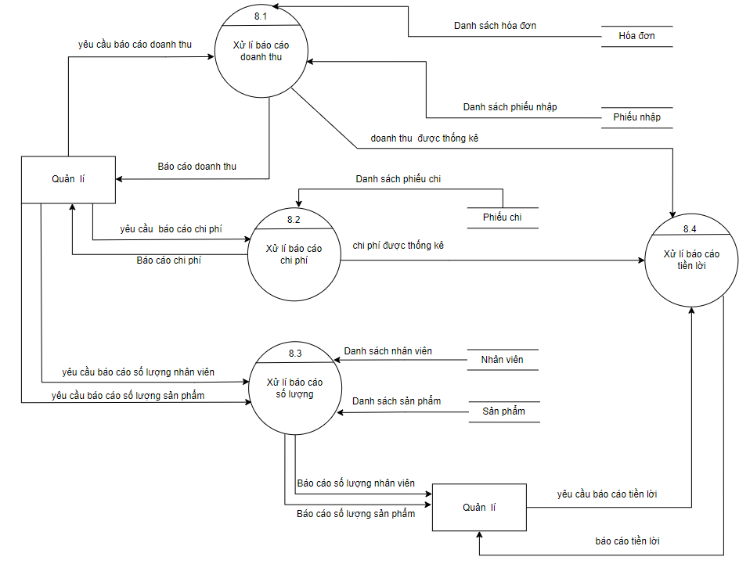

Hình . DFD mức 1 – phân rã “Báo cáo, thống kê”

### **III.2. Class Diagram**

- Sơ đồ class được thiết kế dựa trên các lớp DTO, mô tả các lớp đối tượng có liên quan đến hệ thống quản lý siêu thị mini.

#### **III.2.1. Tổng quan:**

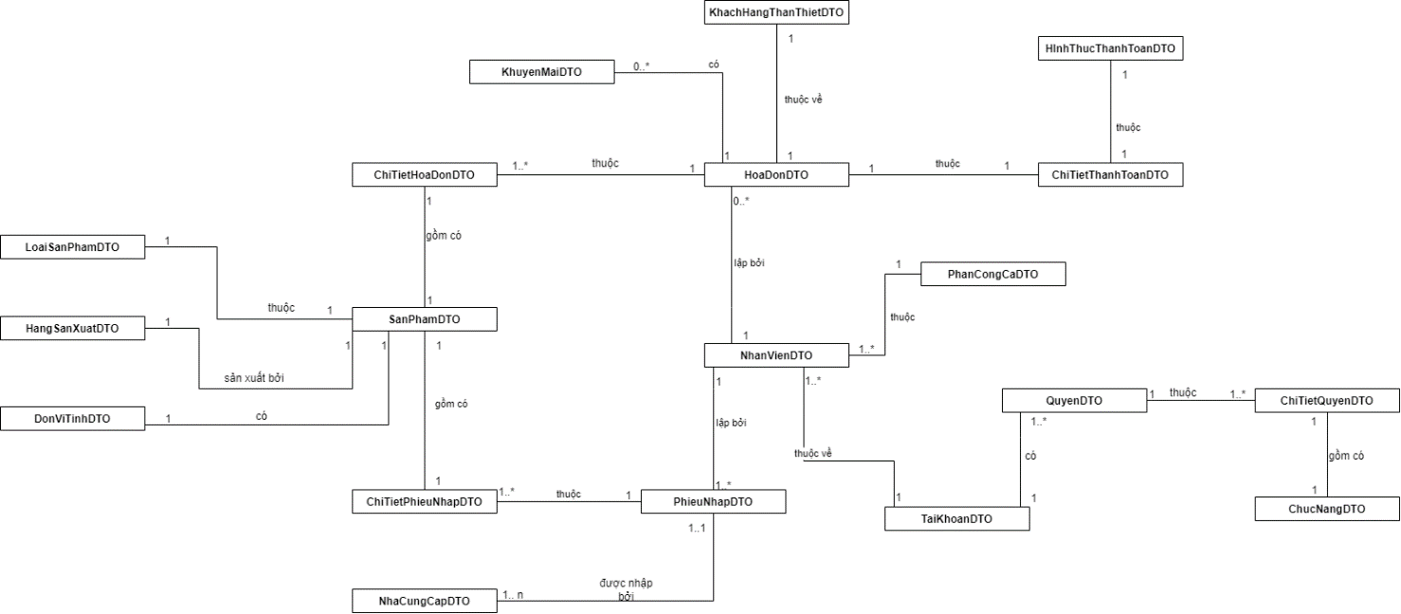- Sơ đồ class tổng quan:

Hình . Class Diagram – tổng quan

#### **III.2.2. Chi tiết các Class:**

##### **C:\Users\nam23\Downloads\CNPM - SQ -Chi tiết class.drawio.pngIII.2.2.1. Class Sản phẩm:**

Hình . Class Sản phẩm

##### **III.2.2.2. Class Loại sản phẩm:**

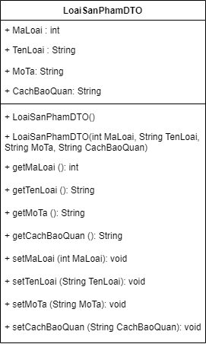

Hình 129. Class Loại sản phẩm

##### **III.2.2.3. Class Hãng sản xuất:**

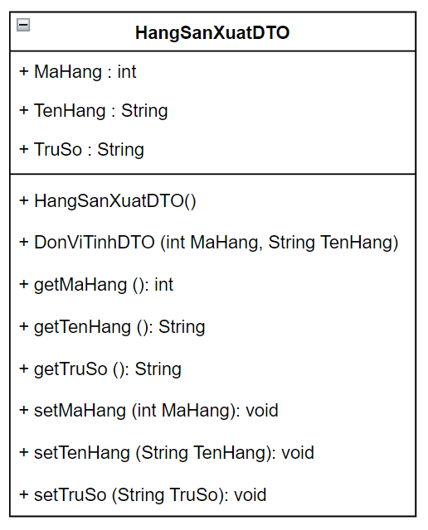

Hình 130. Class Hãng sản xuất

##### **III.2.2.4. Class Đơn vị:**

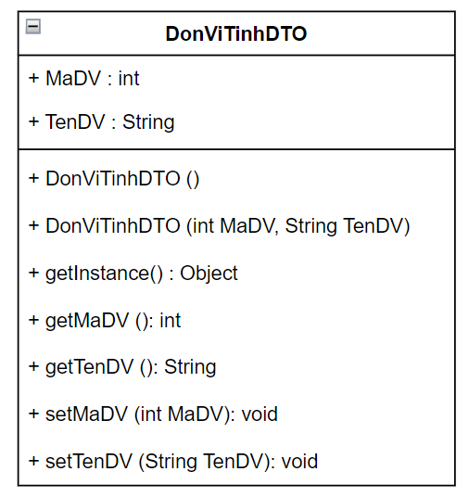

Hình 131. Class Đơn vị

##### **III.2.2.5. Class Nhà cung cấp:**

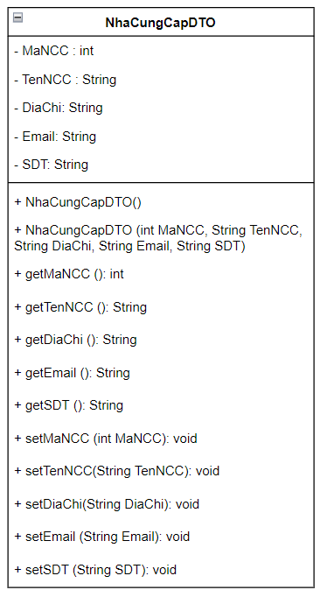

Hình 132. Class Nhà cung cấp

##### **III.2.2.6. Class Phiếu nhập:**

Hình 133. Class Phiếu nhập

##### **III.2.2.7. Class Chi tiết phiếu nhập:**

Hình . Class Chi tiết phiếu nhập

##### **C:\Users\nam23\Downloads\CNPM - SQ -Chi tiết class.drawio (2).pngIII.2.2.8. Class Nhân viên:**

Hình . Class Nhân viên

##### **III.2.2.9. Class Hóa đơn:**

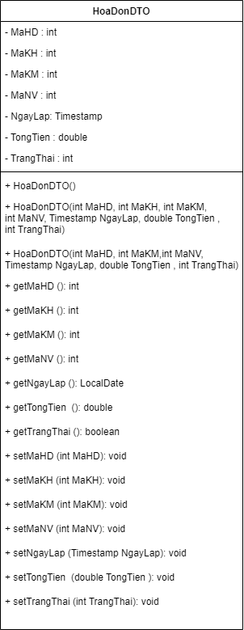

Hình 136. Class Hóa đơn

##### **III.2.2.10. Class Chi tiết hóa đơn:**

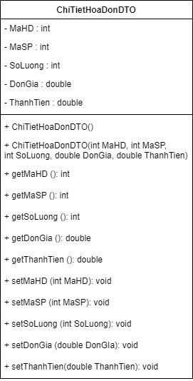

Hình 137. Class Chi tiết hóa đơn

##### **C:\Users\nam23\Downloads\CNPM - SQ -Chi tiết class.drawio (1).pngIII.2.2.11. Class Khuyến mãi:**

Hình . Class khuyến mãi

##### **III.2.2.12. Class Khách hàng thân thiết:**

Hình . Class Khách hàng thân thiết

##### **III.2.2.13. Class Hình thức thanh toán:**

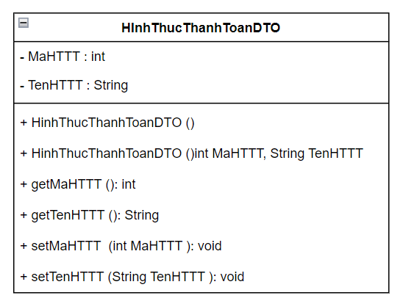

Hình 140. Class Hình thức thanh toán

##### **III.2.2.14. Class Chi tiết thanh toán:**

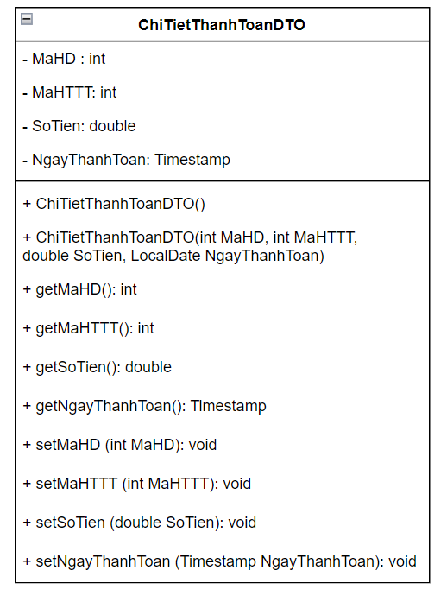

Hình 141. Class Chi tiết thanh toán

##### **III.2.2.15. Class Phân công ca:**

Hình . Class Phân công ca

##### **III.2.2.16. Class Tài khoản:**

Hình . Class Tài khoản

##### **III.2.2.17. Class Quyền:**

Hình . Class Quyền

##### **III.2.2.18. Class Chức năng:**

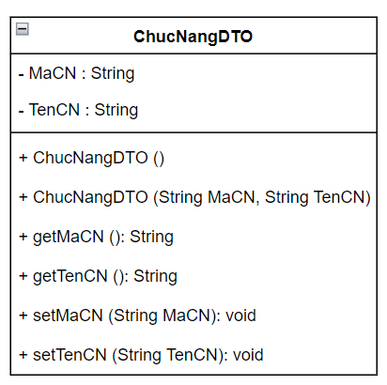

Hình 145. Class Chức năng

##### **III.2.2.19. Class Chi tiết quyền:**

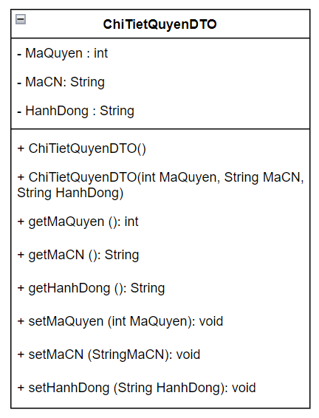

Hình . Class Chi tiết quyền

##### **III.2.2.20. Ca làm việc:**

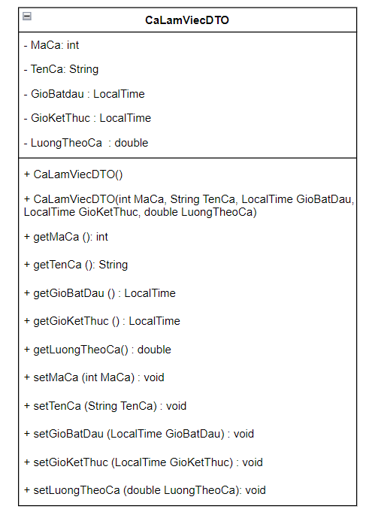

Hình . Class Ca làm việc

##### C:\Users\nam23\Downloads\CNPM - SQ -Chi tiết class.drawio (2).png**III.2.2.20. Phiếu chi:**

Hình . Class phiếu chi

### **III.3. Activity Diagrams**

#### **III.3.1. Sơ đồ hoạt động “Đăng nhập”**

Hình . Sơ đồ hoạt động “Đăng nhập”

#### **III.3.2. Sơ đồ hoạt động “Đổi mật khẩu”**

#### **III.3.3. Sơ đồ hoạt động “Quản lý bán hàng”**

Hình . Sơ đồ hoạt động “Đổi mật khẩu”

Hình . Sơ đồ hoạt động “Quản lý bán hàng”

#### **III.3.4. Sơ đồ hoạt động “Quản lý nhập hàng”**

Hình . Sơ đồ hoạt động “Quản lý nhập hàng”

#### **III.3.5. Sơ đồ hoạt động “Quản lý sản phẩm”**

Hình . Sơ đồ hoạt động “Quản lý sản phẩm”

#### **III.3.6. Sơ đồ hoạt động “Quản lý nhân viên”**

Hình . Sơ đồ hoạt động “Quản lý nhân viên”

#### **III.3.7. Sơ đồ hoạt động “Quản lý tài khoản”**

Hình . Sơ đồ hoạt động “Quản lý nhân viên”

#### **III.3.8. Sơ đồ hoạt động “Quản lý khách hàng”**

Hình . Sơ đồ hoạt động “Quản lý khách hàng”

#### C:\Users\domin\Downloads\TongHopSoDo-Activity-PhanQuyen.drawio.png**III.3.9. Sơ đồ hoạt động “Phân quyền”**

Hình . Sơ đồ hoạt động “Phân quyền”

#### C:\Users\domin\Downloads\TongHopSoDo-Activity-KhuyenMai.drawio.png **III.3.10. Sơ đồ hoạt động “Quản lý khuyến mãi”**

Hình . Sơ đồ hoạt động “Quản lý khuyến mãi”

#### **III.3.11. Sơ đồ hoạt động “Xử lý thanh toán”**

Hình . Sơ đồ hoạt động “Xử lý thanh toán”

#### **III.3.12. Sơ đồ hoạt động “Quản lý hóa đơn”**

Hình . Sơ đồ hoạt động “Quản lý hóa đơn”

#### **C:\Users\domin\Downloads\TongHopSoDo-Activity-PhanCongCa.drawio.png III.3.13. Sơ đồ hoạt động “Phân công ca làm việc”**

Hình . Sơ đồ hoạt động “Phân công ca làm việc”

#### **III.3.14. Sơ đồ hoạt động “Báo cáo thống kê”**

Hình . Sơ đồ hoạt động “Báo cáo thống kê”

### **III.4. Sequence Diagram**

#### E:\File Zalo\ĐăngNhập.drawio.png **III.4.1. Đăng nhập:**

Hình 163. Sequence Đăng nhập

##### **III.4.1.1. Quên mật khẩu**

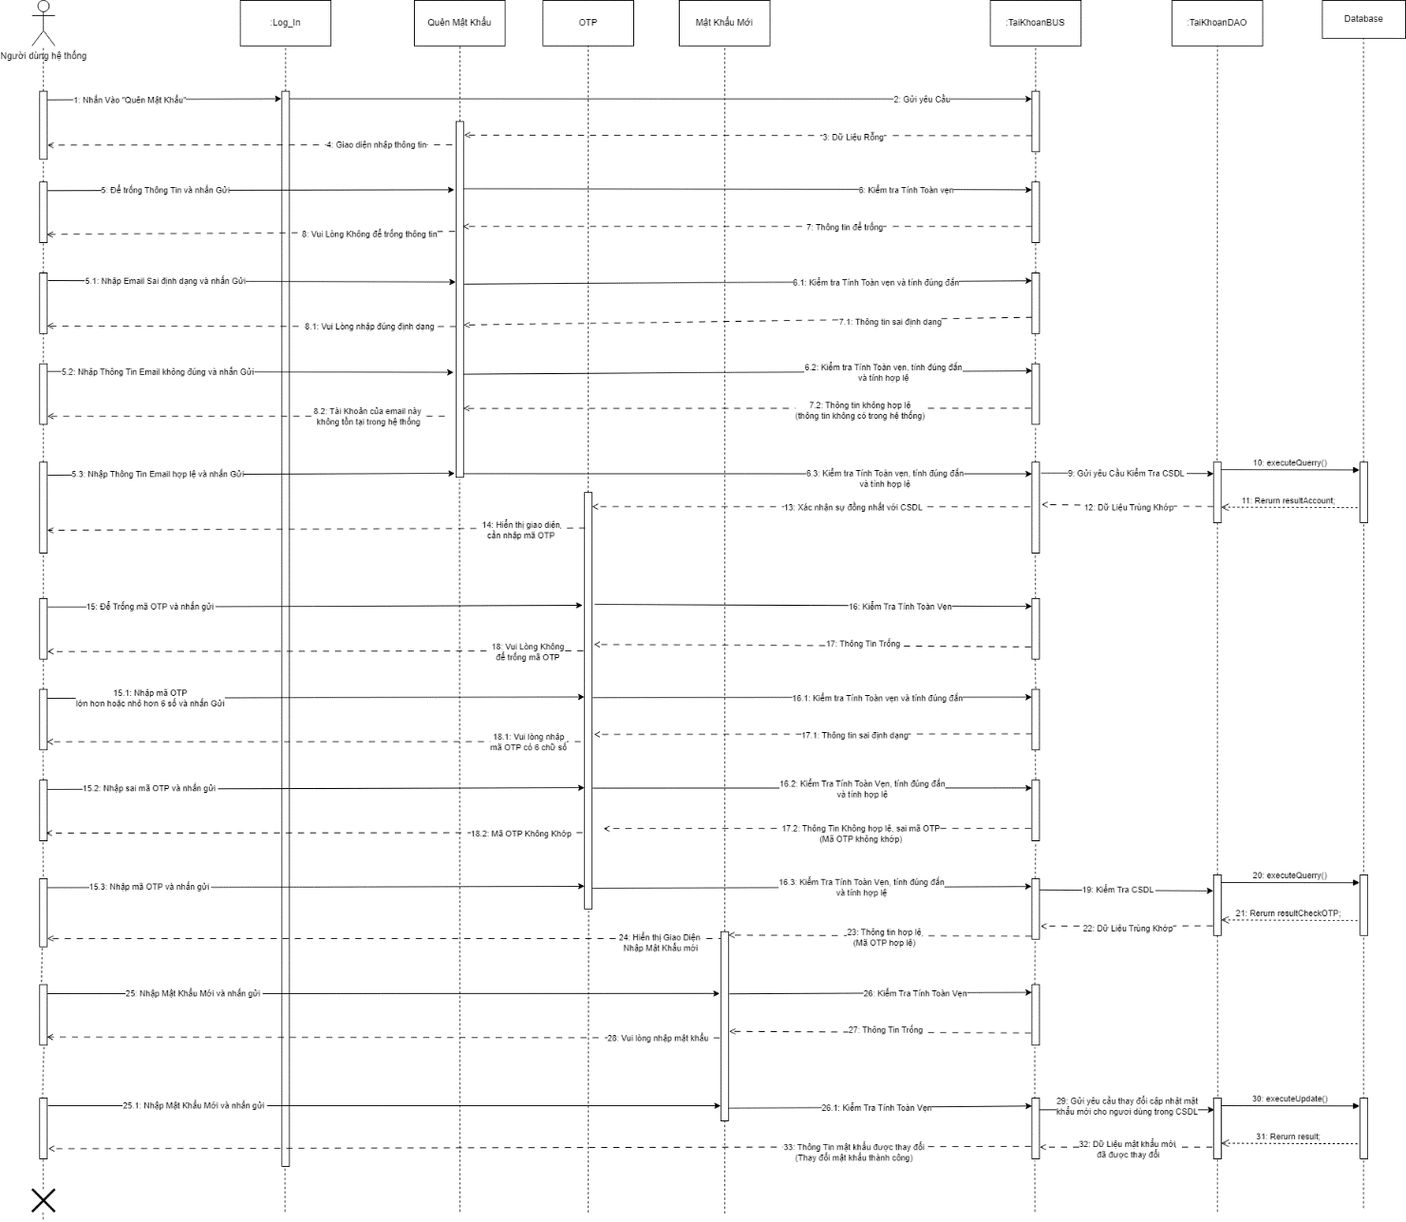

Hình . Sequence “Quên mật khẩu”

##### **III.4.1.2. Đăng xuất**

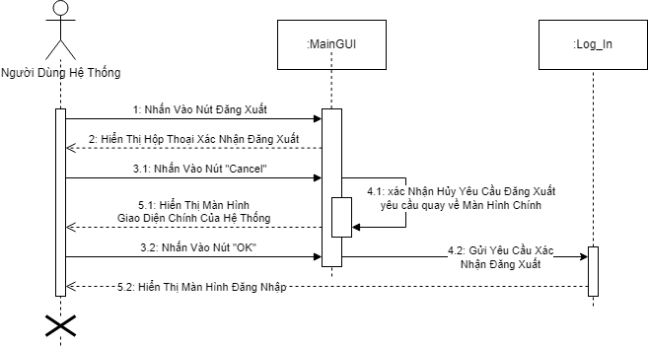

Hình 165. Sequence “Đăng xuất”

#### **III.4.2. Sản phẩm:**

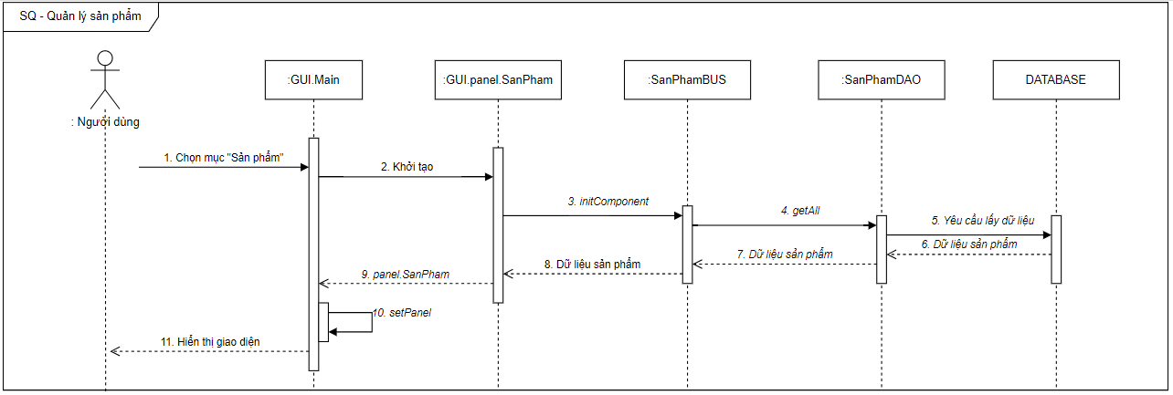

Hình 166. Sequence Sản phẩm

##### **III.4.2.1. Thêm sản phẩm:**

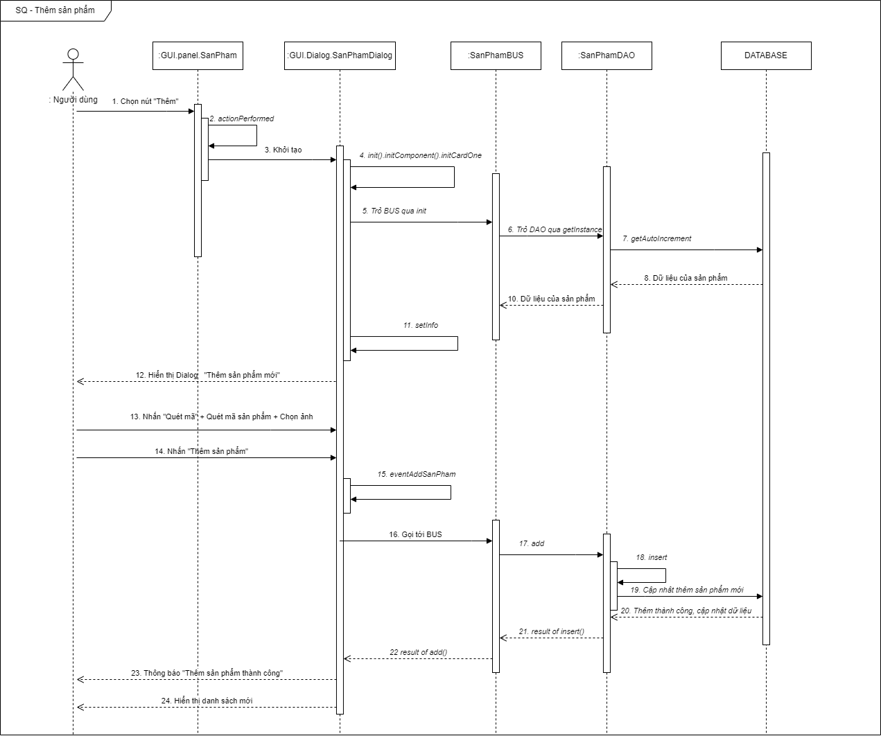

Hình 167. Sequence Thêm sản phẩm

##### **III.4.2.2. Sửa sản phẩm:**

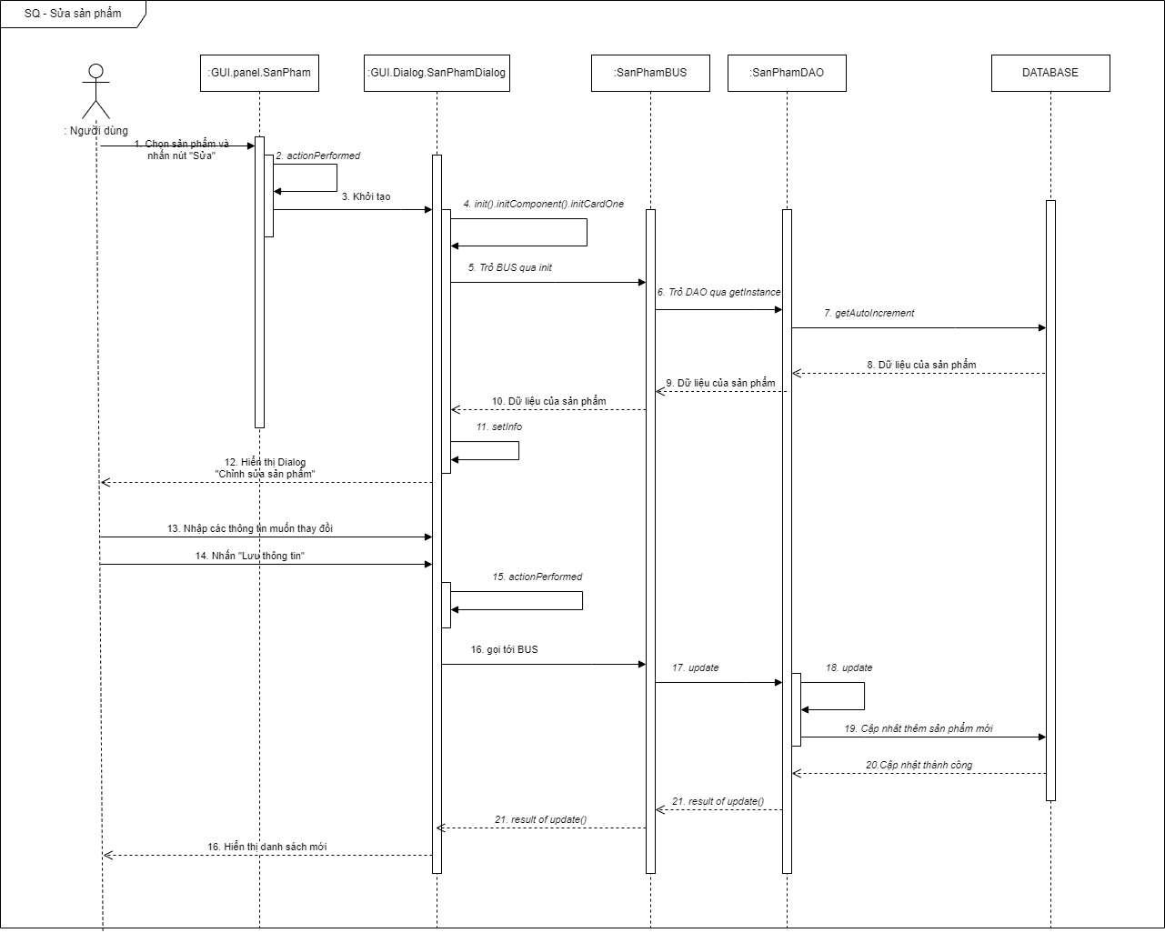

Hình 168. Sequence Sửa sản phẩm

##### **III.4.2.3. Xem sản phẩm:**

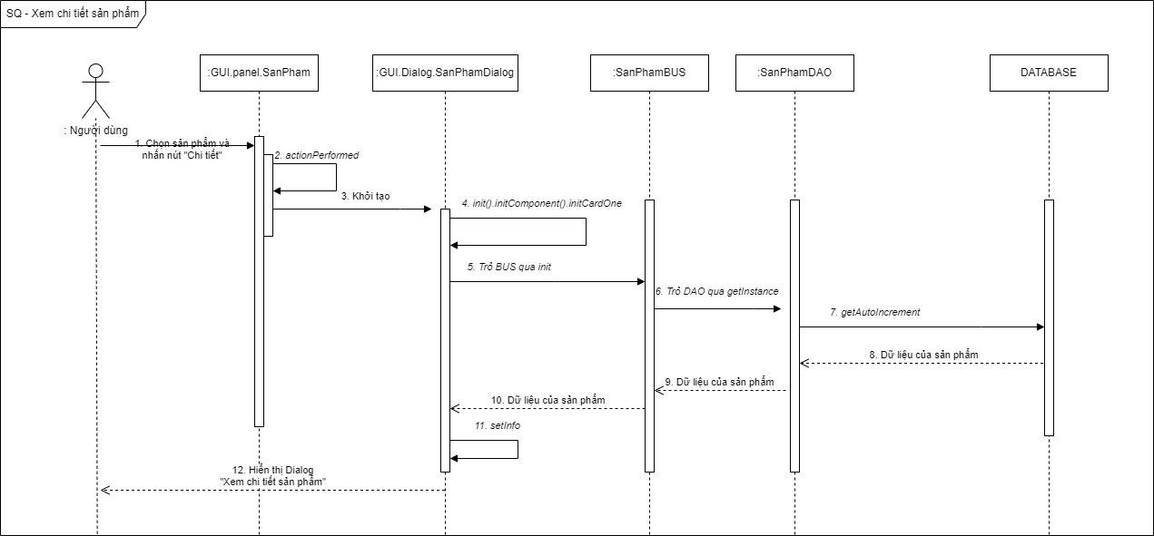

Hình 169. Sequence Xem sản phẩm

##### **III.4.2.4. Xóa sản phẩm:**

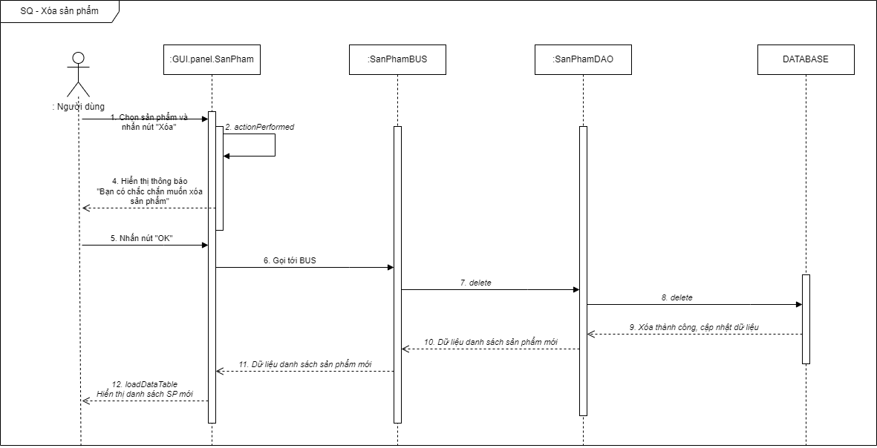

Hình 170. Sequence Xóa sản phẩm

##### **III.4.2.5. Tìm kiếm sản phẩm:**

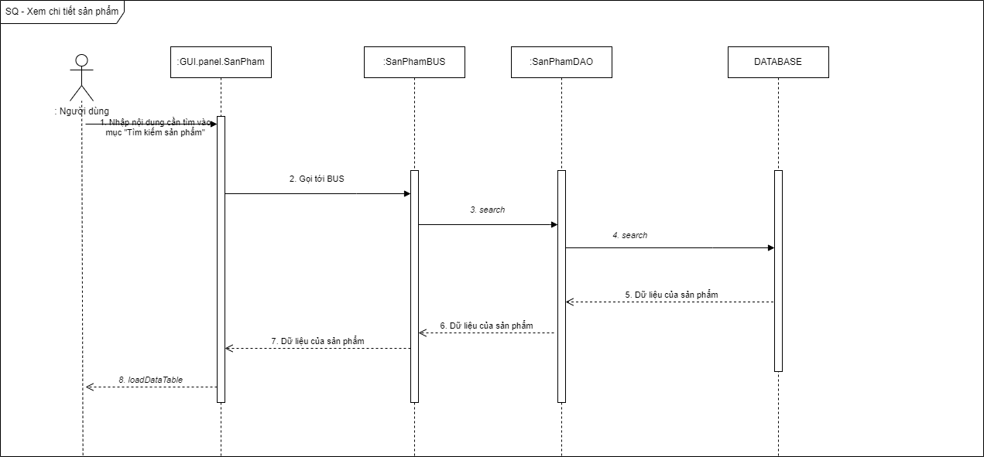

Hình 171. Sequence Tìm kiếm sản phẩm

##### **III.4.2.6. Nhập excel:**

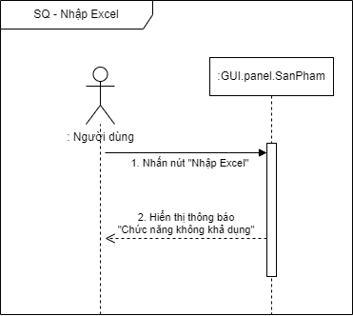

Hình 172. Sequence Nhập excel sản phẩm

##### C:\Users\nam23\Downloads\CNPM - SQ -Xuất Excel.drawio (1).png **III.4.2.7. Xuất excel:**

Hình 173. Sequence Xuất Excel sản phẩm

#### **III.4.3. Bán hàng:**

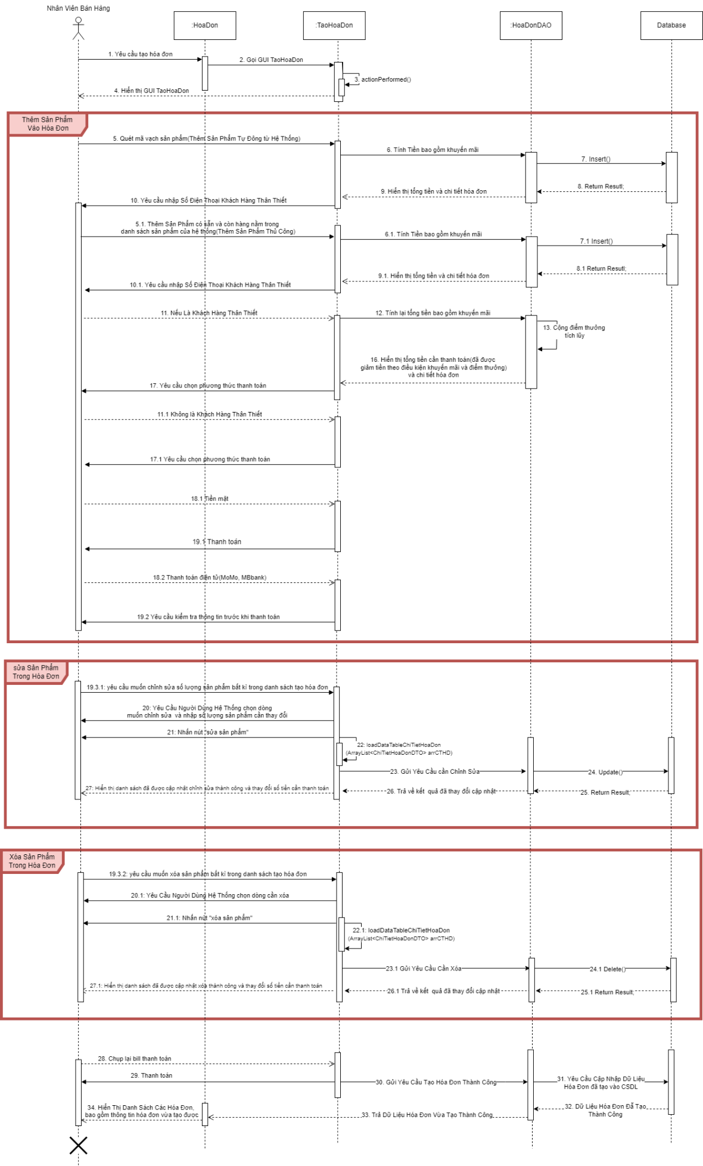

Hình . Sequence “Bán hàng”

##### **E:\File Zalo\xuất Excel.drawio.pngIII.4.3.1. Xuất Excel hóa đơn**

Hình . Sequence “Xuất Excel hóa đơn”

#### **III.4.4. Nhập hàng:**

##### **III.4.4.1. Thêm phiếu:**

Hình . Sequence “Thêm phiếu nhập”

##### **III.4.4.2. Xem chi tiết phiếu:**

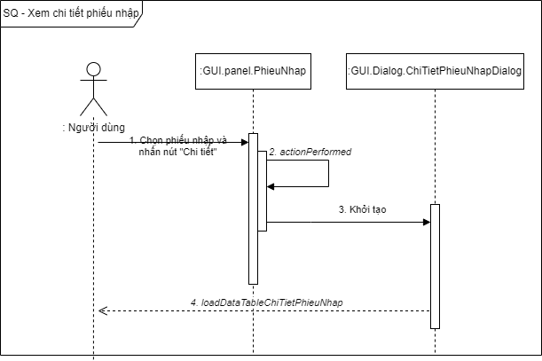

Hình 177. Sequence “Xem chi tiết phiếu nhập”

##### **III.4.4.3. Hủy phiếu:**

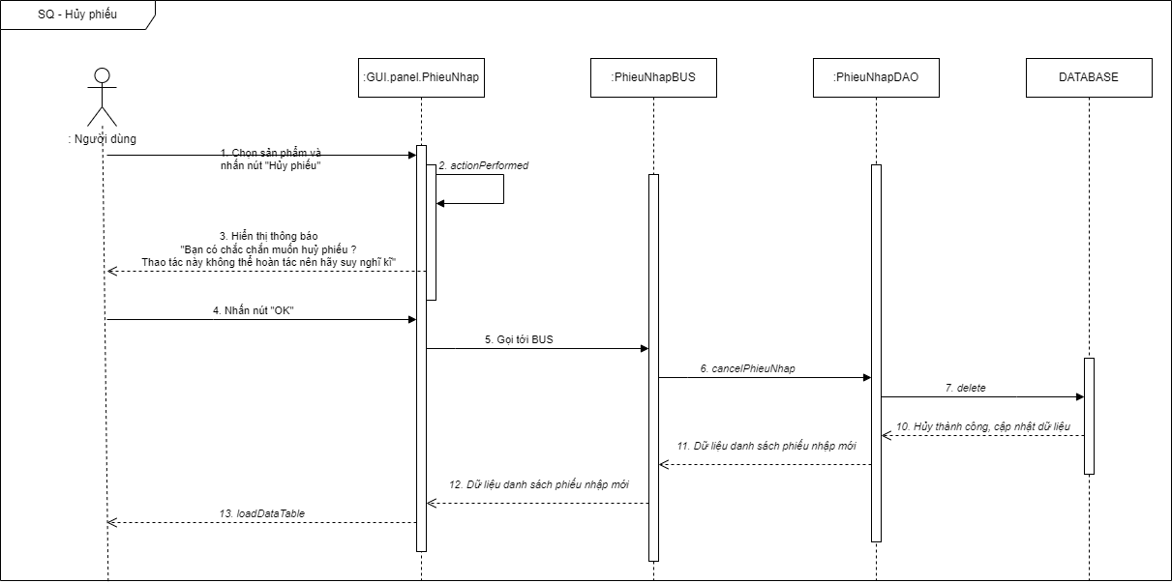

Hình 178. Sequence “Hủy phiếu nhập”

##### **III.4.4.4. Xuất excel:**

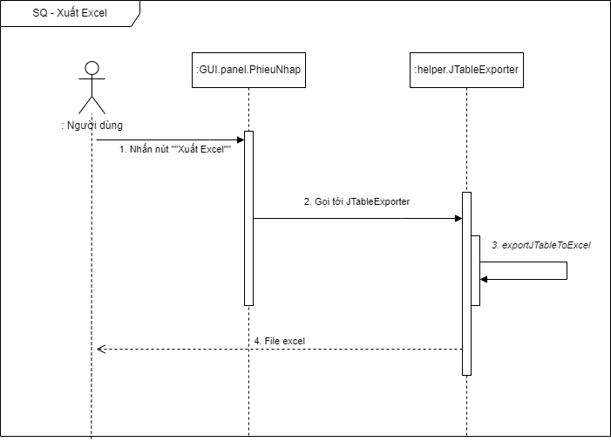

Hình 179. Sequence “Xuất excel phiếu nhập”

##### **III.4.4.5. Phiếu chi:**

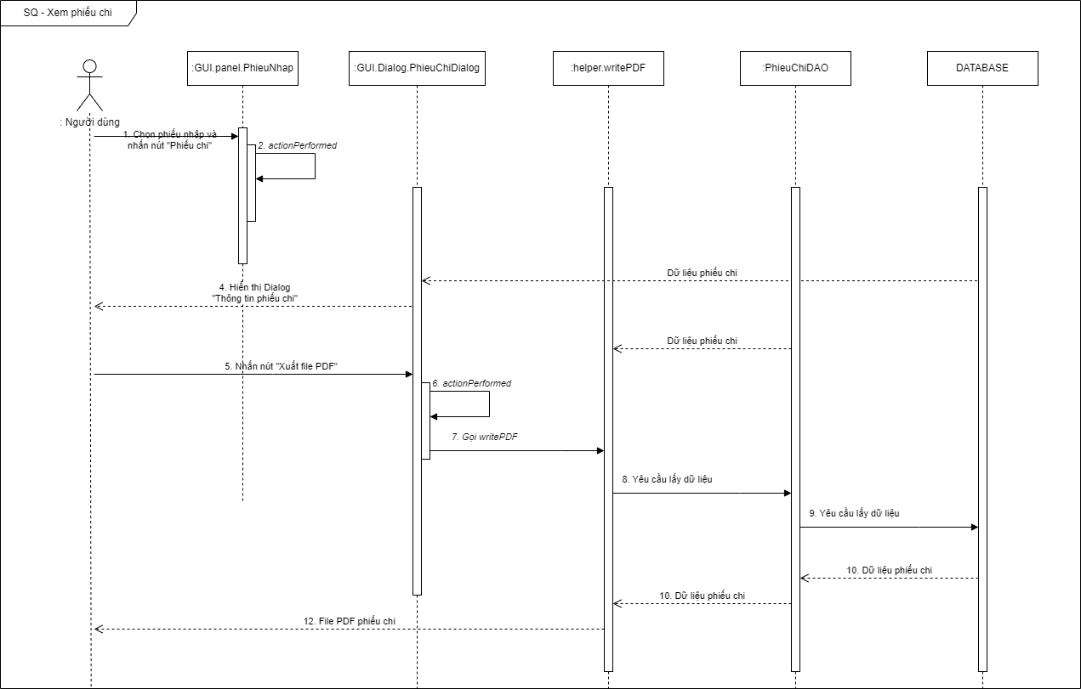

Hình 180. Sequence “Phiếu chi”

#### **III.4.5. Nhà cung cấp:**

##### **III.4.5.1. Thêm NCC:**

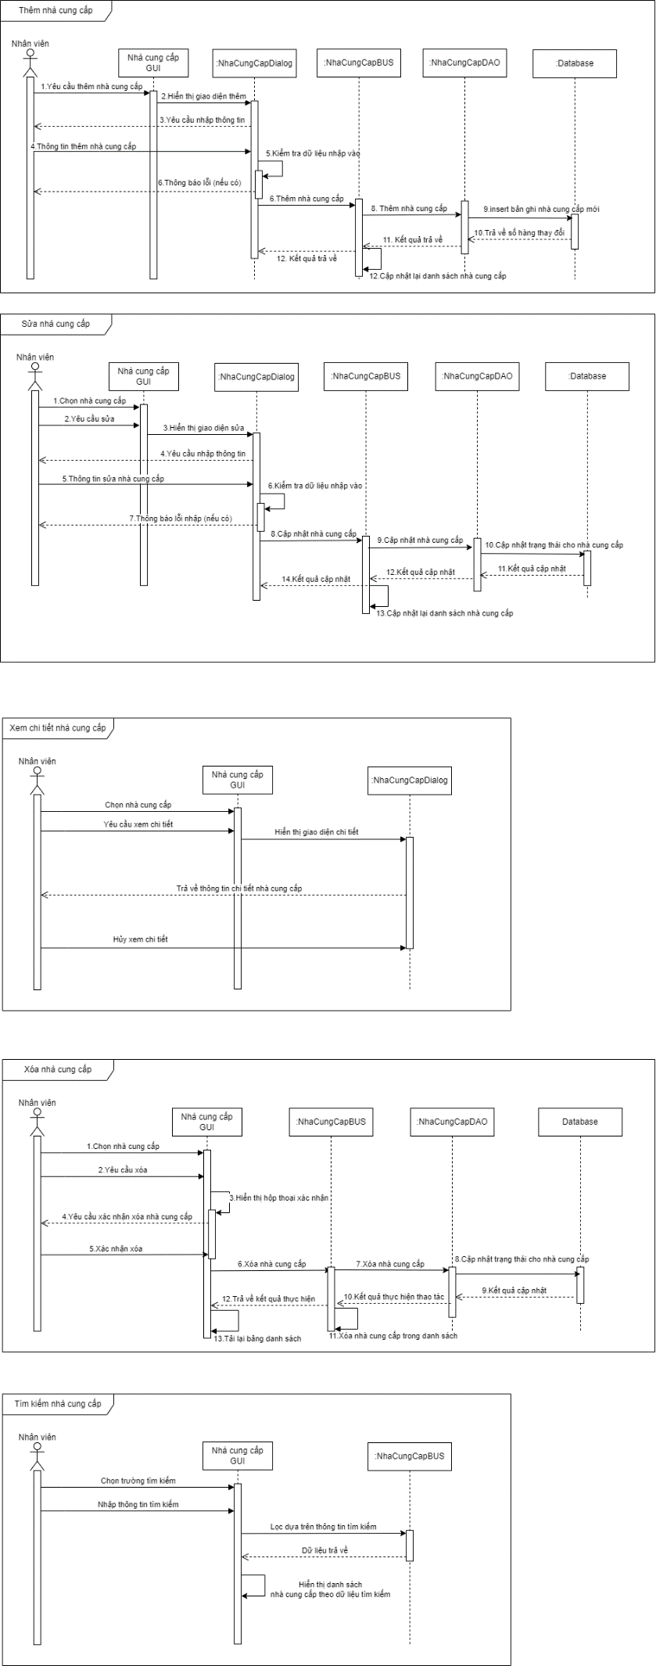

Hình 181. Sequence “Thêm NCC”

##### **III.4.5.2. Sửa NCC:**



Hình 182. Sequence “Sửa NCC”

##### **III.4.5.3. Xem NCC:**

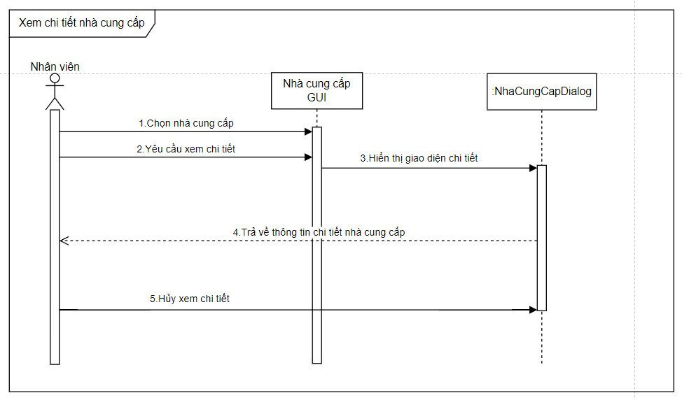

Hình 183. Sequence “Xem chi tiết NCC”

##### **III.4.5.4. Xóa NCC:**



Hình 184. Sequence “Xóa NCC”

##### **III.4.5.5. Tìm kiếm NCC:**

Hình 185. Sequence “Tìm kiếm NCC”

#### **III.4.6. Nhân viên:**

##### **III.4.6.1. Thêm nhân viên:**

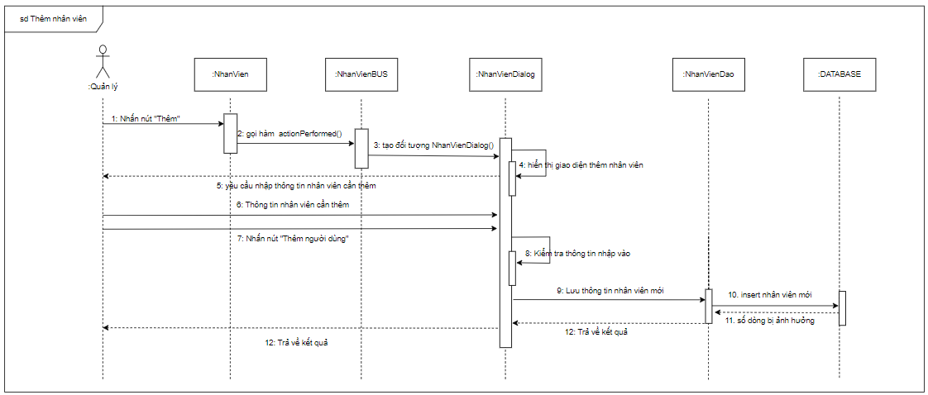

Hình 186. Sequence “Thêm nhân viên”

##### **III.4.6.2. Sửa nhân viên:**

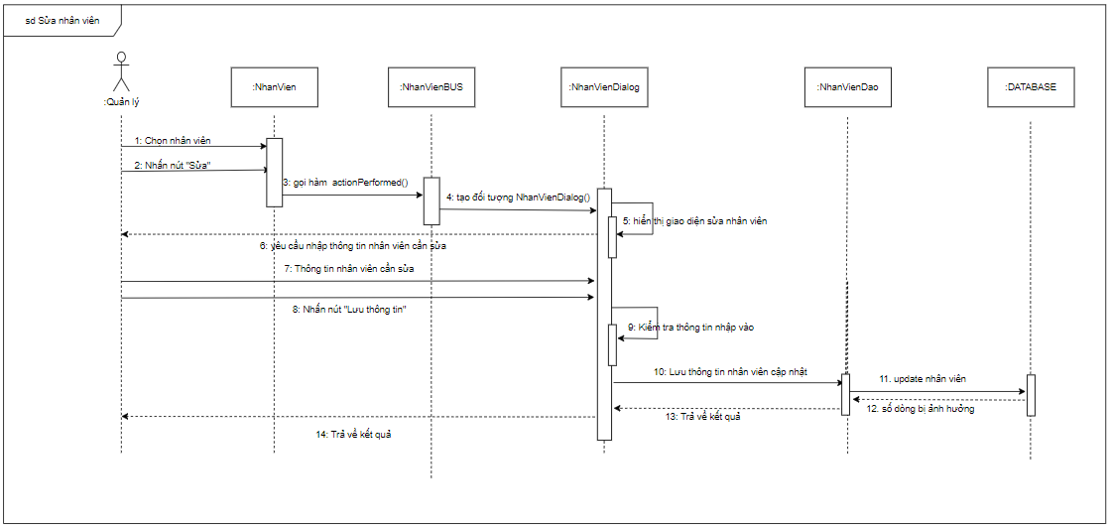

Hình 187. Sequence “Sửa nhân viên”

##### **III.4.6.3. Xem nhân viên:**

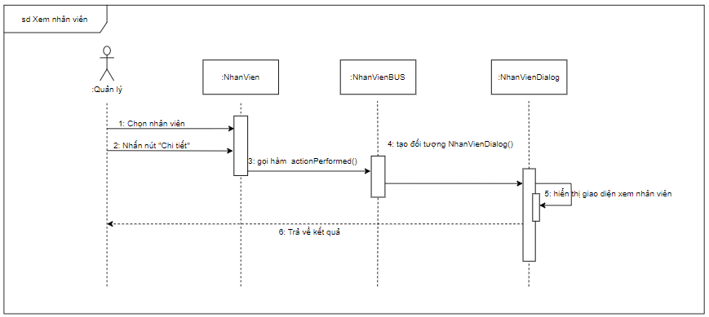

Hình 188. Sequence “Xem chi tiết thông tin nhân viên”

##### **III.4.6.4. Xóa nhân viên:**

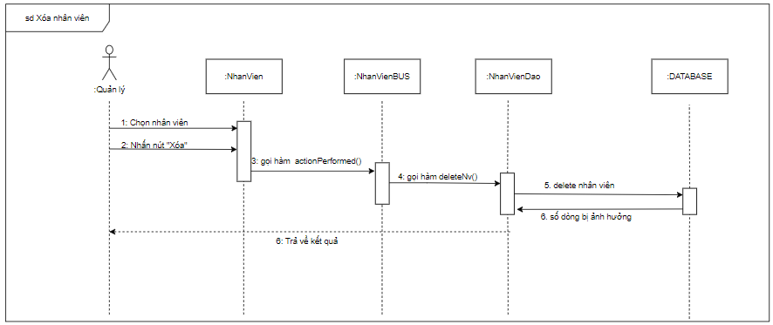

Hình 189. Sequence “Xóa nhân viên”

##### **III.4.6.5. Tìm kiếm nhân viên:**

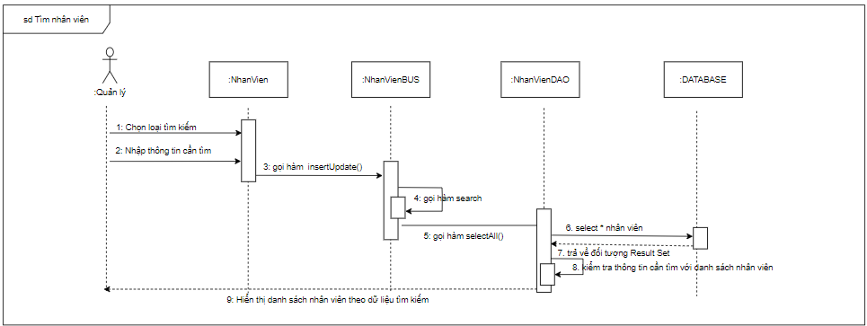

Hình 190. Sequence “Tìm kiếm thông tin nhân viên”

#### **III.4.7. Phân quyền:**

##### **III.4.7.1. Thêm nhóm quyền:**

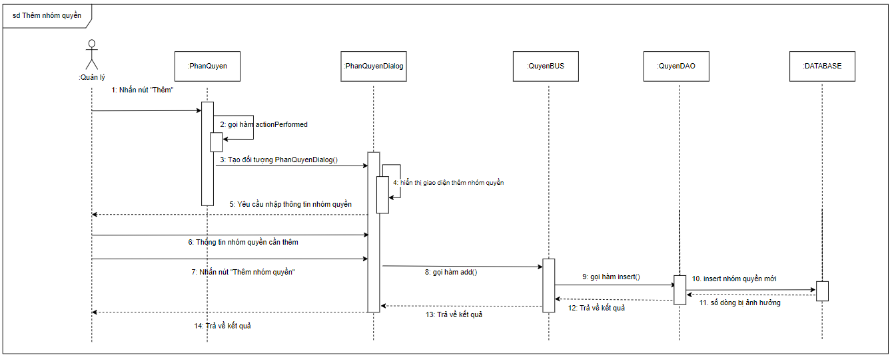

Hình . Sequence “Thêm nhóm quyền”

##### **III.4.7.2. Sửa nhóm quyền:**

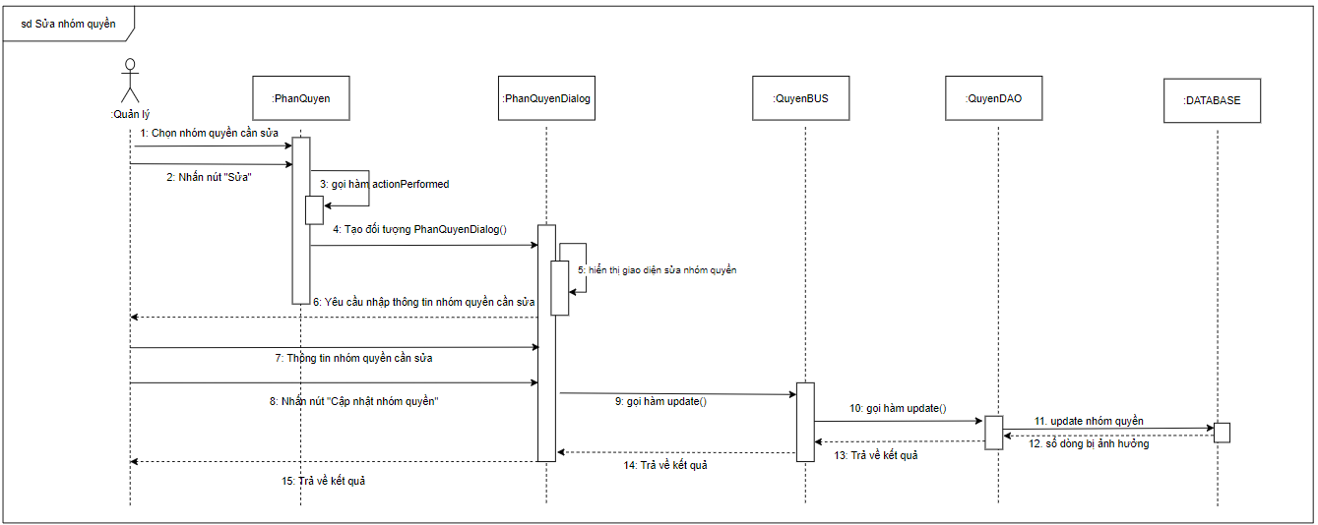

Hình 192. Sequence “Sửa nhóm quyền”

##### **III.4.7.3. Xem nhóm quyền:**

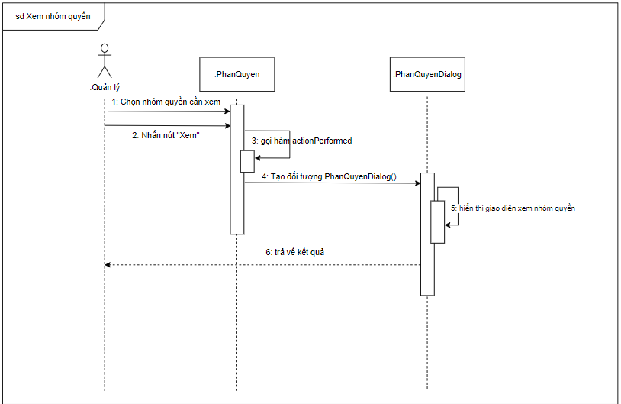

Hình 193. Sequence “Xem nhóm quyền”

##### **III.4.7.4. Xóa nhóm quyền:**

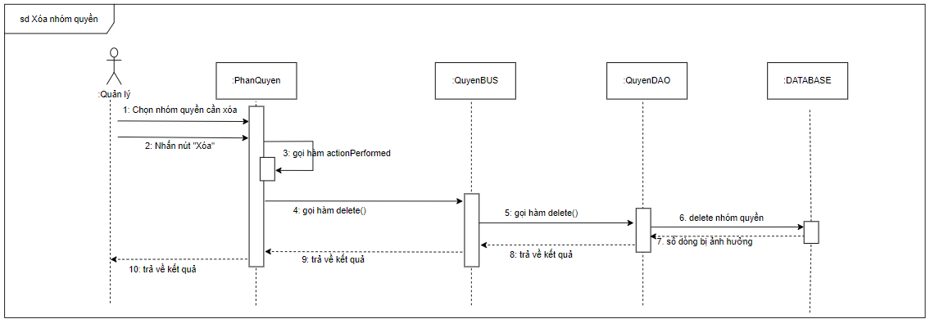

Hình 194. Sequence “Xóa nhóm quyền”

##### **III.4.7.6. Tìm kiếm nhóm quyền:**

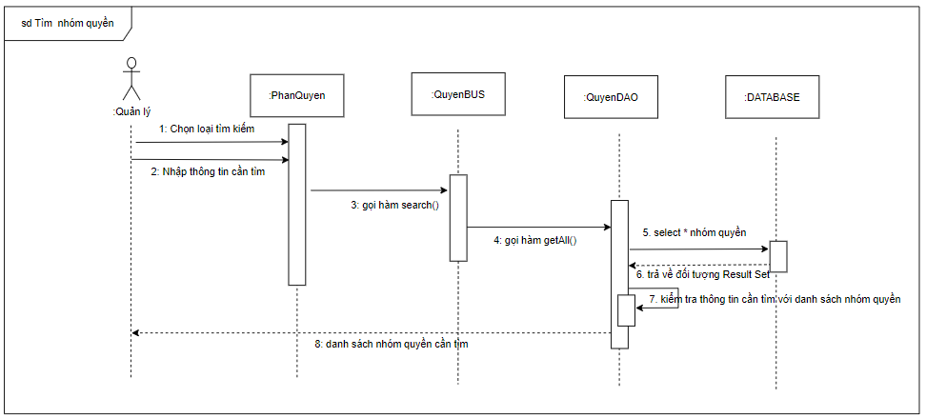

Hình 195. Sequence “Tìm kiếm nhóm quyền”

#### **III.4.8. Thống kê:**

##### **III.4.8.1. Thống kê tổng quan:**

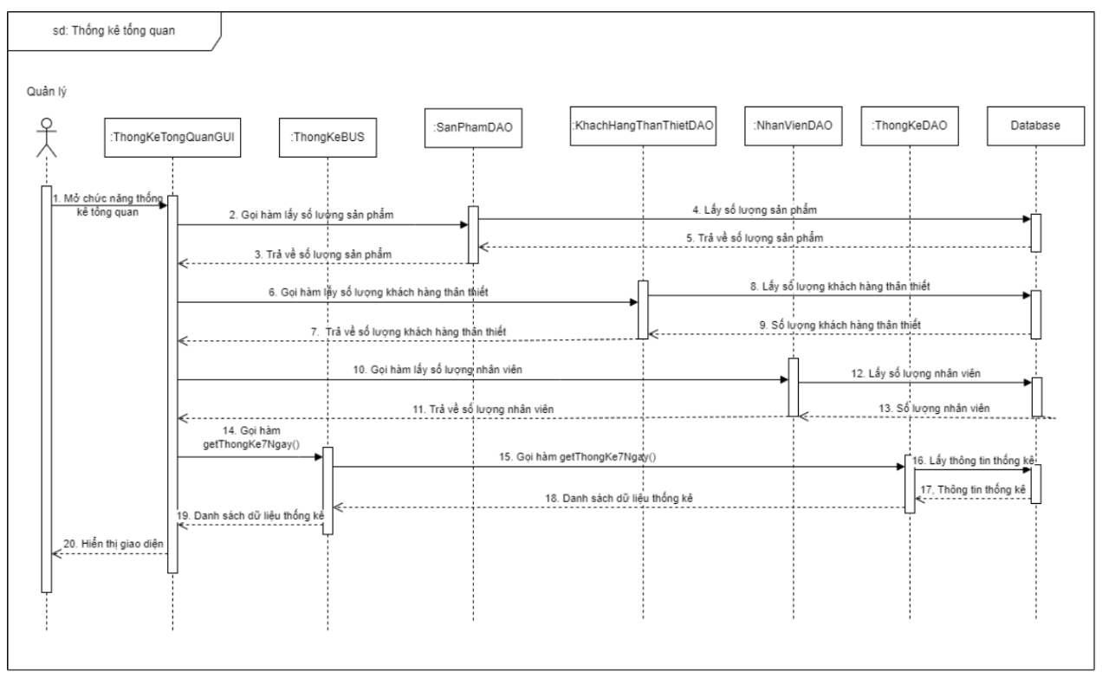

Hình . Sequence “Thống kê tổng quan”

##### **III.4.8.2. Thống kê nhà cung cấp:**

Hình . Sequence “Thống kê theo nhà cung cấp”

##### **III.4.8.3. Thống kê khách hàng:**

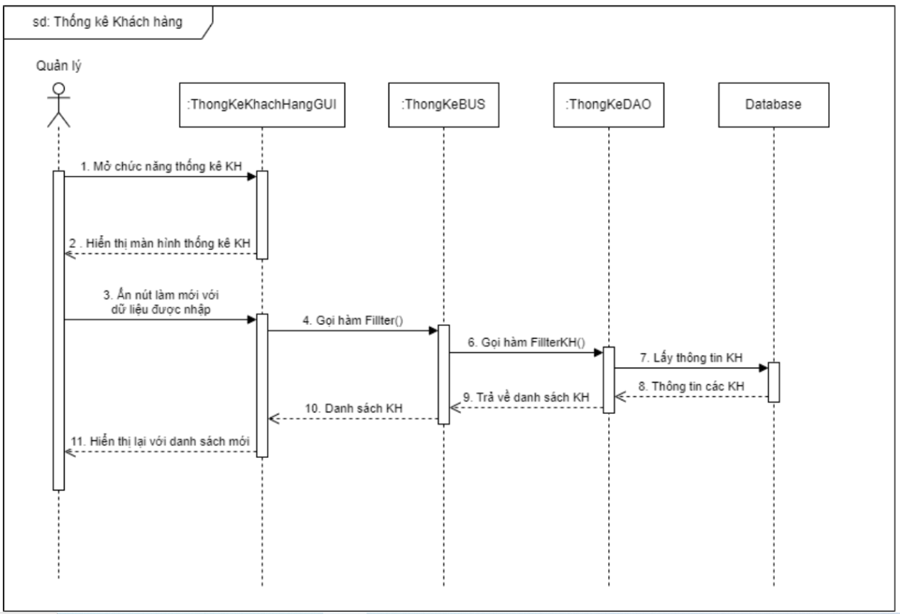

Hình . Sequence “Thống kê theo khách hàng”

1. **KIỂM THỬ**

## **I. TEST DESIGN**

| **No** | **ID_Function Name** | **ID_Sub-Function Name** | **Description** | **Tester** | **Test-time** |
| --- | --- | --- | --- | --- | --- |
| 1 | F1_DangNhap | F1_DangNhap | Nhập tài khoản và mật khẩu để đăng nhập hệ thống | Phong | 1/11/2023 |
| F1_QuenMatKhau | Điền thông tin lấy lại mật khẩu | Phong | 1/11/2023 |
| F1_DoiMatKhau | Điền mật khẩu mới muốn đổi | Phong | 1/11/2023 |
| F1_DangXuat | Thoát Tài Khoản hiện thời ra khỏi hệ thống | Phong | 1/11/2023 |
| 2 | F2_BanHang | F2_QuetSanPham | Quét mã vạch để hiển thị thông tin sản phẩm | Giàu | 6/11/2023 |
| F2_XemChiTiet | Xem thông tin chi tiết của sản phẩm | Giàu | 6/11/2023 |
| F2_HuyPhieu | Hủy yêu cầu tạo phiếu hóa đơn thanh toán | Giàu | 8/11/2023 |
| F2_TraCuuHoaDon | Tìm kiếm hóa đơn trong danh sách | Giàu | 8/11/2023 |
| F2_ThemHoaDon | Tạo mới một hóa đơn bán hàng | Giàu | 9/11/2023 |
| F2_InHoaDon | In hóa đơn đã chọn | Giàu | 10/11/2023 |
| F2_ThanhToan | Thanh toán đơn hàng tạo ra hóa đơn mới | Giàu | 11/11/2023 |
| 3 | F3_NhapHang | F3_XemChiTiet | Xem thông tin chi tiết của phiếu nhập | Khải | 11/11/2023 |
| F3_HuyPhieu | Hủy yêu cầu tạo phiếu nhập | Khải | 11/11/2023 |
| F3_TraCuuNhapHang | Tìm kiếm phiếu nhập trong danh sách | Khải | 11/11/2023 |
| F3_ThemSanPhamCanNhap | Cập nhật thông tin sản phẩm trên phiếu nhập đang lập (thêm hoặc bớt) | Khải | 13/11/2023 |
| F3_XacNhanNhapHang | Xác nhận nhập hàng thành công và tạo phiếu nhập | Khải | 15/11/2023 |
| F3_InPhieuNhap | In phiếu nhập đã chọn | Khải | 17/11/2023 |
| F3_LapPhieuChi | Tạo mới một phiếu chi | Khải | 17/11/2023 |
| F3_InPhieuChi | In phiếu chi đã chọn | Khải | 17/11/2023 |
| 4 | F4_PhanCongCa | F4_ThemCaLamViec | Tạo mới ca làm việc | Quân | 9/11/2023 |
| F4_SuaCaLamViec | Sửa thông tin ca làm việc | Quân | 9/11/2023 |
| F4_XoaCaLamViec | Xóa ca làm việc | Quân | 10/11/2023 |
| F4_GiaoCa | Phân công ca làm việc cho nhân viên | Quân | 10/11/2023 |
| 5 | F5_PhanQuyen | F5_ThemQuyen | Thêm mới một tên quyền bất kì vào trong danh sách nhóm quyền của hệ thống cửa hàng | Quân | 13/11/2023 |
| F5_SuaQuyen | sửa một tên quyền bất kì được chọn trong danh sách nhóm quyền của hệ thống cửa hàng | Quân | 13/11/2023 |
| F5_XoaQuyen | xóa một tên quyền bất kì được chọn trong danh sách nhóm quyền của hệ thống cửa hàng | Quân | 14/11/2023 |
| 6 | F6_QuanLyTaiKhoan | F6_ThemTaiKhoan | Thêm mới một tài khoản bất kì vào trong danh sách tài khoản của hệ thống | Phát | 8/11/2023 |
| F6_KiemTraNhanVienDaCoTaiKhoan | Kiểm tra thông tin nhân viên bất kì trong danh sách tài khoản của hệ thống đã có tài khoản hay chưa? | Phát | 8/11/2023 |
| F6_CapNhatTaiKhoan | Cập nhật, chỉnh sửa chi tiết của mỗi tài khoản được chọn trong hệ thống | Phát | 8/11/2023 |
| F6_KhoaTaiKhoan | Xóa đi một tài khoản bất kì được chọn trong danh sách tài khoản của hệ thống | Phát | 8/11/2023 |
| 7 | F7_QuanLySanPham | F7_ThemSanPham | Thêm mới một sản phẩm mới bất kì vào trong danh sách sản phẩm của hệ thống cửa hàng | Phát | 14/11/2023 |
| F7_CapNhatSanPham | Cập nhật, chỉnh sửa chi tiết của mỗi sản phẩm được chọn bất kì trong danh sách sản phẩm của hệ thống | Phát | 14/11/2023 |
| F7_XemChiTietSanPham | xem thông tin chi tiết của từng sản phẩm được chọn trong danh sách sản phẩm của hệ thống | Nam | 14/11/2023 |
| F7_XoaSanPham | Xóa thông tin Sản Phẩm được chọn bất kì trong hệ thống danh sách sản phẩm | Nam | 15/11/2023 |
| 8 | F8_ThongKe | F8_ThongKeTongQuan | Thống kê tổng quan về các dữ liệu gồm sản phẩm trong kho, số lượng khách hàng từng mua, số lượng nhân viên trong siêu thị và doanh thu theo ngày | Nam | 15/11/2023 |
| F8_ThongKeTheoDoanhThu | Thống kê doanh thu theo năm, theo tháng trong năm, theo ngày trong tháng, theo ngày trong ngày | Nam | 15/11/2023 |
| F8_ThongKeTheoNhaCungCap | Thống kê các nhà cung cấp đã nhập hàng số lượng nhập và tổng tiền nhập của từng nhà cung cấp | Nam | 15/11/2023 |
| F8_ThongKeTheoKhachHang | Thống kê các khách hàng với số hóa đơn đã mua hay tổng số tiền khách đã chi cho siêu thị | Nam | 15/11/2023 |

## **II.TEST CASE**

| **Test Case#** | **Test Title** | **Test Summary** | **Test Steps** | **Test Data** | **Expected Result** | **Post-condition** | **Actual Result** | **Status** |
| --- | --- | --- | --- | --- | --- | --- | --- | --- |
| TC01 | Đăng nhập hệ thống | Kiểm tra chức năng đăng nhập hệ thống với thông tin hợp lệ | Bước 1: Mở ứng dụng quản lí siêu thị mini Bước 2: Nhập tên đăng nhập và mật khẩu Bước 3: Nhấn nút đăng nhập | Username: admin Password: admin | Hiển thị giao diện chính của ứng dụng với tên người dùng ở góc trên bên trái | Người dùng đã đăng nhập thành công | Như expected result | Pass |
| TC02 | Kiểm tra chức năng đăng nhập hệ thống với thông tin password không hợp lệ | Bước 1: Mở ứng dụng quản lí siêu thị mini Bước 2: Nhập tên đăng nhập và mật khẩu Bước 3: Nhấn nút đăng nhập | Username: admin Password: 1234 | Hiển thị thông báo "Mật khẩu không khớp" | Người dùng đăng nhập thất bại | Như expected result | Pass |
| TC03 | Kiểm tra chức năng đăng nhập hệ thống với thông tin để trống | Bước 1: Mở ứng dụng quản lí siêu thị mini Bước 2: Nhập tên đăng nhập và mật khẩu Bước 3: Nhấn nút đăng nhập | Username: <blank> Password: <blank> | Hiển thị thông báo "Vui lòng nhập thông tin đầy đủ" | Người dùng đăng nhập thất bại | Như expected result | Pass |
| TC04 | Kiểm tra chức năng đăng nhập hệ thống với thông tin người dùng đã bị xóa | Bước 1: Mở ứng dụng quản lí siêu thị mini Bước 2: Nhập tên đăng nhập và mật khẩu Bước 3: Nhấn nút đăng nhập | Username: GiauLe2k3 Password: 123456 | Hiển thị thông báo "Tài khoản của bạn không tồn tại trên hệ thống" | Người dùng đăng nhập thất bại | Như expected result | Pass |
| TC05 | Đăng xuất hệ thống | Kiểm tra chức năng đăng xuất hệ thống sau khi đăng nhập thành công | Bước 1: Nhấn nút đăng xuất ở góc dưới menu bên trái Bước 2: Hiển thị thông báo "Bạn có chắc chắn muốn đăng xuất" Bước 3: Sau khi ấn xác nhận sẽ thoát ra khỏi hệ thống |  | Hiển thị giao diện đăng nhập | Người dùng đã đăng xuất khỏi hệ thống | Như expected result | Pass |
| TC06 | Xóa sản phẩm | Kiểm tra chức năng xóa sản phẩm khỏi hệ thống hợp lệ | Bước 1: Đăng nhập hệ thống với tài khoản là admin Bước 2: Chọn vào chức năng "Quản lý sản phẩm" từ menu bên trái Bước 3: Chọn sản phẩm muốn xóa từ danh sách sản phẩm Bước 4: Nhấn nút xóa | Tên sản phẩm: Coca | Hiển thị thông báo xác nhận xóa sản phẩm, sau khi xác nhận sản phẩm sẽ không còn trong danh sách | Sản phẩm đã được xóa khỏi hệ thống | Như expected result | Pass |
| TC07 | Kiểm tra chức năng xóa sản phẩm khỏi hệ thống không hợp lệ | Bước 1: Đăng nhập hệ thống với tài khoản là admin Bước 2: Chọn vào chức năng "Quản lý sản phẩm" từ menu bên trái Bước 3: Nhấn nút xóa | Tên sản phẩm: Coca | Hiển thị thông báo "Vui lòng chọn sản phầm cần xóa" | Sản phẩm chưa được xóa khỏi hệ thống | Như expected result | Pass |
| TC08 | Cập nhật thông tin sản phẩm | Kiểm tra chức năng cập nhật thông tin sản phẩm hợp lệ trong hệ thống | Bước 1: Đăng nhập hệ thống với tài khoản là admin Bước 2: Chọn vào chức năng "Quản lý sản phẩm" từ menu bên trái Bước 3: Chọn sản phẩm cần cập nhật từ danh sách sản phẩm Bước 4: Nhấn nút sửa Bước 5: Thay đổi thông tin sản phẩm cần cập nhật Bước 6: Ấn nút "Lưu thông tin" | Tên sản phẩm: Coca Giá mới: 200.000 | Sau khi xác nhận, danh sách sản phẩm sẽ được cập nhật lại theo thông tin mới | Thông tin sản phẩm đã được cập nhật trong hệ thống | Như expected result | Pass |
| TC09 | Kiểm tra chức năng cập nhật sai thông tin định dạng sản phẩm trong hệ thống | Bước 1: Đăng nhập hệ thống với tài khoản là admin Bước 2: Chọn vào chức năng "Quản lý sản phẩm" từ menu bên trái Bước 3: Chọn sản phẩm cần cập nhật từ danh sách sản phẩm Bước 4: Nhấn nút cập nhật Bước 5: Thay đổi thông tin sản phẩm cần cập nhật Bước 6: Ấn nút "Lưu thông tin" | Tên sản phẩm: Coca Giá mới: 100USD | Hiển thị thông báo lỗi "Vui lòng nhập đúng kiểu dữ liệu cho đơn giá" | Thông tin không được cập nhật trong hệ thống | Như expected result | Pass |
| TC10 | Quét mã vạch sản phẩm | Kiểm tra chức năng quét mã vạch sản phẩm với thông tin quét vào hợp lệ trong quá trình bán hàng của hệ thống | Bước 1: Đăng nhập hệ thống với tài khoản hợp lệ Bước 2: Chọn chức năng "Bán Hàng" từ menu Bước 3: Nhấn nút "Tạo" để tạo hóa đơn mới Bước 4: Quét mã vạch sản phầm khách mua | Mã vạch sản phẩm: 8936122450640 | Sản phẩm với mã vạch tương ứng sẽ được thêm vào đơn hàng, Thông tin sản phẩm và giá cả sẽ được hiển thị | Sản phẩm đã được thêm vào đơn hàng | Như expected result | Pass |
| TC11 | Kiểm tra chức năng quét mã vạch sản phẩm với thông tin quét vào không hợp lệ trong quá trình bán hàng của hệ thống | Bước 1: Đăng nhập hệ thống với tài khoản hợp lệ Bước 2: Chọn chức năng "Bán Hàng" từ menu Bước 3: Nhấn nút "Tạo" để tạo hóa đơn mới Bước 4: Quét mã vạch sản phầm khách mua | Mã vạch sản phẩm: 123456789012392131 | Hiển thị thông báo "Mã vạch này không tồn tại" | Sản phầm không được thêm vào đơn hàng | Như expected result | Pass |
| TC12 | Xuất file Excel sản phẩm | Xuất ra tệp tin đuôi xlsx chứa thông tin danh sách sản phẩm | Bước 1: Đăng nhập hệ thống với tài khoản hợp lệ Bước 2: Chọn chức năng "Sản phẩm" từ menu Bước 3: Nhấn nút "Xuất Excel" Bước 4: Nhập tên tệp tin và chọn vị trí lưu tệp Bước 5: Nhấn nút "Save" | Danh sách sản phẩm trong hệ thống | Một file đuôi xlsx sẽ xuất hiện tại vị trí đã chọn với tên như đã lưu và tự động mở lên sau khi lưu | Danh sách sản phẩm được xuất ra file excel, và mở file lên cho người dùng kiểm tra nội dung | Như expected result | Paas |
| TC13 | Chức Năng "Thêm Hãng Sản Xuất" vào hệ thống | Kiểm tra chức năng Thêm Hãng Sản Xuất khi tên hãng sản xuất,Trụ Sở được thêm đầy đủ và hợp lệ | Bước 1: Đăng Nhập Vào Hệ Thống bằng tài khoản admin Bước 2: Chọn Chức Năng " Thành Phần " từ Menu bên trái Bước 3: Chọn vào Chức Năng "Hãng Sản Xuất", sau đó màn hình sẽ hiển thị một form Bước 4: Điền đầy đủ thông tin lần lượt vào ô "Tên Hãng Sản Xuất" và ô "Trụ Sở Hãng Sản Xuất" Bước 5: sau khi điền đầy đủ thông tin xong, nhấn nút "Thêm" | - Tên Hãng Sản Xuất: VinFarm  - Trụ Sở Hãng Sản Xuất:  số 28 Phường 3, Quận 5, Thành Phố Hồ Chí Minh | Thông Tin dữ liệu mới sẽ được thêm vào bảng | Hệ thống hiển thị thông báo xác nhận thành công và cập nhật danh sách hãng sản xuất với thông tin của hãng vừa được thêm | Như expected result | Pass |
| TC14 | Kiểm tra chức năng Thêm Hãng Sản Xuất khi tên hãng sản xuất,Trụ Sở khi không được thêm đầy đủ và hợp lệ | Bước 1: Đăng Nhập Vào Hệ Thống bằng tài khoản admin Bước 2: Chọn Chức Năng " Thành Phần " từ Menu bên trái Bước 3: Chọn vào Chức Năng "Hãng Sản Xuất", sau đó màn hình sẽ hiển thị một form Bước 4: "**Bỏ trống"** thông tin cả 2 ô "Tên Hãng Sản Xuất" và ô "Trụ Sở Hãng Sản Xuất" Bước 5: sau khi điền đầy đủ thông tin xong, nhấn nút "Thêm" | - Tên Hãng Sản Xuất: <Blank>  - Trụ Sở Hãng Sản Xuất:  <Blank> | Thông Báo cho người dùng biết: thông tin cần nhập cho Hãng Sản Xuất chưa đầy đủ, hiện đang bị bỏ trống | Chương Trình sẽ hiện ra màn hình thông báo nếu bị bỏ trống thông tin như sau:**"Vui Lòng Nhập Thông Tin Hãng Sản Xuất Mới"** | Như expected result | Pass |
| TC15 | Kiểm tra chức năng Thêm Hãng Sản Xuất khi tên hãng sản xuất đầy đủ nhưng trụ sở bỏ trống | Bước 1: Đăng Nhập Vào Hệ Thống bằng tài khoản admin  Bước 2: Chọn Chức Năng " Thành Phần " từ Menu bên trái  Bước 3: Chọn vào Chức Năng "Hãng Sản Xuất", sau đó màn hình sẽ hiển thị một form  Bước 4: Bỏ trống thông tin ô "Tên Hãng Sản Xuất", còn ô "Trụ Sở Hãng Sản Xuất" thì nhập đầy đủ và ngược lại  Bước 5: sau khi điền đầy đủ thông tin xong, nhấn nút "Thêm" | - Tên Hãng Sản Xuất: sad   - Trụ Sở Hãng Sản Xuất:  <blank> | Thông Báo cho người dùng biết: “Vui lòng nhập thông tin Hãng sản xuất mới” | Hệ thống cập nhật danh sách hãng sản xuất với thông tin của hãng vừa được thêm | Như expected result | Pass |
| TC16 | Chức năng "Sửa Thông Tin Hãng Sản Xuất" | Kiểm Tra Chức Năng Sửa Hãng Sản Xuất khi nhấn vào dòng muốn chỉnh sửa để thực hiện việc cập nhật thông tin | Bước 1: Đăng Nhập Vào Hệ Thống bằng tài khoản admin Bước 2: Chọn Chức Năng " Thành Phần " từ Menu bên trái Bước 3: Chọn vào Chức Năng "Hãng Sản Xuất", sau đó màn hình sẽ hiển thị một form Bước 4: nhấp chuột vào dòng thông tin cần chỉnh sửa Bước 5: Cập nhật, điền lại thông tin muốn chỉnh sửa theo ý muốn Bước 6: cuối cùng nhấn nút "Sửa" và kiểm tra xem thông tin vừa điền đã được cập nhật vào bảng chưa | **Dữ Liệu Cũ:**  - Tên Hãng Sản Xuất: VinFarm  - Trụ Sở Hãng Sản Xuất:  số 28 Phường 3, Quận 5, Thành Phố Hồ Chí Minh   **Dữ Liệu Muốn Chỉnh Sửa:**  - Tên Hãng Sản Xuất: VinFood  - Trụ Sở Hãng Sản Xuất:  wall street, washington D.C, US | Thông Tin dữ liệu mới vừa điền sẽ được cập nhật vào bảng với dòng vừa được click để chọn chỉnh sửa | Hãng Sản Xuất đã được cập nhật mới thành công | Như expected result | Pass |
| TC17 | Xem chi tiết phiếu nhập | Kiểm tra khi chức năng xem thông tin chi tiết của phiếu nhập thực hiện thành công | Bước 1: Đăng nhập thành công vào hệ thống bằng tài khoản quản lý/ nhân viên trong siêu thị. Bước 2: Người dùng chọn mục "Nhập hàng" từ menu bên trái. Bước 3: Chọn phiếu nhập muốn xem chi tiết. Bước 4: Nhấn nút "CHI TIẾT" | Thông tin sản phẩm đã chọn: MaPH: PN-34 Nhan vien Nhap: Quan Nha cung cap: CTH1TV Thoi Gian tao: 17/11/2023 23:47:00 STT: 1 MaSP:3  TenSP: Đồ đông lạnh  LoaiSP: Fanta  DinhLuong: 120  DonGia: 123000  SoLuong: 1  ThanhTien: 123000 | Hiển thị hộp chứa thông tin các dữ liệu về phiếu nhập cần xem | Người dùng thành công xem được chi tiết phiếu nhập | Như expected result | Pass |
| TC18 | Kiểm tra khi chức năng xem thông tin chi tiết của phiếu nhập thực hiện khi không chọn phiếu nhập | Bước 1: Đăng nhập thành công vào hệ thống bằng tài khoản quản lý/ nhân viên trong siêu thị. Bước 2: Người dùng chọn mục "Nhập hàng" từ menu bên trái. Bước 4: Nhấn nút "CHI TIẾT" |  | Hiển thị thông báo lỗi "Vui lòng chọn phiếu nhập" | Người dùng không xem được chi tiết phiếu nhập | Như expected result | Pass |
| TC19 | Tra cứu phiếu nhập | Kiểm tra chức năng tìm kiếm phiếu nhập hàng dựa trên mã phiếu khi thực hiện thành công | Bước 1: Đăng nhập thành công vào hệ thống bằng tài khoản quản lý/ nhân viên trong siêu thị. Bước 2: Người dùng chọn mục "Quản lý nhập hàng" từ menu bên trái. Bước 3: Nhập mã phiếu muốn tìm trên thanh tìm kiếm. | Mã phiếu nhập: 1 | Hiển thị danh sách phiếu nhập có mã phiếu trùng với mã phiếu muốn tìm | Người dùng tìm được các phiếu nhập mình muốn | Như expected result | Pass |
| TC20 | Kiểm tra chức năng tìm kiếm phiếu nhập với trường hợp phiếu nhập không tồn tại | Bước 1: Đăng nhập thành công vào hệ thống bằng tài khoản quản lý/ nhân viên trong siêu thị. Bước 2: Người dùng chọn mục "Quản lý nhập hàng" từ menu bên trái. Bước 3: Nhập mã phiếu không tồn tại trên thanh tìm kiếm. | Mã phiếu nhập: 30 | Hiển thị danh sách phiếu nhập rỗng với mã phiếu không tồn tại | Người dùng không thể tìm thấy phiếu nhập | Như expected result | Pass |
| TC21 | Thêm sản phẩm vào phiếu nhập | Kiểm tra chức năng thêm các sản phẩm vào phiếu nhập | Bước 1: Người dùng đang thực hiện chức năng "Nhập hàng" Bước 2: Người dùng chọn các sản phẩm muốn nhập (sản phẩm nào và số lượng bao nhiêu) Bước 3: Các sản phẩm được chọn sẽ lần lượt được thêm vào phiếu và được tính giá thành Bước 4: Mỗi khi 1 sản phẩm được thêm, hệ thống sẽ tính toán tổng tiền nhập hàng và hiển thị trên ô "Tổng tiền" | Danh sách sản phẩm:  + Coca Cola: 50 thùng  + Sữa Vinamilk: 50 thùng  + Khẩu trang: 100 hộp  + Bia Heineken: 50 thùng  + Mì gói Hảo Hảo: 100 thùng | Người dùng có thể thêm các sản phẩm vào phiếu nhập đang lập | Các sản phẩm đã chọn sẽ được thêm vào danh sách mặt hàng trong phiếu nhập | Như expected result | Pass |
| TC22 | Kiểm tra chức năng bớt số lượng sản phẩm trên phiếu nhập đang lập | Bước 1: Người dùng đang thực hiện chức năng "Nhập hàng" Bước 2: Người dùng đã thêm sản phẩm vào phiếu nhập Bước 3: Người dùng chọn sản phẩm muốn giảm số lượng trong phiếu Bước 4: Người dùng giảm số lượng theo ý mình Bước 5: Nhấn nút sửa Bước 6: Hệ thống sẽ cập nhật lại số tiền nhập hàng | Bớt 10 thùng "Mì gói Hảo Hảo" tại danh sách sản phẩm ở "TC23" | Người dùng có thể thay đổi số lượng sản phẩm đã thêm trong phiếu nhập | Sản phẩm đã giảm số lượng và tổng tiền nhập sẽ được cập nhật lại trong phiếu nhập | Như expected result | Pass |
| TC23 | Xác nhận lập phiếu nhập | Kiểm tra chức năng xử lý "Xác nhận lập phiếu nhập" của hệ thống | Bước 1: Ở trong giao diện chính, người dùng chọn mục "Nhập hàng" Bước 2: Nhấn nút "Thêm" Bước 3: Thêm sản phẩm muốn nhập Bước 4: Người dùng nhấn nút "Nhập hàng" Bước 5: Hệ thống hiển thị bảng xác nhận gồm 2 nút "OK" và "Cancel" Bước 6: Người dùng nhấn "Xác nhận" | Phiếu nhập gồm các thông tin sản phẩm: STT:1 MaSP:3 TenSP: Đồ đông lạnh LoaiSP: Fanta DinhLuong: 120 DonGia: 123000 SoLuong: 1 ThanhTien: 123000 | 1. Hiển thị một bảng thông báo yêu cầu xác nhận 2. Hiện thị thông báo thành công cho người dùng 3. Hiển thị thông báo hỏi người dùng tạo phiếu chi không 4. Hiển thị thông báo tạo thành công nếu người dùng chọn tạo phiếu chi | Phiếu nhập được thêm thành công vào CSDL của hệ thống | Như expected result | Pass |
| TC24 | Kiểm tra chức năng xử lý "Xác nhận lập phiếu nhập" của hệ thống khi không thêm sản phẩm nào | Bước 1: Ở trong giao diện chính, người dùng chọn mục "Nhập hàng" Bước 2: Nhấn nút "Thêm" Bước 3: Người dùng nhấn nút "Nhập hàng" |  | Hiển thị thông báo "Chưa có sản phẩm nào trong phiếu" | Phiếu nhập không được thêm vào CSDL của hệ thống | Như expected result | Pass |
| TC25 | Thêm quyền | Kiểm tra chức năng thêm quyền vào trong hệ thống | Bước 1: Đăng nhập vào hệ thống bằng tài khoản admin Bước 2:Chọn chức năng "Phân Quyền" từ Menu bên trái Bước 3: Nhấn nút "Thêm" từ menu phía trên Bước 4: Nhập thông tin quyền cần thêm Bước 5: Nhấn nút "Thêm nhóm quyền" | Tên nhóm quyền : Nhân viên nhập hàng Danh mục chức năng : Nhập hàng (Tạo mới , xem , xóa, sửa) | Sau khi xác nhận danh sách nhóm quyền sẽ được cập nhập lại | Thông tin quyền đã được thêm vào trong hệ thống | Như expected result | Pass |
| TC26 | Kiểm tra tính hợp lệ của chức năng "Thanh toán" đơn hàng | Thanh toán đơn hàng khi đã có sản phẩm trong đơn | Bước 1: Chọn chức năng "Bán hàng" từ menu bên trái Bước 2: Chọn vào nút "Tạo phiếu" trên cùng Bước 3 Cho sản phẩm vào đơn hàng Bước 4: Xác nhận các thông tin hợp lệ Bước 5: Nhấn nút "Thanh toán" bên gốc phải dưới màn hình Bước 6: Nhấn nút "OK" để xác nhận thanh toán | Đơn hàng: HD3 STT: 1, Mã SP: 1, Sản phẩm: Nước cam, Loại: Đồ uống, Tịnh lượng: 450g, đơn giá: 10.000đ, Số lượng: 3, thành tiền: 30.000đ Khách hàng thân thiết: Không có Khuyến mãi: 20/11 Phương thức thanh toán: Momo | Người dùng thanh toán thành công và trở về giao diện chính của chức năng "Bán hàng" | Hiện thông báo "Thanh toán thành công" và trở về giao diện bán hàng | Như expected result | Pass |
| TC27 | Thanh toán đơn hàng khi chưa có sản phẩm nào trong đơn | Bước 1: Chọn chức năng "Bán hàng" từ menu bên trái Bước 2: Chọn vào nút "Tạo phiếu" trên cùng Bước 3 Không cho sản phẩm vào đơn hàng Bước 4: Xác nhận các thông tin hợp lệ Bước 5: Nhấn nút "Thanh toán" bên gốc phải dưới màn hình Bước 6: Nhấn nút "OK" để xác nhận thanh toán | Đơn hàng: HD3 Sản phẩm: Không có Khách hàng thân thiết: Không có Khuyến mãi: 20/11 Phương thức thanh toán: Momo | Người dùng thanh toán không thành công và vẫn ở giao diện "Tạo phiếu" của chức năng bán hàng | Hiện thông báo "Vui lòng chọn sản phẩm" | Như expected result | Pass |
| TC28 | Kiểm tra tính hợp lệ của chức năng "Quên mật khẩu" | Nhập thông tin hợp lệ để đổi mật khẩu | Bước 1: Ở màn hình đăng nhập, ấn vào nút "Quên mật khẩu" Bước 2: Nhập địa chỉ email đã xác thực trong siêu thị Bước 3: Chuyển qua hộp thoại gmail để kiểm tra mã otp Bước 4: Quay về màn hình Đăng nhập và nhập mã otp Bước 5: Nhập mật khẩu mới muốn đổi  Bước 6: Nhấn nút "Xác nhận" để cập nhật mật khẩu mới | Email: dominhquan15623@gmail.com otp: 123456 Mật khẩu mới: quan123 | Người dùng đổi mật khẩu thành công và đăng nhập vào hệ thống bằng mật khẩu mới | Đổi được mật khẩu mới | Như expected result | Pass |
| TC29 | Nhập Email không tồn tại trong hệ thống | Bước 1: Ở màn hình đăng nhập, ấn vào nút "Quên mật khẩu" Bước 2: Nhập địa chỉ email không tồn tại trong hệ thống | Email: hahahhahaa123@gmail.com | Báo lỗi và yêu cầu người dùng nhập lại Email để đổi mật khẩu | Không đổi được mật khẩu mới | Như expected result | Pass |
| TC30 | Nhập mã OTP sai | Bước 1: Ở màn hình đăng nhập, ấn vào nút "Quên mật khẩu" Bước 2: Nhập địa chỉ email đã xác thực trong siêu thị Bước 3: Chuyển qua hộp thoại gmail để kiểm tra mã otp Bước 4: Quay về màn hình Đăng nhập và nhập mã otp | Email: dominhquan15623@gmail.com otp: 444444 | Báo lỗi và yêu cầu người dùng nhập lại OTP để đổi mật khẩu | Không đổi được mật khẩu mới | Như expected result | Pass |
| TC31 | Tạo khuyến mãi | Thêm khuyến mãi với các thông tin hợp lệ | Bước 1: Ở giao diện chính của phần mềm, chọn vào mục "Khuyến mãi" Bước 2: Nhấn vào nút "Thêm" Bước 3: Điền đầy đủ và đúng định dạng các trường dữ liệu của khuyến mãi Bước 4: Nhấn nút "Thêm khuyến mãi' | Tên khuyến mãi: Khuyến mãi 20/11 Điều kiện : 1000 Phần trăm khuyến mãi: 0.5 Ngày bắt đầu: 07/11/2023 Ngày kết thúc: 21/11/2023 | Hệ thống sẽ kiểm tra thông tin hợp lệ, thêm vào danh sách các khuyến mãi của hệ thống và hiển thị danh sách ra cho người dùng | Các thông tin về khuyến mãi mới sẽ được cập nhật lên hệ thống | Như expected result | Pass |
| TC32 | Thêm khuyến mãi với thông tin để trống | Bước 1: Ở giao diện chính của phần mềm, chọn vào mục "Khuyến mãi" Bước 2: Nhấn vào nút "Thêm" Bước 3: Điền đầy đủ thông tin nhưng bỏ trường dữ liệu tên khuyến mãi Bước 4: Nhấn nút "Thêm khuyến mãi' | Tên khuyến mãi: <blank> Điều kiện : 1000 Phần trăm khuyến mãi: 0.5 Ngày bắt đầu: 07/11/2023 Ngày kết thúc: 21/11/2023 | Hệ thống sẽ thông báo cho người dùng "Tên khuyến mãi không được rỗng" | Các thông tin về khuyến mãi mới sẽ không được cập nhật lên hệ thống | Như expected result | Pass |
| TC33 | Thêm khuyến mãi với thông tin không đúng định dạng | Bước 1: Ở giao diện chính của phần mềm, chọn vào mục "Khuyến mãi" Bước 2: Nhấn vào nút "Thêm" Bước 3: Điền đầy đủ và hợp lệ các thông tin nhưng phần trăm khuyến mãi điền sai Bước 4: Nhấn nút "Thêm khuyến mãi' | Tên khuyến mãi: Khuyến mãi 20/11 Điều kiện : 1000 Phần trăm khuyến mãi: 50 Ngày bắt đầu: 07/11/2023 Ngày kết thúc: 21/11/2023 | Hệ thống sẽ thông báo cho người dùng "Phần trăm khuyến mãi không hợp lệ" | Các thông tin về khuyến mãi mới sẽ không được cập nhật lên hệ thống | Như expected result | Pass |
| TC34 | Sửa khuyến mãi | Sửa khuyến mãi với thông tin hợp lệ | Bước 1: Ở giao diện chính của phần mềm, chọn vào mục "Khuyến mãi" Bước 2: Chọn sản phẩm cần sửa Bước 2: Nhấn vào nút "Sửa" Bước 3: Chỉnh sửa lại các trường dữ liệu cần sửa với định dạng hợp lệ (Ví dụ: phần trăm khuyến mãi từ 0.5 thành 0.7) Bước 4: Nhấn nút "Lưu thông tin" | Tên khuyến mãi: Khuyến mãi 20/11 Điều kiện : 1000 Phần trăm khuyến mãi (mới): 0.7 Ngày bắt đầu: 07/11/2023 Ngày kết thúc: 21/11/2023 | Hệ thống sẽ cập nhật lại thông tin dữ liệu vừa sửa của khuyến mãi đã chọn và hiển thị lại danh sách khuyến mãi sau khi cập nhật cho người dùng | Các thông tin về khuyến mãi mới sẽ được cập nhật lên hệ thống | Như expected result | Pass |
| TC35 | Sửa khuyến mãi với thông tin không hợp lệ | Bước 1: Ở giao diện chính của phần mềm, chọn vào mục "Khuyến mãi" Bước 2: Chọn sản phẩm cần sửa Bước 2: Nhấn vào nút "Sửa" Bước 3: Chỉnh sửa lại các trường dữ liệu cần sửa với định dạng không hợp lệ (Ví dụ: ngày kết thúc nhỏ hơn ngày bắt đầu) Bước 4: Nhấn nút "Lưu thông tin" | Tên khuyến mãi: Khuyến mãi 20/11 Điều kiện : 1000 Phần trăm khuyến mãi (mới): 0.7 Ngày bắt đầu: 07/11/2023 Ngày kết thúc: 06/11/2023 | Hệ thống sẽ không cập nhật thông tin khuyến mãi mới sửa mà hiển thị thông báo ra cho người dùng "Ngày kết thúc phải trùng hoặc lớn hơn ngày bắt đầu" | Các thông tin về khuyến mãi mới sẽ không được cập nhật lên hệ thống | Như expected result | Pass |
| TC36 | Sửa khuyến mãi với thông tin để trống | Bước 1: Ở giao diện chính của phần mềm, chọn vào mục "Khuyến mãi" Bước 2: Chọn sản phẩm cần sửa Bước 2: Nhấn vào nút "Sửa" Bước 3: Chỉnh sửa lại các trường dữ liệu cần sửa với định dạng hợp lệ và để trống một trường dữ liệu (Ví dụ: phần trăm khuyến mãi để trống) Bước 4: Nhấn nút "Lưu thông tin" | Tên khuyến mãi: Khuyến mãi 20/11 Điều kiện : 1000 Phần trăm khuyến mãi: <blank> Ngày bắt đầu: 07/11/2023 Ngày kết thúc: 26/11/2023 | Hệ thống sẽ không cập nhật thông tin khuyến mãi mới sửa mà hiển thị thông báo ra cho người dùng "Phần trăm khuyến mãi không được để trống" | Các thông tin về khuyến mãi mới sẽ không được cập nhật lên hệ thống | Như expected result | Pass |
| TC37 | Xóa khuyến mãi | Xóa khuyến mãi với dữ liệu hợp lệ | Bước 1: Ở giao diện chính của hệ thống, chọn vào mục "Khuyến mãi" Bước 2: Chọn sản phẩm cần xóa Bước 3: Nhấn vào nút "Xóa" | Dữ liệu hợp lệ: "Mã khuyến mãi: 1 Tên khuyến mãi: Khuyến mãi 20/11 Điều kiện : 1000 Phần trăm khuyến mãi: 0.5 Ngày bắt đầu: 07/11/2023 Ngày kết thúc: 26/11/2023" | Hệ thống sẽ xóa khuyến mãi vừa chọn khỏi danh sách các khuyến mãi của hệ thống và hiển thị lại danh sách vừa cập nhật cho người dùng | Khuyến mãi vừa chọn đã bị xóa đi khỏi hệ thống | Như expected result | Pass |
| TC38 | Xóa khuyến mãi với dữ liệu không tồn tại trong hệ thống | Bước 1: Ở giao diện chính của hệ thống, chọn vào mục "Khuyến mãi" Bước 3: Nhấn vào nút "Xóa" |  | Hệ thống sẽ thông báo cho người dùng "Vui lòng chọn khuyến mãi cần xóa" | Không có khuyến mãi nào bị xóa đi khỏi hệ thống | Như expected result | Pass |
| TC39 | Phân công ca | Phân công ca cho nhân viên với điều kiện hợp lệ | Bước 1: Ở giao diện chính của hệ thống, chọn vào mục "Phân công ca" Bước 2: Nhấn vào nút "Phân công" Bước 3: Ở giao diện phân công ca, hãy chọn nút "Thêm" Bước 4: Hệ thống hiển thị hộp thoại yêu cầu chọn nhân viên cần phân công, hãy chọn 1 nhân viên từ danh sách và nhấn nút "Chọn" Bước 5: Hệ thống hiển thị hộp thoại yêu cầu chọn ca làm việc cho nhân viên cần phần công, chọn ca làm việc hợp lệ và nhấn nút "Thêm tài khoản" | Tên ca: Sáng Tên nhân viên: Phong Ngày làm: Thứ 6 Thời gian bắt đầu: 6h00 Thời gian kết thúc: 12h00 | Hệ thống sẽ thông báo cho người dùng "Lịch làm việc được thêm thành công!!" và hiển thị danh sách các phân công ca của nhân viên cho người dùng | Hệ thống sẽ lưu thông tin phân công ca của nhân viên mới vào trong danh sách phân công của hệ thống | Như expected result | Pass |
| TC40 | Phân công ca cho nhân viên với điều kiện không hợp lệ | Bước 1: Ở giao diện chính của hệ thống, chọn vào mục "Phân công ca" Bước 2: Nhấn vào nút "Phân công" Bước 3: Ở giao diện phân công ca, hãy chọn nút "Thêm" Bước 4: Hệ thống hiển thị hộp thoại yêu cầu chọn nhân viên cần phân công, hãy chọn 1 nhân viên từ danh sách và nhấn nút "Chọn" Bước 5: Hệ thống hiển thị hộp thoại yêu cầu chọn ca làm việc cho nhân viên cần phần công, chọn ca làm việc không hợp lệ và nhấn nút "Thêm tài khoản" (Ví dụ: chọn tên ca và ngày làm trùng với lịch làm việc đã có trên hệ thống) | Tên ca: Sáng Tên nhân viên: Quân Ngày làm: Thứ 6 Thời gian bắt đầu: 6h00 Thời gian kết thúc: 12h00 | Hệ thống sẽ thông báo cho người dùng "Lịch làm việc của nhân viên này đã tồn tại vui lòng chọn ngày khác" | Hệ thống sẽ không lưu thông tin phân công ca của nhân viên mới vào trong danh sách phân công của hệ thống | Như expected result | Pass |

1. **BÁO CÁO KẾT QUẢ**

Các màn hình thực thi chức năng và kết quả trả về như sau:

## **I. MÀN HÌNH “ĐĂNG NHẬP”**

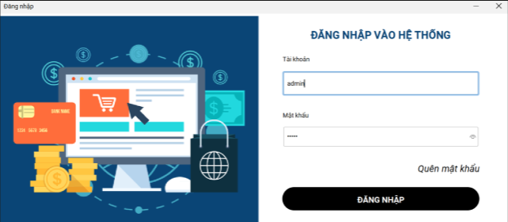

Hình 199. Màn hình kết quả “Đăng nhập”

### **I.1 Màn hình “Quên Mật Khẩu”:**

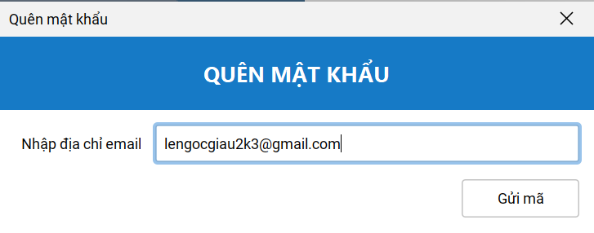

### **I.2 Màn Hình ”Gmail Lấy Mã OTP”:**

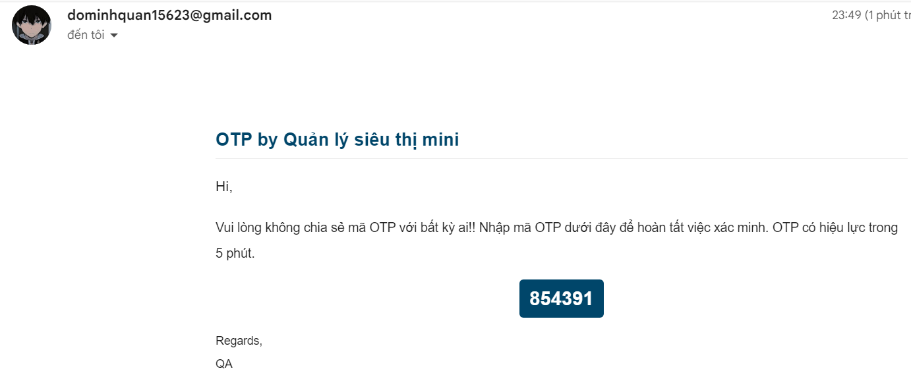

### **I.3 Màn Hình “Nhập Mã OTP”:**

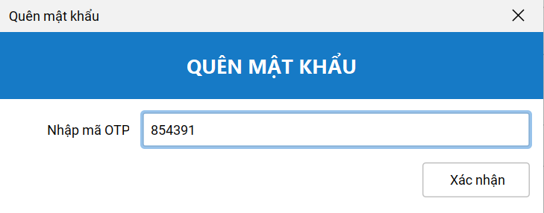

### **I.4 Màn Hình “Nhập Mật Khẩu Mới”:**

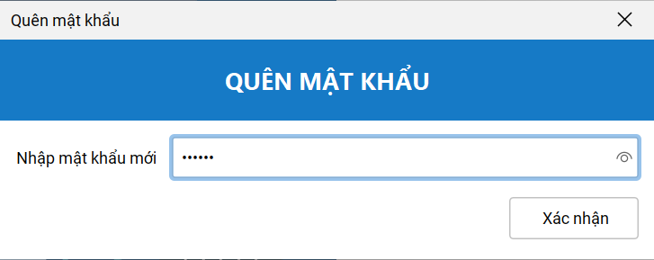

**Nếu Sau Khi Đăng Nhập Bằng Tài Khoản Quản Lý thành công, hệ thống sẽ chuyển đến màn hình chính.**

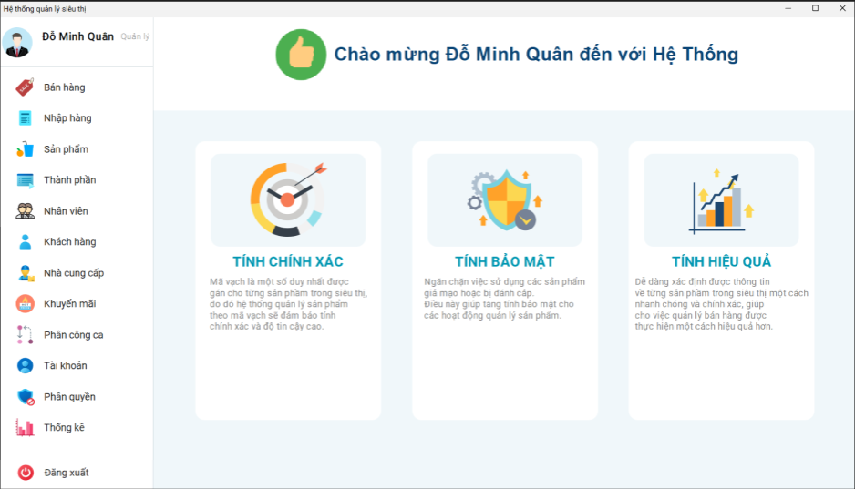

## **II. MÀN HÌNH “BÁN HÀNG”**

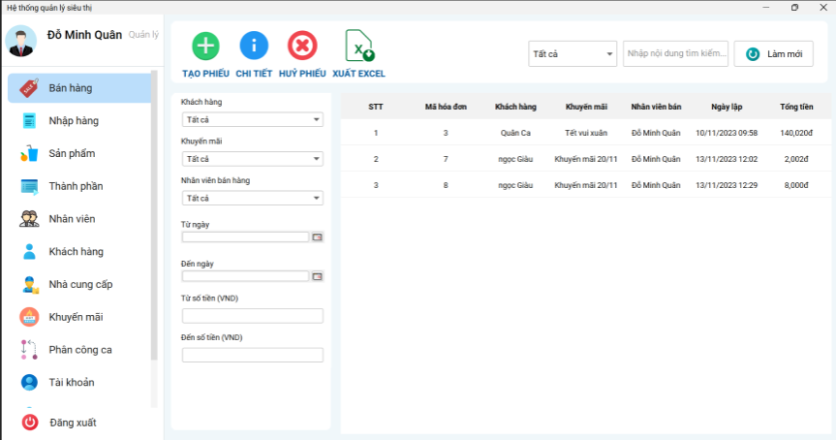

Hình 200. Màn hình kết quả “Bán hàng”

### **II.1. Tạo Hóa Đơn:**

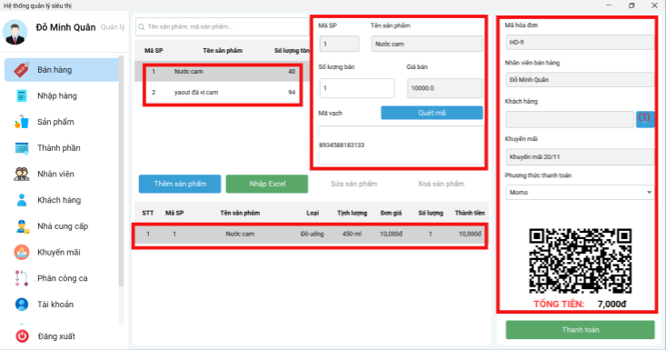

Hình 201. Kết quả giao diện “Tạo hóa đơn”

**Ngoài ra, Có Thể Thực Hiện Thêm Sản Phẩm Bằng Cách Tự Động:**

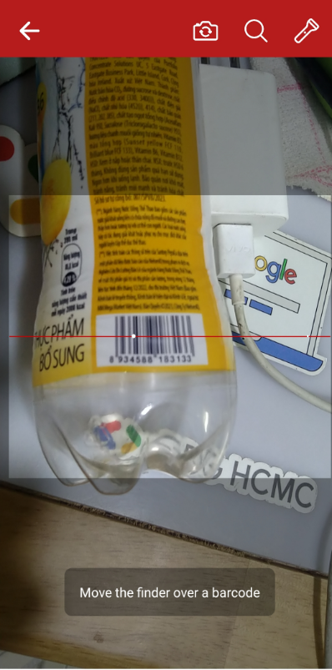

Hình . Giao diện “Quét mã vạch”

#### **II.1.2. Khách Hàng Thân Thiết:**

Nếu là Khách Hàng Thân Thiết thì nhấn vào số (1) được đánh dấu trên hình để được chuyển đến màn hình chọn khách hàng thân thiết

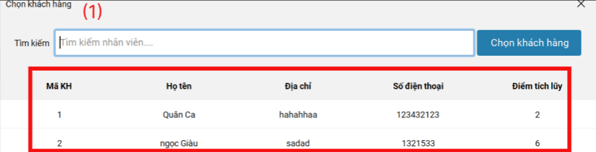

#### **II.1.3. Kết Quả Tạo Hóa Đơn Sau Nhấn Thanh Toán Thành Công:**

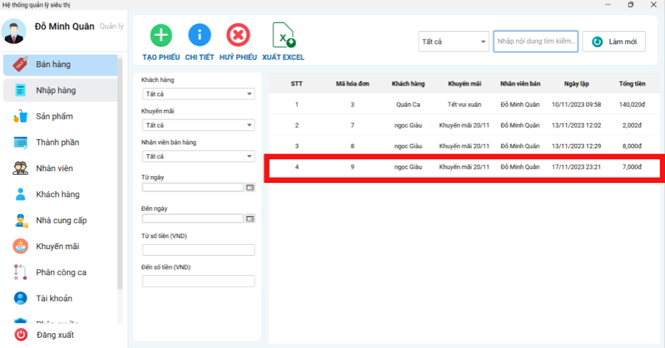

**II.2. Xem Chi Tiết Thông Tin Hóa Đơn:**

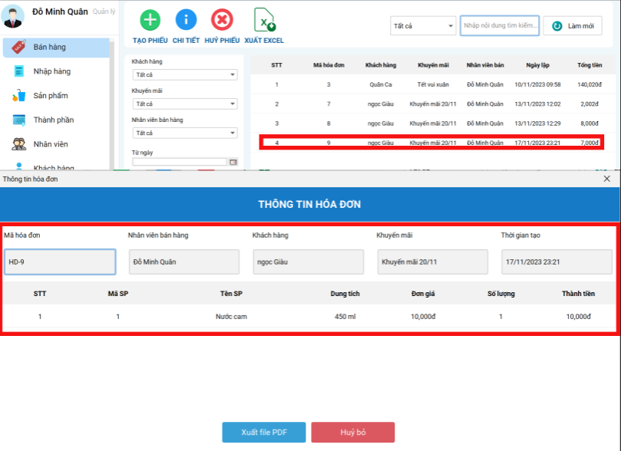

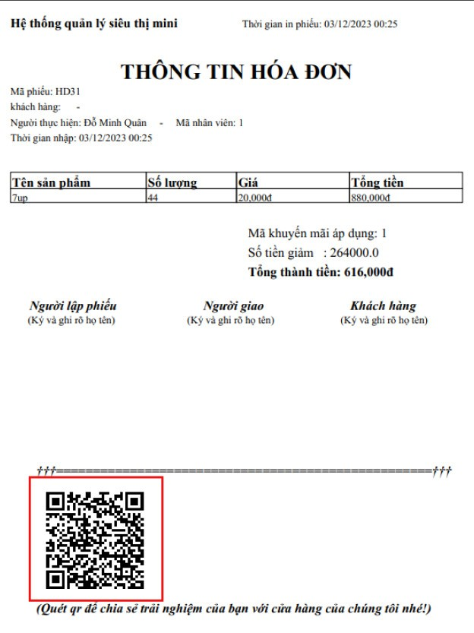**Khi ấn vào “Xuất file PDF” thì hệ thống sẽ xuất ra hóa đơn sau đây:**

**Khi muốn phản hồi trải nghiệm người dùng tại cửa hàng thì hãy quét mã QR ở cuối hóa đơn để điền vào form dưới đây**

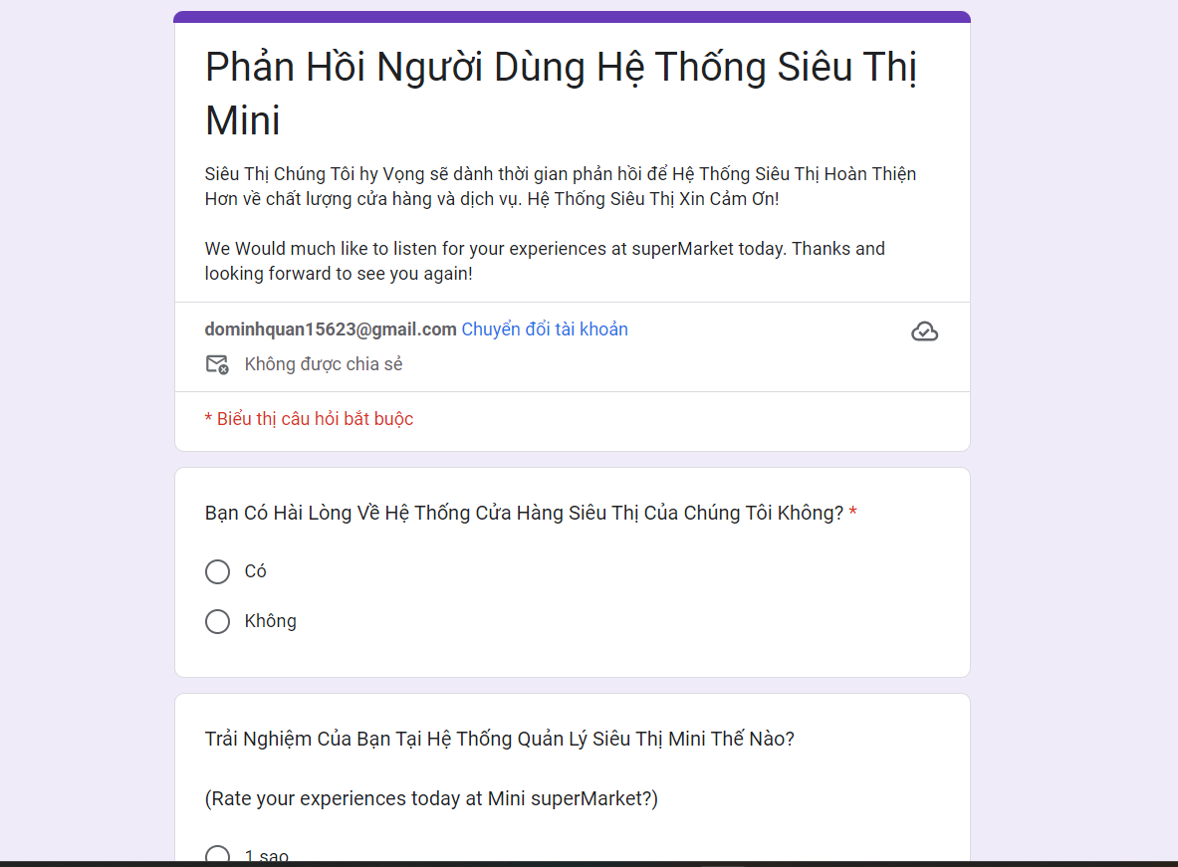

**Link:** [**Phản hồi người dùng**](https://docs.google.com/forms/d/e/1FAIpQLScBOAM-BapSjaN9Zag3H0R7XJznT2TBZpBnZ5yhc4D0kIA8Ww/viewform)

**(Chúng tôi rất vui lòng lắng nghe ý kiến của khách hàng, nhất là con điểm 10 CNPM)**

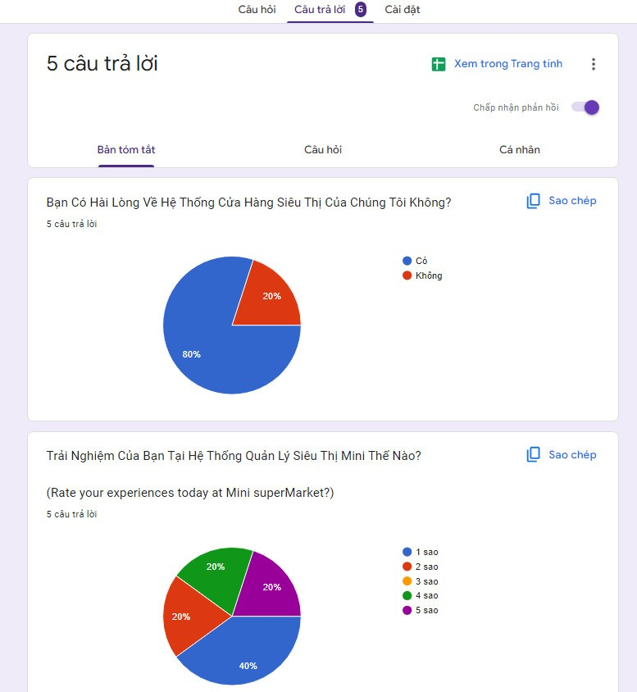**Quản lý siêu thị sẽ xem được thông tin phản hồi của người dùng theo như các biểu đồ thống kê dưới đây:**

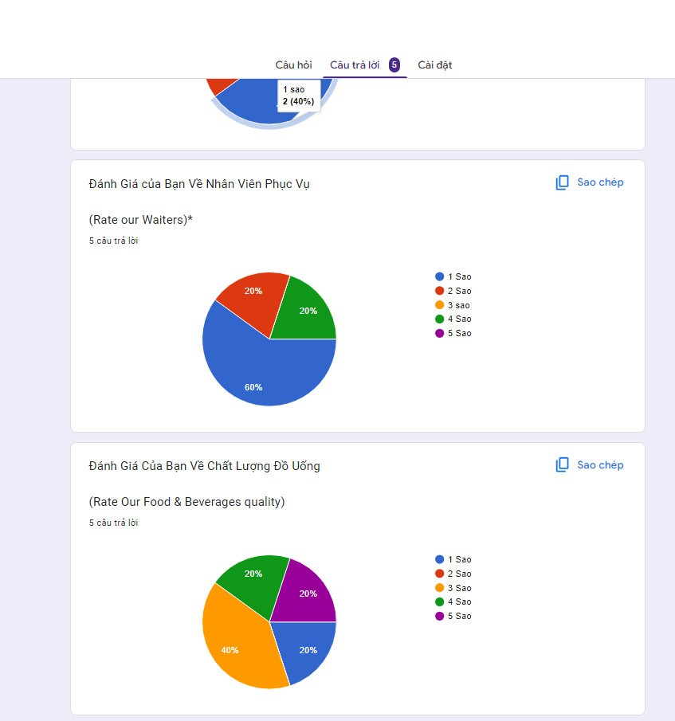

**Link xem chi tiết phản hồi người dùng:** [**Excel**](https://docs.google.com/spreadsheets/d/1AHUF1hKq5NKUKkKoLLRE53lyC_XQ1c9_4vT6dB4RxI8/edit?resourcekey#gid=1731795001)

### **II.3 Tìm Kiếm Thông Tin:**

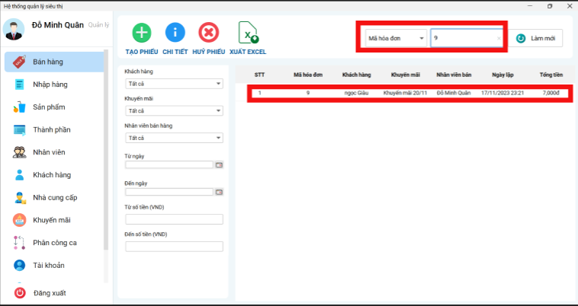

## **III. MÀN HÌNH “NHẬP HÀNG”**

### https://lh7-us.googleusercontent.com/4pgU6VWbnD_vUcEU2P4cS_sCRI4c_5v7A6nB3wbtvqhjRgWTx0Fvf5b6vxp8eLDMLZO3NWh2Nc4QrHRHIDh56LWU0bWn3g3kS8SPdBaHdjaLHL5AmaduxOFWOqfvZxi9B695YX2iRGxUot7k2am51_I**https://lh7-us.googleusercontent.com/ZvtabbkU7LJ3Ol2MVj4Ug_uOddAEUp1Nmjv5hsOwZ30UVpqjLMHXSUSrxIPRKcUxlEBO1hxyoX-l_D-GfyCIJHW04CMcyG_TuvUQW8qmRUtKUEL_FV49G9RlGyUULL1EEAK-ls25c3jSVI7MQo7YckMIII.1. Tạo phiếu nhập hàng**

Hình . Màn hình kết quả “Nhập hàng”

**Ngoài ra, Có Thể Thực Hiện Thêm Sản Phẩm Bằng Cách Tự Động:**



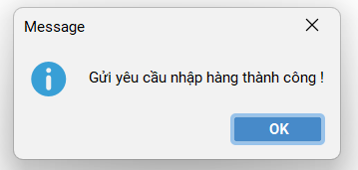

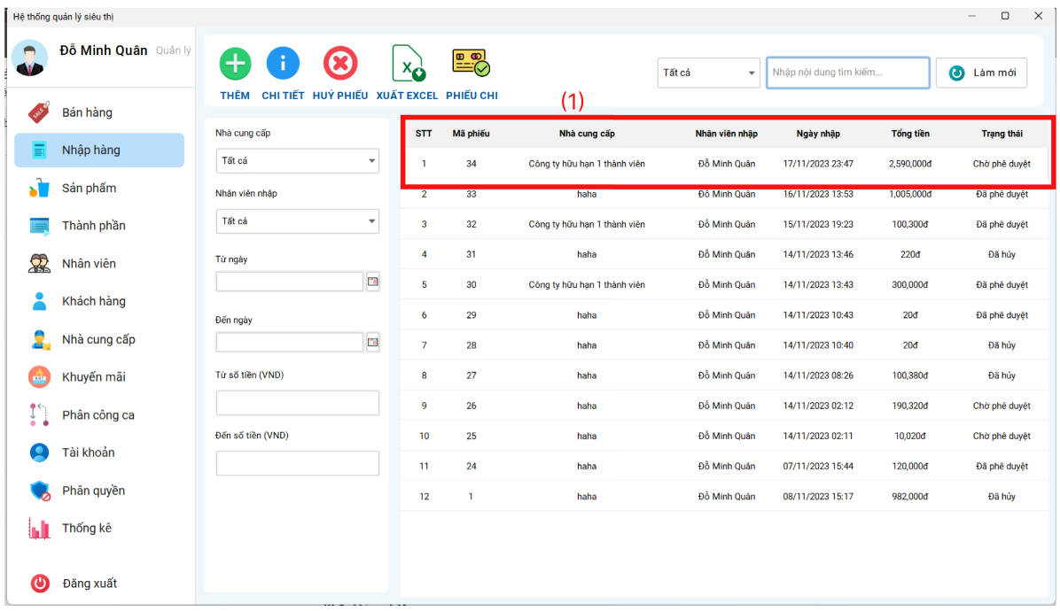

### **III.2. Xem chi tiết và duyệt phiếu nhập**

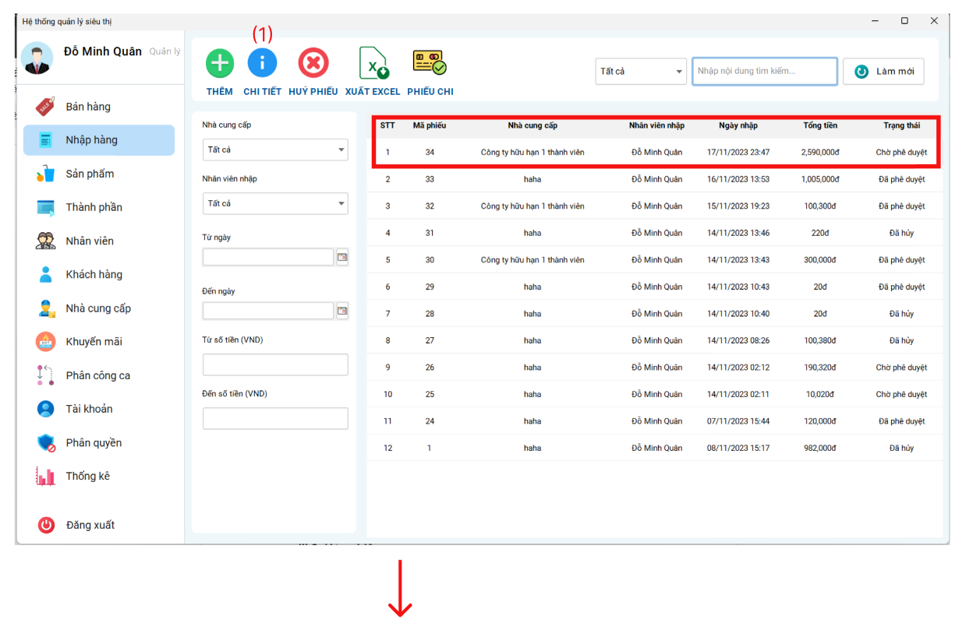

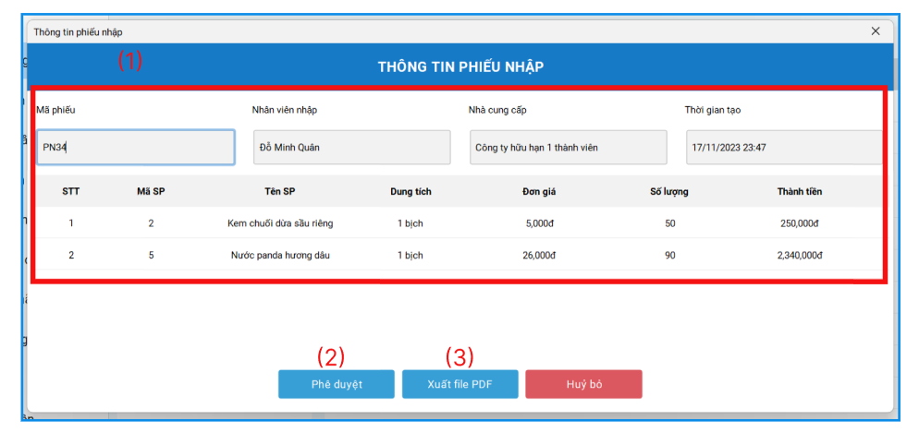

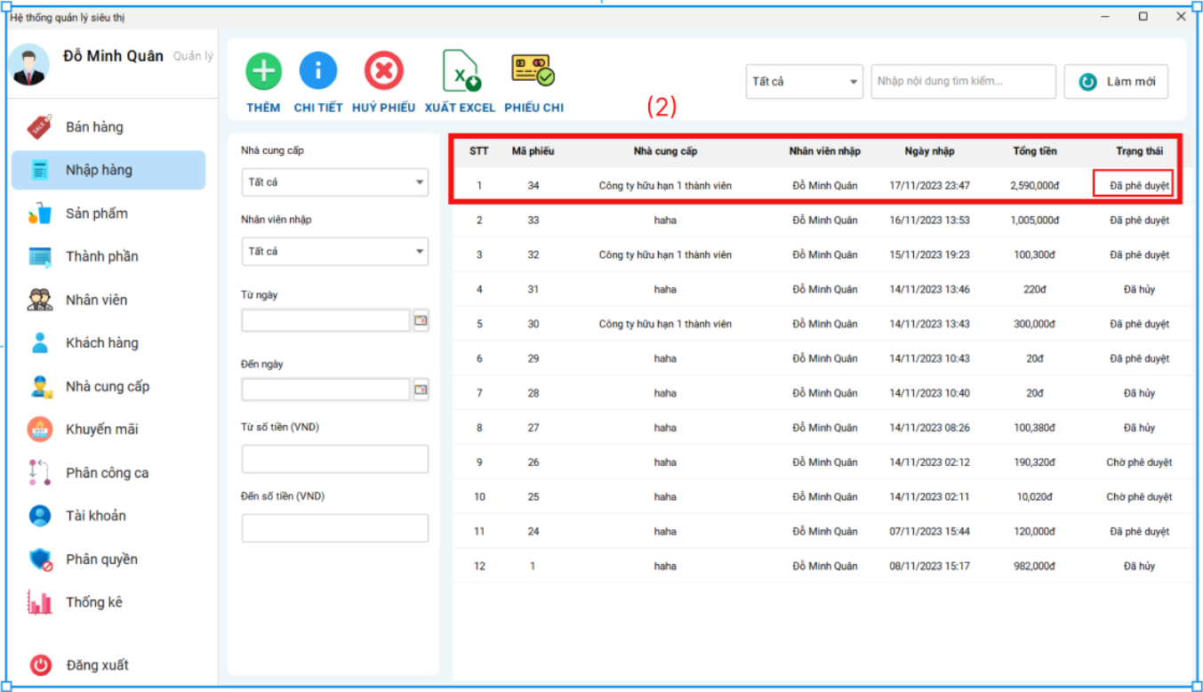

**Sau khi phê duyệt thì số lượng tồn kho tăng lên**

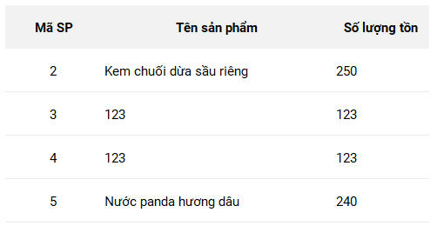

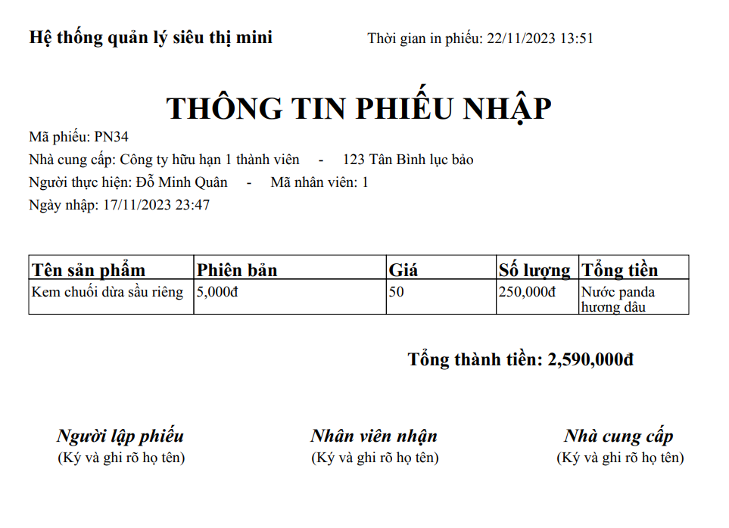Khi ấn (3) Xuất file PDF thì hệ thống sẽ in ra phiếu nhập như nội dung dưới đây:

Hình . File PDF Phiếu nhập

### **III.3. Hủy phiếu**

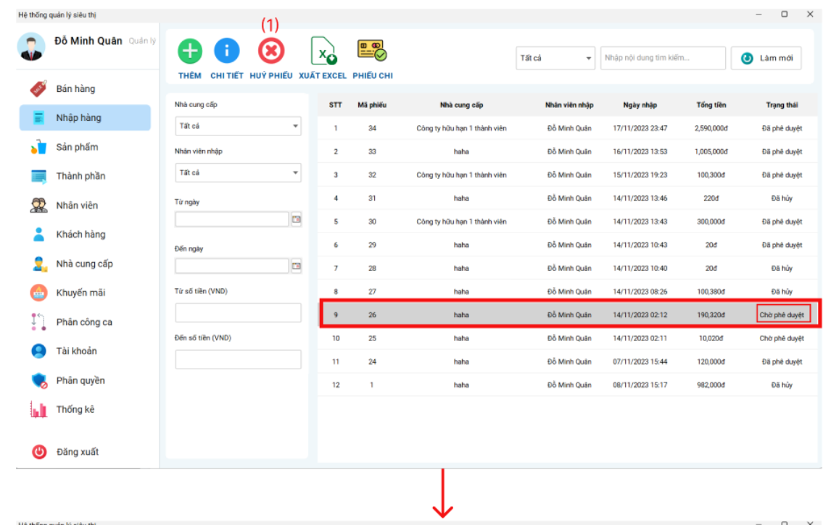

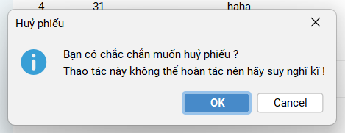

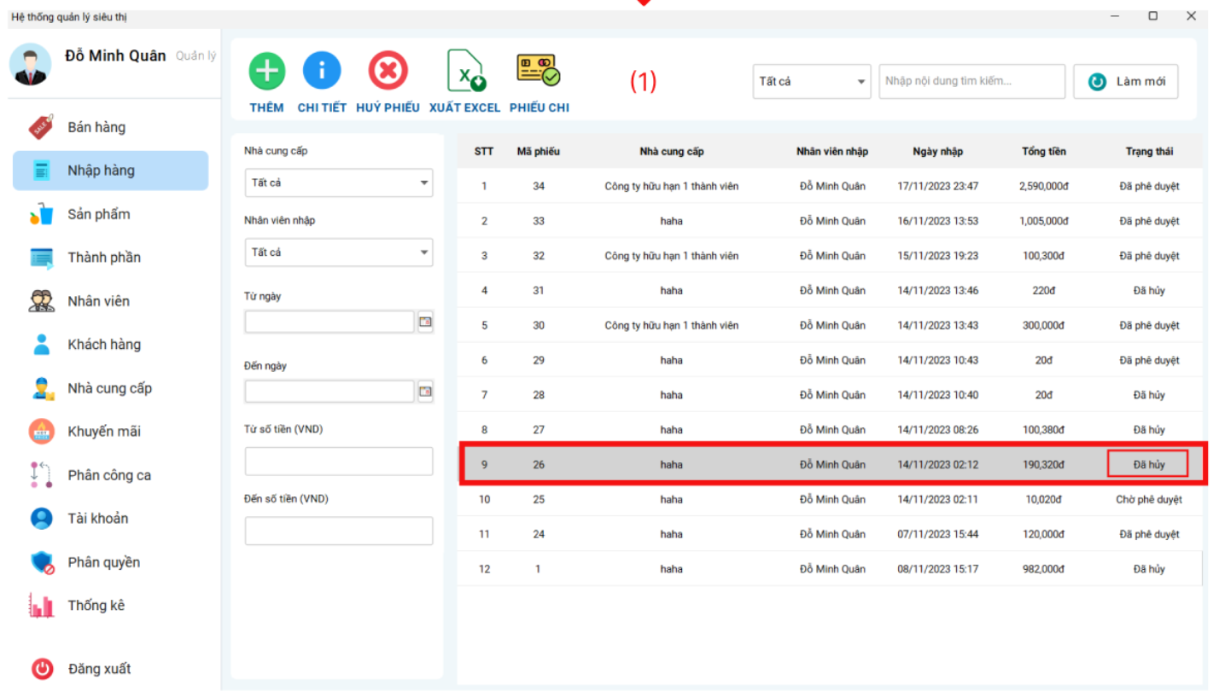

### **III.4. Xem và in phiếu chi**

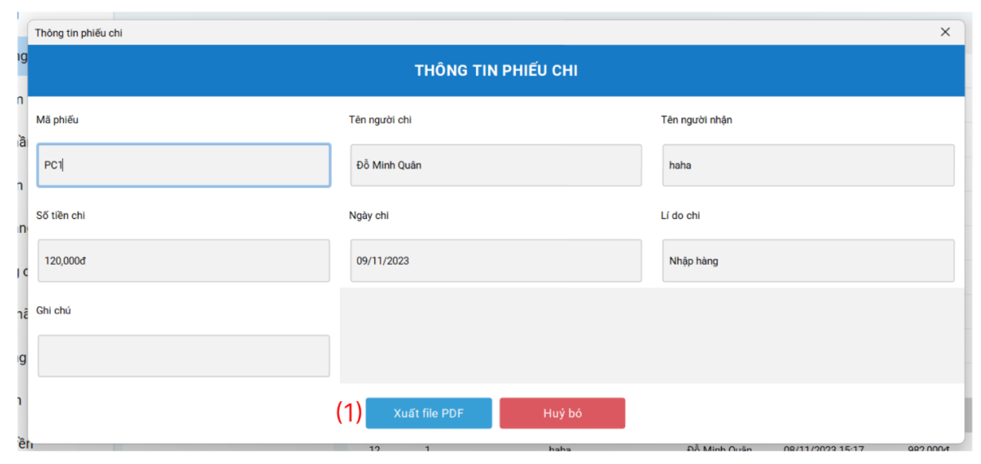

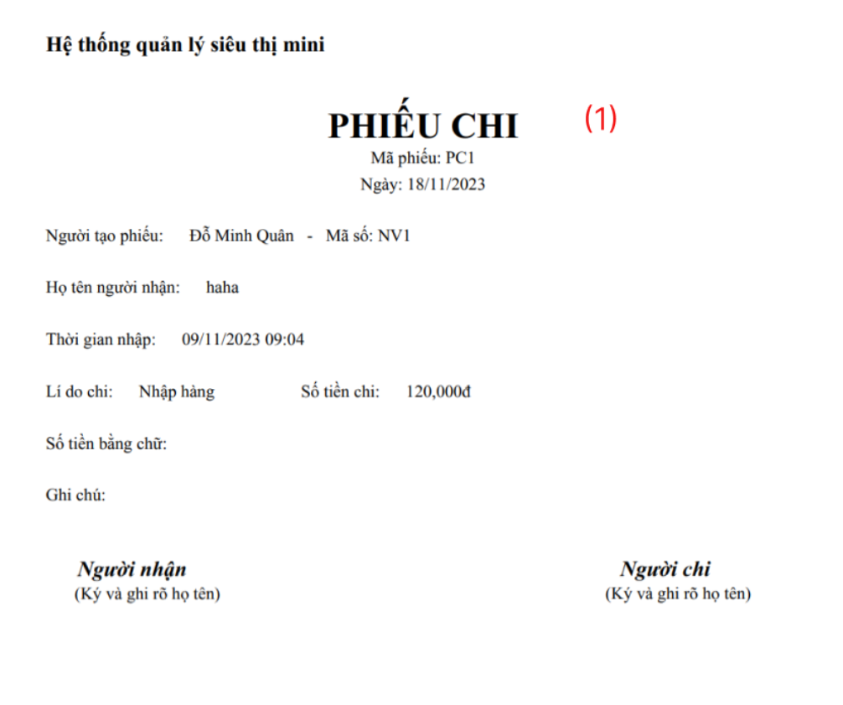

## **IV. MÀN HÌNH “SẢN PHẨM”**

### **IV.1. Thêm sản phẩm**

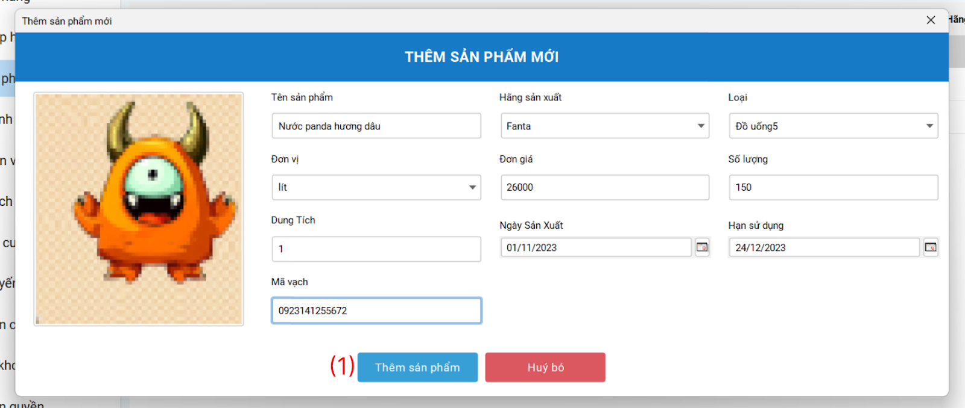

Hình 205. Màn hình kết quả “Sản phẩm”

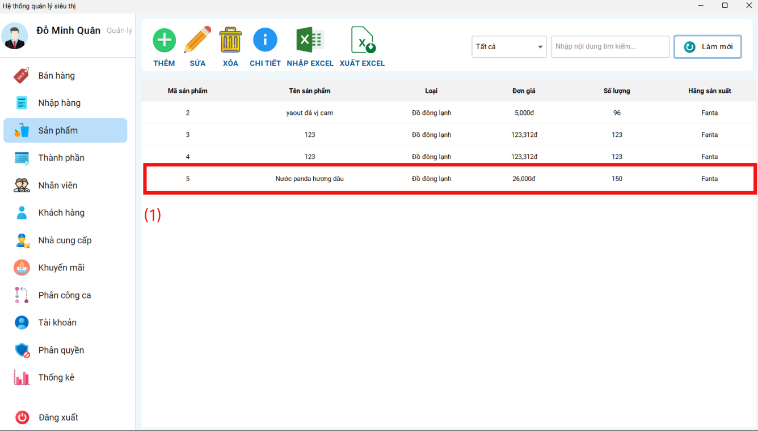

### **IV.2. Sửa sản phẩm**

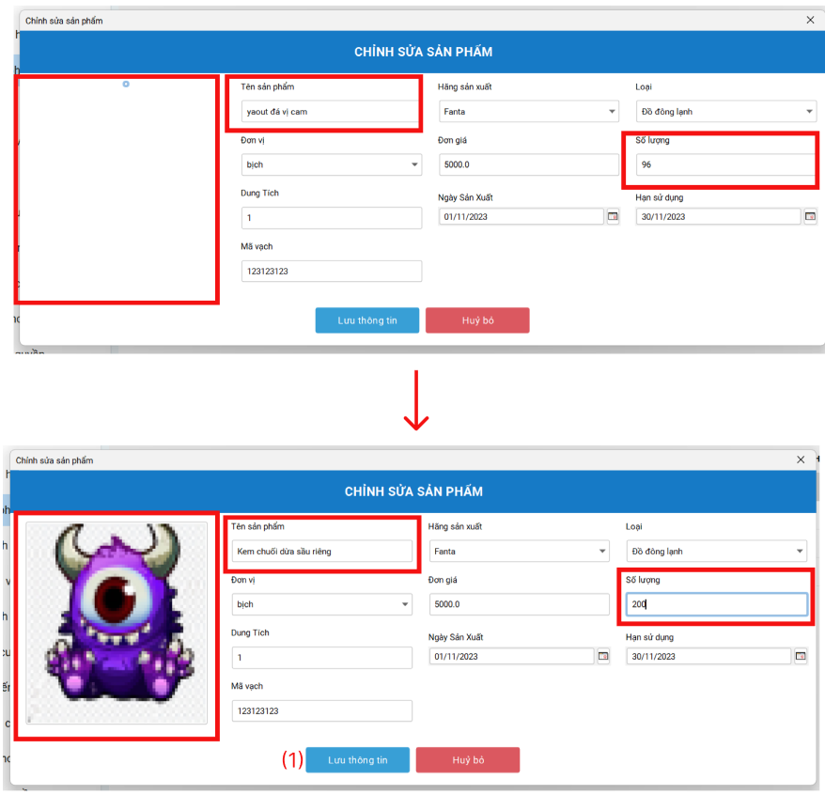

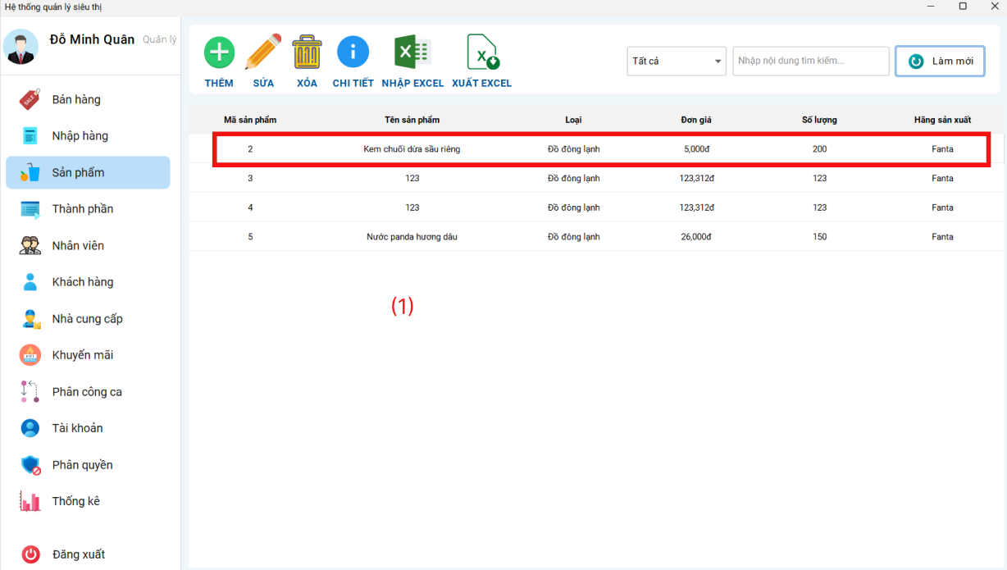

### **IV.3. Xem chi tiết sản phẩm**

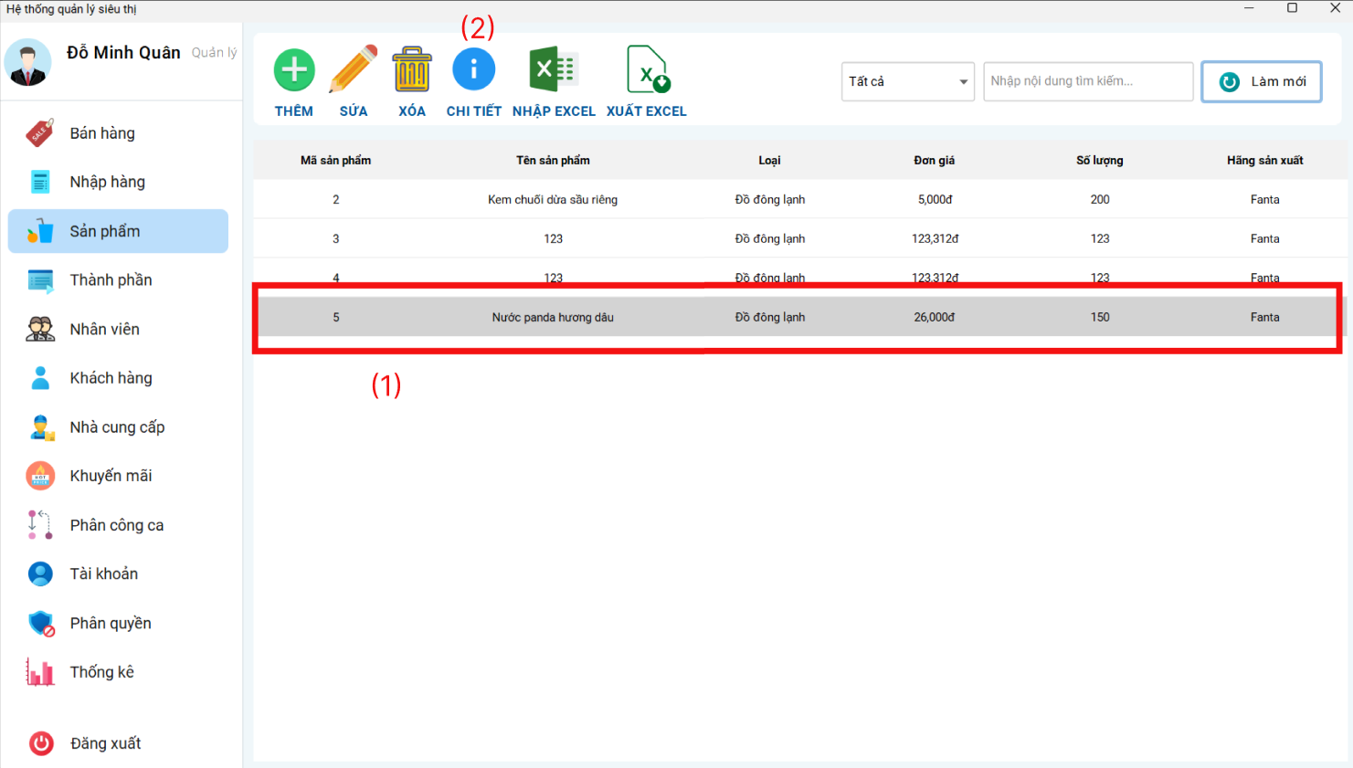

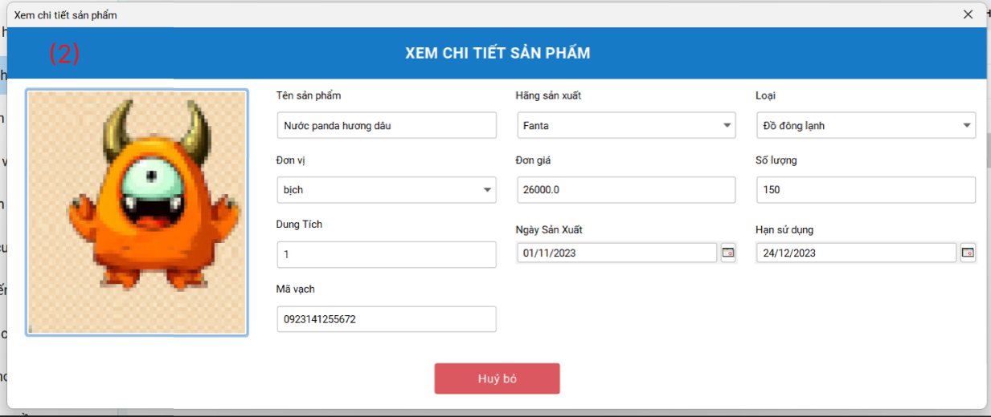

## **V. MÀN HÌNH “THÀNH PHẦN”**

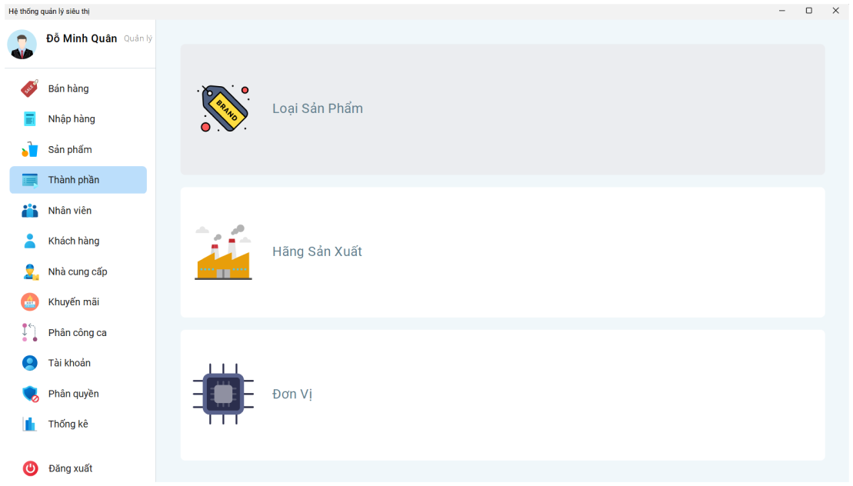

Hình 206. Màn hình kết quả “Thành phần sản phẩm”

### **V.1. Quản lý Loại sản phẩm**

#### **V.1.1. Thêm loại sản phẩm**

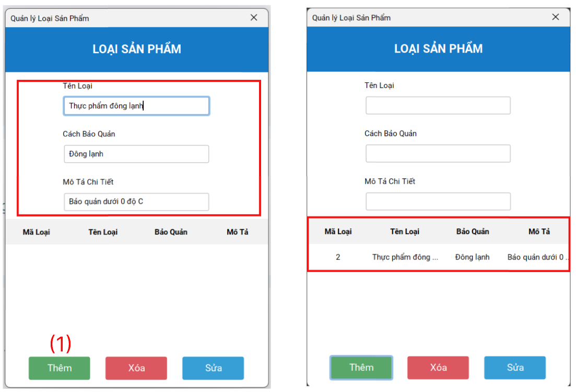

#### **V.1.2. Sửa loại sản phẩm**

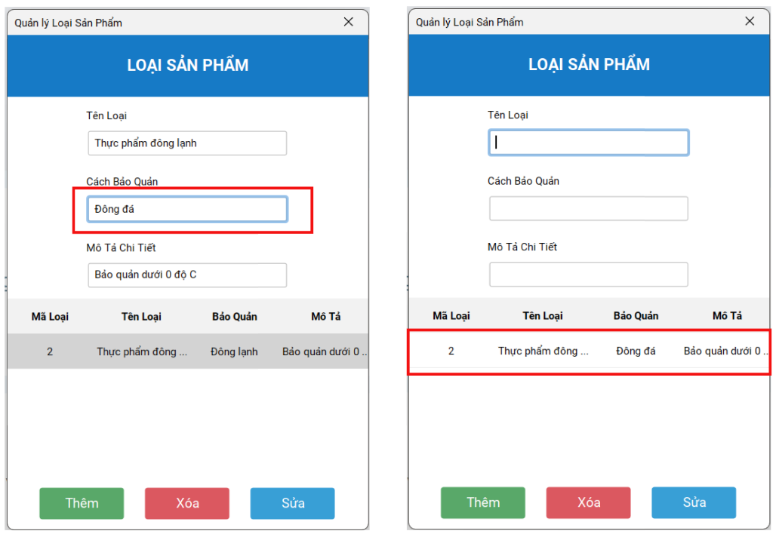

#### **V.1.3. Xóa loại sản phẩm**

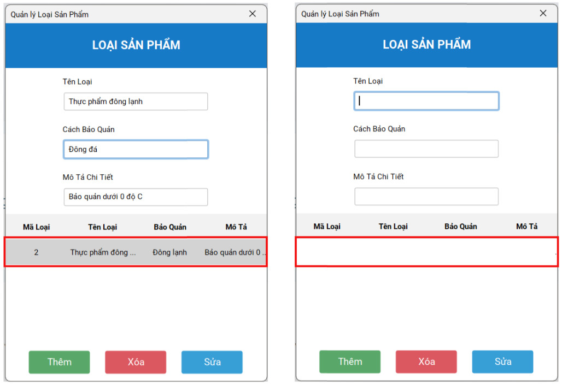

### **V.2. Quản lý Hãng sản xuất**

#### **V.2.1. Thêm hãng sản xuất**

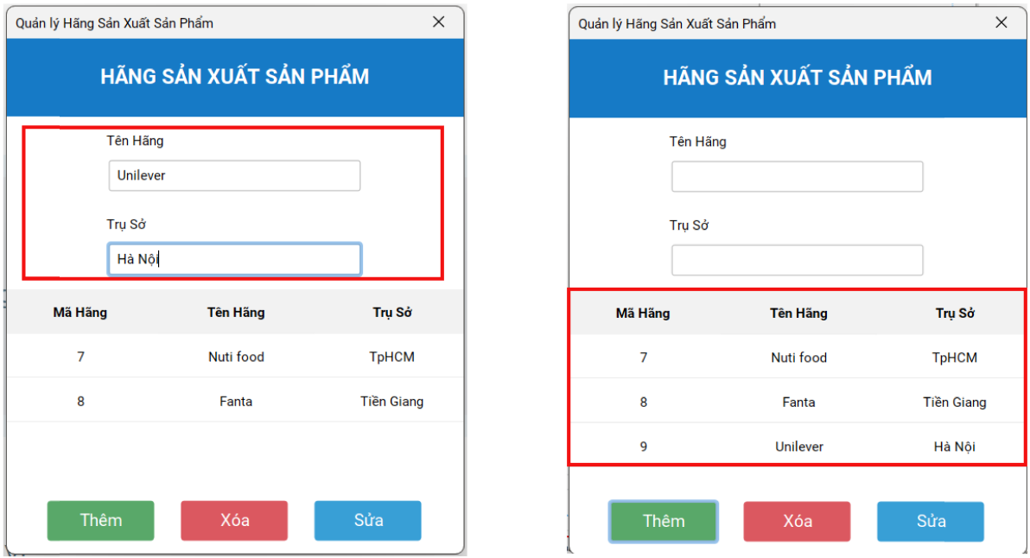

#### **V.2.2. Sửa hãng sản xuất**

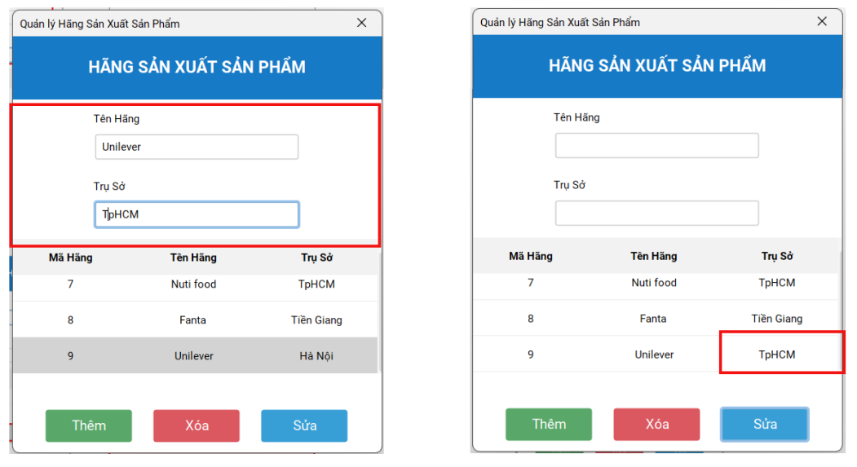

#### **V.2.3. Xóa hãng sản xuất**

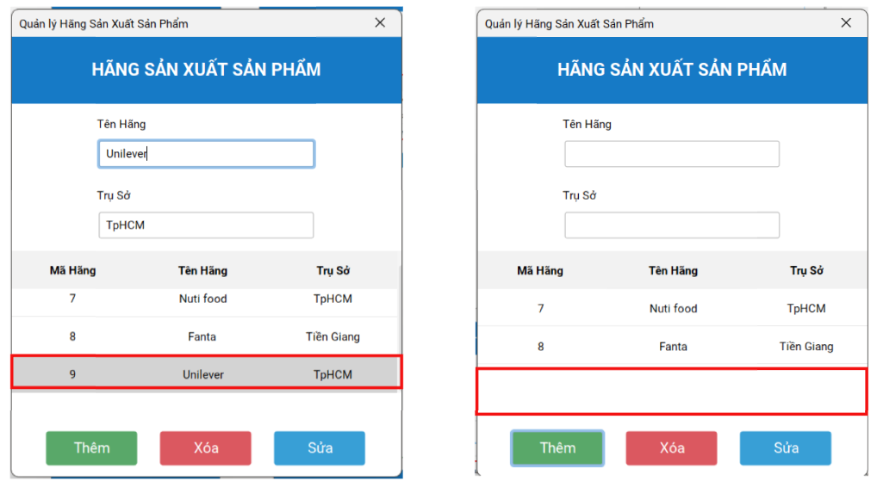

### **V.3. Quản lý Đơn vị**

#### **V.3.1. Thêm đơn vị tính**

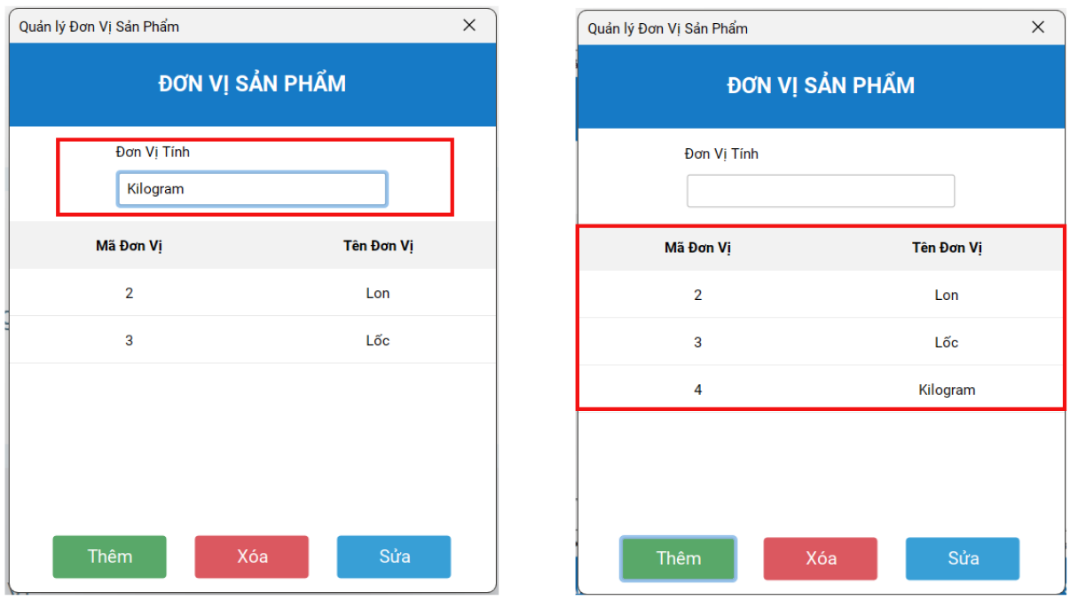

#### **https://lh7-us.googleusercontent.com/qt1nfx7w89BK3alBJf4IQ1btJmzogcUI36YUambIMdphU6YVujyZ9IbVoDnZN0mlteAg2LRmtkKdnLL-Qn1OgyJ26CmxNosryy15RoHNfXsFHnrnyVUArm1AfWwmwaPTgxhPtHh7hf7glTRocUl63T8** **V.3.2. Sửa đơn vị tính**

#### **V.3.3. Xóa đơn vị tính**

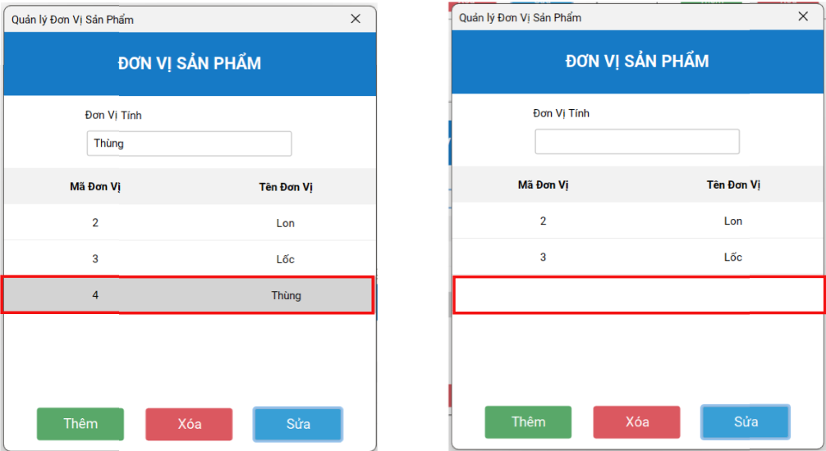

## **VI. MÀN HÌNH “NHÂN VIÊN”**

### **VI.1. Thêm nhân viên**

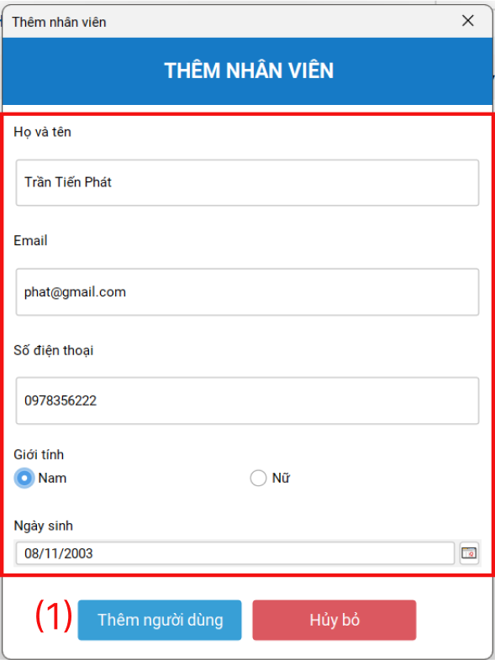

Hình . Màn hình kết quả “Nhân viên”

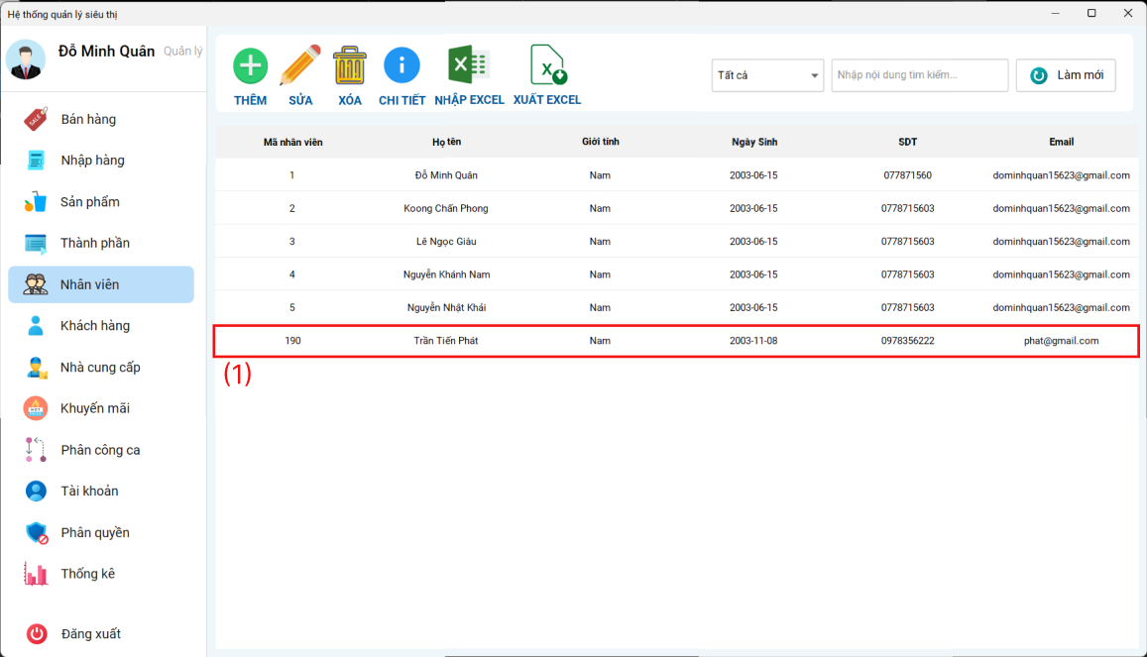

### **VI.2. Sửa nhân viên**

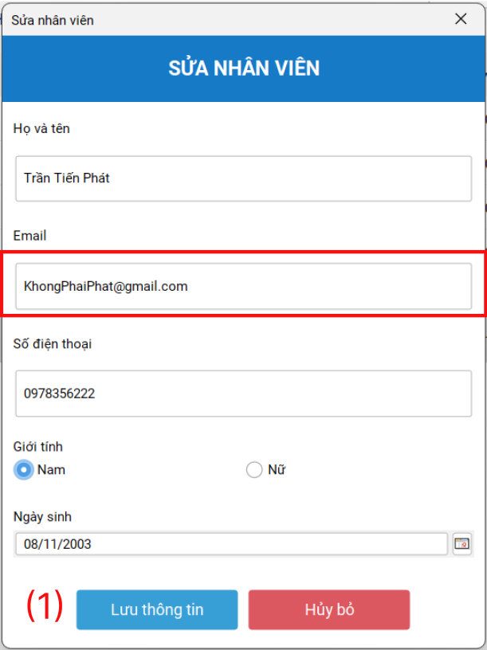

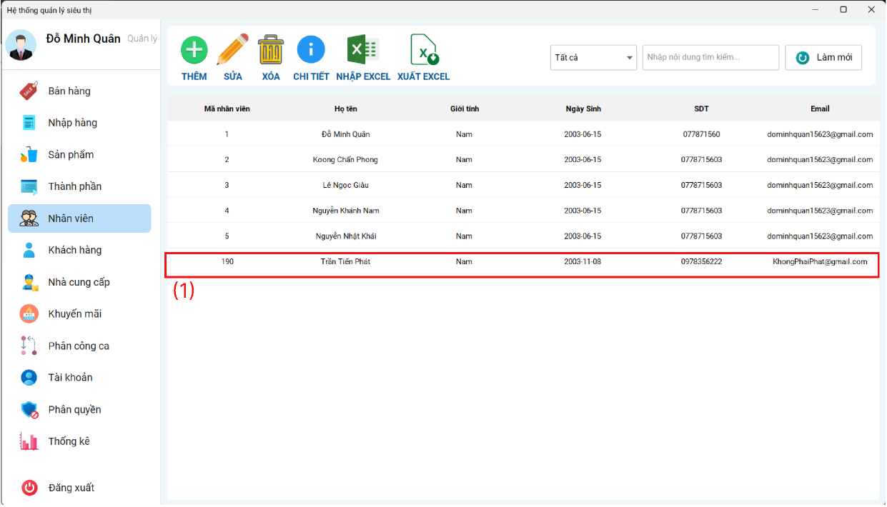

### **VI.3. Xem chi tiết nhân viên**

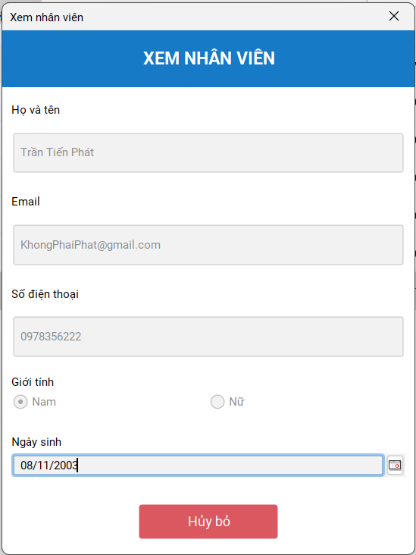

## **VII. MÀN HÌNH “KHÁCH HÀNG”**

### **VII.1. Thêm  khách hàng**

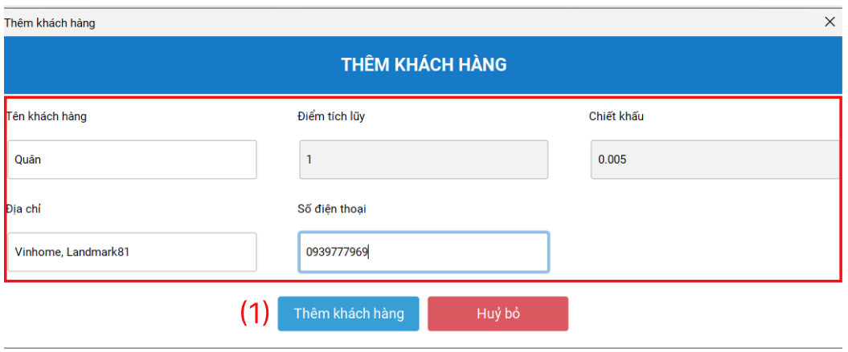

Hình 208. Màn hình kết quả “Khách hàng”

### **VII.2. Sửa khách hàng**

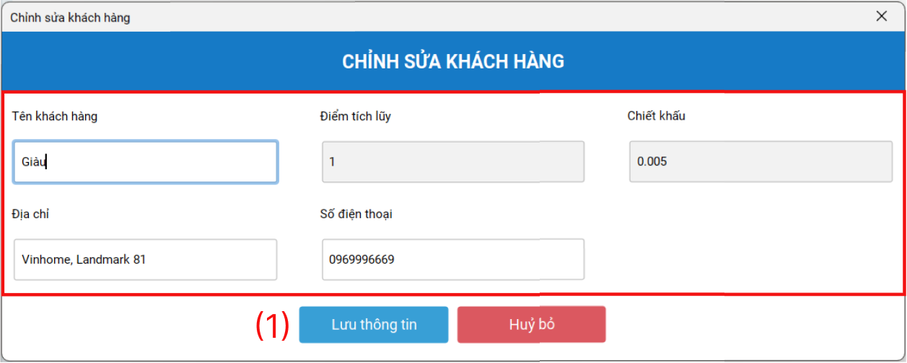

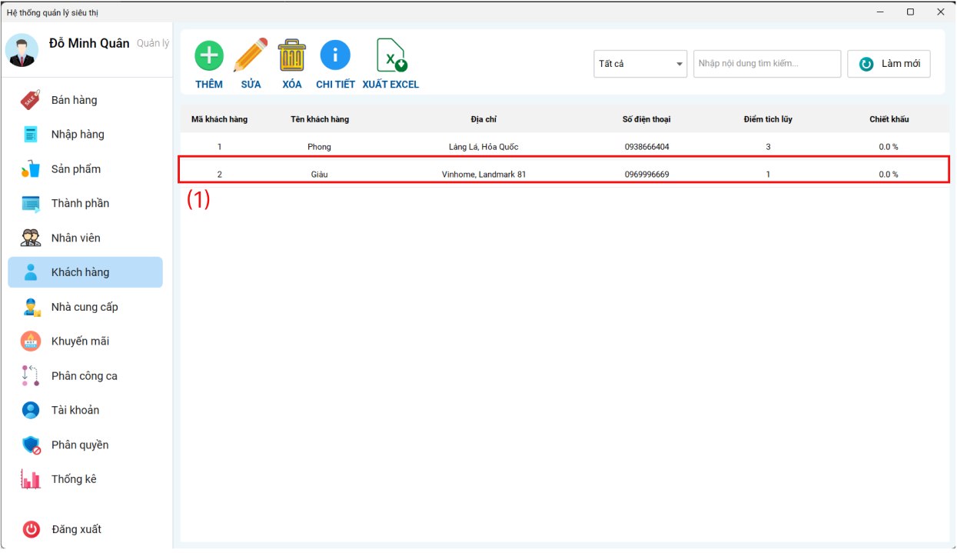

### **VII.3. Xem chi tiết khách hàng**

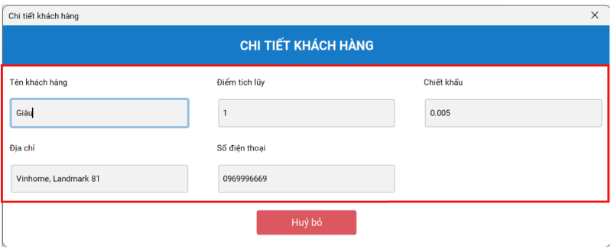

## **VIII. MÀN HÌNH “NHÀ CUNG CẤP”**

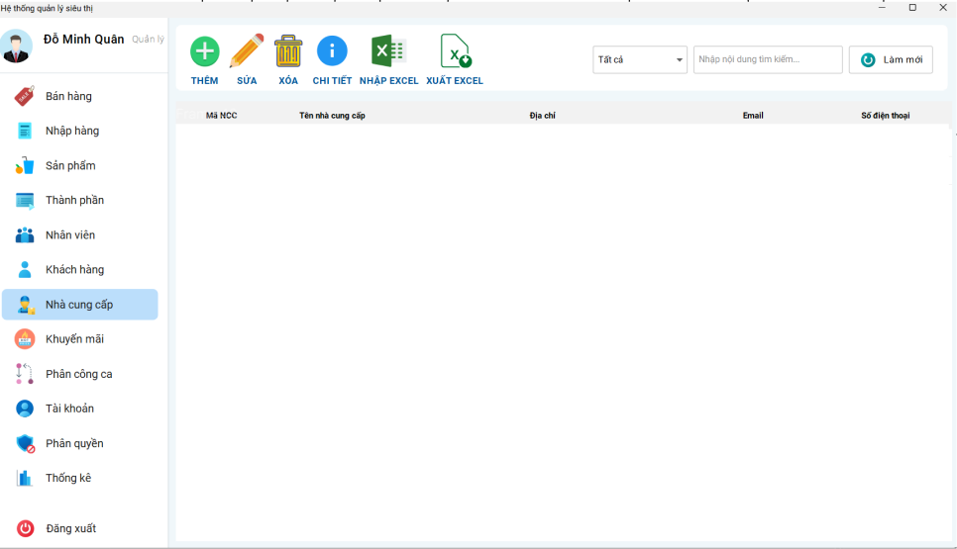

Hình 209. Màn hình kết quả “Nhà cung cấp”

### **VIII.1. Thêm nhà cung cấp:**

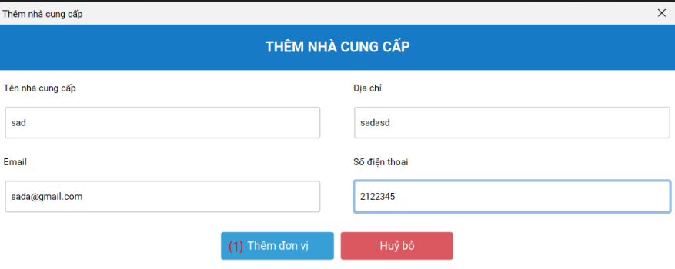

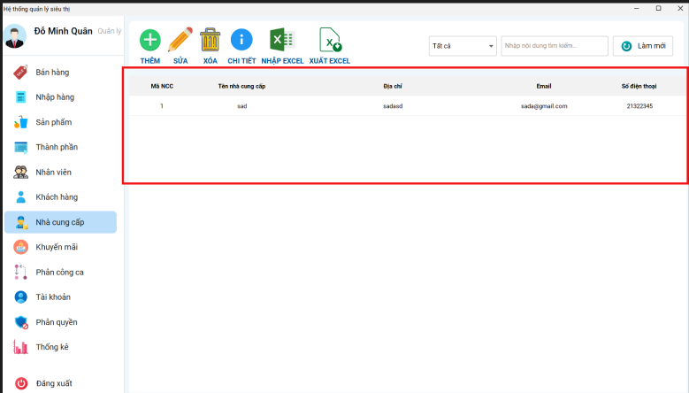

### **VIII.2. Sửa nhà cung cấp**

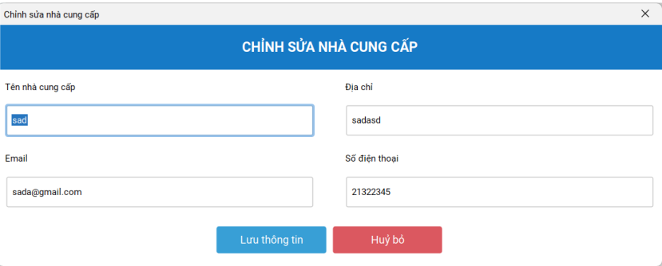

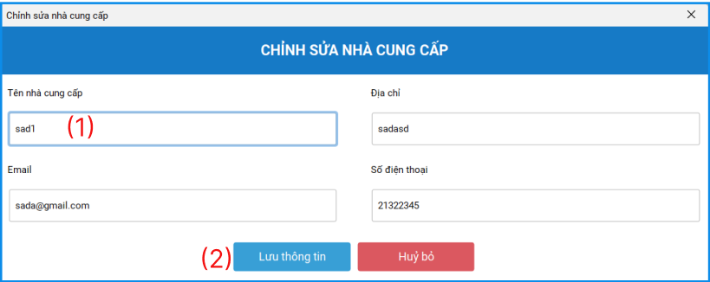

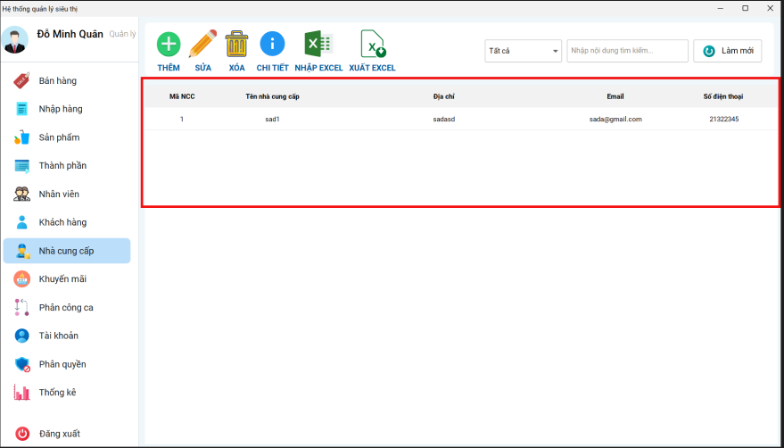

### **VIII.3. Xem thông tin chi tiết**

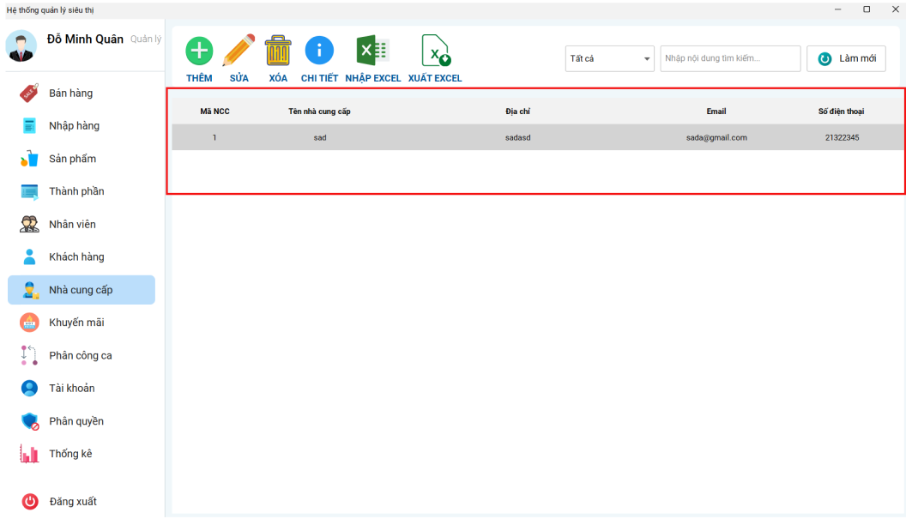

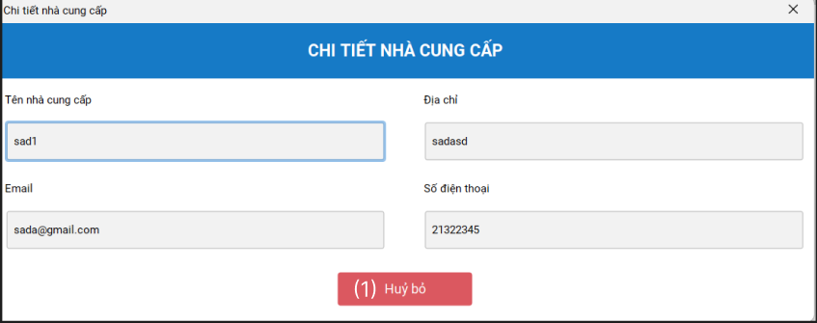

## **IX. MÀN HÌNH “KHUYẾN MÃI”**

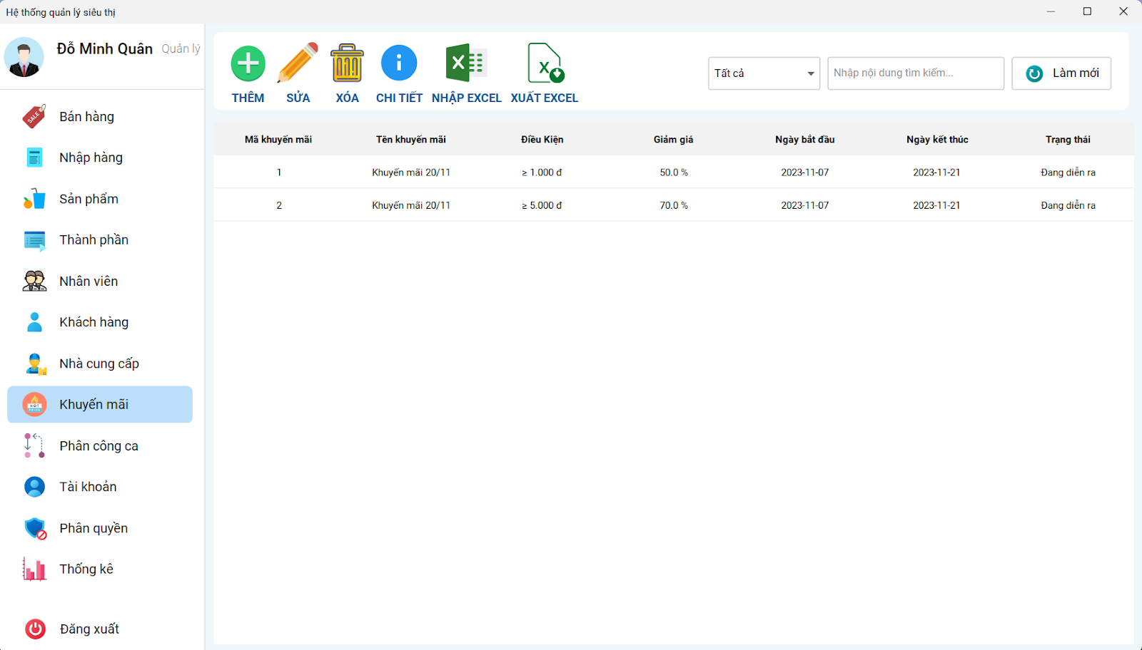

Hình 210. Màn hình kết quả “Khuyến mãi”

### **IX.1. Thêm khuyến mãi**

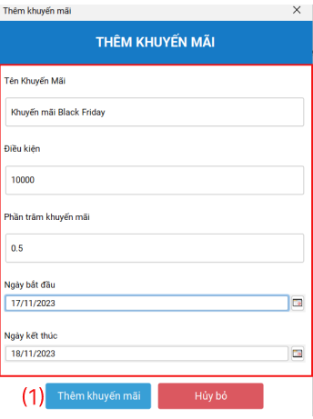

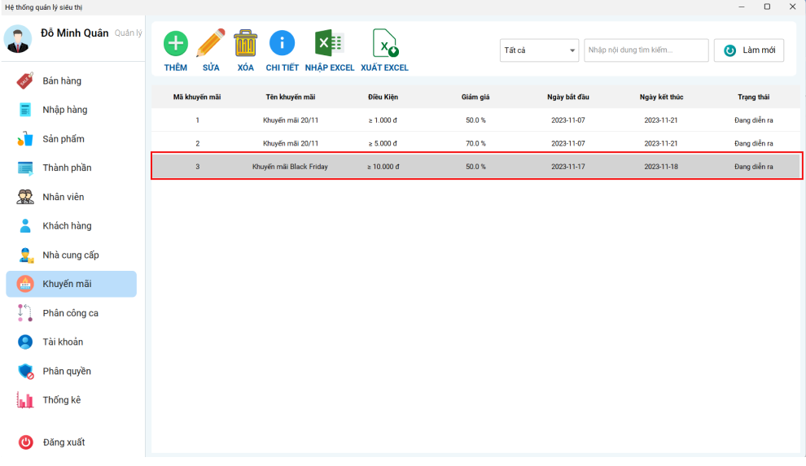

### **IX.2. Sửa khuyến mãi**

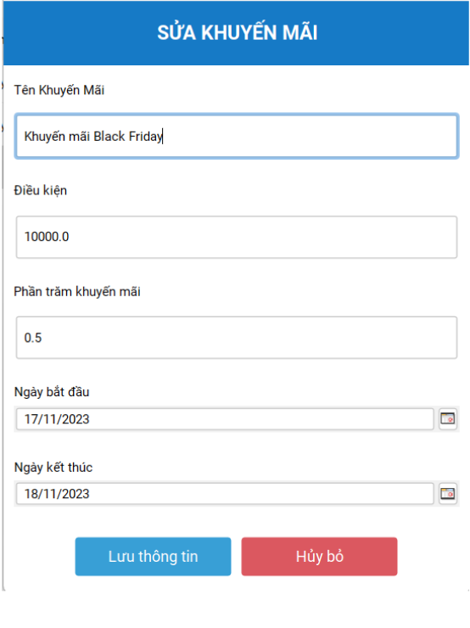

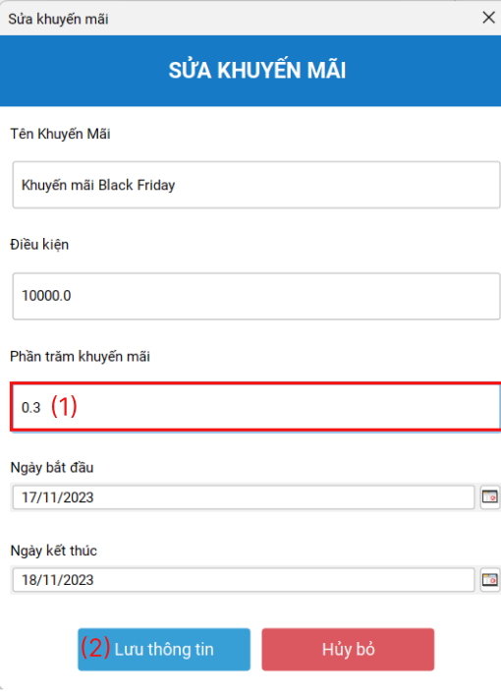

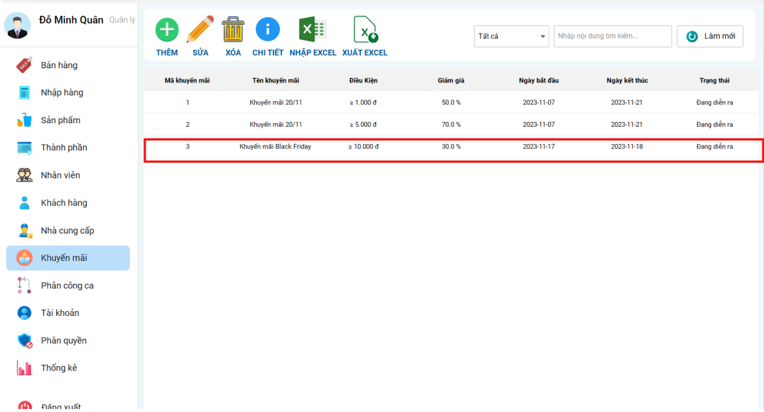

### **IX.3. Xem chi tiết khuyến mãi**

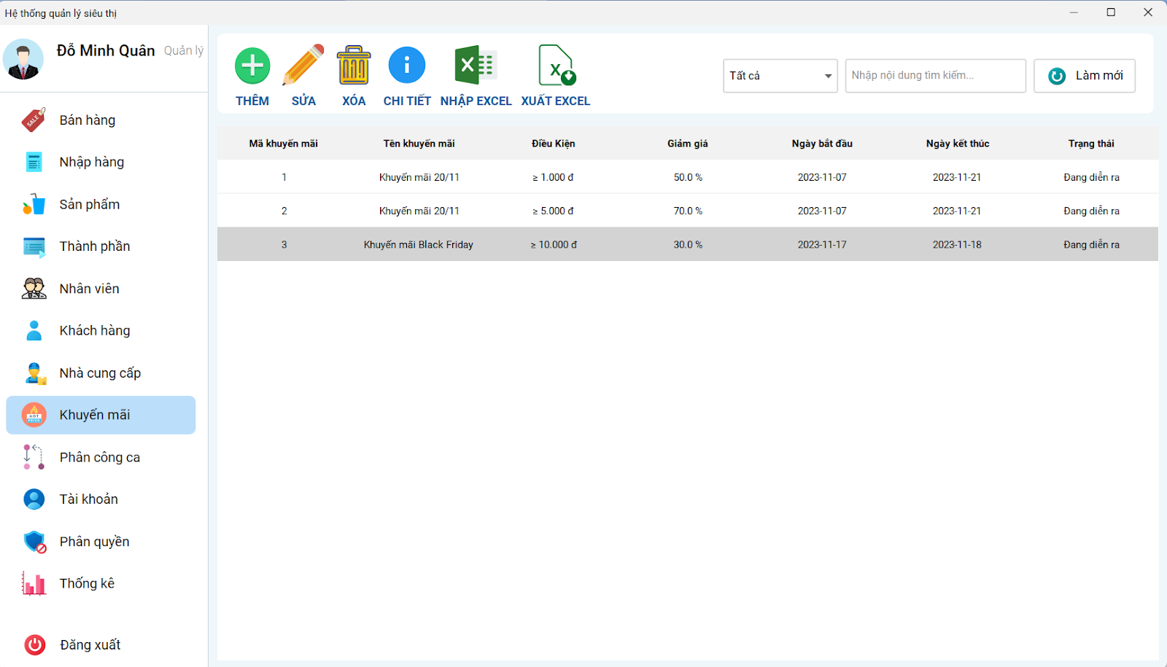

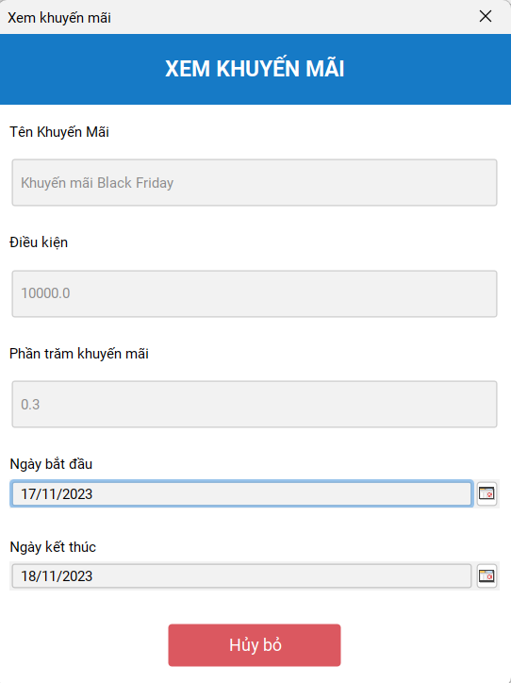

## **X. MÀN HÌNH “PHÂN CÔNG CA”**

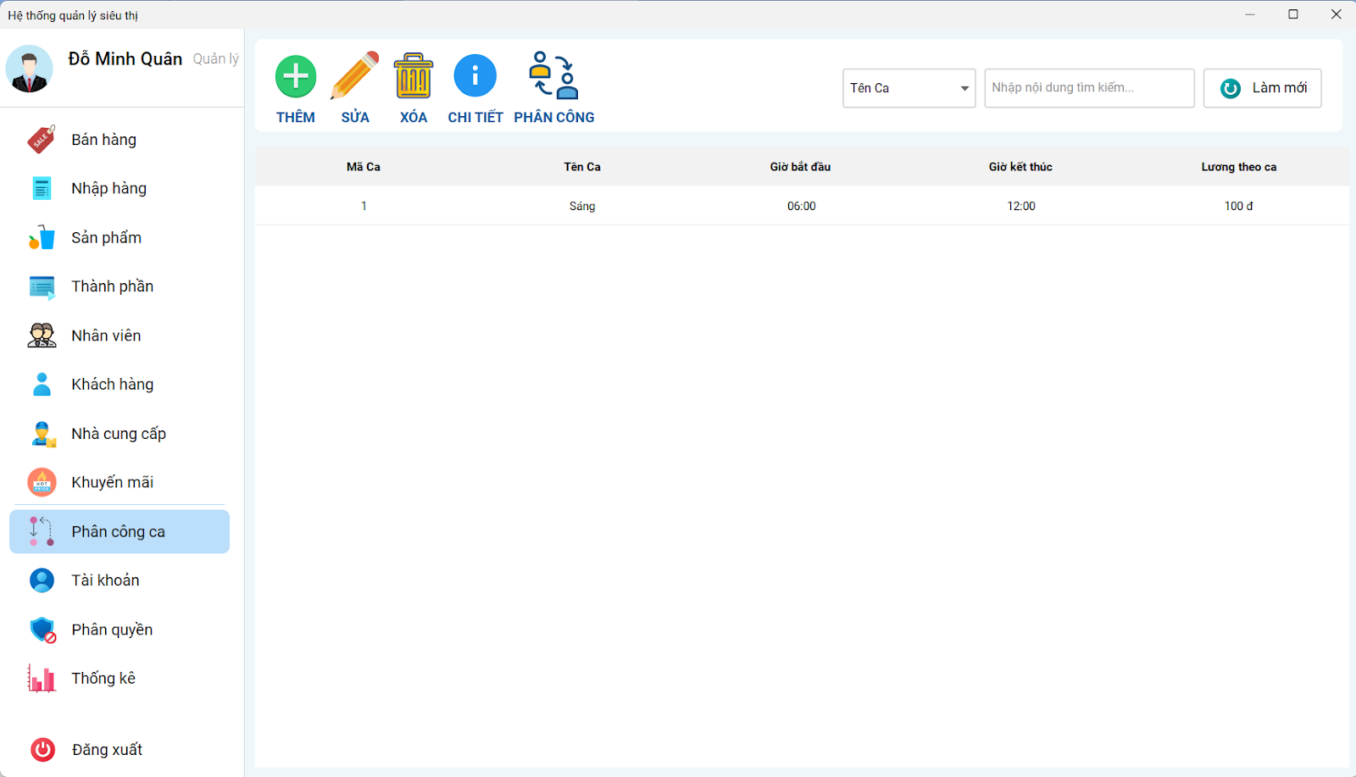

Hình 211. Màn hình kết quả “Phân công ca”

### **X.1. Thêm ca làm việc**

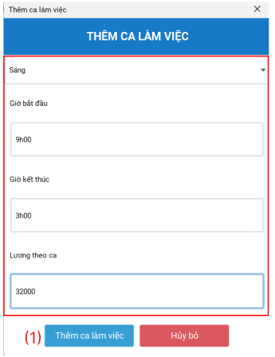

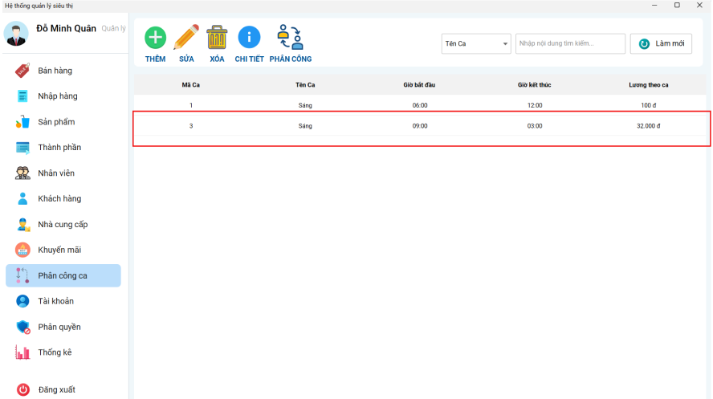

### **X.2. Sửa ca làm việc**

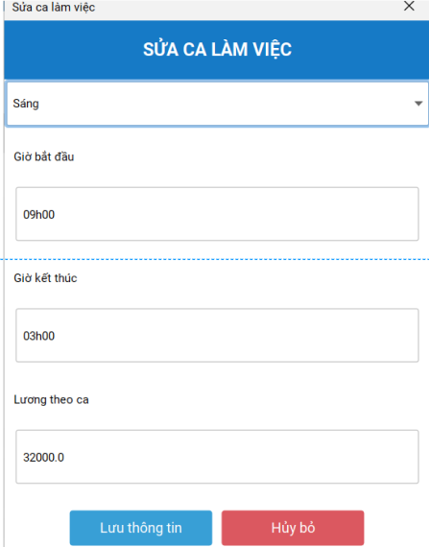

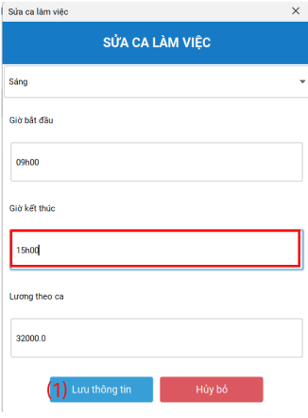

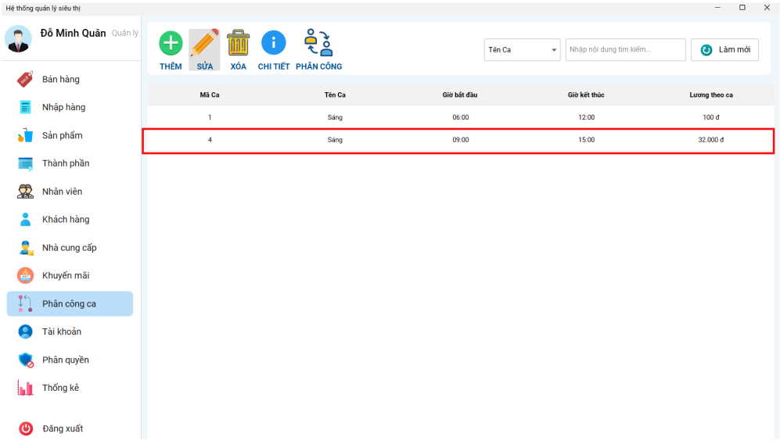

### **X.3. Xem chi tiết thông tin ca làm việc**

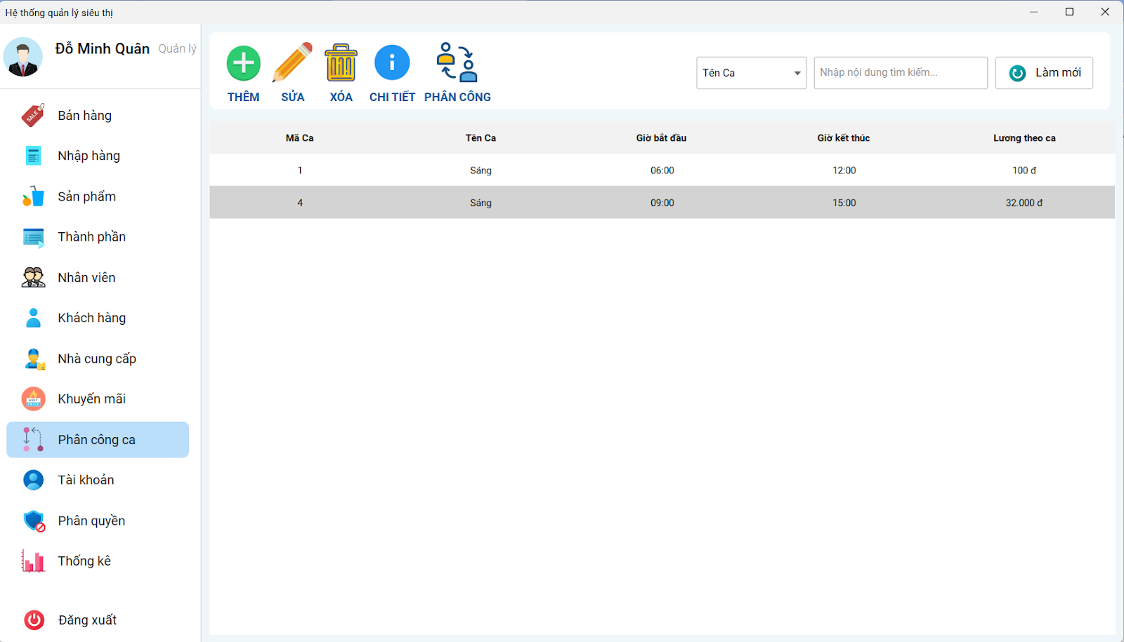

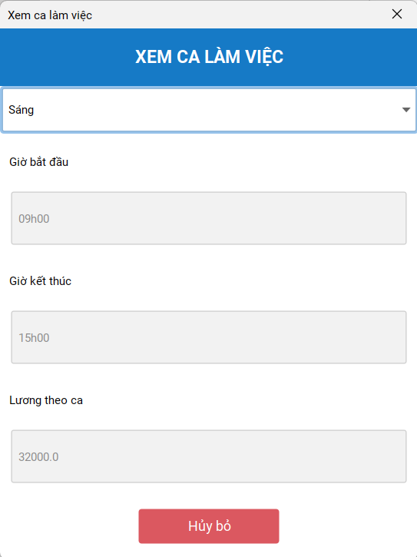

### **X.4. Phân công ca**

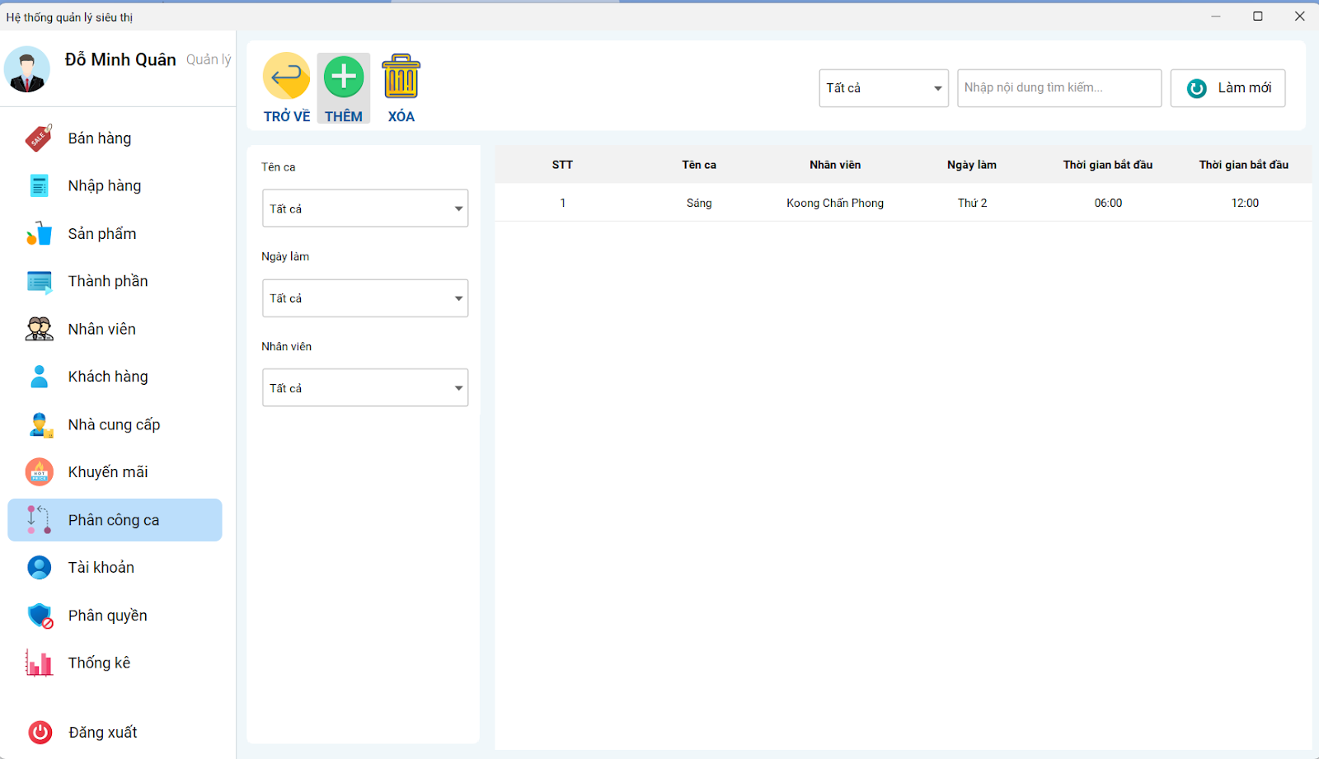

#### **X.5.1. Thêm phân công ca**

##### **X.5.1.1. Chọn nhân viên cần phân công**

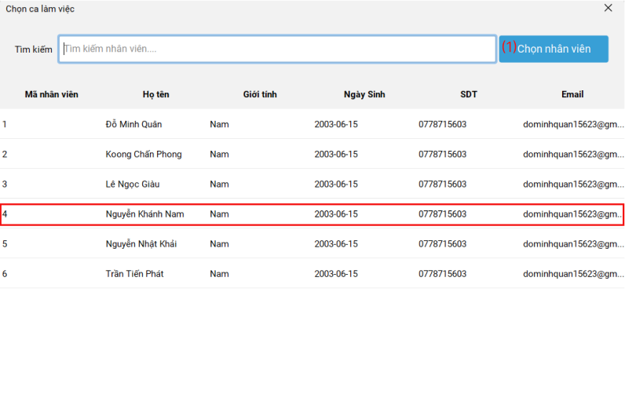

##### **X.5.1.2. Chọn ca làm việc cho nhân viên cần phân công**

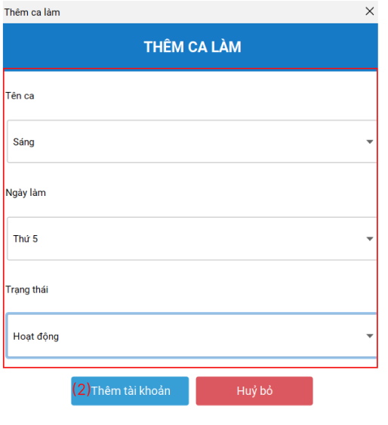

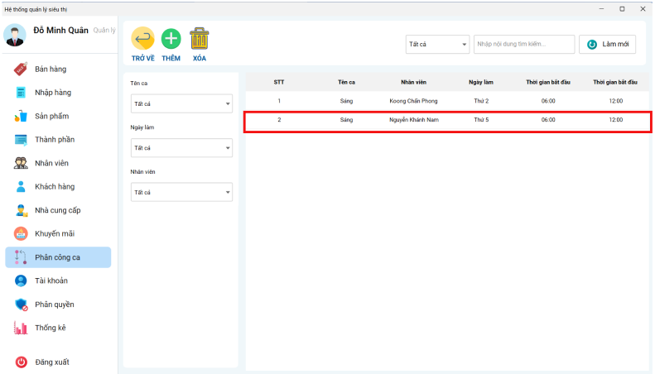

## **XI. MÀN HÌNH “TÀI KHOẢN”**

### **XI.1. Thêm tài khoản:**

#### **XI.1.1. Chọn nhân viên cần thêm tài khoản:**

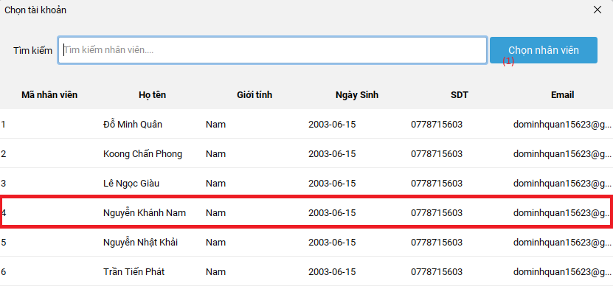

Hình 212. Màn hình kết quả “Tài khoản”

#### **XI.1.2. Thêm tài khoản cho nhân viên:**

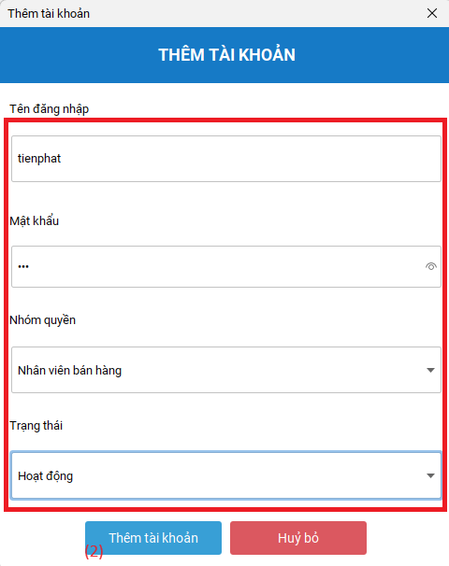

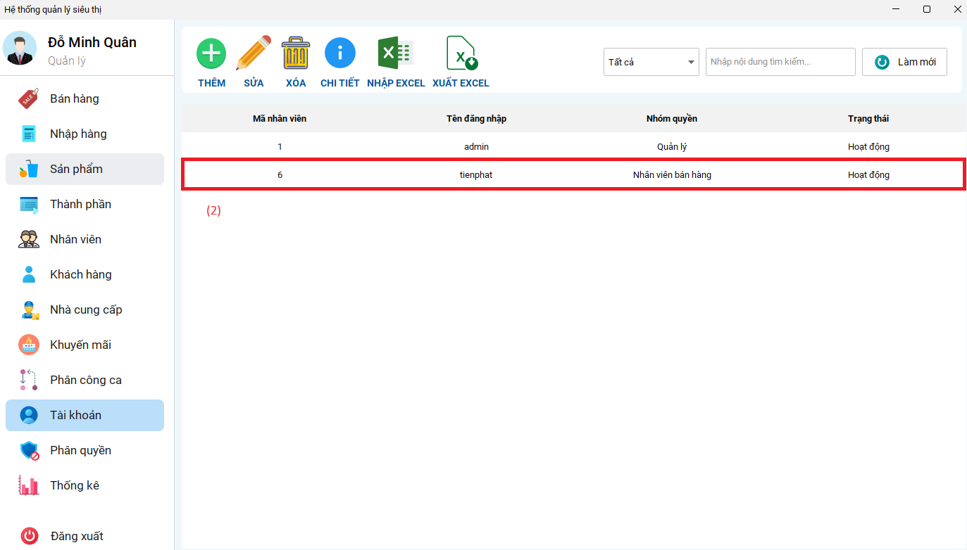

### **XI.2. Chỉnh sửa tài khoản:**

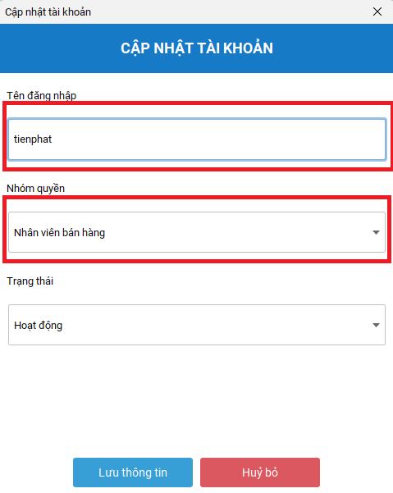

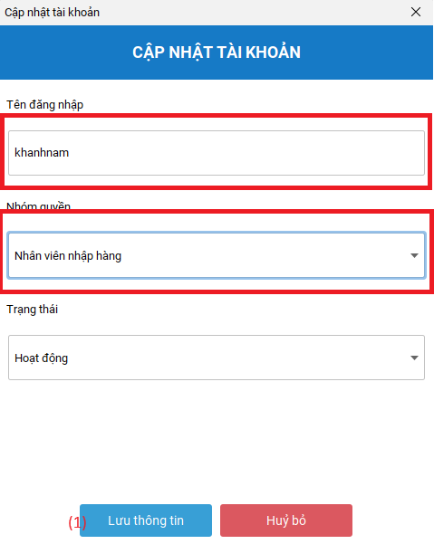

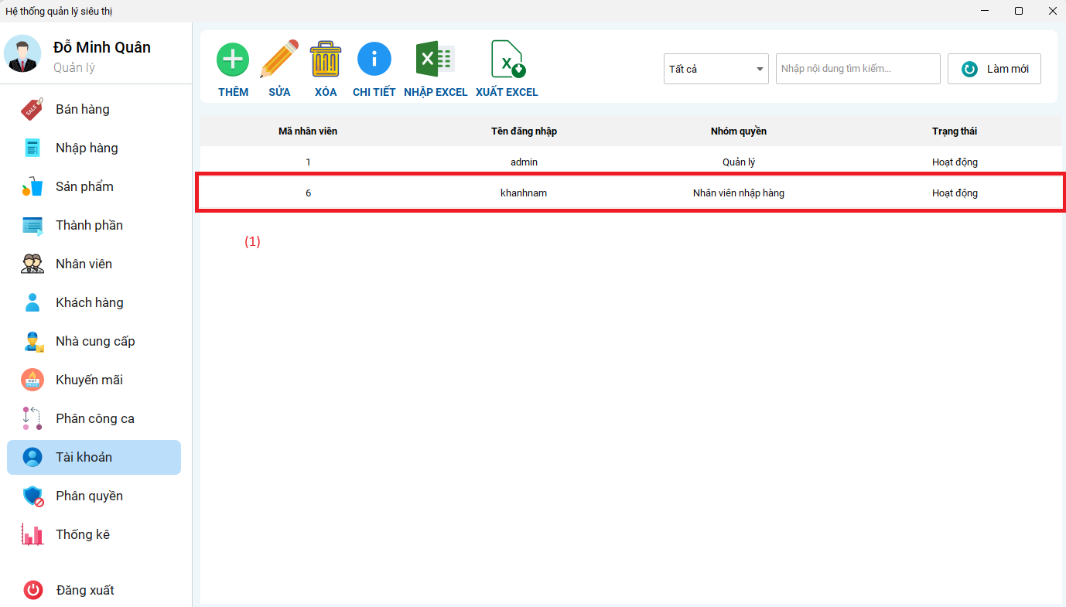

### **XI.3. Xem chi tiết tài khoản:**

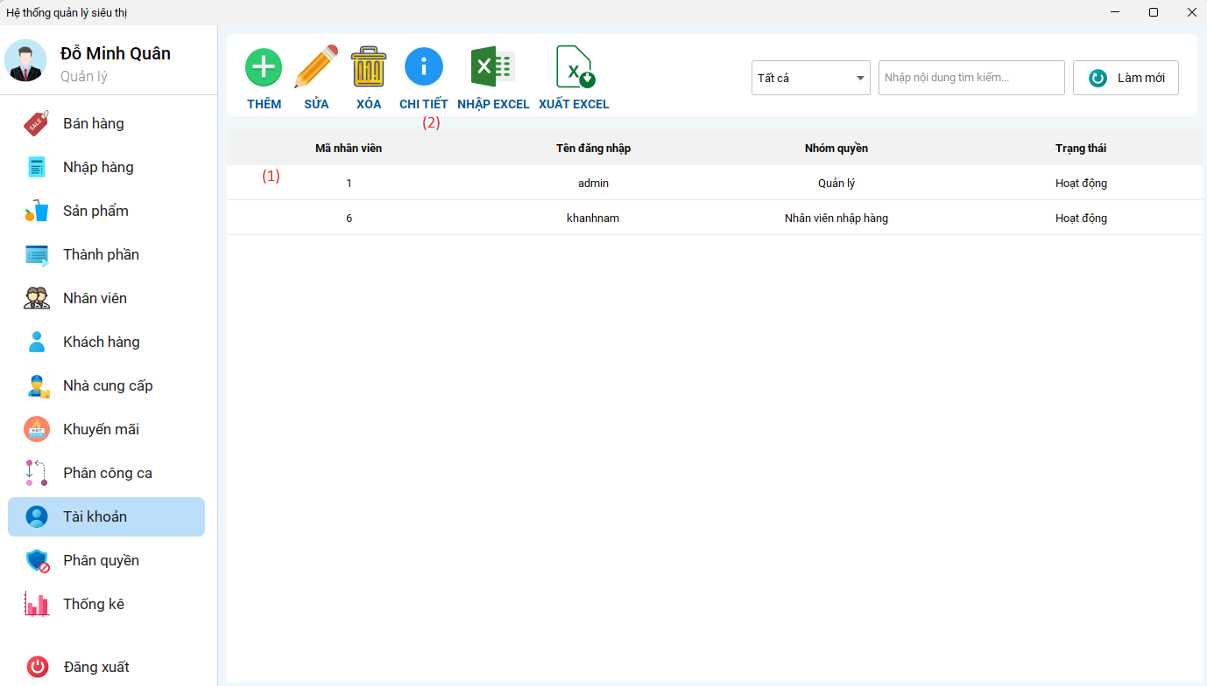

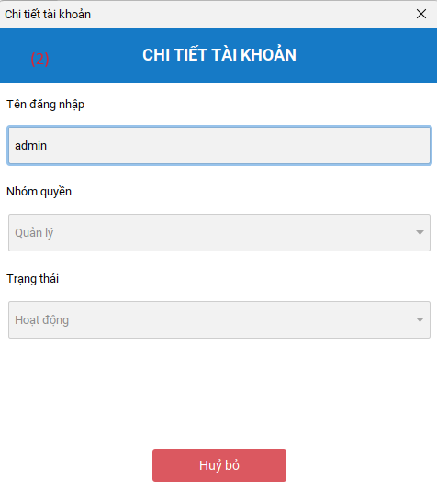

## **XII. MÀN HÌNH “PHÂN QUYỀN”**

### **XII.1. Thêm nhóm quyền:**

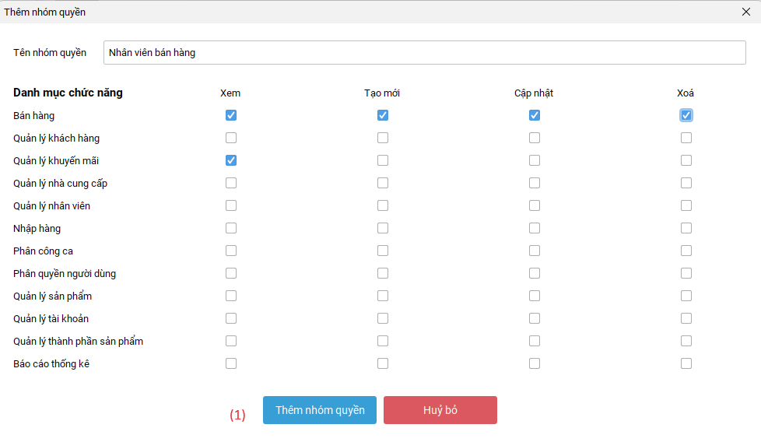

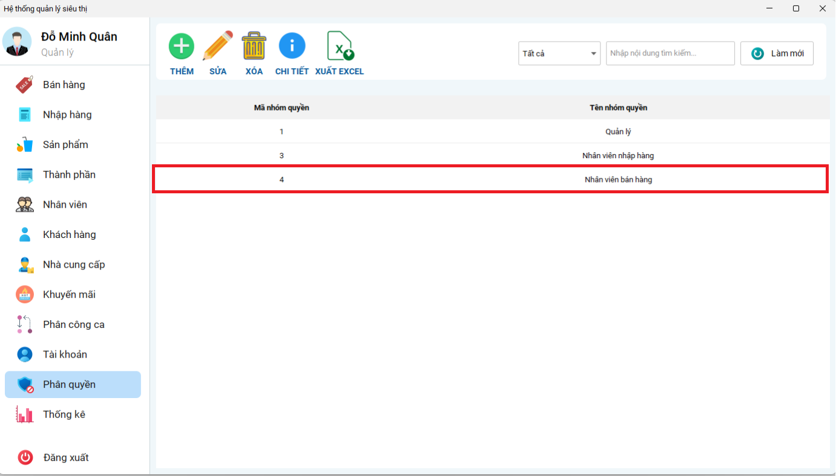

Hình 213. Màn hình kết quả “Phân quyền”

### **XII.2. Chỉnh sửa nhóm quyền:**

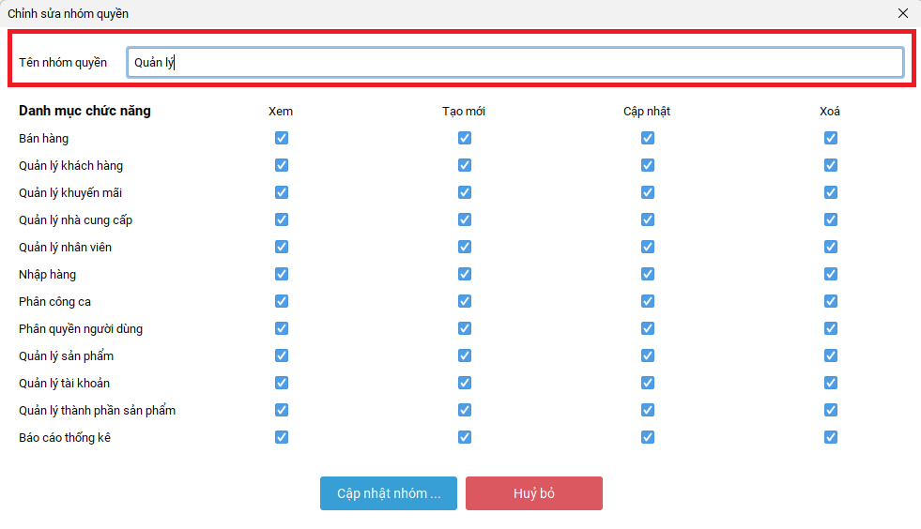

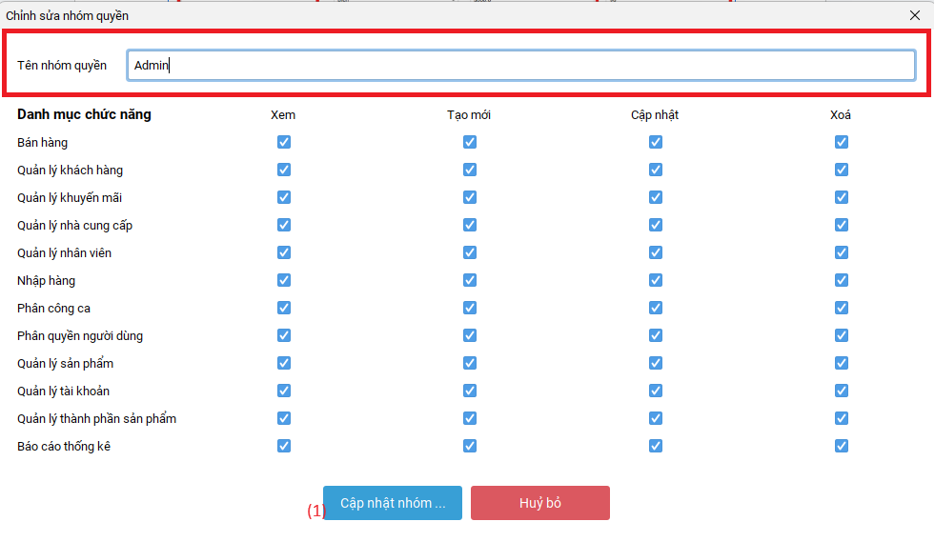

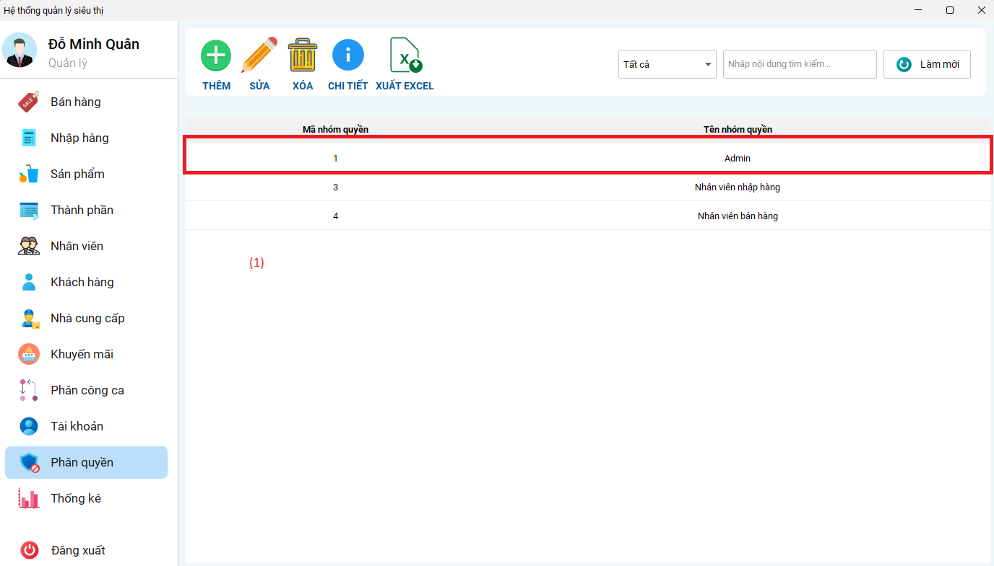

### **XII.3. Xem chi tiết nhóm quyền**

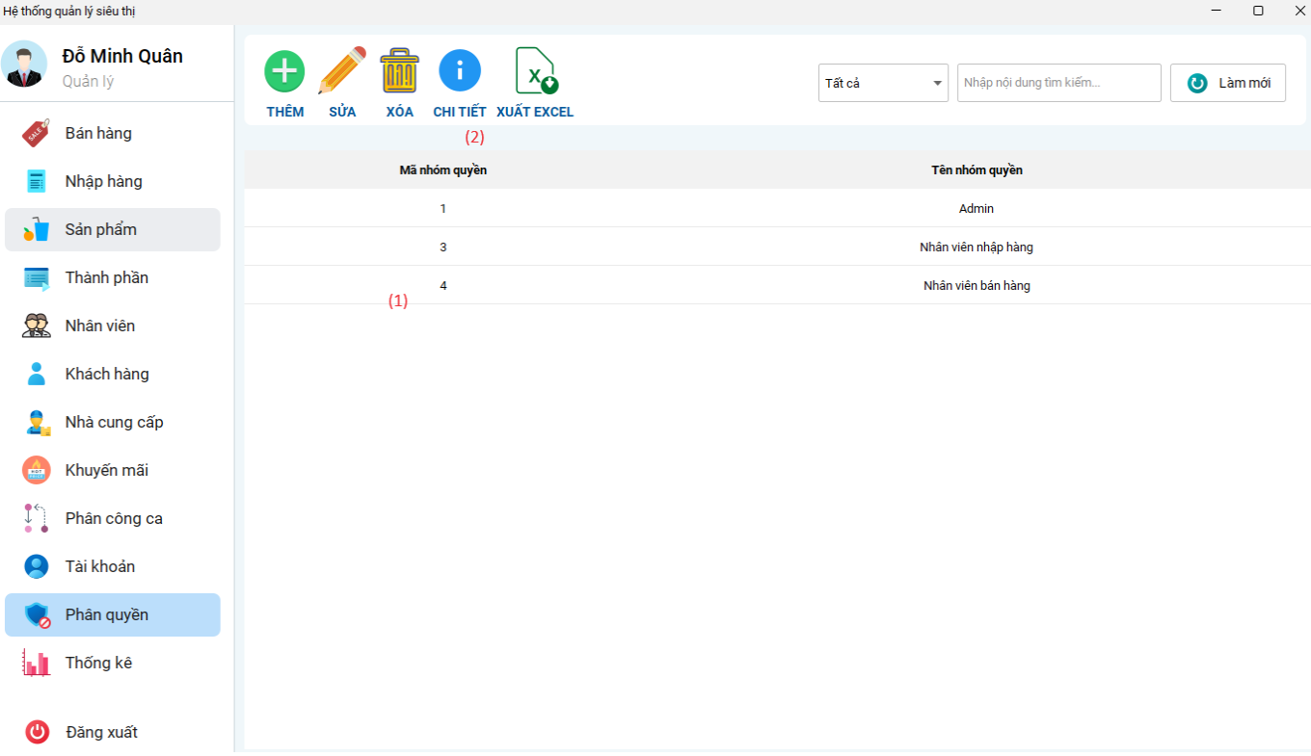

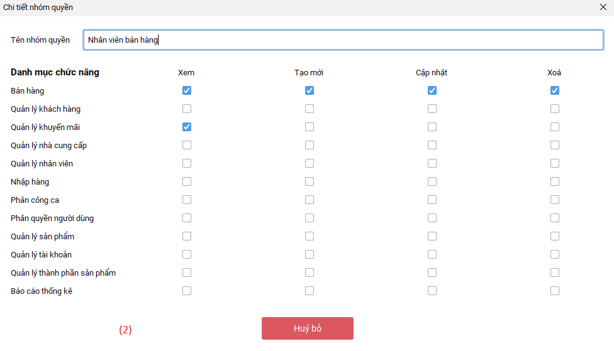

## **XIII. MÀN HÌNH “THỐNG KÊ”**

### **XIII.1. Thống kê tổng quan:**

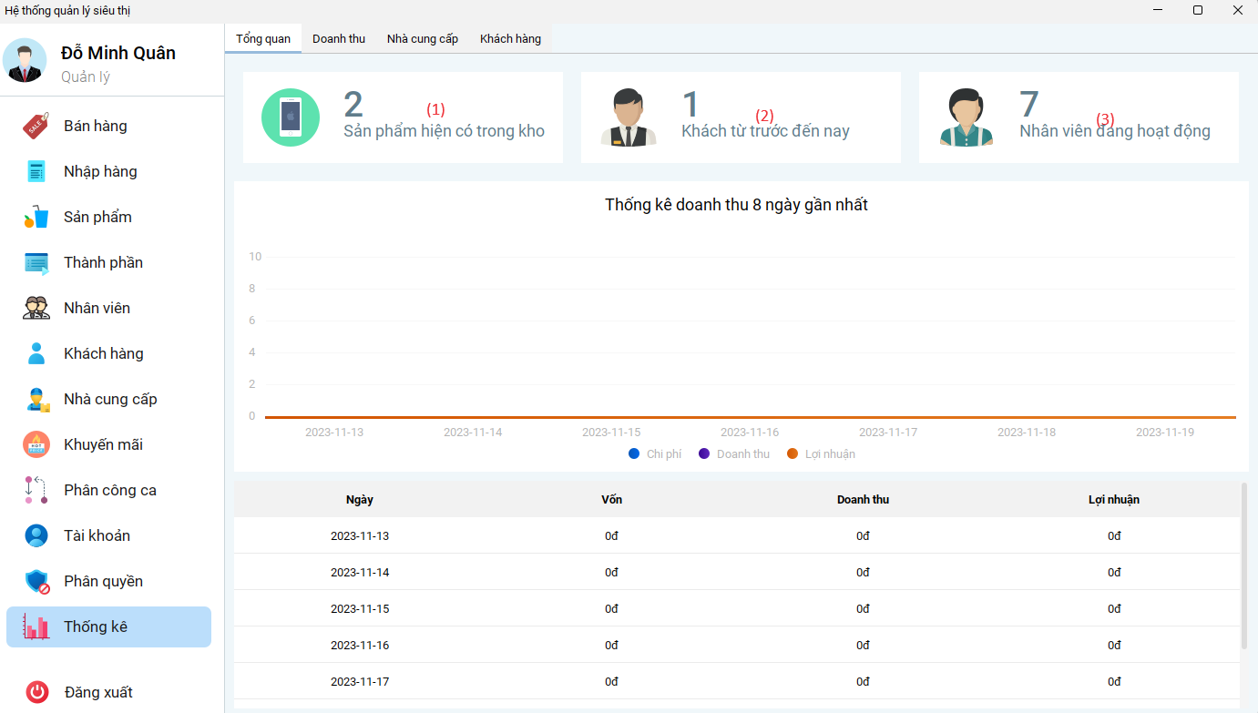

Hình 214. Màn hình kết quả “Thống kê”

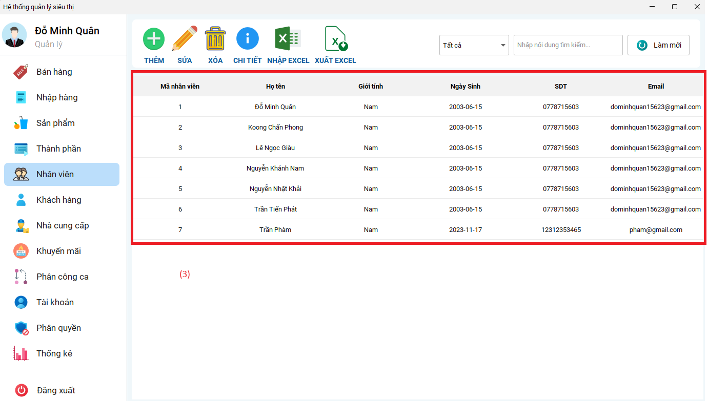

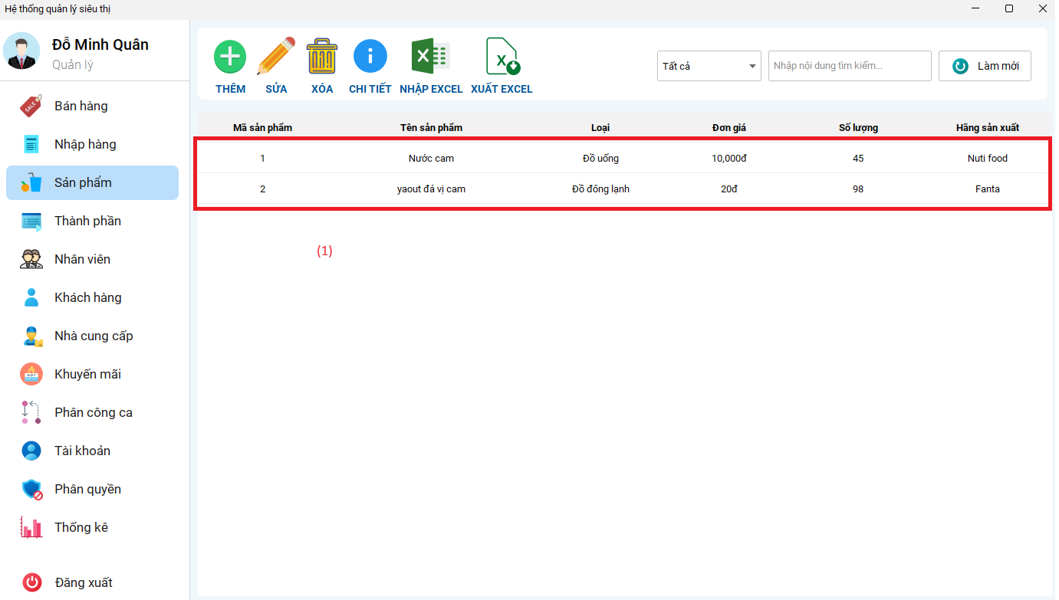

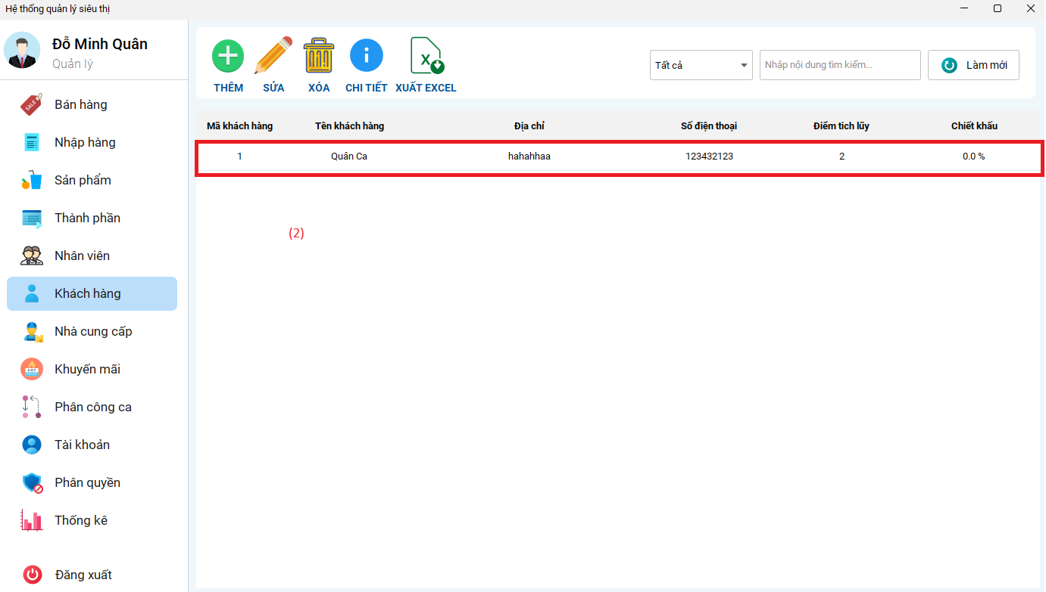

### **XIII.2. Thống kê doanh thu:**

#### **XIII.2.1. Thống kê doanh thu theo từng năm:**

* Mặc định thống kê là lấy dữ liệu từ 6 năm gần nhất.

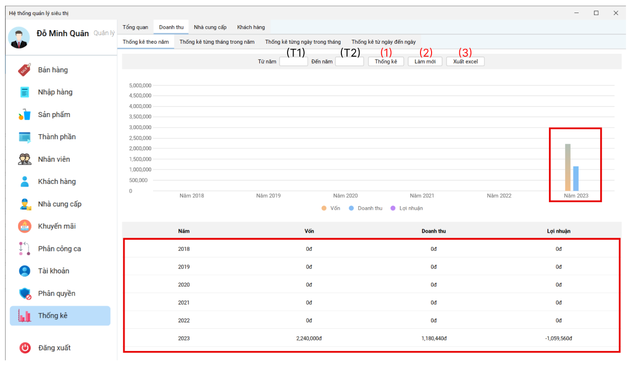

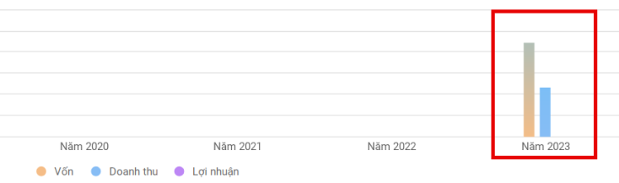

Thống kê dạng cột

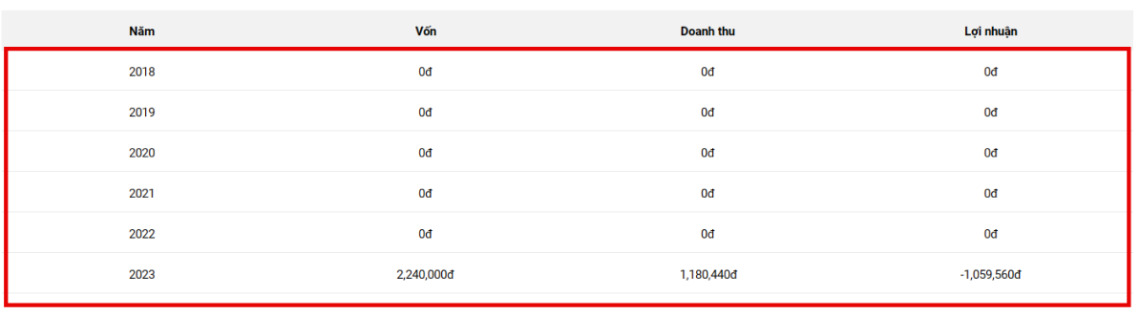

Chi tiết thống kê vốn, doanh thu, lợi nhuận

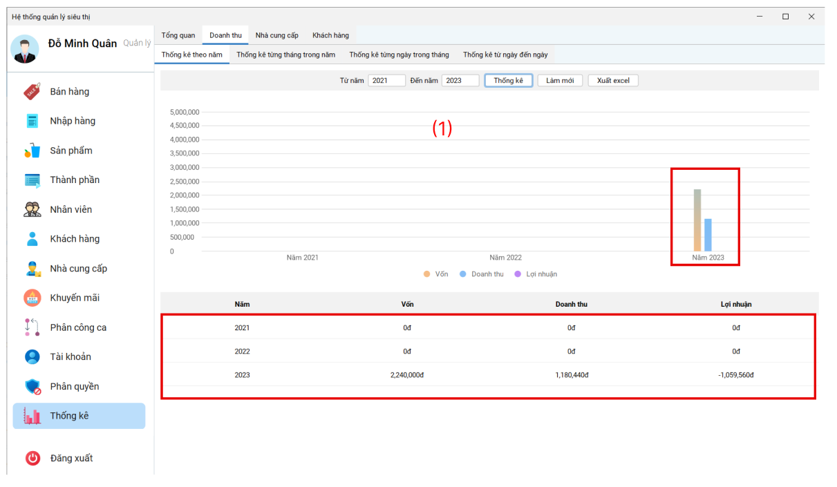

Sau khi chọn năm bắt đầu và kết thúc

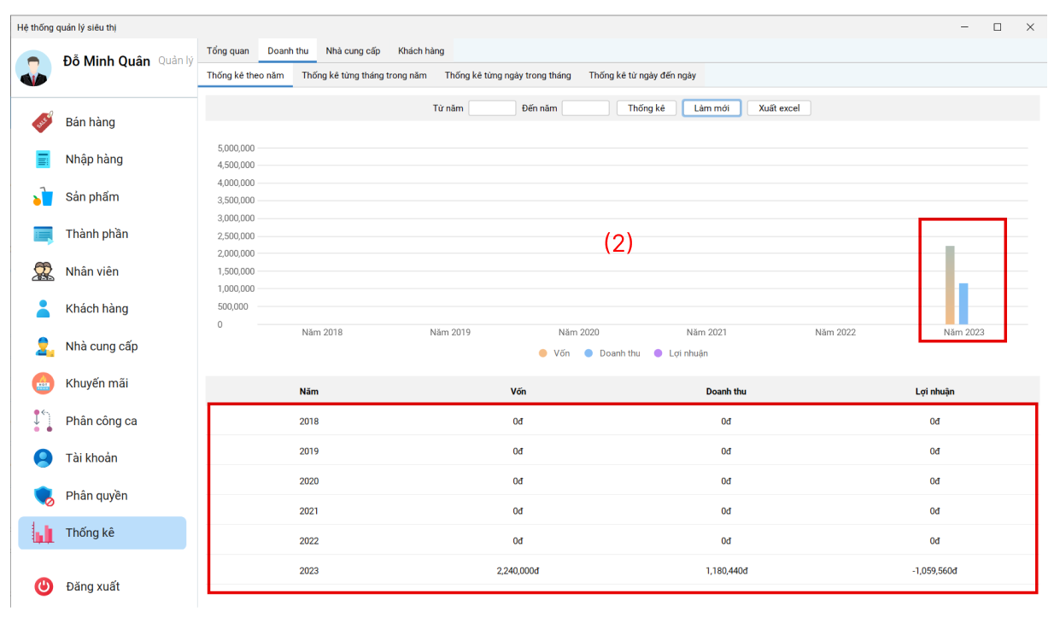

Làm mới

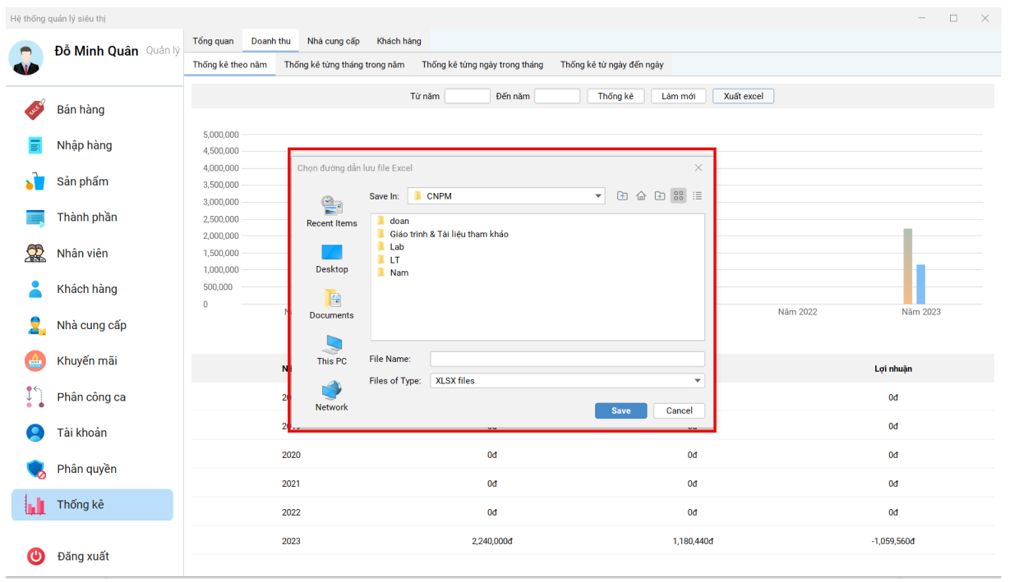

Xuất Excel

#### **XIII.2.2. Thống kê doanh thu theo tháng trong năm:**

* Mặc định thống kê là lấy dữ liệu từ năm hiện tại:

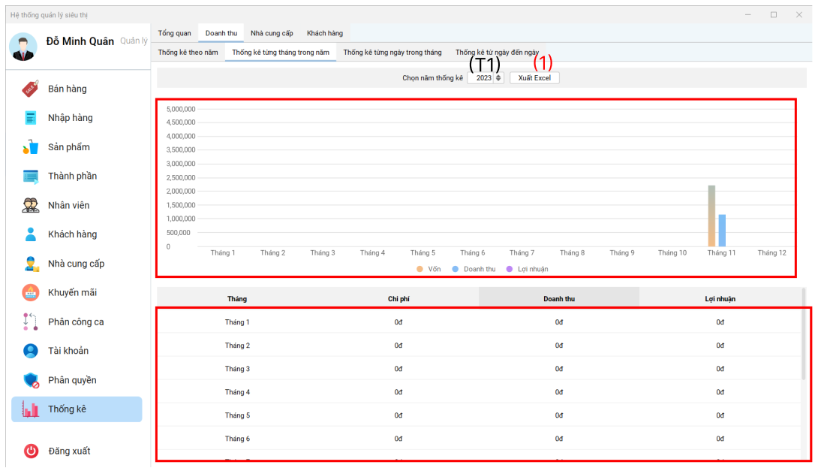

* Người dùng có thể chọn năm muốn thống kê ở **(T1)**
* Khi nhấn “Xuất Excel” sẽ xuất hiện màn hình chọn folder xuất file giống như phần “Thống kê doanh thu theo từng năm”.

#### **XIII.2.3. Thống kê doanh thu theo ngày trong tháng:**

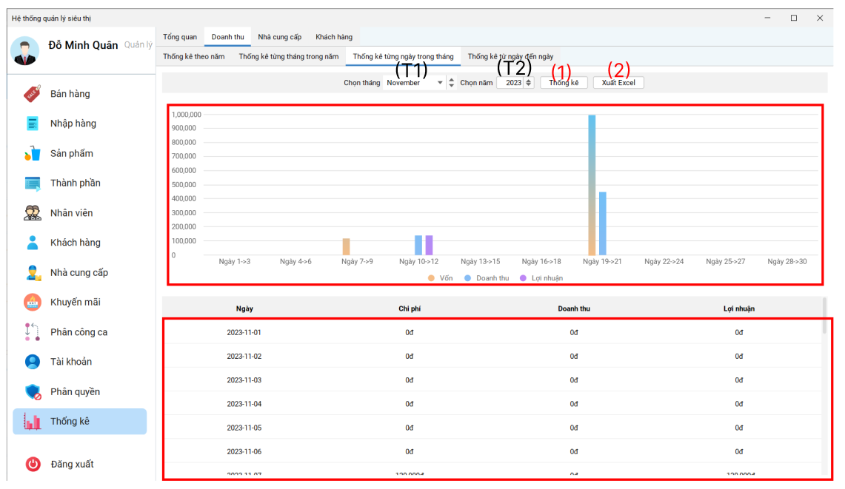

* Người dùng có thể chọn tháng muốn thống kê tại **(T1)** và năm tại **(T2)** và nhấn nút “Thống kê” **(1)** để tiến hành thống kê theo tùy chọn của người dùng.
* Khi nhấn “Xuất Excel” sẽ xuất hiện màn hình chọn folder xuất file giống như phần “Thống kê doanh thu theo từng năm”.

#### **XIII.2.4. Thống kê doanh thu từ ngày đến ngày:**

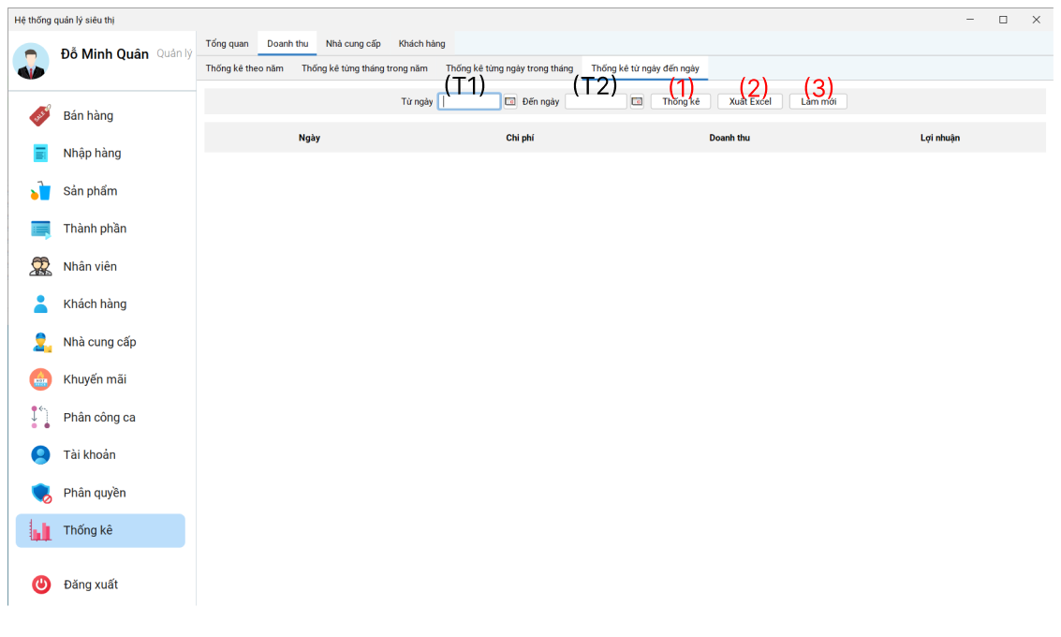

* Người dùng có thể chọn khoảng thời gian muốn thống kê tại **(T1)** - ngày bắt đầu thống kê -và **(T2)** - ngày kết thúc thống kê - và nhấn nút “Thống kê” **(1)** để tiến hành thống kê theo tùy chọn của người dùng.
* Khi nhấn “Xuất Excel” **(2)** sẽ xuất hiện màn hình chọn folder xuất file giống như phần “Thống kê doanh thu theo từng năm”.
* Nhấn nút “Làm mới” **(3)** để tải lại trang (loại bỏ các tùy chọn và dữ liệu thống kê trên màn hình - giống như hình trên).

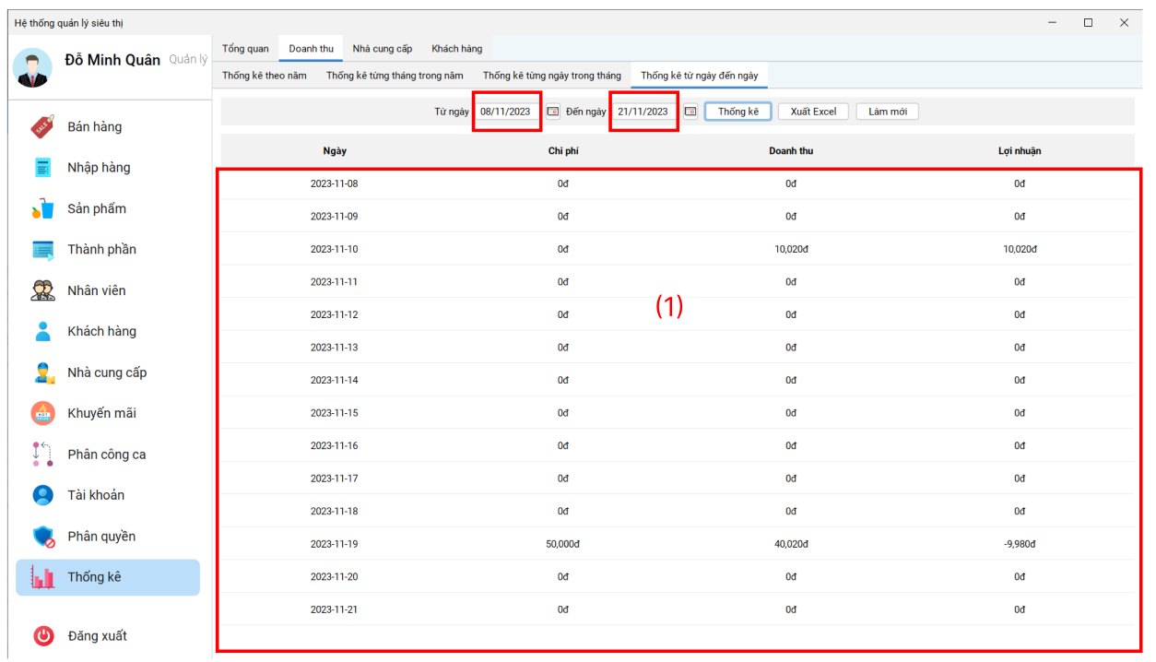

### **XIII.3. Thống kê nhà cung cấp:**

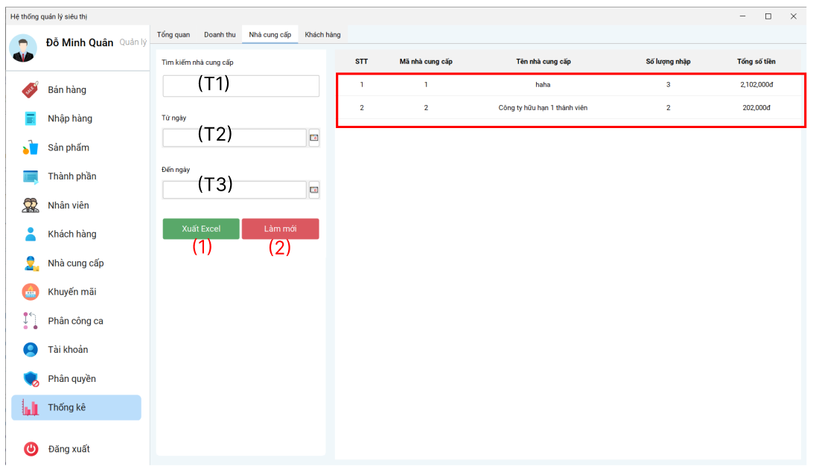

* Người dùng có thể chọn khoảng thời gian muốn thống kê tại **(T2)** - ngày bắt đầu thống kê -và **(T3)** - ngày kết thúc thống kê - để xem thống kê nhà cung cấp.
* Khi nhấn “Xuất Excel” **(1)** sẽ xuất hiện màn hình chọn folder xuất file giống như phần “Thống kê doanh thu theo từng năm”.
* Khi nhấn nút “Làm mới” **(2)** thì các tùy chọn sẽ được xóa và hiển thị ở danh sách thống kê là toàn bộ các thống kê.
* Người dùng có thể nhập thông tin thống kê nhà cung cấp muốn tìm kiếm tại **(T1)** (chỉ áp dụng cho Mã nhà cung cấp và Tên nhà cung cấp).

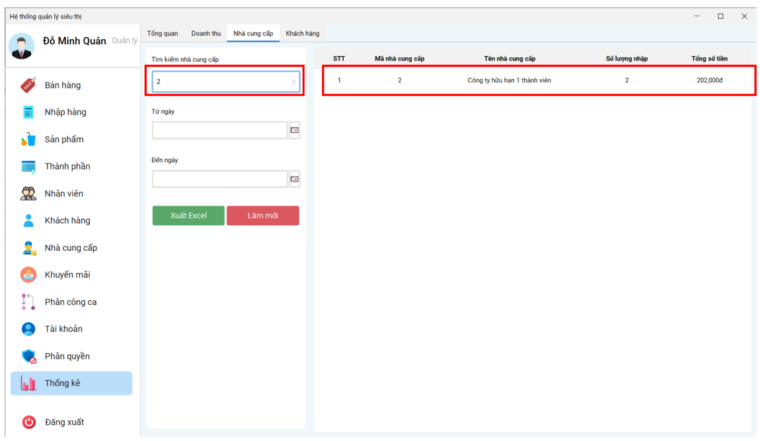

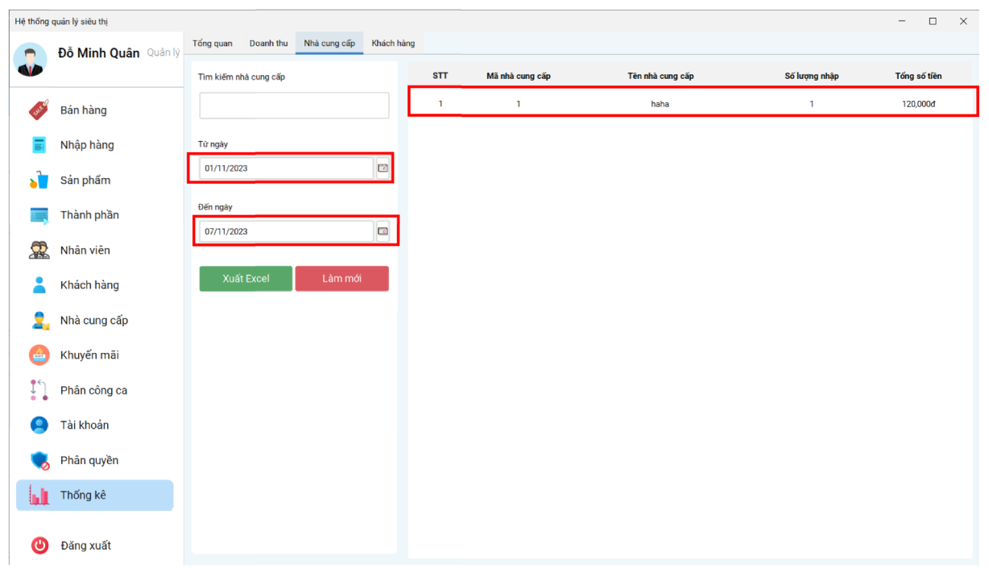

### **XIII.4. Thống kê khách hàng:**

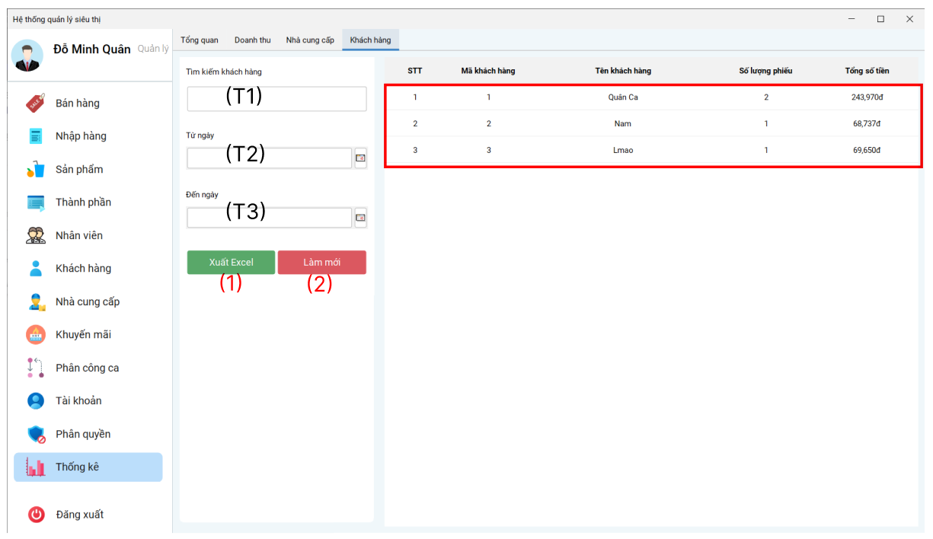

* Người dùng có thể chọn khoảng thời gian muốn thống kê tại **(T2)** - ngày bắt đầu thống kê -và **(T3)** - ngày kết thúc thống kê - để xem thống kê khách hàng.
* Khi nhấn “Xuất Excel” **(1)** sẽ xuất hiện màn hình chọn folder xuất file giống như phần “Thống kê doanh thu theo từng năm”.
* Khi nhấn nút “Làm mới” **(2)** thì các tùy chọn sẽ được xóa và hiển thị ở danh sách thống kê là toàn bộ các thống kê.
* Người dùng có thể nhập thông tin thống kê khách hàng muốn tìm kiếm tại **(T1)** (chỉ áp dụng cho Mã khách hàng và Tên khách hàng).

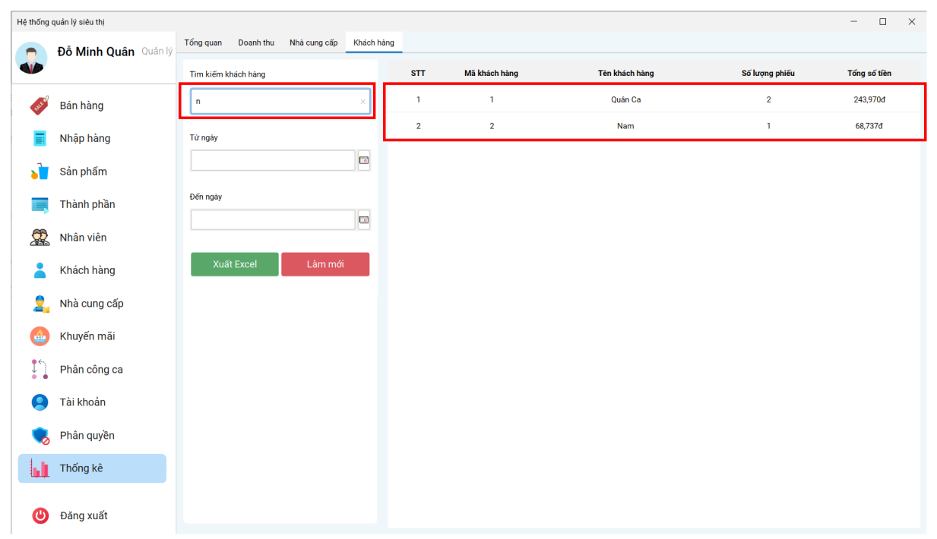

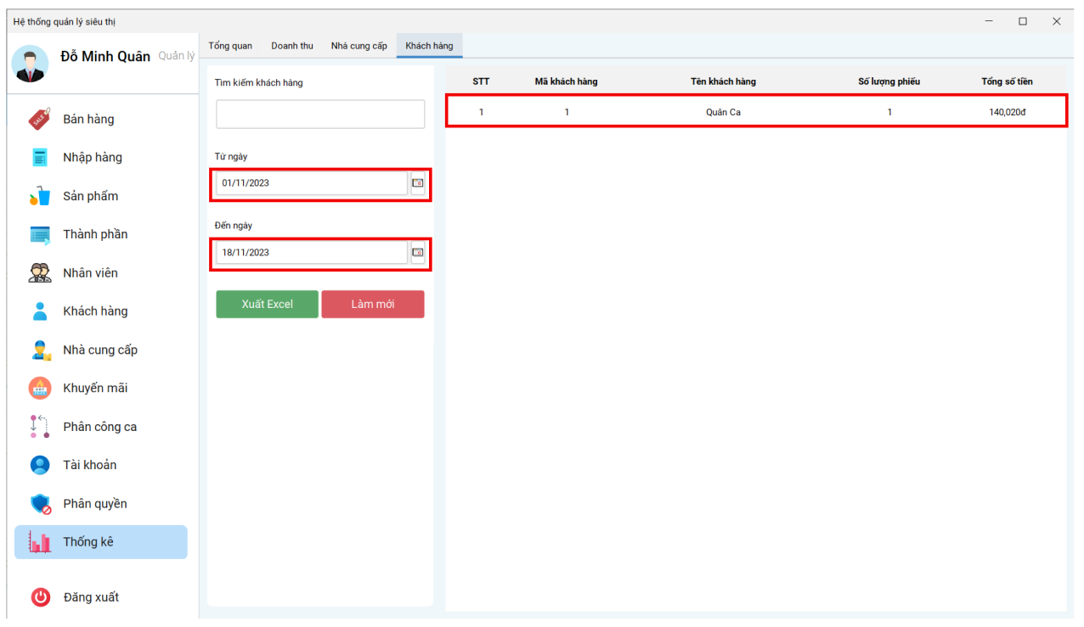

1. **HƯỚNG PHÁT TRIỂN**

## **I. ƯU ĐIỂM PHẦN MỀM**

* **Tự động hóa các quy trình quản lý**

- Phần mềm quản lý siêu thị mini giúp tự động hóa các quy trình quản lý, từ quản lý hàng hóa, quản lý bán hàng, quản lý khách hàng, quản lý nhân viên,... Điều này giúp tiết kiệm thời gian và công sức cho nhân viên, đồng thời nâng cao hiệu quả hoạt động của siêu thị.

**Ví dụ rõ nhất:** Theo dõi được số lượng, chủng loại hàng hóa trong kho, nhập xuất kịp thời để tránh tình trạng thiếu hàng, hàng tồn kho dư thừa.

* **Tăng cường tính minh bạch, chính xác**

- Phần mềm quản lý siêu thị mini giúp tăng cường tính minh bạch, chính xác trong các hoạt động của siêu thị. Ví dụ, phần mềm sẽ giúp theo dõi số lượng hàng hóa tồn kho, doanh thu bán hàng, chi phí,... một cách chính xác, giúp chủ siêu thị dễ dàng nắm bắt tình hình kinh doanh.

* **Marketing và PR tốt hơn**

- Thống kê hiệu quả sản phẩm, chiến dịch khuyến mãi giúp tăng doanh số.

* **Nâng cao khả năng cạnh tranh**

- Phần mềm quản lý siêu thị mini giúp nâng cao khả năng cạnh tranh cho siêu thị. Ví dụ, phần mềm sẽ giúp siêu thị cung cấp dịch vụ khách hàng tốt hơn, quản lý giá cả hiệu quả hơn,...

* **Nâng cao trải nghiệm khách hàng**

- Tăng cường dịch vụ khách hàng thông qua việc nhanh chóng xử lý thanh toán và giao dịch.

- Tối ưu hóa quy trình mua sắm để tạo ra trải nghiệm mua sắm tích cực.

* **Bảo mật thông tin**

- Bảo vệ thông tin khách hàng liên quan đến số điện thoại, địa chỉ email và các thông số liên quan đến tài khoản ngân hàng, bảo mật dữ liệu kinh doanh trước các rủi ro về an ninh thông tin.

## **II. KẾT QUẢ ĐẠT ĐƯỢC**

- Việc sử dụng phần mềm quản lý siêu thị mini mang lại nhiều kết quả tích cực cho các siêu thị, bao gồm:

* **Tăng doanh thu bán hàng, Giảm Thiểu Rủi Ro mất Tiền:**

- Phần mềm giúp siêu thị quản lý tốt hơn hàng hóa, bán hàng, khách hàng,... từ đó giúp tăng doanh thu.

* **Kiểm kê tốt Hàng Hóa:**

- Không để tính trạng mất hàng hoặc hàng hóa bị quá hạn sử dụng.

* **Kiểm kê tốt các Phiếu Chi, Phiếu Xuất trong quá trình nhập hàng và bán hàng**

- Điều này giúp cho người quản lý của cửa hàng quản lý tốt việc thu chi cho hệ thống.

* **Giảm chi phí vận hành:**

- Phần mềm giúp siêu thị tiết kiệm thời gian, chi phí cho các hoạt động như quản lý hàng tồn kho, quản lý nhân viên,... Giảm bớt một phần nào đó những người làm các công việc không cần thiết trong hệ thống.

* **Nâng cao hiệu quả hoạt động**:

- Tính đa năng, linh hoạt trong các vấn đề chấm công nhân viên, giảm bớt các quy trình tính tiền theo các thủ công thông thường giảm thiểu các rủi ro, sai sót không mong muốn.

* **Chương Trình Khuyến Mãi Độc Đáo:**

- Tạo ra các chương trình khuyến mãi sáng tạo và độc đáo, chẳng hạn như trò chơi tương tác, quay số may mắn, hoặc ưu đãi đặc biệt cho những đợt mua sắm cụ thể.

* **Giao Diện Người Dùng cuối Thân Thiện**

- Giao diện bát mắt thân thiện với người dùng và dễ sử dụng, cung cấp thông tin sản phẩm, khuyến mãi và chương trình tích điểm một cách rõ ràng,...

- Tạo ra các điểm giao tiếp kỹ thuật số trong cửa hàng để cung cấp thông tin chi tiết về sản phẩm, bảng giá và đánh giá từ người tiêu dùng.

- Có Chương Trình Chăm Sóc Khách Hàng để kiểm tra đưa ra đánh giá độ hài lòng của khách Hàng Trong hệ thống và được Khách Hàng đánh giá rất cao cho các quy trình của hệ thống

## **III. HẠN CHẾ PHẦN MỀM VÀ KẾT QUẢ CHƯA ĐẠT ĐƯỢC**

- Còn Hạn Chế Quy Trình NGhiệp Vụ, Chưa quản lý đầy đủ tốt các mảng hoạt động của siêu thị như nhập xuất kho, bán lẻ, dịch vụ, nhân sự, tài chính kế toán.

* **Đòi Hỏi rất nhiều vào Chi Phí Đầu Tư Ban Đầu:**

- Việc triển khai và tích hợp phần mềm có thể đòi hỏi chi phí đầu tư lớn, đặc biệt là đối với các doanh nghiệp nhỏ và siêu thị mini với nguồn lực hạn chế.

* **Khả Năng Học Cao:**

- Nhân viên cần thời gian để học cách sử dụng phần mềm, đặc biệt là khi chuyển từ quy trình thủ công sang tự động hóa

* **Vấn Đề Kỹ Thuật và Tính Tương Thích:**

- Có thể xảy ra vấn đề về tính tương thích giữa phần mềm và các thiết bị khác nhau hoặc giữa các phiên bản phần mềm.

* **Yêu Cầu Kỹ Thuật Viên Chuyên Nghiệp:**

- Việc quản lý và duy trì phần mềm có thể đòi hỏi sự chuyên nghiệp của kỹ thuật viên, điều này có thể tăng chi phí hoặc đôi khi khó khăn đối với các doanh nghiệp nhỏ.

- Thiếu tính tích hợp, kết nối với các hệ thống khác như kho hàng, ERP.

- Khó khăn trong cập nhật, bảo trì, nâng cấp phần mềm theo yêu cầu mới. việc này mất rất nhiều chi phí.

## **IV. HƯỚNG PHÁT TRIỂN**

- Trên cơ sở những chức năng đã thực hiện, đề tài có một số hướng phát triển trong tương lai như sau:

- Khảo sát thêm các ứng dụng thực tế ngoài các cửa hàng kinh doanh để nâng cao chất lượng phần mềm quản lý nội bộ.

- Tiếp Tục Đẩy Mạnh Gia tăng tính năng bảo mật và tốc độ xử lý của phần mềm.

- Đưa được hệ thống sử dụng ở mức độ đa nền tảng: Kinh doanh trực tuyến qua website, app riêng. Giống Như Ứng Dụng WeChat.

- Ứng dụng công nghệ cao, tích hợp công nghệ số hóa(AI) vào hệ thống: Tự phục vụ tự thanh toán, chạm và đi, trí tuệ nhân tạo, big data, machine Learing,...để phân tích dữ liệu khách hàng và thói quen mua sắm, từ đó tối ưu hóa trải nghiệm mua sắm và tăng cường tiếp thị cá nhân.

- Hợp tác với đối tác ngành F&B: Tích hợp gian hàng thực phẩm siêu nhanh hoặc bán đồ ăn vặt.

- Triển Khai thêm các dịch vụ Robot thông minh Tại Các Khu Vực Quan Trọng Để Người Dùng Có Thể Tra Cứu Thông Tin Sản Phẩm Nhanh tương tác một cách hiệu quả với hệ thống, tối ưu hóa tối đa các quy trình.

### **IV.1. Mở rộng thêm chức năng “Điều Khiển Tự Động Từ Xa” cho hệ thống**

**Mục đích sử dụng:**

Giúp cho chủ cửa hàng (hoặc cổ đông, quản lý công ty) có thể can thiệp vào hệ thống cửa hàng giúp quản lý, kiểm tra các quy trình của hệ thống từ xa trong khi ở một nơi công tác xa ngoài hệ thống cửa hàng.

**Chức Năng:**

Có thể điều khiển ứng dụng từ xa. Ngoài ra, có thể nhắn tin trực tiếp qua lại với nhau giữa 2 máy thông qua kết nối mạng bằng cách sử dụng Socket.

* **Nguyên tắc hoạt động:**
* Trên máy cần điều khiển điều xa(máy Server), chạy một ứng dụng server sẽ tạo ra một socket để nghe kết nối từ máy khác. Ở Đây, máy server sẽ tự lấy IP của máy tính hiện tại, người dùng chỉ cần chọn thông tin do server đã lấy được và cung cấp cho người dùng. Sau đó, chỉ cần thay đổi mật khẩu(password) để kết nối. Cuối Cùng, nhấn **start listening** để thực hiện việc lắng nghe kết nối từ client.
* Trên máy muốn điều khiển từ xa (máy client), chạy ứng dụng client kết nối đến địa chỉ IP vào cổng của máy server thông qua socket và nhập mật khẩu(password) để thực hiện tiếp việc kết nối.
* Tiếp đó, chọn chế độ Low quality, hoặc High quality để chỉnh mức độ kết nối Nhanh hay chậm. Sau đó, nhấn nút **Connect now**.
* Sau khi kết nối thành công, máy client sẽ gửi yêu cầu lấy dữ liệu màn hình hiện tại của máy server.
* Máy server nhận yêu cầu, chụp màn hình và gửi dữ liệu hình ảnh này về cho máy client qua socket.
* Máy client hiển thị lại màn hình server. Người dùng có thể điều khiển chuột, bàn phím trên giao diện client để điều khiển từ xa máy server. Ngoài ra, 2 máy còn có thể thực hiện việc nhắn tin(message) qua lại với nhau
* Các yêu cầu điều khiển tiếp tục được gửi qua socket từ client sang server.

**Note:**  điều kiện để thực hiện thành công 2 máy phải cùng ứng dụng như nhau, và cần phải có đường path tương thích để thực hiện việc connect với nhau.



Hình . Ảnh gif – Cách hoạt động của Remote Desktop

**Lưu ý:** Đây là ảnh gif, nếu thấy ảnh trên không chuyển động (Có thể do phiên bản word không hỗ trợ) thì nên lưu về theo các bước sau đây:

+ Chuột phải vào ảnh trên (Ảnh gif)

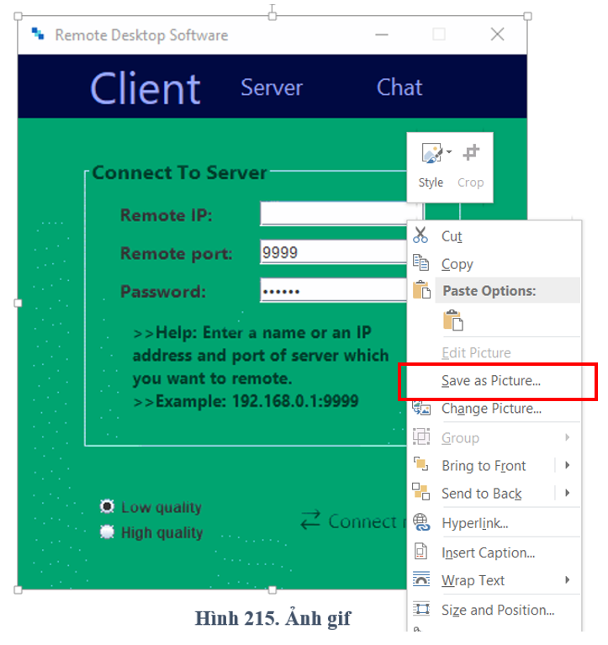 + Chọn mục “Save as Picture”

+ Lưu vào nơi bất kỳ trên máy, sau đó mở lên để xem cách hoạt động của ứng dụng trên.

**Note:** Source code về chức năng “Remote Desktop” được đính kèm trong bản word này

Sau Khi connect thành công, người sử dụng có thể điều khiển trực tiếp trên máy tính của đối phương ngay trên máy tính của họ.

